Государственное бюджетное профессиональное образовательное учреждение
«Аргаяшский аграрный техникум»

МЕТОДИЧЕСКИЕ РЕКОМЕНДАЦИИ
ПО ВЫПОЛНЕНИЮ ПРАКТИЧЕСКИХ И ЛАБОРАТОРНЫХ РАБОТ

ПМ.02 Участие в диагностике и лечении заболеваний сельскохозяйственных животных

Специальность 36.02.01 Ветеринария

Курс обучения - 3

Форма обучения – очная

СОДЕРЖАНИЕ

1 | Пояснительная записка
2 | Перечень практических (лабораторных) работ
3 | Инструктивно-методические указания по выполнению практических (лабораторных) работ
 | Практическое занятие № 1.
 | Лабораторная работа №1
 | Лабораторная работа №2
 | Практическое занятие № 2
 | Практическое занятие № 3
 | Практическое занятие № 4
 | Практическое занятие № 5-6
 | Практическое занятие № 7-8
 | Практическое занятие № 9
 | Практическое занятие № 10-11
 | Практическое занятие № 12
 | Практическое занятие № 13
 | Практическое занятие № 14-15
 | Практическое занятие № 16
 | Практическое занятие № 17
 | Практическое занятие № 18-19
 | Практическое занятие № 20
 | Практическое занятие № 21-22
 | Практическое занятие № 23-24
 | Практическое занятие № 25
 | Практическое занятие № 26-27.
 | Лабораторная работа №3
 | Лабораторная работа №4
 | Практическое занятие № 28
 | Практическое занятие № 29
 | Практическое занятие № 30-31
 | Практическое занятие № 32
 | Практическое занятие № 33
 | Практическое занятие № 34
 | Лабораторная работа №5
 | Практическое занятие № 35-36
 | Практическое занятие № 37-38
 | Практическое занятие № 39
 | Практическое занятие № 40
 | Практическое занятие № 41
 | Лабораторная работа №6
 | Практическое занятие № 42
 | Лабораторная работа №7
 | Практическое занятие № 43
 | Лабораторная работа №8
 | Практическое занятие № 44
 | Практическое занятие № 45
4 | Правила выполнения практических и лабораторных работ
5 | Критерии оценивания лабораторных и практических работ
6 | Литература для выполнения лабораторных и практических работ

1. Пояснительная записка
Методические рекомендации предназначены в качестве методического пособия при проведении практических работ по МДК.02.01 Методики диагностики и лечения заболеваний сельскохозяйственных животных для специальности СПО 36.02.01 Ветеринария.
Практические работы проводятся после изучения соответствующих разделов и тем МДК.02.01 Методики диагностики и лечения заболеваний сельскохозяйственных животных Выполнение обучающимися практических работ позволяет им понять, где и когда изучаемые теоретические положения и практические умения могут быть использованы в будущей практической деятельности.
Целью практических работ является закрепление теоретических знаний и приобретение практических умений и навыков:
- проведения диагностического исследования, диспансеризации, профилактических мероприятий;
- - выполнения лечебно – диагностических мероприятий в различных условиях;
- - ведение ветеринарной документации

Описания практических работ содержат:
-наименование работы;
-цель работы;
-дидактическое оснащение;
-краткие теоретические сведения;
-порядок проведения работы (инструкция), контрольные вопросы по данной работе;
-форма выполнения отчета;
В результате выполнения практических работ, предусмотренных программой по МДК.02.01,Методики диагностики и лечения заболеваний сельскохозяйственных животных обучающийся должен:
Уметь
- фиксировать животных разных видов;
- определять клиническое состояние животных;
- устанавливать функциональные и морфологические изменения в органах и системах органов сельскохозяйственных животных;
- оказывать первую помощь сельскохозяйственным животным;
- вводить животным лекарственные средства основными способами;
- стерилизовать ветеринарные инструменты для обследования и различных видов лечения животных;
- обрабатывать операционное поле, проводить местное обезболивание, накладывать швы и повязки;
- кастрировать сельскохозяйственных животных;
- оказывать сельскохозяйственным животным акушерскую помощь;
- ухаживать за новорожденными животными;
знать:
- систему ветеринарных лечебно-диагностических мероприятий в различных условиях;
- современные методы клинической и лабораторной диагностики болезней животных;
- правила диспансеризации животных;
- приемы клинической диагностики внутренних болезней животных;
- правила и порядок хранения и складирования ветеринарных препаратов, положения и инструкции по их учету;
- технологию приготовления лекарственных форм;
- основные методы терапевтической техники для животных.
-

Методические рекомендации могут быть использованы для самостоятельной работы обучающихся.

2. Перечень практических работ

№ | Наименование темы | Наименование работы | Кол-во часов
Раздел 1. ПМ. 02. Проведение клинической диагностики, лечения заболеваний сельскохозяйственных животных
1 | Тема 1.1 Клиническая диагностика, методы клинического обследования больных животных, их регистрация, первичный учет и отчетность | Практическое занятие №  Подход, фиксация и укрощение животных, определение габитуса. состояние слизистых оболочек, кожи и шерстного покрова, лимфоузлов, костяка, вымени, проведение пальпации, перкуссии, аускультации, термометрии, регистрация больных животных. | 4
2 | Тема 1.2.Исследование сердечно сосудистой системы | Практическое занятие №  Осмотр, пальпация и перкуссия в области сердца  Аускультация сердца Исследование кровеносных сосудов и измерение артериального и венозного давления | 2
 | Тема 1.3. Исследование органов дыхания | Практическое занятие №  Исследование верхнего отдела дыхательных путей, дыхательные движения и их нарушения.  Осмотр и пальпация грудной клетки  .Перкуссия грудной клетки.  Аускультация лёгких. Трахеальная перкуссия. | 4
 | Тема 1.4.Исследование органов пищеварения и печени | Практическое занятие №  Исследование аппетита, приёма корма и питья, ротовой полости, глотки, пищевода и зоба птиц, жвачки и отрыжки  Исследование преджелудков и сычуга у животных.  Зондирование пищевода и рубца у жвачных и желудка у лошадей. Исследование содержимого рубца и желудка  Клиническое исследование желудка, кишечника, печени, акта дефекации и каловых масс. Ректальное исследование животных. | 4
 | Тема 1.5. Исследование системы мочевыделения | Практическое занятие №  Исследование мочеиспускания и органов мочевой системы у животных (наружной пальпацией и через прямую кишку). Катетеризация мочевого пузыря у лошадей и коров.  Определение физических свойств мочи, качественное и количественное определение белка. Исследование мочи на наличие углеводов, кетоновых тел. | 2
 | Тема 1.6.Исследование системы крови | Практическое занятие №  Получение крови, определение скорости оседания эритроцитов и ретракции кровяного сгустка.  Подсчёт количества эритроцитов, определение гемоглобина в крови и цветового показателя.  Подсчёт количества лейкоцитов. Приготовление и окраска мазков. Выведение гемограммы, гематологического и лейкоцитарного профиля  Определение общего кальция и неорганического фосфора в сыворотке крови.  Определение кислотной ёмкости и каротина в сыворотке крови.  Определение билирубина и общего белка в сыворотке крови | 4
 | Тема 1.8.Исследование нервной системы | Практическое занятие №  Исследование поведения животного, черепа, позвоночного столба, органов чувств.  Исследование чувствительной и двигательной сфе | 5
 | Тема 1 .10. Основы общей терапии и физиотерапии | Практическое занятие №  Использование аппаратуры с источниками ультрафиолетового, инфракрасного лучей для групповых и индивидуальных процедур | 2
 | Тема 1.11.Терапевтическая техника | Практическое занятие №  Ведение лекарственных веществ через рот, подкожно, внутримышечно, внутривенно, внутритрахеально, внутрибрюшинно, проведение зондирование желудка у лошади, свиньи, собаки; рубца у крупного рогатого скота, прокол рубца, введение в сетку коров магнитных зондов, постановка клизмы и компрессов, проведение катетеризации и промывание мочевого пузыря у разных видов животных. | 4
Раздел 2.Проведение диагностики и лечения хирургических болезней животных
 | Тема 2.1.Основы профилактики хирургической инфекции и организация хирургической работ | Практическое занятие №  Знакомство с перевязочным материалом и хирургическим бельем, подготовка их к стерилизации. Стерилизация в автоклаве, утюжением и кипячением. Стерилизация металлических инструментов и шовного материала. | 4
 | Тема 2.2 Фиксация, укрощение и обездвиживание животных | Практическое занятие №  Фиксация животных в стоячем и лежачем положении | 2
 | Тема 2.3 Обезболивание , инъекции, пункции, вливания | Практическое занятие №  Приготовление раствора, посуды и инструментов для наркоза, проведение инфильтрационной, проводниковой и низкой сокральной (хвостовой) анестезииу различных видов животных, пункции яремной вены, внутривенные вливания. | 6
 | Тема 2.4 Хирургические операции | Практическое занятие №  Выполнение техники обезболивания, инъекций, вливаний и пункций  Элементы хирургических операций | 4
 | Тема 2.5. Повязки | Практическое занятие №  Техника наложения бинтовых и клеевых повязок.  Наложение гипсовых иммобилизирующих повязок.  Техника наложения шинных иммобилизирующих повязок. | 4
 | Тема 2.6 Кастрация и обезроживание животных | Практическое занятие №  Проведение кастрации быков открытым способом.  Проведение кастрации жеребцов.  Проведение кастрации котов.  Проведение кастрации хряков.  Оказание лечебной помощи при осложнениях после кастрации. | 4
 | Тема 2.9Повреждения (травмы) | Практическое занятие №  Исследование раненого животного и хирургические обработки.  Перевязка ран и способы применения антисептических средств на раны. | 6
 | Тема 2.12. Болезни в области головы и шеи. | Практическое занятие №  Предупреждение роста рогов у телят хирургическими, термическими и химическими способами, проведение трахеотомии у животных.  Ампутация ушной раковины у собак. | 6
 | Тема 2.13.Болезни в области живота и прямой кишки | Практическое занятие №  Проведение операции по удалению пупочной грыжи у поросят.  Проведение операций при отсутствии заднепроходного отверстия у различных видов животных. | 6
 | Тема 2.16 Болезни костей | Практическое занятие №  Наложение иммобилизирующих шинных, гипсовых повязок и их снятие. | 6
 | Тема 2.17 Болезни копыт и копытец | Практическое занятие №  Лечение пододерматитов, флегмон венчика, болезней копытец у разных видов животных. | 6
 | Тема 2.18 Профилактика болезней копыт, копытец, уход за ними, подковывание животных | Практическое занятие №  Расчистка и обрезка нормальных и деформированных копыт и копытец у животных, подковывание лошадей и оценка качества подковывания. | 4
Раздел 3 Проведение диагностики беременности и родовспоможения, диагностики и лечения болезней молочной железы, гинекологических и андрологических заболеваний животных
 | Тема 3.1 Анатомия и физиология половых органов самок и самцов | Практическое занятие №  Определение стадий полового цикла у животных разных видов. | 6
 | Тема 3.2 Оплодотворение. Физиология, диагностика беременности | Практическое занятие №  Определение строения плодных оболочек и типов плацент самок животных разных видов, возраста плода на боенском материале.  Диагностика беременности животных разных видов различными способами.  Лабораторные методы диагностики | 6
 | Тема 3.3 Физиология родов и послеродового периода, кормление новорожденных и рожениц, уход за ними | Практическое занятие №  Подготовка животных к родам  Оказание помощи животным при нормальных родах | 6
 | Тема 3.4 Патология беременности. Аборты. | Практическое занятие №  Лечебная помощь при абортах. Профилактика абортов. | 6
 | Тема 3.5 Патология родов и родовспоможение | Практическое занятие №  Оказание помощи животным при неправильных расположениях головы, конечностей, позициях и расположениях плода. Проведение фетотомии по ампутации головы, конечностей, уменьшению объема плода, оказание лечебной помощи при задержании последа, кесарево сечение | 12
 | Тема 3.6 Патология послеродового периода | Практическое занятие №  Оказание лечебной помощи животным при заболеваниях матки, влагалища и послеродовом парезе | 12
 | Тема 3.9 Маститы | Практическое занятие №  Диагностика маститов различными способами, оказание лечебной помощи животным. | 6
 | Тема 3.10 Причины гинекологической патологии. Бесплодие самок. Гинекологические болезни. | Практическое занятие №  Проведение гинекологического исследования, акушерско-гинекологической диспансеризации, диагностики, профилактики, лечения заболеваний самок животных разных видов. | 8
 | Тема 3.11 Бесплодие производителей. Андрология. | Практическое занятие №  Диагностика, профилактика и лечение заболеваний производителей. | 7
Итого |  |  | 156

3. Инструктивно-методические указания по выполнению практических работ

Практическое занятие № 1
Тема: 1.1Клиническая диагностика, методы клинического обследования больных животных, их регистрация, первичный учет и отчетность
Наименование работы: Подход, фиксация и укрощение животных, определение габитуса.
Цель работы:
- Выработать навыки и умения подхода к животным и их фиксацию.
- Ознакомиться с правилами охраны труда.
- Ознакомиться со схемой клинического исследования.
- Освоить общие методы исследования.
Продолжительность проведения:2часа
Дидактическое оснащение:
- Халат, ветеринарные инструменты, оборудование, Закрутки, носовые щипцы, верёвки, марлевые бинты, журнал для регистрации больных животных.
- Животные: лошадь, КРС, свинья, собака, куры.
- План клинического исследования (табл.).
Задание:
- Выполнить фиксацию животных
- Выполнить определение габитуса.

Порядок работы:
Текущий опрос студентов по следующим вопросам:
- Какие правила личной гигиены должны выполняться студентами при исследовании животных.
- Ознакомиться с планом клинического исследования.
- Общие методы исследования и их сущность.
- Объяснение методики выполнения работы преподавателем.
- Выполнение работы студентами.
Правила работы и меры безопасности при исследовании животных заключаются в следующем:
- быть в халате и колпачке;
- следить за чистотой рук и инструментов;
- знать правила подхода к животным и методы их фиксации;
- соблюдать дисциплину и тишину во время работы;
- проводить исследование больных животных по определённому плану.
Фиксация животных. Обращение с животным должно быть спокойным, недопустимы побои, грубый оклик, резкие движения, нельзя прикасаться внезапно к
какому-либо участку тела. К крупному рогатому скоту подходят сбоку. Фиксация заключается в сдавливании носовой перегородки пальцами, щипцами Гармса; накладывании верёвочной петли на тазовые конечности; применении фиксационного станка. Овец и коз фиксируют путём удержания за рога или шею. В необходимых случаях кладут на стол и придерживают за голову, туловище и конечности. К лошади подходят спереди и несколько сбоку, лучше с левой стороны. Левой рукой берут за узду, а правой поглаживают и похлопывают по шее, что успокаивает животное. Фиксацию лошади проводят при помощи деревянной закрутки; металлического зажима; фиксируют, поднимая грудную конечность; используются фиксационные станки.
Подсвинков и поросят удерживают за уши и тазовые конечности. Для укрощения взрослых животных применяют различные щипцы и закрутки. Собак фиксируют при помощи намордника или бинта. Домашнюю птицу удерживают в естественном положении за конечности и крылья.
Исследования животных необходимо проводить по определённому плану (схеме), это сокращает время исследования и обеспечивает наиболее успешную диагностику конкретного заболевания.
Вывод:

Практическое занятие № 2

Тема: 1.1 Клиническая диагностика, методы клинического обследования больных животных, их регистрация, первичный учет и отчетность
Наименование работы: Правила регистрация больных животных
Цель работы: выработать навыки и умения правил регистрации больного животного и сбор анамнеза
Продолжительность проведения: 2часа
Дидактическое оснащение: Халат, ветеринарные инструменты, оборудование, Закрутки, носовые щипцы, верёвки, марлевые бинты, журнал для регистрации больных животных.

Задание: выполнить регистрацию больного животного, определить габитус.

Порядок работы:

Больных животных при их исследовании регистрируют в амбулаторных журналах и на них заводят историю болезни. Записи проводят на основании сообщений ухаживающего персонала или владельца животного, а также по представленным документам и личным исследованиям.
Анамнез—сведения о больном животном со слов ухаживающего персонала. Анамнез условно делят на две части:
- Анамнез vitae—сведения о животном до начала заболевания.
- Анамнез morbi—сведения о заболевшем животном.
Габитус—наружный вид животного в момент исследования, который определяется совокупностью внешних признаков, характеризующих телосложение, упитанность, темперамент и положение тела в пространстве. Габитус определяют методом осмотра.
- Результаты исследования.
№  пп | Наименование показателей  Регистрация животного:  дата поступления; | Результаты  исследования
 | адрес владельца животного;
 | вид;
 | пол;
 | порода;
 | кличка (бирка, тавро);
 | возраст;
 | живой вес;
 | масть;
 | особые приметы.
2. | Сбор анамнеза:
 | происхождение животного
 | (откуда поступило или местное);
 | содержание животного (помещение: сухое, сырое, светлое, тёмное, наличие сквозняков; уборка навоза; привязное или беспривязное; пол; моцион: активный, пассивный или отсутствует);
 | кормление (доброкачественность и количество кормов; режим кормления; тип кормления - общий, групповой, индивидуальный);
 | поение (водопровод, колодец, скважина; тип поения—групповой, индивидуальный; температура воды—холодная, прохладная, тёплая);
 | эксплуатация (характер и продолжительность работы, продуктивность);
3. | Анамнез болезни.
 | Когда и при каких обстоятельствах заболело животное (время года и суток. После кормления или работы и т.д.)
 | Какие признаки заболевания отмечались в начале болезни и в последующем.
 | Болело ли животное раньше ( когда, с каким диагнозом).
 | Наличие в хозяйстве больных животных с подобными или другими признаками.
 | Лечилось ли животное (когда, кем и чем). Результат этого лечения.
 | Какими диагностическими исследованиям и профилактическим обработкам подверглось животное в последующее время и их результат.
4. | Габитус
Телосложение
Упитанность (Хорошая, удовлетворительная, неудовлетворительная, истощение, ожирение).
Конституция (Грубая, нежная, плотная, рыхлая).
Положение тела в пространстве: (естественное - стоячее, лежачее; вынужденное - лежащее, стоячее, вынужденные движения, поза сидячей собаки и т.д.)
Темперамент (живой, флегматичный).

Вывод:

Практическое занятие №3
Тема: 1.1 Клиническая диагностика, методы клинического обследования больных животных, их регистрация, первичный учет и отчетность
Наименование работы: Определение состояние слизистых оболочек, кожи и шерстного покрова,
Цель работы: Овладеть методами исследования кожного покрова у различных видов животных. Освоить методику исследования кожи и подкожной клетчатки.
Продолжительность проведения: 4часа
Дидактическое оснащение: демонстрационный материал. Животные: КРС, лошадь, свинья, овца, куры.
Задание: выполнить исследование кожного покрова у различных видов животных. Освоить методику исследования кожи и подкожной клетчатки.

Порядок работы:
Исследуя кожный покров обращают внимание на длину, расположение, блеск волос и прочность удержания их в коже (волосяных луковицах). При ряде заболеваний эти показатели могут значительно изменяться. При исследовании кожи методами осмотра и пальпации определяют цвет, запах, температуру, влажность и эластичность.
Патологические изменения на коже, отмечающиеся при ряде заболеваний, встречаются в виде:
- Припухлости.
- Сыпей и наложений.
- Нарушений её целостности.
- Результаты исследования.
№ | Наименование показателей | Результаты исследований
I | Кожный покров (волосы, шерсть, щетина, перо, пух)  - Расположение ( равномерно прилегает)  взъерошен, склеен)  - Длина (длинные, короткие, участок облысения)  - Блеск (блестящий, матовый, грязный)  - Эластичность (эластичный, понижена эластичность)  - Прочность сидения в коже (прочно, слабо)
II | Кожа  А. Физиологические изменения.  - Цвет (бледно-розовый, розовый, бледный, красный, желтушный).  - Эластичность (эластичная, понижена, потеряна).  - Влажность (умеренная, сухая, местная или общая потливость-пот холодный, тёплый, липкий, водянистый).  - Температура (повышение или понижение - местное или общее).  - Запах (специфический—умеренно, резко выражен; ацетона, мочи, гнилостный).  - Толщина складки (мм).  Б. Патологические изменения кожи.  - Припухлость (отёки: застойные, почечные, воспалительные, кахектические, токсические, ангионевротические; эмфизема; слоновость).  - Сыпи и наложения (папулы, везикулы, пустулы, волдыри).  - Нарушение целостности кожи (потёртость, ссадины, царапины, пролежни, язвы, раны, струпы, расчёсы, шелушения—место локализации).  - Эритемы, гиперемия, кровоизлияния (место локализации).  - Зуд кожи (место локализации).  - Эктопаразиты (вши, блохи, клещи, стригущий лишай, парша).
Вывод:

Практическое занятие № 4.
Тема: 1.1 Клиническая диагностика, методы клинического обследования больных животных, их регистрация, первичный учет и отчетность
Наименование работы: определение лимфоузлов, костяка, вымени, проведение пальпации, перкуссии, аускультации, термометрии.
Цель работы: Овладеть методикой исследования поверхностных лимфатических узлов, перкуссии, аускультации, термометрии.
Освоить методику исследования видимых слизистых оболочек и конъюнктивы.
Текущий опрос студентов по следующим вопросам:
Топография поверхностных лимфатических узлов, доступных для клинического исследования у различных видов животных.
Параметры поверхностных лимфатических узлов в норме и патологии.

Продолжительность проведения: 4часа
Дидактическое оснащение: Халат, ветеринарные инструменты, оборудование, Закрутки, носовые щипцы, верёвки, марлевые бинты, журнал для регистрации больных животных.
Задание: Овладеть методикой исследования поверхностных лимфатических узлов, перкуссии, аускультации, термометрии.
.Порядок работы:
У лошадей из поверхностных лимфатических узлов доступны для исследования подчелюстные и коленной складки. У крупного рогатого скота исследуют подчелюстные, предлопаточные, коленной складки и надвымянные лимфатические узлы.
- Результаты исследований.
Лимфатические узлы.
1. Величина
- Форма
- Консистенция
- Поверхность
- Подвижность
- Температура
- Болезненность
Видимые слизистые оболочки
- Цвет
- Влажность.
- Нарушение целостности.
Конъюнктива
- Истечение из внутреннего угла глаза (имеется, нет, одно или двухстороннее;умеренное, обильное, скудное; цвет;характер—серозное, гнойное).
- Цвет конъюнктивы (розовый, бледно-розовый, желтушный, красный).
- Влажность (обильная, умеренная, сухость).
- Нарушение целостности (кровоизлияния, раны, язвы, рубцы)
- Инородные тела (паразиты и др.)

VI.Заключение.

- Учебное оборудование, демонстрационный материал, животные.
- Стерильные тампоны.
- Животные: лошадь, КРС, овца, поросята, куры.
- Топография поверхностных лимфатических узлов (табл.)
- Оценка работы студента преподавателем.

Вывод:

Практическое занятие № 5

Тема: 1.2. Исследование сердечно сосудистой системы
Наименование работы: Осмотр, пальпация и перкуссия в области сердца
Аускультация сердца Исследование кровеносных сосудов и измерение артериального и венозного давления
- Цель работы: выработать навыки и умения исследования сердца, у разных видов животных.(крупный рогатый скот) Освоить методику определения качества сердечного толчка у различных видов животных.. Овладеть техникой аускультации, перкуссии по определению границы сердца. Освоить методику исследования артерий и вен. Научиться определять частоту и качество артериального пульса. Освоить методы исследования венного пульса. Овладеть методикой исследования артериального и венозного давления у животных.
Продолжительность проведения: 6часов
Дидактическое оснащение: Перкуссионные молоточки и плессиметры. Плакат с топографией сердца. Животные: лошадь, корова. песочные часы 1 мин.таблица количества пульса у разных видов животных, рисунок, схема сердца и кровообращения у лошади. сфигмотонометр, таблицы-показатели артериального и венозного кровяного давления у животных.
Задание: освоить методику определения качества сердечного толчка у различных видов животных.
Овладеть техникой аускультации, перкуссии по определению границы сердца.
Освоить методику исследования артерий и вен.
Научиться определять частоту и качество артериального пульса.
Освоить методы исследования венного пульса.
Овладеть методикой исследования артериального и венозного давления у животных

Порядок работы:
Осмотр.Для осмотра сердечной области отводят вперёд левую грудную конечность. При этом устанавливают колебательные движения грудной клетки. В некоторых случаях проводят осмотр сердечной области справа.
Пальпация.Пальпацией устанавливают распространённость, силу и ритм сердечного толчка, а также болезненность сердечной области. Пальпация с левой стороны проводится левой рукой, в то время как правая рука накладывается на спину животного, при пальпации справа—наоборот.
У лошадей сердечный толчок обнаруживается слева в пятом межрёберье, справа в четвёртом межреберье на 8 см ниже линии плечевого сустава и занимает площадь 4-5 см². У КРС, свиней и собак—слева в четвёртом межреберье.
Перкуссия.Перкуссией устанавливают верхнюю и заднюю границы сердца по двум линиям. Первая идёт от заднего угла лопатки до локтевого бугра, вторая от локтевого бугра под углом 45⁰или до маклока. Перкуссию начинают по первой линии: над лёгочной тканью слышится ясный лёгочный звук, затем звук сменяется на притупленный (зона относительного сердечного притупления), а ниже на тупой (зона абсолютной сердечной тупости). Переход ясного лёгочного звука в притупленный есть верхняя граница сердца.
Заднюю границу сердца определяют путём перкуссии по второй линии от зоны абсолютной тупости (или локтевого бугра) до появления ясного лёгочного звука.
У лошадей верхняя граница лежит на 3 см ниже линии плечевого сустава; задняя—до 6-го ребра.
У КРС верхняя граница доходит до линии плечевого сустава, а задняя—до 5-го ребра.
Перкуссией, кроме того, определяют увеличение или уменьшение относительного сердечного притупления и абсолютной тупости.
№  п/п | Наименование показателей. | Результаты исследования.
I | Сердечная область.
- Движения грудной клетки (усиленные, ослабленные, отсутствуют, умерен. силы).
- Болезненность (болезненное, безболезненное).
- Осязаемые шумы (имеются, нет).
II | Сердечный толчок.
Место локализации (межреберье; смещён—вперёд, вверх, назад).
Сила (умеренный, усиленный, ослабленный, стучащий).
Распространение (локализован, диффузный, физиологическая норма).
Ритмичность (ритмичный, неритмичный).
III | Перкуссия сердца.
 | Граница сердца (относительная сердечная притуплённость):
 | верхняя (указывается место по отношению к линии плечевого сустава);
 | задняя (указывают до какого ребра).
Зона абсолютной тупости сердца (не увеличена, увеличена до какого ребра).
Болезненность при перкуссии (болез-ненна, безболезненна).
Аускультацию используют для определения пунктов наилучшей слышимости сердечных тонов (Р. optima), а также сердечных шумов, возникающих при пороках сердца. Пункты наилучшей слышимости сердечных тонов у различных животных представлены в таблице:
Лошадь | в 5-м межреберье ниже лопаточно-  плечевой линии | в 4-м меж-реберье,не-  посредственно под линией лопаточно-плечевого сустава | в 3-м межреберье на 6-см ниже лопаточно-плече-вой линии | в 3-м или 4 межреберье, на 5 см ниже лопаточно-плечевой  линии
КРС | в 4-м межреберье на уровне середины ниж- ней третьи гр. клетки  2 | в 4-м межреберье, немного ниже линии плечевого сустава  3 | в 3-м межреберье в середине нижней грудной клетки  4 | в 3-м или 4-м межреберье  5
Свинья | в 4-м межреберье | в 3-м межреберье | во 2-м межреберье | в 3-м межреберье
Собака | в 5- межреберье | в 4-м межреберье | в 4-м межреберье | в 4 межреберье
Аускультацией устанавливают ритм, усиление, ослабление, расщепление и раздвоение тонов.
Шумы сердца (патологические звуковые явления) бывают эндокардиальные (функциональные и органические) и экстракардиальные (перикардиальные, плеврокардиальные, кардиопульмональные).
1. | Пункты наилучшей слышимости клапанов:  - двухстворчатого;  -аорты;
-лёгочной артерии;
-трёхстворчатого;
2. | Сердечные тоны:  -сила (умеренная, усиленные, ослабленные);  -непрерывность (непрерывны, расщеплены, раздвоены, ритм галопа);  -однородность (однородны, неоднородны);  -ясность (ясные, глухие);
 | -ритм (ритмичны, аритмичны);
3. | Шумы сердца:  -эндокардиальные (функциональные и органические);  -экстракардиальные (перикардиальные, плевроперикардиальные, кардиопульмональные).
- Исследование пульса производится на артериальных сосудах:
у лошади—на наружной челюстной артерии, у КРС—на хвостовой артерии, у мелких животных—на бедренной и плечевой артерии.
2. Разновидности венного пульса исследуются на яремной вене.
Показатели артериального пульса.
Вид животного | Число ударов в минуту
Лошадь | 24-42
КРС | 50-80
Овца и коза | 70-80
Свинья | 60-90
Собака | 70-120
- Определение артериального давления (пальпаторно-инструментальным методом).
Манжетка у лошадей, крупного рогатого скота накладывается на корень хвоста, у собак, овец, коз—на тазовую или грудную конечность и соединяется с аппаратом.
После соединения нагнетается воздух в систему до полного
прекращения пульсации артерии (до 170—180мм ртутного столба). Затем
постепенно уменьшают давление в манжетке, открывая винт на тройнике нагнетателя.
В момент появления первого пульсового удара отмечают первое показание манометра, которое соответствует максимальному давлению крови животного.
Показание манометра в момент резкого ослабления пульсовых ударов соответствует величине минимального давления крови.
- Измерение венозного давления (по И. Г. Шарабрину)
- (кровавым прямым способом).
Для введения иглы в вену поле готовится обычным путём. Игла стерилизуется кипячением.
Для предотвращения свёртывания крови через резиновую трубку и иглу пропускается 4-процентный раствор лимоннокислого натрия.
Введение иглы в яремную вену проводится в верхней или средней трети шеи. Игла соединяется с манометром.
Нулевое положение манометра устанавливается на одном уровне с иглой и верхней границей предсердий (при необходимости наклоняют голову животного, чтобы игла была на одном уровне с верхней границей предсердий).
Кровь наполняет иглу и через воздух оказывает давление на водяной столб.
Через несколько секунд (5-6) на высоте водяного столба отмечают показатели венозного давления.
V. Результаты исследования:
Наименование | Результаты показателей исследований
1. Артериальный пульс:
- частота;
-качество;
-наполнение;
-величина пульсовой волны;
-эластичность артериальной стенки;
-ритм;
-характер пульсовой волны;
2. Вены:
-наполнение;
-венный пульс;
-отрицательный;
-положительный;
-ундуляция вен;
- Показатели артериального давления.
Показатели венозного давления
Вывод:
Практическое занятие № 6
Тема:1.3. Исследование органов дыхания
Наименование работы: Исследование верхнего отдела дыхательных путей, дыхательные движения и их нарушения. Осмотр и пальпация грудной клетки. Перкуссия грудной клетки.
Аускультация лёгких. Трахеальная перкуссия

- Цель работы: освоить методику исследования слизистых оболочек носовой полости и носового истечения, придаточных полостей, гортани, трахеи, щитовидной железы, кашля, дыхательных движений. Овладеть методами осмотра и пальпации грудной клетки. проводить топографическую и сравнительную перкуссию грудной клетки в норме и при заболеваниях.
Продолжительность проведения: 8часов
Дидактическое оснащение: животные. Фонендоскопы, полотенце, перкуссионные молоточки. Животные—лошадь, КРС, овца.

Задание:
- Исследование слизистых оболочек проводить методом осмотра.
- Исследование носового истечения—методом осмотра, обращая внимание на:
- количество истечения;
- его свойства;
- время его выделения;
- одно или двухстороннее истечение.
- Исследование выдыхаемого воздуха определяют при помощи анализаторов обоняния.
- Исследование придаточных полостей производить методом осмотра, пальпации, перкуссии, риноскопии и рентгеноскопии.
- При аускультации гортани и трахеи обратить внимание на дыхательные шумы у здоровых и больных животных.
- Исследование дыхательных движений производить методом осмотра, обращая внимание при этом на частоту дыхания, ритм, тип, силу и симметричность.

Порядок работы:
Количество дыхательных движений подсчитывают за минуту по выдыхаемому воздуху или экскурсиям грудной и брюшной стенок. Путём осмотра определяют форму грудной клетки, объём и подвижность при пальпации—чувствительность и температуру грудной клетки.
Количество дыхательных движений.
Вид животного Число дых. Вид животного Число дых.
в минуту в минуту
Лошадь | 18-16 | Морская свинка | 100-150
КРС | 12-25 | Лисица сер.-чёрная | 14-30
Буйвол | 10-20 | Песец голубой | 18-49
Верблюд | 5-12 | Норка | 40-70
Северный олень | 8-16 | Енот уссурийский | 16-32
Овца и коза | 16-30 | Курица | 12-30
Свинья | 15-20 | Голубь | 16-40
Собака | 14-24 | Гусь | 10-20
Кошка | 20-30 | Утка | 16-30
Кролик | 50-60 | лев | 10-26
Осёл | 12-29
слон | 10-18

Результаты исследования:
Цвет слизистой оболочки носовой полости.
Носовое истечение
количество
время выделения
одно или двухстороннее
Свойства истечения:
цвет
характер
консистенция
запах, посторонние примеси
3. Придаточные полости:
- контурные линии
- температура
- болевая чувствительность
- прочность костей
Гортань и трахея:
- форма хрящей и колец
- припухлость
- чувствительность
- температура
- дыхательные шумы
- Кашель:
- частота
- сила
- продолжительность кашлевого толчка
- болезненность
- время появления
Дыхательные движения:
а) частота в 1 минуту
б) качество
- тип
- ритм
- сила
- симметричность
Грудная клетка
- форма
- объём
- подвижность
- температура
- болевая чувствительность
- состояние рёбер
Перкуссия грудной клетки
Выполнение работы студентами.
Перкуссию грудной клетки у лошадей производить по трём линиям: по линии маклока, седалищного бугра, лопатко-плечевого сустава. Граница лёгких у лошади по линии маклока—16, по линии седалищного бугра—14, по линии плечевого сустава—10 ребро и заканчивается в 5 межреберном промежутке—области абсолютной тупости сердца.
Перкуссию грудной клетки у КРС производить по двум линиям: по линии маклока и лопатко-плечевого сустава. Граница лёгких у КРС по линии маклока—12, по линии плечевого сустава—8 ребро и заканчивается в 4-м межреберном промежутке.
У нежирных животных необходимо проводить перкуссию области трёх первых межреберных промежутков (предлопаточное поле перкуссии).
Граница лёгких у свиней по верхней линии до 12 ребра, по линии седалищного бугра-10, по линии плечевого сустава-8 и заканчивается в 6 межреберном пространстве.
Для определения топографических границ лёгких применяют слабую перкуссию.
Для выяснения патологических изменений в лёгких и плевре применяют сильную перкуссию.
Из изменений характера перкуторного звука могут быть обнаружены притупленный, тупой, тимпанический, металлический звуки и звук треснувшего горшка.
Притуплённый звук образуется вследствие уменьшения воздушности лёгких (очаговая пневмония, сливная пневмония, застойный отёк лёгкого, абтурационный ателектаз, при образовании плевральных спаек);
Тупой звук образуется при полном отсутствии воздуха в целой доле лёгкого или частично, в этом случае выявляют очень короткий слабый, пустой звук. Его отмечают (при крупозной пневмонии в стадии гепатизации; эхинококковой кисте, гнойнике; гангрене лёгких; новообразованиях в
лёгких; скоплении в плевральной полости патологического выпота с последующим спадением лёгкого—компрессионный ателектаз, экссудативном плеврите). Тимпанический и коробочный звуки- это громкие, продолжительные звуки, возникающие при болезнях, связанных с увеличением воздушности поражённых органов. При альвеолярной эмфиземе наблюдается громкий звук с коробочным оттенком. При интерстициальной эмфиземе обнаруживают тимпанический звук (пневмоторакс, гнилостный плеврит, метеоризме ущемлённых петель).
Металлический звук—это тимпанический звук наподобие звука, возникающего при ударе по металлической пластинке.
Звук треснутого горшка—тихий дребезжащий звук, который отмечают тогда, когда в лёгочной ткани образуется полость сообщающаяся с просветом бронха (гангрена, пневмоторакс и др.)
Результаты исследования.
Задняя граница лёгких (по линиям).
- маклока
- седалищного бугра
- плечевого сустава
- Характер перкуссионного звука
а) основное поле
- верхняя зона
- средняя зона
- нижняя зона
б) предлопаточное поле
Выслушивание лёгких проводят при помощи посредственной и непосредственной аускультации.
Аускультация лёгких должна производиться во всех отделах грудной клетки здоровых животных в период вдоха и в начале выдоха прослушивается мягкий дрожащий шум, напоминающий звук произношения буквы «Ф». Этот шум называют визикулярным (альвеолярным дыханием). Оно образуется вследствие колебаний альвеолярных стенок во время вдоха и выдоха. У КРС визикулярное дыхание более сильное и глубокое. Оно улавливается в фазе вдоха и в конце выдоха в средней трети груди, позади мышц, лопатки. У КРС также необходимо исследовать предлопаточную область (у тощих животных). У лошадей визикулярное дыхание мягкое и слабое. Оно прослушивается только во время вдоха, лучше позади мышц лопатки. У овец и коз визикулярное дыхание прослушивается на всей поверхности лёгких, включая и область лопатки. Если дыхательные шумы слабые или совсем не прослушиваются, то необходимо прибегать к искусственному усилению дыхания (проводка, прогонка, закрытие ноздрей). При аускультации лёгких у животных можно слышать дыхательные шумы. К основным дыхательным шумам относятся: везикулярные и бронхиально-физиологические.
Придаточные (патологические) дыхательные шумы—хрипы, крепитация, шум плеска, шум клокотания, шум трения плевры, патологическое бронхиальное дыхание (при воспалении лёгких, отёк лёгких, лобарная пневмония, крупозная пневмония, выпотной плеврит, грудная водянка. У лошадей бронхиальное дыхание—несомненный патологический признак, свидетельствующий о поражении лёгочной ткани ( бронхопневмония, крупозная пневмония, ателектаз лёгкого и др.)
Трахеальная перкуссия (плегафония). Метод исследования заключается в том, что один исследователь производит перкуссию трахеи, а второй в это время выслушивает через простынку грудную клетку. У здоровых животных в области лёгких слышны глухие, как бы идущие издалека звуки. При крупозной пневмонии звуки усиливаются, при экссудативном плеврите—ослаблены или совершенно не прослушиваются.
Результаты исследования.

 | Дыхательные шумы. | Результаты исследования
1. | Левое лёгкое:
 | - средняя область
- верхняя область
- нижняя область
- предлопаточная область
2. | Правое лёгкое:
 | - средняя область;
 | - верхняя область;
 | - нижняя область;
 | - предлопаточная область.
3. | При наличии изменений дыхательных  шумов следует указать и их локализацию.
4. | Трахеальная перкуссия:
 | - степень проведения перкуторного звука.
Контрольные вопросы:
- Цвет слизистых оболочек у здоровых животных и их изменение при различных заболеваниях.
- Свойства носового истечения в норме и при различных заболеваниях.
- Изменение перкуторного звука придаточных полостей при патологических состояниях.
- Патологические изменения ларинго-трахеального дыхания. Количество дыхательных движений у различных животных.
- Понятие об одышках.
- Форма грудной клетки у здоровых животных и при заболеваниях дыхательной системы.

Практическое занятие № 7
Тема 1.4. Исследование органов пищеварения и печени
Наименование работы: Исследование аппетита, приёма корма и питья, ротовой полости, глотки, пищевода и зоба птиц, жвачки и отрыжки
Исследование преджелудков и сычуга у животных.
Зондирование пищевода и рубца у жвачных и желудка у лошадей. Исследование содержимого рубца и желудка
Клиническое исследование желудка, кишечника, печени, акта дефекации и каловых масс. Ректальное исследование животных.
Цель работы: выработать навыки и умения исследования аппетита, приёма корма и питья, ротовой полости, глотки, пищевода и зоба птиц, жвачки и отрыжки
Исследование преджелудков и сычуга у животных.

Дидактическое оснащение: животные. Фонендоскопы, полотенце, перкуссионные молоточки. Животные—лошадь, КРС, овца
Задание:
Овладеть методикой исследования приёма корма и питья, полости рта, глотки, пищевода.
Научиться определять характер жвачки и отрыжки.

Текущий опрос студентов по следующим вопросам:
Аппетит и его расстройства.
Способы приёма корма и питья.
Отрыжка и жвачка.
Наружные методы исследования глотки и пищевода.
Объяснение методики выполнения работы преподавателем.
Выполнение работы студентами.

Порядок работы:
При исследовании приёма корма обратить внимание на аппетит. Способ приёма корма и питья, расстройства жевания и глотания, отрыжку, жвачку, рвоту.
Приём корма и питья исследуется дачей того корма, который входит в состав рациона животного, обратив внимание на быстроту захватывания и количество поглощаемого корма, движения губ, нижней челюсти языка, энергию и быстроту жевания, образующиеся при этом звуки.
При исследовании жвачки определить время появления жвачки после приёма корма (в норме через 20-30 минут); продолжительность жвачного периода (в норме 30 минут); число жевательных движений, затрачиваемых на пережёвывание одного пищевого корма.
Отрыжку исследуют на частоту и силу. Количество актов отрыжки у коров 17-30, у овец-10 за час.
Расстройство отрыжки характеризуются учащением, урежением и прекращением.
Исследование ротовой полости проводится главным образом методом осмотра с применением зевников.
При осмотре полости рта обращается внимание на состояние зубной аркады, губ, щёк, цвет, влажность и чувствительность слизистой оболочки.
Исследование глотки производится осмотром и пальпацией.
Внутренний осмотр глотки невооружённым глазом особенно легко удаётся у птиц, короткоголовых собак и кошек. У них можно осмотреть полость глотки, её заднюю и боковые стенки, а также миндалины. Детальный осмотр глотки у лошади возможен только с помощью осветительных приборов. Пищевод исследуется методами осмотра, пальпации.

Результаты исследований.

№пп |  | Наименование показателей | Исследованные  животные
1. |  | Аппетит (понижен, повышен, извращён, отсутствует)
2. |  | Приём корма (свободный, затруднённый).
3. |  | Приём воды (жажда, уменьшение приёма воды, отказ от воды)
4. |  | Жевание (активное, вялое, пустые жевательные движения, с перерывами, отсутствует)
5. |  | Глотание (свободное, затруднено, болезненно, невозможно)
6. |  | Жвачка  - частота  - продолжительность  - оживлённость
7. |  | Ротовая щель.
8. |  | Губы.
9. |  | Ротовая полость, слизистая оболочка  - цвет  - влажность  - нарушение целости  - припухлости, сыпи
Зубы
- расположение
- наличие
- стирание
- подвижность
Язык
- эластичность
- наложения, сыпи
- нарушения целости
10. |  | Глотка  - болезненность  - температура  - припухлости  - инородные тела  - цвет слизистой оболочки
11. | Пищевод  - проходимость  - инородные тела в шейной части  - болезненность
12. | Отрыжка (газами, с кислым запахом, гнилостным запахом, с запахом ацетона, мочи, пищевым калом, срыгивание)
Заключение:

Исследование рубца, сетки, книжки, желудка, кишечника.
Место проведения занятий— ферма.
- Цель занятия: овладеть общими и специальными методами клинического исследования преджелудков и сычуга у жвачных.
Учебное оборудование, демонстрационный материал, животные.
- песочные часы 2-5 минут;
- фонендоскопы;
- перкуссионные молоточки с плессиметрами;
- полотенце;
- руминограф;
- миллиметровая бумага, чернила;
- рисунки с топографией органов пищеварения у КРС.
Животные: крупный рогатый скот, овца.

- Текущий опрос студентов.
- Роль преджелудков в процессе пищеварения.
- Топографические данные преджелудков.
- Количество и качество сокращений рубца.
- Понятие о руминографии.
- Объяснение методики выполнения работы преподавателем.
- Выполнение работы студентами:
Исследование рубца.
У жвачных производится с левой стороны в области голодной ямки методом осмотра, пальпации, аускультации и перкуссии.
С помощью пальпации можно определить число и силу сокращений рубца, свойство содержимого, а также чувствительность его.
В норме число сокращений рубца: у КРС 2-5; у коз—2 -4; овец—3-6 в 2 минуты.
Консистенция рубца умеренно-плотная.
Шумы, прослушиваемые в области рубца у крупного рогатого скота, носят название шумов руминации, и возникают они от сокращения мышечных стенок рубца и передвижения пищевых масс. Шумы руминации по количеству совпадают с количеством руминаций, определяемых путём пальпации.
Перкуссия в верхней части голодной ямки у здоровых животных даёт тимпанический звук.
Руминография.
Для графической записи периодических сокращений рубца КРС применяют руминограф Горяиновой З.С.
На барабане прибора закрепляют полоску миллиметровой бумаги, в записывающее устройство (перо) помещают 1-2 капли чернил и заводят часовой механизм. Опорные фиксаторы раздвигают таким образом, чтобы их фигурные ветви могли опираться на последнее ребро животного, а площадка ползуна—на его маклок. Опорная площадка руминографа располагается в области голодной ямки.
В период расслабления рубца стержень выдвигают на длину несколько большую. чем глубина голодной ямки ( в 1,0—1,5 кг) и в таком положении закрепляют его винтом.
Запись сокращения производят в течение 5 минут.
На руминограмме определяют следующие показатели:
- Частоту сокращений. Под частотой сокращений понимается количество перистальтических и антиперистальтических волн за 5 мин. Количество волн на 100мм показывает частоту сокращений рубца.
- Высота волн даёт относительное представление о силе сокращения рубца. Высота волн учитывается в миллиметрах от начала волны до ее вершины. Вычисляют среднее арифметическое по всем учётным зубцам записи.
3. Продолжительность волн измеряется в секундах. Берётся расстояние от начала подъёма до конца волны. Число миллиметров умножают на 3, так как на записи руминограммы 1мм соответствует 3 сек. Далее вычисляет среднее арифметическое всех учётных волн.
- Ритмичность сокращений рубца характеризуется:
- наличием сравнительно равномерных промежутков между вершинами волн перистальтики и антиперистальтики;
- равномерность волн по высоте.
Показатели руминографии у здоровых коров.
- Частота сокращений 7-15 за 5 минут.
- Высота волн 11-14,8 мм.
- Продолжительность сокращений 10-18 сек.
Исследование сетки.
У жвачных производится пальпацией (надавливанием) в области мечевидного отростка. Исследование можно производить слева и справа. В случае травматического ретикулита нередко обнаруживают проявление резких болей. В некоторых случаях результаты даёт перкуссия вдоль линии прикрепления диафрагмы.
Исследование книжки.
Важным методом исследования книжки является аускультация. При выслушивании справа в области между 8 и 11 рёбрами по линии плечевого сустава у здоровых животных ясно слышны негромкие
крепитирующие шумы.
С помощью пальпации удаётся иногда установить болезненность книжки.
Исследование сычуга.
Производится в правом подреберье между 8 и 12 рёбрами. При
аускультации обнаруживают слабые шумы, несколько напоминающие переливание жидкости. Пальпация производится сильным давлением концами пальцев, подведённых под реберную дугу.

№п\п | Наименование показателей | Результаты исследования
 | Рубец.
 | 1. Голодная ямка.
 | 2. Температура.
 | 3. Болезненность.
 | 4. Содержимое.
 | 5.Количество руминаций.
 | 6. Качество руминаций.
- Перкуссионный звук.
- Перистальтический.
- Результаты руминографии:
- частота сокращений
(7-15 за 5 минут в норме);
- высота волн (11-14,8 мм);
- продолжительность сокращений (10-15 сек).
II. | Сетка:
- болезненность;
- инородные предметы.
III. | Книжка:  - болезненность;  - крепитация;  - сила;  - характер.
IV. | Сычуг.  - Болезненность.  - Перкуссионный звук.  - Перистальтический шум.  - Содержимое.
- Заключение:
Оценка работы студента преподавателем.

Зондирование пищевода и рубца у жвачных и желудка у лошадей. Исследование содержимого рубца и желудка
.
Цель занятия:
Освоить технику зондирования пищевода, рубца у крупного рогатого скота и желудка у лошади, свиней, собак и зоба у птиц.
Освоить методику получения и исследования содержимого желудка и рубца у разных видов животных.
Учебное оборудование, демонстрационный материал, животные:
- рисунок—ректальное исследование у лошади
- фартуки, нарукавники, перчатки, ножницы, мыло
- микроскопы
- лабораторная посуда
- предметные покровные стёкла
- стеклянные палочки
- пинцеты анатомические
- реактивы: раствор Люголя, судан III в растворе, реактив Геллера, 2 % раствор уксусной кислоты, бензин, ледяная уксусная кислота, 3 % перекись водорода.
- вода дистиллированная.
Животные: лошадь, КРС.

Текущий опрос студентов по следующим вопросам:
1. Способы введения зонда в пищевод у разных видов животных.
- Показания и противопоказания к зондированию.
- Признаки нахождения зондов в желудке и трахее.
- Показатели общей кислотности, свободной и связанной кислоты содержимого желудочного сока у разных видов животных.
- Патологические типы секреции у лошадей.
- Показатели общей кислотности у лошадей.
- Показатели общей кислотности содержимого рубца и количество инфузорий у КРС в норме и при патологии
- Объяснение методики выполнения работы преподавателем.
- Выполнение работы студентами.
В ветеринарии существуют два способа введения зонда—через ротовую полость и через носовые ходы.
Введение зонда через ротовую полость.
Спокойных животных во время зондирования можно не фиксировать. Для того, чтобы предохранить себя от брызг слюны животного, целесообразно прикрывать ноздри последнего втрое сложенной марлевой салфеткой, которую предварительно смачивают в каком-нибудь дезинфицирующем растворе и отжимают.
Концы салфетки подводят под щёчные ремни уздечкой и завязывают двумя узлами. Голову животного оттягивают.
Помощник, удерживающий зевник, приподнимает насколько возможно голову животного, а затем вытягивает вниз, между его коренными зубами вставляют зевник, отводят язык в сторону. В это время зонд, на конце смазанный вазелином, рыбьим жиром или каким-либо растительным маслом, вводят осторожно, но довольно быстро в глотку по твёрдому нёбу. После этого зонд медленно продвигают в пищевод и желудок.
Введение зонда через носовые ходы.
Зонд, смазанный на вводимом конце вазелином, держат в правой руке и вводят в правую или левую половину носа. Помощник стоит справа и левой рукой удерживает животное за правую ушную раковину, а правой рукой держит лошадь за повод. КРС удерживают за рога и перегородку носа пальцами руки или щипцами.
Исследователю лучше становиться с правой стороны животного и ладонью левой руки надавливать на спинку носа. Средним пальцем той же руки приподнимают ноздрю животного и марлевую салфетку, а указательным направляют вводимый конец зонда в нижний носовой ход. Зонд плавно постепенно продвигают до первой метки границы, указывающей длину головы животного, у глотки зонд встречает сопротивление со стороны выступа под воздухоносным мешком. Способствует проникновению зонда в пищевод, акт глотания.
Наиболее удобным для прохождения зонда является положение, когда голова по отношению к шее образует треугольник, упирающийся вершиной в область глотки, основанием которого служит линия от ноздрей к плечам. Прямое же положение головы образует прямую линию, направленную не к глотке, а к гортани и трахее. В этом случае зонд попадает в трахею.
После того, как зонд попадает в пищевод, голову животного выпрямляют. Кроме того, при спазмах пищевода можно применять лёгкие поглаживания пальцами левой руки области гортани, верхнего неба или же осторожно оттягивать язык животного. Такие манипуляции ускоряют появление глотательных движений, а затем перистальтику пищевода, что даёт возможность правой рукой постепенно продвигать зонд вперёд.
Признаки нахождения зонда в трахее.
Нахождение зонда в трахее может быть установлено следующим образом:
- на свободный конец зонда надевают наконечник сжатой спринцовки. Если зонд находится в трахее, то спринцовка наполняется воздухом и расправляется (Г.В. Домрачев);
- если приблизить к уху свободный конец зонда, то слышатся ясные звуки выдыхаемого воздуха;
- опустить наружный конец зонда в стакан с водой. Появление пузырьков воздуха указывает на нахождение зонда в трахее;
- при пальпации пищевода со стороны наружных покровов в нём не ощущается плотной резиновой трубки;
- трахею животного покачивают рукой. В тот момент слышны глухие звуки ударов зонда о стенки.
Признаки нахождения зонда в пищеводе следующее:
- у лошади зонд, правильно введённый в пищевод, без труда заметен по глотательному движению на левой стороне шеи, в области ярёмного желоба;
- ощупывая пищевод в области ярёмного желоба, всегда можно обнаружить зонд;
- прикладывая свободный конец зонда к уху, можно слышать шумы лопания пузырьков и урчание.

Признаки нахождения зонда в желудке.
Убедившись, что зонд находится в пищеводе, плавными и медленными движениями продвигают его вглубь. Длина пути продвижения
зонда в полость желудка определяется величиной животного. У цельнокопытных животных эта длина обычно равна расстоянию от ноздрей до 14-15 межрёберного промежутка.
О том, что зонд находится в полости желудка, можно судить по следующим признакам.
Прикладывая к уху свободный конец инструмента, можно ясно слышать рокочущие, урчащие, переливающие и различные другие звуки моторики желудка.
Обратное извлечение зонда.
Зонды извлекаются свободно, без рывков.
Стерилизация, дезинфекция и хранение зондов.
Зонд до и после употребления тщательно промывают снаружи и внутри обычной водой, затем стерилизуют кипячением в тазике в течение 5-10 мин. Зонд, извлечённый из пищевода или из желудка животного, подозреваемого в инфекционном заболевании, кипятят в 3-5 % растворе карболовой кислоты или лизола в течение 30 мин. После стерилизации или дезинфекции его смазывают каким-либо жиром или маслом растительного происхождения. Зонды лучше хранить в висячем положении. Резиновые зонды хранят в тёмном, прохладном и проветриваемом помещении.
У свиней и собак зондирование желудка производят через рот с применением зевника И.Г. Шарабрина.
Зондирование зоба птиц производят резиновой трубкой диаметром 4-6 мм. длиной 50 см. Для введения зонда птицу фиксируют, раскрывают клюв и вводят зонд в полость глотки, а затем в пищевод до зоба.
Исследование желудочного содержимого.
После голодной диеты в течение 12—16 часов у лошади и 6—8 часов у свиней и собак даётся «пробный завтрак». С этой целью в медицине и ветеринарии применяется различные раздражители. Так называемые «пробные завтраки».
- Алкогольный 5 % раствор.
- Кофеиновый—0,2 % раствор.
- Сенной отвар.
- Капустный отвар.
- Картофельное пюре.
- Болтушки из 1—2 кг муки (пшеничной).
- Молоко.
Через 45 минут, т.е. на высоте желудочного пищеварения, извлекается желудочное содержимое через зонд (при помощи насоса или шприца). Количество желудочного содержимого различно—от нескольких мл до 2 литров.
Из физических свойств обращают внимание на количество
желудочного содержимого, цвет, запах, наличие слизи, эпителиальных клеток, лейкоцитов.
В химическое исследование входит определение:
- реакции желудочного содержимого;
- общей, связанной и свободной соляной кислоты;
- органических жирных кислот (молочной, уксусной, масляной).

Определение общей кислотности.
К 5 мл профильтрованного содержимого желудка прибавляют 2 капли 1% раствора фенолфталеина и титруют 0,1 раствором едкого натрия до стойкого ярко-красного окрашивания. Расчёт производят, умножая количество израсходованной щёлочи на 20.
Полученные результаты определяют общую кислотность в 100 мл
желудочного содержимого (ОК 12—30 у лошади).
Определение свободной соляной кислоты
К 5—10 мл профильтрованного содержимого желудка добавляют 1—2 капли 0,5 % раствора диметиламидоазобензола. В присутствии свободной соляной кислоты содержимое окрашивается в ярко оранжевый цвет. Затем жидкость титруют 0,1 н раствором едкого натра до появления неисчезающего слабо жёлтого окрашивания.
Расчёт.Количество мл затраченной щёлочи умножают на 10 или 20 (в зависимости от количества взятого фильтра—5-10 мл). Количество свободной соляной кислоты у лошади от следов до 16 ед.
Определение связанной соляной кислоты.
К 5-10 мл профильтрованного содержимого желудка прибавляют одну каплю ализаринрота и титруют 0,1 н раствором едкого натра до слабо фиолетового окрашивания. При этом определяются все кисло-реагирующие вещества желудочного содержимого, за исключением связанной соляной кислоты.
Для количественного определения её необходимо из величины общей кислотности вычесть результаты титрования с ализаринротом.
Исследование содержимого рубца.
Определение физико-химических свойств.
Цвет при кормлении сеном, силосом и концентратами—светло-зелёно-бурый. При кормлении травой—светло- или тёмно-зелёный цвет. Примесь крови сообщает содержимому рубца кофейный или коричневато-бурый цвет. Запах—у здоровых животных кисловато-пряный, при атониях преджелудков—гнилостный. Консистенция—жидкая, кашеобразная, гус-тая.
Определение активности рубцовой микрофлоры проводится пробой с метиленовым синим по Дирексену и Хофиреку.
Ход реакции.К 20 мл рубцовой жидкости добавляется 1мл 0,03 раствора метиленового синего. При нормальной активности микрофлоры обесцвечивание метиленового синего происходит в течение 3 минут. При пониженной активности рубцовой микрофлоры время обесцвечивания метиленового синего увеличивается до 15—17 минут и более.
Микроскопическое исследование
Несколько капель содержимого рубца тотчас наносят на предметное стекло для определения подвижности инфузорий.
При подсчёте количества инфузорий лучше пользоваться камерой Розенталя. Содержимое набирают в лейкоцитарный смеситель до метки 1. Разбавляют физиологическим раствором до метки II.
Инфузории подсчитывают по всей сетке. Подсчитанное количество умножают на 3200 (коэффициент) и определяют количество инфузорий в 1 мл³содержимого. Количество инфузорий у взрослого крупного рогатого скота 300—600 тыс. в 1 мл.
Результаты исследования.
Результаты исследования желудочного
содержимого заносятся в протокол.
Рубцовое содержимое:
- цвет;
- запах;
- консистенция;
- рН
ОК
- количество инфузорий;
- подвижность;
- активность рубцовой микрофлоры.
Заключение.
Исследование печени у разных животных
Место проведения занятия—клиника, ферма.
- Цель занятия:
Освоить методику клинического исследования желудка, кишечника и печени у разных видов животных.
Освоить методику ректального исследования животных, акта дефекации и свойств кала.

Текущий опрос студентов по следующим вопросам:
Топография желудка, кишечника и печени у разных видов животных.
Перистальтические шумы у лошади в норме и при патологии.
Клинические признаки при заболевании печени.
Клиническое значение ректального исследования.
Топография органов брюшной полости у КРС и лошади.
Количество актов дефекации и фекалий у животных.
Объяснение методики выполнения работы преподавателем.
Выполнение работы студентами.
Исследование желудка у лошади производится методами наружного осмотра, внутренней пальпации и зондирования. Путём осмотра при поражениях слизистой оболочки желудка обнаруживают: зевоту, своеобразное выворачивание верхней губы, сонливость, вялость, потерю или уменьшение аппетита, значительную желтуху. При острых расширениях желудка наблюдают резкое беспокойство животного, вынужденные позы, одышку, а иногда небольшое выпячивание 14-16 межреберных промежутков слева по линии маклока ( Мышкин, Форсель). При ректальном исследовании у небольших лошадей при этом удаётся ощупать под передним краем левой почки заднюю стенку желудка. Наиболее ценные результаты при исследовании даёт зондирование.
Исследование желудка у свиней. Желудок у свиней занимает левое подреберье, располагаясь на нижней брюшной стенке. Исследование проводят путём осмотра, пальпации, зондирования и рентгенологического метода. При осмотре можно заметить увеличение объёма области левого подреберья при расширении желудка. Пальпацией определяется степень наполнения желудка газами и плотными массами, болевая реакция.
Исследование желудка у плотоядных.При исследовании желудка у собак, кошек и других плотоядных используют те же методы, что и у свиней.
Исследование кишечника. При наружном исследовании кишечника у крупных животных применяют аускультацию и перкуссию, у мелких—наружную пальпацию. Аускультацию лучше проводить при помощи фонендоскопа. Шумы, возникающие в просвете толстой кишки, напоминают урчание, мурлыкание. Они глухие. Шумы тонкого отдела кишечника создают впечатление звуков переливающейся жидкости, плеска, полосканья, журчанья ручейка.
При аускультации кишечника обращают внимание на характер перистальтических шумов. По своему характеру они могут быть громкими и слабыми, продолжительными и короткими, частыми и редкими.
У здоровых лошадей в тонком отделе кишечника прослушивается
8-12, в толстом—4-6 перистальтических сокращений в течение одной минуты (Марек)
В качестве патологических изменений могут встречаться: усиление шумов и их ослабление, полное отсутствие перистальтики и звук падающей капли (при метеоризме, непроходимости кишечника).
Перкуссия кишечника даёт притупленный звук, в области головки слепой кишки—тимпанический.
Клиническое исследование печени.
Печень исследуют методом перкуссии, устанавливая область печёночного притупления. У КРС область печёночного притупления занимает с правой стороны верхнюю часть 10, 11,12 межреберных промежутков в виде неправильного четырёхугольника.
Методы осмотра обращают внимание на цвет слизистых оболочек, особенно конъюнктивы.
Результаты исследования.
1. | Желудок  - выпячивание в области желудка  - болезненность  - содержимое  - перкуссионные звуки  - перистальтический шум
2. | Кишечник  - болезненность  - форма живота  - выпячивание брюшной стенки  - перкуссионные звуки  - перистальтические шумы
3. | Печень  - цвет слизистых оболочек  - болезненность  - характер поверхности  - величина печёночного притупления

Ректальное исследование у КРС
Проводят с целью уточнения локализации и характера патологического процесса. С помощью ректального исследования определяют величину, форму, положение и чувствительность органов брюшной полости и тазовой, степень наполнения кишечника, свойства содержимого рубца и кишечника.
Перед исследованием животное надёжно фиксируют, хвост и кожу вокруг ануса обмывают тёплой водой с мылом, затем подготавливают руки, коротко обстригают ногти. Правую руку, обнажив до плечевого сустава моют тёплой водой с мылом, смазывают вазелином или вазелиновым маслом или надевают на неё специальную резиновую или полиэтиленовую перчатку.
Руку вводят плавно и осторожно. При этом пальцы руки складывают вместе в форме конуса и вращательными движениями вводят их в прямую кишку. При натуживании и жилении животного насильственно руку
вводить не следует, а необходимо выждать время, когда животное успокоится.
Ректальное исследование в большинстве случаев выполняют в два приёма. Вначале проводят неглубокое исследование, при котором определяют степень напряжения сфинктеров ануса и наполнения калом ампулообразного расширения прямой кишки, состояние её слизистой оболочки (сухость, температура, целостность костей таза), после чего захватывают рукой и извлекают наружу часть каловых масс и определяют их свойства. Затем приступают к глубокому исследованию, предварительно освободив прямую кишку от каловых масс. Но можно исследование проводить в один приём.
При глубоком исследовании в левой половине брюшной полости легко обнаруживается рубец, дорсальный мешок которого заполнен газами, а нижележащая часть рубца—пищевыми массами тестообразной консистенции. Если руку переместить в правую половину брюшной полости, то в верхней части её прощупываются толстые кишки в виде диска, а каудальнее и ниже—тонкие.
Под 3—5 поясничными позвонками пальпируется левая почка, под позвоночником—брюшная аорта.
Среди многочисленных изменений, которые можно установить при ректальном исследовании кишечника, важное диагностическое значение имеют: обнаружение комков слизи в прямой кишке, что наблюдается при спутывании, ущемлении и инвагинации кишечника, сдавливании кишечника увеличенными лимфатическими узлами, гнойниками, уменьшение просвета кишечника за счёт утолщения, отёчности слизистой оболочки, а также инвагинации кишечника, обнаруживаемой в прямой брюшной полости в виде болезненной плотноэластической консистенции подвижного тяжа. Кроме того, важным диагностическим показателем является обнаружение таких изменений, как местный и общий метеоризм, застой каловых масс, спайки кишечных петель с соседними органами, наличие жидкости в брюшной полости, а также переполнение рубца, смещение сычуга кишечника и др.
Ректальное исследование у лошади начинают с определения степени напряжения сфинктеров ануса, наполнения прямой кишки, свойств ее содержимого, состояния стенки кишечника и его слизистой оболочки. Затем пальпируют малую ободочную кишку, петли которой подвижны, в них прощупываются комки кала, расположенные на некотором расстоянии друг от друга. Верхнее и нижнее колена большой ободочной кишки пальпируют в левой подвздошной области, ниже горизонтальной линии, проходящую через лонную кость тазовый изгиб большой ободочной кишки определяют по дугообразной кривизне, нижнее ее колено –по кармашкам и продольным полосам (теням). При пальпации содержимое большой кишки у здоровых лошадей кажется на ощупь тестоватым. Желудкообразное расширение большой ободочной кишки пальпируют впереди и несколько левее слепой кишки.
Слепую кишку исследуют в правой подвздошной области, её распознают по расположению задней тении, которая идёт сверху сзади наперёд, содержимое прямой кишки имеет тестообразную консистенцию. Головка кишки обычно заполнена газами. Тонкие кишки лежат в виде многочисленных петель между слепой и большой оболочками и занимают верхнюю и среднюю трети левой половины брюшной полости, где они частично перемешиваются с петлями малой ободочной кишки. Тонкие кишки хорошо пальпируются лишь при увеличении их объема и повышения болевой реакции. У небольших лошадей путём ректального исследования представляется невозможность пальпировать желудок при его расширении проверить состояние брюшины, почек, передней брыжеечной артерии и др.
При ректальном исследовании можно диагностировать различные формы «колик», заболеваний брюшины, новообразования, увеличения лимфатических узлов, аневризму передней брыжеечной артерии и др.
При исследовании акта дефекации обращается внимание на количество актов дефекации, позу животного и болезненность.
Микроскопическое исследование фекалий.
При исследовании обращают внимание на цвет, запах, консистенцию, посторонние примеси, инородные тела, пузырьки воздуха, примеси слизи, гноя и кожистых плёнок.
Цвет фекалий зависит от состава корма: зелёный—при пастбищном содержании у травоядных и желто-бурый при концентратах. При заболеваниях цвет резко изменяется: бело-серый при белом поносе телят), землистый (при гастроэнтерите) и т.д.
Запах—в норме специфически естественный. При заболеваниях—кислый, гнилостный и т.д.
Примеси—кишечные камни, примеси белка, гноя и так далее.
Консистенция—у здоровых животных различная, но почти у всех животных кал сформирован.
Отклонения—жидкая консистенция при поносах и плотная при запорах (как правило покрыт слизью).
Микроскопическое исследование фекалий.
Небольшое количество исследуемых фекалий наносится на предметное стекло, размешивается дистиллированной водой (крупные частицы удаляются), покрывается покровным стеклом или без него и рассматривается под микроскопом. Крахмальные зёрна при окраске Люголевским раствором окрашиваются в тёмно-синий цвет.
Капельки жира окрашиваются раствором судана IIIв оранжевый цвет.
Химическое исследование фекалий. Определение белка
Для исследования фекалии размешивают с дистиллированной водой, несколько раз фильтруют, слегка подкисляют уксусной кислотой и после фильтрации проделывают пробу Геллера.
Проба Геллера. На 5 см реактива Геллера при помощи пипетки наслаивают 5 мл исследуемого фильтра, В присутствии белка по линии соприкосновения слоев получается мутноватое белое кольцо.
Определение крови.
Бензидиновая проба. На предметное стекло наносят кал толстым слоем, добавляют 2—3 капли свежеприготовленного раствора бензина в уксусной кислоте (берут на кончик ножа небольшое количество бензина и растворяют в 5 мл ледяной уксусной кислоты) и столько же 3 % раствора перекиси водорода. Перемешивают стеклянной палочкой. При положительной реакции на кровь появляется сине-зелёное окрашивание в течение первых 2 минут. Окрашивание, появившееся после 2 минут, не увеличивается. Проба выявляет незначительное содержание крови (0,2 %) в кале.
Результаты исследования.
1. | Прямая кишка  - содержимое  - температура слизистой оболочки  - болезненность  - влажность  - новообразования, инородные тела  - нарушение целости
2. | Кишечник  - расположение  - наполнение  - болезненность  - вид содержимого  - консистенция содержимого
3. | Дефекация  - частота  - поза
4. | Фекалии  - количество кала  - форма  - цвет  - консистенция  - запах  - примеси, наложения  - крахмальные зёрна  - капельки жира  - белок  - кровь
Заключение

Практическое занятие № 8
Тема 1.5. Исследование системы мочевыделения
Наименование работы: Исследование мочеиспускания и органов мочевой системы у животных (наружной пальпацией и через прямую кишку). Катетеризация мочевого пузыря у лошадей и коров.
Определение физических свойств мочи, качественное и количественное определение белка. Исследование мочи на наличие углеводов, кетоновых тел.

Цель работы: выработать навыки и умения исследования мочеиспускания и органов мочевой системы у животных (наружной пальпацией и через прямую кишку). Катетеризация мочевого пузыря у лошадей и коров.
Определение физических свойств мочи, качественное и количественное определение белка. Исследование мочи на наличие углеводов, кетоновых тел.
Дидактическое оснащение: Учебное оборудование, демонстрационный материал, животные.
- халаты, фартуки, нарукавники
- мыло, полотенце, вазелин
- перкуссионные молоточки
- набор катетеров, дезинфицирующий материал
- влагалищное зеркало
- спиртовые тампоны
- марлевые салфетки.
Животные: лошадь, корова, собака.

Задание: выполнить исследование мочеиспускания и органов мочевой системы у животных (наружной пальпацией и через прямую кишку). Катетеризация мочевого пузыря у лошадей и коров.
Определение физических свойств мочи, качественное и количественное определение белка. Исследование мочи на наличие углеводов, кетоновых тел.

Порядок работы:
Взятие мочи у коров и других видов животных, определение плотности и рН мочи

Текущий опрос по следующим вопросам:
Топография почек, мочевого пузыря;
Показания к катетеризации мочевого пузыря;
Методы исследования мочевой системы;
Количество актов мочеиспускания у животных.
Объяснение методики выполнения работы преподавателем 10—15 минут.
Исследование мочеиспускания
При изучении мочеиспускания обращают внимание на позу животного, частоту и время. Частота мочеиспускания в норме зависит от вида животных. КРС выделяют мочу 10-12 раз в сутки, овцы, козы, собаки—3—4 раза, свинья—5—6 раз, лошади—5—8 раз. У здоровых животных днём мочеиспускание происходит чаще, чем ночью. У больных можно наблюдать частое мочеиспускание—поллакиурия, редкое—олигакурия, задержку мочи в мочевом пузыре—ишурия, недержание мочи—энурезис, болезненное мочеиспускание—странгурия.
Исследование почек осуществляется путём осмотра, пальпации и перкуссии.
1. Общий осмотр больного животного с подозрением на заболевание почек. В тяжёлых случаях можно наблюдать замедленные движения животного, вынужденное положение его тела (сгорбленность, отведение тазовых конечностей назад, вынужденное лежание и т.д.) сонливость, судороги. При осмотре важно обращать внимание на состояние кожи, подкожной клетчатки, так как при болезнях почек могут быть отёки.
- Пальпация почек. Приёмы проведения пальпации зависят от вида исследуемого животного. Наружная пальпация возможна только у слабоупитанных взрослых животных. Пальпация позволяет определить положение почек, форму, величину, консистенцию и чувствительность к надавливанию.
У КРС применяется наружная и внутренняя пальпация почек. Наружную пальпацию проводят толчкообразным способом и только правую почку, под концами поперечных отростков 1,2 и 3 поясничных позвонком.
При внутренней пальпации почек у взрослого животного КРС можно прощупать каудальный край правой почки, под 2—3 поясничным позвонком, удаётся также установить дольчатое строение. Левая почка легко смещается в краниальном направлении, вправо, влево.
У лошадей наружная пальпация невозможна. Ректальным способом можно пропальпировать левую почку у поперечных отростков 3—4 поясничных позвонков. Правую почку в области 2—3 поясничных позвонков справа. У здоровых лошадей поверхность почек гладкая, они упругие, безболезненные, малоподвижные.
При проведении ректального исследования необходимо соблюдать правила личной гигиены и предварительно готовить животного.
У свиней, овец, коз, собак проводят пальпацию наружную. При поражении почек у животного пальпацией обнаруживается:
- уменьшение объёма;
- изменение поверхности;
- ограничение подвижности;
- болезненность.
Перкуссию почек у КРС проводят методом поколачивания, то есть ладонь левой руки прижимают к пояснице в области проекции почек, а кулаком правой руки наносят короткие несильные удары.
У больных животных этим методом можно установить признаки болей, особенно при воспалении почек, почечной лоханки и мочекаменной болезни.
Исследование мочевого пузыря.Мочевой пузырь исследуют пальпацией, осмотром, перкуссией. Пальпацию проводят через прямую кишку с целью определения его локализации объёма, консистенции способности к сокращению, а также проверки на наличие в нём опухолей и камней.
У здоровых лошадей, коров, быков малонаполненный мочевой пузырь располагается на лонных костях, дно его свисает в брюшную полость. У старых животных, а также у самок перед родами и в послеродовый период мочевой пузырь почти весь свисает в брюшную полость, что затрудняет его исследование.
У овец, коз, телят, свиней, собак исследование мочевого пузыря производят путём осмотра, перкуссии и пальпации.
Осмотр мелких животных при исследовании мочевого пузыря производят, фиксируя их в боковом, спинном или стоячем положении. При этом обращают внимание на контуры живота. Сильное наполнение мочевого пузыря приводит к отвисанию брюшной стенки, увеличению объёма живота, что особенно заметно при осмотре подвздохов.
Пальпацию мочевого пузыря у мелких животных проводят через брюшную стенку. При этом мочевой пузырь нащупывают кончиками пальцев в области лонных костей, который ощущается в виде грушевидного эластичного тела, величина которого зависит от степени наполнения его. Увеличение объёма этого органа происходит при ишурии. Пустой мочевой пузырь обнаруживается при анурии, разрыве его стенки.
Способность сокращения стенки мочевого пузыря определяют по скорости его опорожнения. У здоровых животных струя мочи имеет значительный напор. При ослаблении сократительной способности мочевого пузыря его стенка становится дряблой, струя мочи при этом выделяется слабо, без напора.
Перкуссией мочевого пузыря можно установить наличие газов.
Основным показанием для введения катетера в мочевой пузырь через уретру является степень его наполнения, взятие пробы мочи, а также с лечебной целью. Для катетеризации животных применяют катетеры различных конструкций и специально изготовленные для разных видов животных. Катетеризацию мочевого пузыря производят с соблюдением правил асептики и интисептики. Животное при катетеризации необходимо фиксировать в стоячем положении.
У коров катетеризацию мочевого пузыря можно проводить с помощью влагалищного зеркала. Для обнаружения устья уретры во влагалище вводят зеркало, расширяют его, находят устья уретры, приподнимают катетером складку и осторожно по дорзальной стенке мочеиспускательного канала вводят катетер в мочевой пузырь.
Без влагалищного зеркала обнаружение устья уретры проводят с помощью пальпации. При этом левую руку вводят во влагалище на глубину 10-12 см, нащупывают дивертикул и закрывают его указательным пальцем. Правой рукой вводят катетер так, чтобы он прошёл над пальцем, погруженным в дивертикул и попал в отверстие мочеиспускательного канала. Продвигать катетер вперёд нужно медленно и осторожно. У кобыл—как и у коров, устье уретры можно обнаружить рукой, введённой во влагалище, а также с помощью влагалищного зеркала. Далее техника та же, что и у коров.
У свиней-самок катетеризация мочевого пузыря труднее, также, как и у них из-за наличия дивертикула около отверстия мочеиспускательного канала. У крупных свиноматок она более доступна, так как устье уретры можно обнаружить с помощью пальпации или влагалищного зеркала. Далее техника такая же, что и у коров.
У жеребцов катетеризацию проводят чаще в стоячем положении. В препуций вводят правую руку с салфеткой, захватывают головку пениса и осторожно вытягивают половой член наружу. Протирают тампоном и вводят стерильный катетер. Сначала катетер идёт свободно, но и при достижении области седалищной вырезки начинает ощущаться сопротивление из-за упора его в стенку в области перехода уретры в тазовую полость. Для устранения сопротивления необходимо прощупать конец катетера и направить его в сторону мочевого пузыря, передвигать вперёд до появления из катетера струйки мочи.
У здоровых животных при введении катетера в мочевой пузырь вытекает моча струйкой. У больных с помощью катетера иногда не удаётся получить даже незначительное количество мочи (анурия или разрыв стенок мочевого пузыря.)
Результаты исследования мочеиспускания и органов мочевой системы. Катетеризация мочевого пузыря.
Заключение

Взятие мочи у коров и других видов животных, исследование мочи на наличие белка, сахара.
Взятие мочи у коров и других видов животных, исследование мочи на наличие кетоновых тел.

- Цель занятия: приобрести практические навыки по исследованию физических свойств мочи и способов качественного и количественного определения белка, овладеть методами определения углеводов, кетоновых тел.
- Текущий опрос студентов по следующим вопросам.
1. Физические свойства мочи (количество, цвет, запах, прозрачность,консистенция, удельный вес).
- Клиническое значение протеинурии.
- Количество кетоновых тел у здоровых и больных животных.
- Количество углеводов в моче животных
- Объяснение методики выполнения работы преподавателем.
- Выполнение работы студентами.
При исследовании физических свойств мочи определяют:
Количество. Здоровые животные за сутки выделяют следующее количество мочи: лошадь—3—6 л, КРС—6—12 л. В зависимости от корма количество мочи может быть увеличено. Овцы, козы—0,5—1 л, свиньи—2—4 л, собаки—0,5 л. Количество выделенной мочи измеряют в мензурках.
Расстройство мочеобразования может быть:
- Увеличение суточного количества—полиурия.
- Прекращение образования мочи—анурия.
- Уменьшение суточного количества—олигурия.
Цвет. Окраска мочи в норме зависит от содержания в ней главным образом пигмента урохрома.
У жвачных и лошадей цвет мочи—светло—жёлтый.
Лучше всего определять цвет в цилиндре при дневном свете на белом фоне.
В патологических случаях моча может быть:
- бесцветной—нефросклерозе, кетозах
- кроваво-красный—гематурии, миоглобинурии и т.д.
Прозрачность. Свежая моча от здоровых животных прозрачная (за исключением однокопытных).
Помутнение свежеполученной мочи может быть обусловлено присутствием в ней значительного количества бактерий, эритроцитов, слизи, эпителиальных клеток, капелек жира и т.п. Указанное свойство мочи определяют в прозрачном сосуде. Лучше это делать при дневном свете.
Консистенция мочи.У всех видов здоровых животных (кроме однокопытных) моча жидкая, водянистая. У однокопытных—вследствие примеси муцина—моча обладает слизистыми свойствами.
При воспалении мочевых путей, половых органов и при уменьшении диуреза моча становится вязкой, иногда по внешнему виду напоминает желе.
Для определения консистенции мочу переливают из сосуда в сосуд.
Запах мочи.У здоровых животных специфичен для каждого их вида. Чем концентрированнее моча, тем сильнее выражен её характерный запах.
Резко аммиачный запах появляется при редких актах мочеиспускания, гнилостный—отмечается при распаде тканей мочевого пузыря, опухолях, фруктовый—при кетозах.
Относительная плотность колеблется в следующих пределах:
лошадь—1,025—1,055
КРС—1.025—1,050
овца и коза—1,015—1,065
свинья—1,018—1,022
кошка—1,020—1,040
кролик—1,010—1,015
Для определения мочи с небольшим удельным весом пользуются урометрами со шкалой 1, 000—1, 025, для концентрированной мочи –урометр с делением от 1,025—1,060.
Мочу наливают в широкий цилиндр и осторожно погружают в нее урометр, удерживая его за верхний конец. Через одну минуту после того как аппарат принял устойчивое положение, определяют деление, на котором остановился конец мениска.
Если мочи мало, её разводят в 2—4 раза водой и производят определение, помножив две последние цифры показания урометра на степень разведения, устанавливают удельный вес неразведённой мочи. Шкала урометра выведена для температуры в 20⁰. В тех случаях, когда температура мочи выше 20⁰, к показаниям урометра на каждые 3⁰ надо прибавлять по единице в четвёртом знаке. При температуре ниже 20⁰из найденного удельного веса вычитывают также по одной единице в четвёртом знаке на каждые 3⁰.
Исследование мочи на белок
Проба с кипячением на белок.
К 5 мл нейтральной мочи или слабо кислой подогревают до кипячения. Щёлочную мочу следует подкислить несколькими каплями 10% раствором азотной или уксусной кислоты, более или менее резко выраженное помутнение, а при большом содержании белка выпадение рыхлого хлопьевидного осадка указывает на присутствие белка.
При отрицательном результате к горячей моче приливают равный объём насыщенного раствора хлористого натрия.
В присутствии белка наступает моментальное характерное помутнение всей жидкости.
Проба Геллера
На 5 мл концентрированной азотной кислоты при помощи пипетки наслаивают 2—5 мл исследуемой мочи, в присутствии белка по линии соприкосновения слоев получается мутно-белое кольцо. При незначительных альбуминуриях кольцо образуется не сразу, а спустя 2-3 минуты после наслаивания. Проба Геллера даёт положительные результаты при содержании 0,033 % белка. В присутствии мочекислых солей и красящих веществ получаются цветные кольца.
Количественное определение белка в моче.
Способ Робертса-Смольникова.
Совершенно прозрачную кислую (по реакции) мочу разводят в 10 раз дистиллированной водой (1мл на 9 мл воды) и разливают по 2мл в химические стаканчики. В каждый из стаканчиков готовят затем новое разведение, добавляя воды: в 1-й стаканчик—4 мл, разведение в 20 раз, во2-й стаканчик—13 мл, разведение в 74 раза, в 3-й—28 мл—в 149 раз, в 4-й—43 мл—в 224 раза, в 5-й—58 мл—в 299 раз.
Приготовив разведения, устанавливают в штативе 5 пробирок и осторожно, не смешивая стенок, наливают каждую из них по 2 мл разведённой азотной кислоты. В первую пробирку наслаивают 2 мл разведённой мочи из 1-го стаканчика, во 2-ю пробирку со второго и т.д. и наблюдают с часами в руках за появлением кольца. В той из пробирок, где кольцо появилось ровно через 3 минуты, содержание белка ровно 0,033 %, помножив степень разведения на 0,033 % устанавливают процентное содержание белка в моче.
В тех случаях, когда кольцо появляется раньше или позже трёх минут, приходится готовить новое промежуточное разведение.
Исследование мочи на углеводы. Проба Троммера.
К 5 мл мочи, обработанной раствором едкой щёлочи (не менее одной трети объёма мочи) после взбалтывания, прибавляют по каплям 2,5 % раствор медного купороса. На поверхности тотчас же появляется рыхлый голубоватый осадок гидрата окиси меди.
Медный купорос приливают капля за каплей до тех пор, пока он продолжает ещё растворяться (от2 до 10 капель).
Моча с примесью глюкозы растворяет гидрат окиси меди, окрашивается при этом в тёмно-синий цвет (при отсутствии сахара жидкость приобретает зеленоватый оттенок), затем верхний слой подогревают на пламени спиртовки, жидкость окрашивается в жёлто-бурый цвет.
Образовавшиеся закисные соединения (жёлтая и красная закись мочи) обусловливают помутнение пожелтевшего верхнего слоя.
Проба Бенидикта.
Реактив Бенидикта приготавливают следующим образом.
В мерную колбу на литр наливают 700 мл дистиллированной воды, добавляют 173 г цитрата натрия и 100 г безводного и 200 г кристаллического карбоната натрия. Смесь нагревают до растворения всех компонентов. Отдельно растворяют 17,3 г сульфата меди в 100 мл дистиллированной воды. Оба раствора смешивают в мерной колбе и после остывания общий объём их доводят дистиллированной водой до 1 литра.
Ход выполнения работы. В пробирку наливают 5 мл реактива и прибавляют 8-10 капель мочи. Пробу нагревают на пламени 2 мин или 5 мин в кипящей водяной бане. Оставляют пробирку для остывания в течение 5-7 мин. При окрашивании содержимого в пробирке в синий цвет проба считается отрицательной. При наличии сахара в моче (более 0,5 грамма в 100 мл) проявляется зелёная, жёлтая или красная окраска жидкости с осадком на дне пробирки. Причём при содержании в 100 мл мочи от 0,05г до 0,5 г глюкозы цвет пробы зелёный, от 0,5 до 1 г— жёлто-зелёный, от 1 до
2 г—жёлтый и больше 2 г—красный.
Экспресс-метод. При этом используют специальную реактивную
бумагу «Глюкотеит».
Определение кетоновых тел в моче.
Проба Ланге с нитропруссидом натрия
К 5-10 мл мочи прибавляют 5-10 капель свеженасыщенного водного раствора нитропруссида натрия и 1 мл ледяной уксусной кислоты. Затем осторожно по стенке пробирки наслаивают 2-3 мл водного раствора аммиака. В присутствии ацетоновых тел на месте соприкосновения жидкостей вскоре образуется фиолетовое или фиолетово-красное окрашивание (кольцо). Чем раньше появится кольцо и чем интенсивнее его окраска, тем больше в моче содержится ацетоновых тел.
Быстрый метод количественного определения ацетона в моче и молоке коров.
Посуда: пробирки, пипетки
Реактивы:
- Водный раствор нитропруссида натрия в отношении 1:17
(1 г нитропруссида натрия на 17 мл воды).
- 50 %-ный раствор сульфата аммония.
- Концентрированный аммиак.
Ход исследования. В несколько пробирок (5-10 и более) наливают по 1 мл дисциллированной воды. В 1-ю пробирку наливают 1 мл мочи, энергично встряхивают, берут из неё 1 мл раствора и переносят во 2-ю пробирку, из 2-й в 3-ю, из 3-й в 4-ю и т.д. Из последней пробирки отливают 1 мл и выбрасывают. Получается следующее разведение: в 1-й пробирке в 2 раза, во 2-й—в 4, в 3-й—в 8, в 4-й—в 16, в 5-й—в 32, в 6-й—в 64,
в 7-й—в 128 раз и т.д. В каждую пробирку добавляют по 2-4 капли 50 %-ного раствора сульфата аммония.
Затем в каждую пробирку добавляют по 2-4 капли свежеприготовленного раствора нитропруссида натрия. Все пробирки после этого энергично встряхивают. По краю стенки каждой пробирки наслаивается по
1 мл химически чистого концентрированного аммиака и фиксируется
время. Спустя 4 мин проверяется образование фиолетово-красного кольца. Замечают последнюю пробирку, в которой образовалось красное кольцо. Степень разведения мочи в этой пробирке умножают на 0,85 и получают количество ацетона в моче (в мг/ %).
Так, если кольцо обнаружено в 7-й пробирке, где разбавление
в 128 раз, то, умножив на 0,85, получим:
128 х 0,85 = 108,80 мг % ацетона.
Таким же способом определяется количество ацетона в молоке.

Учебное оборудование, демонстрационный материал.
1: 1 000 раствор медного купороса
Для исследования мочи на углеводы:
- 10 % раствор едкого калия.
- 2,5 % раствор медного купороса.
- Моча, спиртовка, пипетки, пробирки.
- Для исследования мочи на углеводы по Бенедикту см. реактивы в методике.
Кетоновые тела:
- Насыщенный раствор (водный) нитропруссида натрия.
- Уксусная кислота.
- Водный раствор аммиака.
- Ацетон.
- Моча животных.
Уробилин:
- Соляная кислота.
- Серная кислота.
- Сернокислый эфир.
- Вода дистиллированная, пробирки.

Практическое занятие № 9

Тема: 1.6.Исследование системы крови
Наименование работы: Получение крови, определение скорости оседания эритроцитов и ретракции кровяного сгустка.
Подсчёт количества эритроцитов, определение гемоглобина в крови и цветового показателя.
Подсчёт количества лейкоцитов. Приготовление и окраска мазков. Выведение гемограммы, гематологического и лейкоцитарного профиля
Определение общего кальция и неорганического фосфора в сыворотке крови.
Определение кислотной ёмкости и каротина в сыворотке крови.
Определение билирубина и общего белка в сыворотке крови
Цель работы: выработать навыки и умения подсчёта количества эритроцитов, определение гемоглобина в крови и цветового показателя.
Подсчёт количества лейкоцитов. Приготовление и окраска мазков. Выведение гемограммы, гематологического и лейкоцитарного профиля
Определение общего кальция и неорганического фосфора в сыворотке крови.
Определение кислотной ёмкости и каротина в сыворотке крови.
Определение билирубина и общего белка в сыворотке крови
Дидактическое оснащение: Учебное оборудование, демонстрационный материал, животные
Пробирки Неводова или эритроседиометры, Аппарат Панченкова, Натрий цитрат,5 % раствор натрия цитрата, Пробирки диаметром 1,5 см, пипетки, Иглы для взятия крови, Ножницы
Настойка Йода,Спирт-эфир,Вата.Таблицы с показателями СОЭ и ИР у животных
Микроскоп.Счётная камера Горяева.Смеситель для эритроцитов.Физиологический раствор.
Покровные стёкла.Дистиллированная вода.Децинормальный раствор соляной кислоты.
Пипетки градуированные на 1 и 5 мл, пипетки от гемометра Сали.
Животные: КРС, лошади, поросят.

Таблицы с показателями эритроцитов и гемоглобина у животных.

Задание: овладеть техникой взятия крови у животных.
Научиться определять скорость оседания эритроцитов и ретракцию кровяного сгустка.

Порядок работы:
Взятие образцов крови у животных различных видов для морфологического анализа,

Текущий опрос студентов по следующим вопросам:

Показатели СОЭ у разных видов животных и отклонения.
Показатели индекса ретракции кровяного сгустка у лошади и крупного рогатого скота и при патологии.
Выполнение работы студентами.
Для получения большого количества крови её берут у КРС, овец, коз, лошадей из яремной вены с помощью кровопускательных игл, у свиней—из хвоста, хвостовой артерии и крониальной полой вены.
Небольшое количество крови можно получить у животных из кровеносных сосудов уха, у кур—из гребня или серёжек.
Определение скорости оседания эритроцитов по Неводову
В эритроседиометр отвешивается 0,04 г натрия цитрата в порошке, затем набирают в него крови до «0» из яремной вены (предварительно подготовив поле). Осторожно переворачивают эритроседиометр до полного растворения порошка. Если крови больше «0», то излишек отсасывают пипеткой. Установив пробирку в штатив, наблюдают за ходом реакции через каждые 15 минут в течение часа, затем отмечают через 24 часа.
По Панченкову
В капилляр, после промывания свежеприготовленным 5 % раствором лимоннокислого натрия, набирают того же раствора до метки Р или до деления 50 и выпускают на часовое стекло или в пробирку, затем дважды набирают кровь до метки «К» или дел. 100 и выпускают на то же часовое стекло или в пробирку, смешивают и смесь набирают без пузырьков воздуха в другой, промытый лимоннокислым натрием, капилляр, который устанавливают в штатив и наблюдают за ходом реакции. Учитывают СОЭ через 1 час и выражают в миллиметрах.
У здоровых животных показатели за час составляют: у КРС—0,5—1,5; у овец—0,5—1,0; у лошадей—40—70; у свиней—2—9; у собак—2—6; у кур—2—3 мм.
Определение ретракции кровяного сгустка по П. В. Каймакову
Кровь в количестве 10 мл набирают в хорошо вымытую и очищенную спиртом и эфиром сухую пробирку и отстаивают 24 часа при комнатной температуре.
По истечении 24 часов отстоявшуюся сыворотку отсасывают пипеткой и измеряют её количество в мерной пробирке, после чего определяют индекс ретракции (И.Р.) путём деления количества сыворотки на первоначальный объём крови.
Пример: крови взято 10 мл, а сыворотки 5 мл 5
И. Р. 10 = 0,5
И. Р. у лошади колеблется от 0,3 до 0,7 в среднем—0,53
У КРС равен 0,4—0,6.
Результаты исследования.
Показатели скорости оседания эритроцитов:
- через 15 минут
- через 30 минут
- через 45 минут
- через 1 час
- через 24 часа
- Индекс ретракции кровяного сгустка
- Заключение
Оценка выполненной работы студента преподавателем.

Подсчет количества эритроцитов и лейкоцитов в крови,
Цель занятия—освоить методики подсчёта эритроцитов и определения гемоглобина.
Текущий опрос студентов по следующим вопросам:
Показатели эритроцитов и гемоглобина у разных видов животных.
Их отклонения при различных физиологических и патологических состояниях.
Объяснение методики выполнения работы преподавателем.
Выполнение работы студентами.
Подсчёт количества эритроцитов.
Кровь набирают в смеситель до метки 0,5 или 1. Конец меланжера обтирают от крови, затем в капилляр до метки 101 набирают физиологический раствор. Получается разведение в 200 или 100 раз. Когда смеситель наполнен кровью и физиологическим раствором, концы его зажимают между большим и указательным пальцами и несколько раз энергично встряхивают.
Перед заряжением камеры содержимое смесителя вновь тщательно перемешивается и вводится под покровное стекло. Чтобы высота камеры не изменялась, необходимо покровное стекло плотно протереть до образования т.н. ньютоновских колец.
Заряженная камера помещается под микроскоп без иммерсии. Подсчёт эритроцитов начинают с квадрата, расположенного в левом углу, затем переходят к другим квадратам.
Подсчитывать нужно в 5 больших квадратах все эритроциты, лежащие внутри квадрата, и на его внутренних линиях.
Подсчитанные эритроциты в пяти больших квадратах суммируют и определяют содержание количества эритроцитов в 1 куб. мм. крови по следующей формуле: М . 4 000 . у
Х = 80
Количество эритроцитов Х равно количеству подсчитанных клеток в пяти больших квадратах М. умноженному на 4 000 и степень разведения у, разделённому на 80 (число малых квадратиков).
Объём одного малого квадратика равен 1\ 4 000 куб. м., а поэтому, чтобы получить количество в 1 куб. мм. необходимо число эритроцитов умножить на 4 000.
Расчёт нужно производить следующим образом: количество эритроцитов в 5 квадратах умножается на 10 000 при разведении на 200 и
на 5 000 при разведении на 100.
Пробирочный метод подсчёта эритроцитов.
В чистую пробирку Флоринского наливают 4 мл физраствора. Кровь набирают в пипетку от гемометра Сали 0,02 мл, осторожно выдувают в пробирку с физраствором, промывают пипетку , закрывают пробкой и тщательно перемешивают. Разведение 1:200.
Кровь, взятую в пробирку перед заполнением камеры, встряхивают несколько раз. Камеру заполняют с помощью пастеровской пипетки или концом круглой стеклянной палочки, важно, чтобы вся поверхность, на которой нанесена сетка, была заполнена жидкостью. Расчёт производят обычным способом с учётом разведения.
В связи с переходом к применению в клинической лабораторной диагностике Международной системы единиц СИ в практикуме наряду со старыми физическими единицами приведены также новые единицы. Например: вместо выражения количества эритроцитов в млн/мкл и лейкоцитов в тыс/мкл число эритроцитов следует обозначать в 10¹²л, а лейкоцитов—в 10⁹л.
Количество эритроцитов у взрослых здоровых животных в млн/мкл или 10¹² л ;
КРС 4,5—7,5; овцы—7,6—11,2; лошади—5,5—9,0; свиньи—4,0—7,5; собаки—5,2–8,4; куры—2,5–5,0.
Определение гемоглобина.Способ Сали
В градуированную пробирку при помощи пипетки отмеряют до 10-го деления или до круговой метки с цифрой 2 гр проц. децинормального раствора соляной кислоты. В капилляр до 20 мм набирают кровь и осторожно, очистив конец капилляра переносят кровь в пробирку с децинормальным раствором НСl, чтобы на стенках капилляра не осталось следов крови, ещё раза три споласкивают той же кислотой стараясь не пенить жидкость.
Кровь гемолизируется и образуется соляно-кислый гематин.
Спустя 5-7 минут в пробирку добавляют дистиллированной воды. Доводя окраску до стандарта.
Цифра, соответствующая уровню жидкости по нижнему мениску в пробирке, показывает количество гемоглобина по Сали или г\100 мл.
Определение цветового показателя
Цветовой показатель вычисляется по формуле:
Н1 х Е2
Цп =
Н2 х Е1
где ЦП—цветовой показатель;
Н1—среднее количество гемоглобина в норме, г в 100 мл (или г \ л);
Н2—количество гемоглобина у исследуемого животного, г в 100 мл (или г \л );
Е1—среднее количество эритроцитов в норме млн \ мкл (или 10¹²\л);
Е2—количество эритроцитов у исследуемого животного, мдн\мкл
(или 10¹²\л).
Цветовой показатель крови у здоровых животных составляет: у КРС-0,7—1,1; у овец—0,5—0,7; у лошадей—0,8—1,2 у свиней—0,8—1,0; у собак—0,8—1,2; у кур—2—3.
Результаты определения:
Эритроциты.
Гемоглобин.
Цветовой показатель.
Заключение.
Оценка работы студента преподавателем.

Подсчет количества эритроцитов и лейкоцитов в крови,

Освоить методику подсчёта лейкоцитов.
Приобрести навыки приготовления и окраски мазков.
Вывести лейкоцитарные формулы разных видов животных.
Определить лейкоцитарный профиль у крупного рогатого скота.
Текущий опрос студентов по следующим вопросам:
Показатели лейкоцитов у разных видов животных.
Их изменения в зависимости от некоторых физиологических и патологических состояний.
Понятие о лейкоцитарной формуле и лейкоцитарном профиле.
Показатели лейкоцитарной формулы у крупного рогатого скота и лошадей.
Морфологические изменения лейкоцитов.
Объяснение методики выполнения работы преподавателем.
Выполнение работы студентами.
Подсчёт количества лейкоцитов.
Кровь набирают в смеситель или меланжер до черты 0,5 или 1 ( из уха или цитратной крови). Затем в этот же меланжер набирают 2% раствор уксусной кислоты до метки 11, получается разведение в 20 раз. После тщательно перемешивают, первые две капли удаляют из смесителя и каплю средней величины вводят под покровное стекло к камере (ранее притёртое). Критерием притёртости стекла к камере служит образование ньютоновских колец. Правило подсчёта—заряженная камера помещается под микроскоп без иммерсии. Лейкоциты подсчитывают в 100 больших квадратах (т.е. 1600 малых). Допустимо считать 75 больших квадратов (т.е. 1200 малых).
а х 4000 х в
Формула для подсчёта: Х =б
где Х—искомое количество форменных элементов в 1 м³;
а—сумма форменных элементов, сосчитанных в определённом объёме камеры;
б—количество сосчитанных малых квадратов;
в—разведение крови.
Объём малого квадрата равен 1\100 мм³, то в 1 мм³крови их будет в 400 раз больше.
Пример: (разведение крови в 20 раз).
В 1600 малых квадратах (т. е. 100 больших) сосчитано 150 лейкоцитов, тогда в 1 м³будет:
150 х 4000 х 20
1600 = 150 х 50 = 7500
т.е. сумму лейкоцитов, сосчитанных в 100 больших квадратах, надо умножать на 50.
Подсчёт лейкоцитов (пробирочный метод)
В чистую пробирку отмеривают пипеткой 0,4 мл раствора уксусной кислоты. Кровь набирают пипеткой от гемометра Сали-0,02 мл и осторожно переносят её в пробирку с 3 % уксусной кислотой. Разведение 1:20. Камеру заполняют с помощью пастеровской или концом круглой стеклянной палочки, важно, чтобы вся поверхность сетки была заполнена жидкостью. Расчёт производят обычным способом с учётом разведения.
Количество лейкоцитов у взрослых здоровых животных (тыс.\мкл или 10⁹\л); у КРС—6,5—9,5; у овец—6,6—10,6; у лошадей—7,0—12,0; у свиней—6,7—23,0; у собак—8,5—10,5; у кур—20,0—40,0.
Выведение лейкоцитарной формулы.
Подсчёт отдельных классов лейкоцитов ведётся под микроскопом с иммерсией. Всего в мазке должно быть подсчитано не менее 100 клеток, лучше 200. Существуют методы подсчёта по Меандру—4-х полюсный и по Мухину (три линии перпендикулярные мазку в его центре).
Лейкограмма крови здоровых животных, %
Нейтрофилы
Животные Б Э М Ю П С Л М
КРС | 0,1-1,3 | 1-13 | 0 | 0 | 0-12 | 10-40 | 40-70 | 1-13
Овцы | 0,2-0,8 | 2-8 | 0 | 0 | 3-6 | 27-41 | 43-68 | 1,4-5
Лошади | 0,1-1,2 | 1-7 | 0 | 0 | 1-7 | 41-59 | 31-49 | 1,5-4,5
Свиньи | 0 -2,4 | 0-6 | 0 | 0-4,2 | 1-7 | 18-60 | 20-65 | 0-4,2
Собаки | 0,4-1,6 | 3-9 | 0 | 0 | 0-6 | 43-71 | 21-40 | 4-10
Куры | 1-3 | 6-10 |  |  | 0-1* | 24-30* | 52-60 | 4-10
*) Псевдоэозинофилы.
Определение лейкоцитарного профиля.
Лейкоциты подсчитываются по классам на базе 100 клеток, выводится лейкоцитарная формула, после чего производится перерасчёт по количеству лейкоцитов в мм³.
Пример: если на 100 сосчитанных клеток приходится 60 лимфоцитов, а общее количество лейкоцитов в 1 мм³ равно 10 000, то по формуле:
100—60 10 000 х 60
10 000— Х Х = 100 = 6 000
Затем пересчитываются другие классы.
Полученные данные отмечают точкой в соответствующей графе специального бланка.
Соединив точки линией, получают графическое изображение—лейкоцитарный профиль. Он даёт возможность определить какой лейкоцитоз у животного относительный или абсолютный.
- Результаты исследования.
Показатели лейкоцитарной формулы и патологические
изменения лейкоцитов.
I. Лейкоциты (тыс.\ мкл.):
- базофилы %;
- эозинофилы %;
- миелоциты %;
- юные %;
- палочкоядерные %;
- сегментоядерные %;
- лимфоциты %;
- моноциты %;
- клетки Тюрка %.
- Патологические изменения:
- анизоцитоз;
- пойкилоцитоз;
Определение лейкоцитарного профиля.
Определение гематологического профиля
Заключение
Таблицы с показателями лейкоцитарной формулы, лейкоцитарного и гематологического профиля.
VIII. Оценка работы студента преподавателем.
Подготовка и окрашивания мазков крови, дифференцирование лейкоцитов и выведение лейкоцитарной формулы,
Определение количества гемоглобина, скорость оседания эритроцитов.
Место проведения занятия—лаборатория
Цель занятия—научиться определять в сыворотке крови количество кальция и неорганического фосфора и давать клиническую оценку результатам исследования.
Текущий опрос студентов по следующим вопросам:
Физиологическая роль кальция в организме животного.
Показатели общего кальция в сыворотке крови у различных видов сельскохозяйственных животных и их изменения.
Физиологическая роль фосфора в организме животных.
Показатели неорганического фосфора в сыворотке крови у сельскохозяйственных животных и их изменения
Объяснение методики выполнения работы преподавателем.
Выполнение работы студентами.
Определение кальция в сыворотке крови по методу де-Варда.
В одну маленькую центрифужную пробирку помещают 0,5 мл сыворотки крови, в другую—0,5 мл дистиллированной воды. Затем в каждую пробирку добавляют по 0,5 мл насыщенного водного раствора щавелевокислого аммония.
Через 30 минут пробирки центрифугируют в течение 15 минут. Сыворотку отсасывают, к осадку добавляют 1—2 мл дистиллированной воды и вновь центрифугируют 3—5 минут.
После этого жидкость отсасывают, к осадку приливают 0,3 мл серной кислоты в разведении 1: 2 с водой. Смесь нагревают на водяной бане до 50—65% и титруют сантинормальным раствором перманганата (КМпО4) до появления розового окрашивания, сохраняющегося в течение 2 минут.
Количество кальция в миллиграммах-процентах вычисляют по формуле: ( а — к ) х 2 х 0,2 х 100, где
а — количество сантинормального раствора перманганата, израсходованного на титрование сыворотки;
к — количество перманганата, израсходованного для контрольной титрации дистиллированной воды;
0,2 — количество кальция в миллиграммах, соответствующее 1 мл сантинормального раствора перманганата;
2 — множитель для вычисления количества кальция в 1 мл сыворотки крови;
100 — множитель для вычисления количества кальция в миллиграмм-процентах в 100 мл сыворотки крови.
Количество общего кальция (мг на 100 мл) у КРС 10,1—12,5; у лошадей—12,0—15,щ; у свиней—10,5—12,5; у птиц—11,0—15,0.
Определение неорганического фосфора в сыворотке крови
по Аммону и Гинсбергу (в модификации С.А. Ивановского).
В центрифужную пробирку вносят 3 мл дистиллированной воды, 1 мл исследуемой сыворотки и 1 мл 20 % раствора трихлоруксусной кислоты, хорошо смешивают. Через 5 минут центрифугируют при 3 000 об\мин. в течение 15 мин. (или фильтруют через бензольный фильтр). Затем в пробирку наливают 2,5 мл прозрачного центрифугата (или фильтрата), 0,5 молибденового реактива, 1 мл 1% раствора аскорбиновой кислоты и 6 мл дистиллированной воды. Одновременно в другую пробирку (стандарт) вносят 3 мл рабочего стандартного раствора фосфора, 0,5 мл молибденового реактива, 1 мл 1 % раствора аскорбиновой кислоты и 5,5 мл дистиллированной воды. Через 10 минут жидкости в обеих пробирках колориметрируют на фотоэлектроколориметре при зелёном светофильтре в кюветах шириной 10 мм.
Расчёт производят по формуле:
Ех х 0,05 х 100 Ех х 10
Х = Ек х 0,5 Ек , где
Х — количество неорганического фосфора в исследуемой сыворотке крови, мг в 100 мл;
Ех — оптическая плотность пробы с центрифугатом сыворотки;
Ек — оптическая плотность пробы со стандартным раствором фосфора (стандарт);
0,05 — количество фосфора во взятом для анализа объёме рабочего стандартного раствора фосфора, мг; 100—коэффициент для перечисления количества фосфора на 100 мл сыворотки крови.
В сыворотке крови взрослых животных в норме содержится следующее количество неорганического фосфора (мг на 100 мл); у КРС—5,0—6,5; у свиней—7,7—9,5; у лошадей—5,1—6,0; у птицы—5,6—8,0; у овец—4,5—7,5.
Результаты.
Количество кальция (мг %).
Количество неорганического фосфора (мг. %).
Заключение.
Учебное оборудование, демонстрационный материал.
Реактивы: насыщенный водный раствор щавелевокислого аммония,
сантинормальный раствор перманганата калия, серная кислота в разведении 1:2, 20 % раствор трихлоруксусной кислоты; молибденовый реактив (готовят смешиванием раствора, состоящего из 5 г молибдата аммония и 60 мл дистиллированной воды, с раствором, приготовленным из 15 мл концентрированной Н2 SO4 и 25 мл дистиллированной воды); 1% раствор аскорбиновой кислоты на 0,1 н растворе НСl; основной стандартный раствор фосфора (4,394 г КН² РО⁴) высушенного до постоянной массы над НSO в эксикаторе и дистиллированной воды до 1 л); рабочий стандартный раствор фосфора (2 мл основного раствора и дистиллированной воды до 100 мл + 20 мл 20% раствора трихлоруксусной кислоты; в 3 мл раствора содержится 0,5мг фосфора; вода дистиллированная).
- Пробирки.
- Градуированные пипетки.
- Бензольные фильтры.
- Воронки.
- Фотоэлектроколориметр.
- Штативы.
- Сыворотка крови.
- Водяная баня.
- Термометр химический.
- Центрифуга.
- Оценка работы студента преподавателем.

Определение в сыворотке крови содержания общего белка, общего кальция, неорганического фосфора, каротина.
Место проведения занятия—лаборатория .
Цель занятия:
Овладеть методикой исследования кислотной ёмкости крови.
Научиться определять каротин в сыворотке крови и давать диагностическую оценку результатам анализов.
Текущий опрос студентов по следующим вопросам:
Что такое кислотная ёмкость и нормальные показатели кислотной ёмкости у различных видов сельскохозяйственных животных.
Виды нарушений кислотно-щелочного равновесия.
Физиологическая роль каротина, содержание его у животных в норме и при патологии.
Объяснение методики выполнения работы преподавателем.
Выполнение работы студентами.
Определение резервной щёлочности сыворотки крови
по И.П. Кондрахину.
Посуда: спаренные колбы, пипетки.
Реактивы:
- 0,01 н раствор NаОН (едкий натр);
- 5% раствор Н2SО4;
- 1 % спиртовой раствор фенолфталеина;
- 0,01 н раствор Н2SО4 (серной кислоты).
Ход исследования. В одну половину колбы вносят 0,5 мл сыворотки (или плазмы крови), причём выдувание остатков жидкости из пипетки не допускается, плотно закрывают пробкой. Во вторую половину колбы берут 2 мл 0,01 н раствора едкого натра и закрывают пробкой. Затем открывают первую половину колбы и к находящейся там сыворотке крови добавляют 1 мл 5 % раствора серной кислоты и быстро закрывают пробкой. Вращательными движениями тщательно смешивают сыворотку с кислотой. За время прохождения реакции смешивание повторяют 3—4 раза.
В контрольную пробирку вносят 2 мл 0,01 н раствора едкого натра и плотно закрывают пробкой. Во вторую половину спаренной колбы берут 1 мл 5% раствора серной кислоты и закрывают пробкой. Перед закрытием отверстий колбы пробки увлажняют дистиллированной водой.
Для большей точности каждый образец сыворотки исследуют в двух спаренных колбах. Контрольный опыт проводят в трёх сдвоенных колбах.
Через 4—6 ч (допустимо до 12 ч.) открывают колбы. В которых находится раствор едкого натра, вносят одну каплю 1 % спиртового раствора фенолфталеина. Смешивают (появляется красная окраска). Затем жидкость в колбе титруют 0,01 н раствором серной кислоты до полного обесцвечивания, что происходит при рН 8.Титрование следует проводить осторожно и с одинаковой быстротой во всех пробах и контроле.
Расчёт проводят по формуле:
Х = ( а — 6 ) х 0,224 х 200 = ( а — 6 ) х 44,8
где: Х—резервная щёлочность (в объёмных процентах) СО;
а—количество 0,01 н раствора серной кислоты, израсходованное на титрование опытной пробы, мл;
б—количество 0,01 н раствора серной кислоты, израсходованное на титрование опытной пробы, мл;
0,224—фактор пересчёта 0,01 н раствора серной кислоты на СО при данной реакции;
200—коэффициент для пересчёта взятого для анализа количества сыворотки (плазмы) крови (0,5 мл на 100 мл.)
Нормальные показатели кислотной емкости крови (мг в 100 мл); КРС—460—540, овцы—460—540, козы—380—520, лошади—500—600, свинья—500—600, собаки—450—550.

Определение в сыворотке крови содержания резервной щелочности проведение клинической интерпретации полученных данных (по В.Ф. Коромыслову и Л.А.Кудрявцевой)
В пробирку вносят 1 мл сыворотки крови и 3 мл 95 % этилового спирта, тщательно смешивают стеклянной палочкой, добавляют 6 мл петролейного эфира, энергично встряхивают в течение 2 минут и осторожно по стенке пробирки приливают 0,5 мл дистиллированной воды, оставляют стоять до чёткого разделения водной и органической фаз. После этого осторожно сливают 4,5 мл экстракта каротина и переносят в кювету.
Колориметрируют на фотоэлектроколориметре в кюветах 1см при синем светофильтре против петролейного эфира (бензина). Одновременно колориметрируют рабочий стандартный раствор бихромата калия (5 мл дистиллированной воды смешивают с 5 мл основного бихромата калия).
Расчёт делают по формуле: А
Х = х 1,248.
Б
где: Х—количество каротина в сыворотке, мг на 100 мл;
А—оптическая плотность исследуемой пробы;
Б—оптическая плотность рабочего стандартного раствора
бихромата;
1,248—коэффициент для перечисления каротина в мг на 100 мл сыворотки крови.
Содержание каротинав сыворотке крови здоровых животных составляет (мг на 100 мл); у КРС—0,5—2; у овец—0—0,02; у свиней— 0—0,01; у лошадей—0,02—0,175.
Результаты исследования.
1. Показатели кислотной ёмкости сыворотки крови.
Содержание каротина в сыворотке крови.
Заключение.
Учебное оборудование, демонстрационный материал, животные.
0,5 % раствор химически чистого хлорида натрия, приготовленного на нейтральной бидистиллированной воде.
Сантинормальный раствор соляной кислоты.
Индикатор—1% водный раствор краски ализаринрот.
Петролейный эфир.
Спирт
Рабочий стандартный раствор бихромата калия.
Вода дистиллированная
Пробирки
Пипетки
Сыворотка крови от различных животных
Фотоэлектроколориметр
Штативы.
Всю используемую при анализах посуду для нейтрализации предварительно обрабатывают хромовой смесью.

Практическое занятие № 10
Тема: 1.8. Исследование нервной системы
Наименование работы: Исследование поведения животного, черепа, позвоночного столба, органов чувств. Исследование чувствительной и двигательной сфер
- Цель работы: выработать навыки и умения клинического исследования нервной системы, научиться определять поведение животного, проводить исследование черепа, позвоночного столба и органов чувств.
Дидактическое оснащение: Учебное оборудование, демонстрационный материал.
- Перкуссионные молоточки, плессиметры.
- Офтальмоскоп.
- Нашатырный спирт или креолин
Животные: лошадь, корова, овца, поросёнок.
Задание: определить изменение в поведении животного (угнетение, возбуждение).
Измерение формы, объёма черепа и позвоночного столба или отдельных их частей.
Порядок работы:

Объяснение методики выполнения работы преподавателем.
Исследование поведения животного. Методом осмотра определяют реакцию животного на внешние раздражители. Например, оклик, шорох, другие звуки. Выясняют характер, темперамент, а также устанавливают расстройства поведения, которые характеризуются угнетением или возбуждением.
Угнетение. Различают 4 степени угнетения: апатию или вялость, ступор или сонливость, сопор или спячка и кому.
Возбуждение. Состояние возбуждения проявляется чрезмерной подвижностью. Для некоторых заболеваний характерные вынужденные движения (манежное, по часовой стрелке, вперёд, назад), припадки буйства, проявление агрессивности.
Исследование черепа и позвоночного столба проводят осмотром, пальпацией, перкуссией, иногда проводят рентгенографию.
Осмотром определяют форму, объём черепа и отдельных его частей, а также определяют различные искривления позвоночного столба и его неподвижность. Различают дугообразное искривление позвоночного столба вверх—кифоз и прогибание позвоночного столба в сторону—сколиоз.
Пальпацией исследуют чувствительность, температуру, целостность, податливость и смещение костей черепа и позвоночника.
Перкуссию черепа и позвоночного столба у мелких животных производят кончиком пальца—дигитальную, а у крупных—обушком перкуссионного молотка. Резкое притупление перкуторного звука при перкуссии черепа указывает на наличие опухоли, кровоизлияния или эхинококкозного пузыря. При перкуссии позвоночного столба обращают внимание на болевую реакцию и механическую возбудимость мышц.
Исследование органов чувств. При исследовании органов чувств определяют состояние органов зрения, слуха, обоняния, вкуса.
Органы зрения. При осмотре аппарата зрения обращают внимание на состояние век, конъюнктивы, глазного яблока, его положения, подвижность, прозрачность роговицы и сред глаза, расширение, сужение зрачка, раны, воспаление и помутнение роговицы.
Глазное дно исследуют с помощью офтальмоскопа или прибора для эндоскопии глаза, при этом обращают внимание на рисунок кровеносных сосудов, их наполнение, форму и величину соска.
Если подозревается слепота (амаврозис) или слабость зрения (амблиепия), учитывают поведение животного во время движения, создавая препятствие на пути его движения. Животные со слабым зрением или слепое при передвижении очень высоко поднимает конечности, натыкается на преграды.
Органы слуха. Исследуют состояние органов слуха, наблюдая за реакцией животного на знакомые ему звуки (оклик, зов по кличке).
Проводят также осмотр ушной раковины и наружного слухового прохода. Среди расстройств отмечают ослабление слуха, вплоть до его потери и гиперестезиса слуха, которая наблюдается при некоторых мозговых заболеваниях.
Органы обоняния. Исследуют чувство обоняния при помощи веществ, запах которых знаком животному (свежее сено, хлеб). Кроме того, при определении степени обоняния прибегают к веществам, имеющим резкий запах, которым опрыскивают корм и предлагают полуголодному животному.
Органы вкуса. Чувство вкуса исследуют путём наблюдения за реакцией животных на обычные корма, вкус, который им хорошо известен и на обычное вещество, например, соли, которыми опрыскивают корма или предлагают в чистом виде.
Результаты исследования.
Поведение животного.
Череп и позвоночный ствол.
- симметричность контурных линий
- припухлость
- искривления
- нарушение целости
- температура
- болезненность
- прочность костей
- Органы чувств
а) органы зрения
- зрительная слабость
- веки
- глазное яблоко
- конъюнктива
- роговица
- зрачок
- дно глаза
б) органы слуха
- слуховая способность
- узкая раковина
- истечения из уха
в) органы вкуса
г) органы обоняния
Заключение

Исследование чувствительной и двигательной сфер
Цель занятия: освоить методы исследования чувствительной и двигательной сфер и исследовать глубокую чувствительность нервной системы у разных видов животных.

Дидактическое оснащение: Учебное оборудование, демонстрационный материал:
Иглы. Стеклянные палочки.Металлические пласты.Часы песочныеПлакаты с рисунками животных.Животные: лошадь, корова, собака.
Текущий опрос студентов по следующим вопросам.
Поверхностная чувствительность: болевая, тактильная, температурная.
Патологические изменения чувствительности.
Нервно—мышечный тонус (показатели).
Расстройство координации движения—атаксия.
Судороги и параличи.
Объяснение методики выполнения работы преподавателем.
Выполнение работы студентами.
Исследование поверхностной чувствительности (кожи, слизистых оболочек).
В ветеринарной практике принято исследовать болевую, тактильную и температурную чувствительность. Болевую чувствительность определяют лёгким уколом, острием иглы незаметно для глаза животного.
Начинают укол обычно с крупа, предварительно положив кисть руки на место укола, затем продвигают вдоль позвоночного столба, боковой поверхности шеи, и в заключении переходят на конечности. Здоровое животное отвечает на это тем, что быстро оглядывается, поднимает уши, собака скалит зубы, лошадь поднимает заднюю ногу или обмахивается хвостом. При наличии расстройств болевой чувствительности такого рода сознательная реакция ослабляется, даже исчезает или становится чересчур резкой.
В зависимости от расстройства может быть: гипералгезия—повышение, гипоалгезия—понижение, аналгезия—полная потеря.
Тактильная чувствительность определяется незаметным для глаза животного быстрым прикосновением к шерсти тонкой палочкой или другим предметом. Реакция на такое прикосновение у здоровых животных проявляется сокращением подкожной мускулатуры, отряхиванием, поворотом головы и др.
Различают:
- тастгипоестезию—пониженную тактильную чувствительность;
- тастгиперестезию—повышенную тактильную чувствительность;
- тастанестезию—полную потерю тактильной чувствительности.
Температурную чувствительность проверяют прикосновением к коже тёплым и холодным предметом. При этом наблюдают за реакцией при переменном прикладывании их к различным участкам поверхности тела.
Может быть:
- термогипоестезия—понижение температурной чувствительности;
- термогиперестезия—повышение температурной чувствительности;
- термоанестезия—полная потеря температурной чувствительности.
- Исследование глубокой чувствительности. Сущность этого исследования заключается в определении чувствительности, глубоких анатомических образований—связок, суставов, сухожилий, костей.
О состоянии глубокой чувствительности судят также по положению тела в пространстве и координации движений.
При исследовании животного придают той или иной части тела неудобное положение, то есть, ставят грудные конечности накрест или выдвигают одну из них вперёд. При расстройстве глубокой чувствительности животное долго сохраняет приданное положение – стоит с вытянутой вперёд конечностью или перекрещенными конечностями.
- Исследования двигательной сферы. При определении состояния двигательной сферы исследуют мышечный тонус и пассивные движения, координацию движений и атаксии, способность к активным движениям. Непроизвольные движения, механическую возбудимость мышц, электрическую возбудимость мышц и нервов.
Мышечный тонус и пассивные движения определяют осмотром животного, пальпацией мышц и по характеру пассивных движений т.е. исследование нервномышечного тонуса. При осмотре обращают внимание на положение тела, постановку конечностей, головы, ушей, хвоста.
Пальпацией определяют упругость и объём отдельных групп мышц. Может быть гипертония и гипотония мышц.
Нервно—мышечный тонус исследуется путём подсчёта движений различных участков тела в течение двух минут в период относительного покоя животного (коров) по Г.В. Домрачеву.
Количество движений век, ушей, хвоста, шеи у здоровых животных до 50. Количество перемещений конечностей и всего тела до пяти.
Координацию движений определяют в покое и при движении атаксии. Может быть статистический или динамический.
Непроизвольные движения (гиперкинезы). К ним относятся судороги и другие движения, возникающие непроизвольно.
По характеру мышечных сокращений судороги разделяются на клинические и тонические, а по происхождению—на центральные и периферические. Исследуют непроизвольные движения наблюдением за частотой и силой сокращений мышечной группы и их повторяемости.
Результаты исследования поверхности:
тактильной
болевой
температурной
Результаты исследования глубокой чувствительности:
положение тела в пространстве
изменение положения конечностей
нервно-мышечный тонус
координация движений
Заключение

Практическое занятие № 11

Тема: 1.9. История болезни
Наименование работы: Правила регистрации больного животного, работа с амбулаторным журналом
Цель работы: выработать навыки и умения заполнения журнала для регистрации больных животных
Дидактическое оснащение: амбулаторный журнал

Задание: Заполнение журнала для регистрации больных животных

Выполнить задание по заполнению журнала регистрации больных животных

Освоить ведение журнала противоэпизоотических мероприятий.

Порядок работы:

Заполнение журнала для регистрации больных животных
Ведение учета по оказанию лечебной помощи больным животным, проведенным противоэпизоотическим мероприятиям п т. д. - обязанность всех ветеринарных специалистов
Журналы регистрации больных животных и книги ветеринарного учета являются основными документами, на основании которых составляют соответствующие отчеты. Они должны быть прошнурованы, пронумерованы, подписаны руководителем учреждения и скреплены печатью. Первичную регистрацию ведет непосредственный исполнитель — ветеринарный врач или ветфельдшер, после выполненной работы.
В гр. 1 ставят порядковый номер только первично принятого животного. При повторном посещении (с этой же болезнью) записывают в гр. 2 тот же номер первичной записи.
В гр. 4 указывают название хозяйства (фамилию, имя, отчество) владельца животного, его адрес.
В гр. 7 - 8 пишут первоначальный и окончательный диагноз.
В гр. 9 указывают Т. П. Д. и лечебные меры.
В гр. 10 исход болезни (выздоровление, вынужденный убой, падеж и т. д.).
Литература: Ветеринарное законодательство. М. 1972, т. 2, стр. 631.
ЖУРНАЛ
для регистрации больных животных_____________________
ветеринарной лечебницы (станции) _________________________________________
Начат_______________19……..г. Окончен______________ 19……г.
Порядковый номер |  | Число, месяц поступления | Хоз-во,  Ферма, ФНО,  адрес | Вид, пол, возраст, кличка и № животного | Дата заболевания | Диагноз болезни
первичного учета | повторного  учета |  |  |  |  | первоначальный диагноз | заключительный
1 | 2 | 3 | 4 | 5 | 6 | 7 | 8

Дополнительные исследования, клинические признаки, лечебная помощь, рекомендации | Исход болезни и дата | Особые отметки, фамилия специалиста, проводившего лечение
9 | 10 | 11
Задание по заполнению журнала регистрации больных животных.
а) В совхозе «А» 3 января 19…..г. заболела корова палевой масти, в возрасте 8 лет, инв. № 27376 под кличкой «Зорька» с признаками атонии рубца; температура 37,5°. В тот же день ей была оказана лечебная помощь, улучшено кормление и содержание. Прогноз осторожный.
б) 4 января 19……г. у рабочей лошади вороной масти, в возрасте 7 лет, под кличкой «Воронко» обнаружено истечение из носовых полостей серозно-гнойного экссудата. Т - 37,0° С. Подчелюстные лимфатические узлы несколько увеличены, отмечается кашель, угнетенное состояние. Прогноз благоприятный.
в) У теленка черно-пестрой масти, инвентарный № 12634 в возрасте двух месяцев, хорошей упитанности, в области лба, вокруг глаз, на шее и задних ногах 5 января 19……. г. обнаружены очаги облысения округлой формы величиной 2 - 3 копеечные монеты. Прогноз благоприятный.
г) 7 января 19……. г. вторично заболела корова палевой масти, инв. № 27376, под кличкой «Зорька» с признаками угнетения, отказа от корма. Локтевые суставы расставлены в сторону, дыхание учащенное. При надавливании на холку отмечается болезненное приседание, Т — 39,8°. Прогноз неблагоприятный. И т. д.

Ведение журнала противоэпизоотических мероприятий.
Дата записи | Название пункта, где проводили исследования, иммунизации, обработки | Название обработки, исследования или прививки (вид биопрепарата) | Вид животных, птицы | Всего животных (птицы) | Количество животных, привитых с профилактической целью
 |  |  |  |  | всего | из них
 |  |  |  |  |  | заболело (гол.) | пало, вынуждено убитых
А | Б | В | Г | 1 | 2 | 3 | 4

Кол-во животных вынужденно привитых или обработанных |  |  | Кол-во животных подвергнутых  диагностическим исследованиям
всего | из них |  | всего исследовано | первично |  | повторно
всего | заболело | пало, вын. убито | всего исследовано | голов | из них реагирующих | голов | из них реагирующих
5 | 6 | 7 | 8 | 9 | 10 | 11 | 12
Этот журнал ведут по хозяйству гл. ветврачи колхозов, совхозов, комплексов, города и т. д.
Запись ведут раздельно по каждому виду животных в день проведения работы, а также по болезням, для чего листы в журнале распределяют на соответствующие разделы, отводя на раздел 5—7 стр. по каждому хозяйству,
В журнале регистрируют все мероприятия, проводимые против заразных болезней: диагностические исследования, профилактические и вынужденные прививки и т. д.
Записи прививок и диагностических исследований должны соответствовать данным актов, экспертизам лабораторных исследований и проведенным мероприятиям.
Журнал подлежит постоянному хранению.
Литература: Ветеринарное законодательство. М, 1972 т 2 ст. 635

Условия для заполнения журнала противоэпизоотических мероприятий
В совхозе «А», в соответствии с противоэпизоотическим планом в течение 19……г. проведены следующие ветеринарно-санитарные обработки животных:
Дата обработки | Вид мероприятий | Кол-во животных, подлежащих обработкам (гол.) | Из них
Дата обработки | Вид мероприятий | Кол-во животных, подлежащих обработкам (гол.) | положительно реагирующих (гол.) | пало, вынуждено убито (гол.)
1 | 2 | 3 | 4 | 5
 | I. Диагностические исследования  - Исслед. на сап лошадей  - Исслед. на туберкулез:  а) крупного рогатого скота  б) свиней  в) птицы  3. Исследовано на бруцеллез:  а) крупного рогатого скота  б) овец и коз  в) свиней  г) лошадей  II. Профилактическая иммунизация  - Вакцинация против сиб. язвы:  а) крупного рогатого скота  б) овец и коз  в) лошадей  2. Вакцинация против эмкара  а) крупного рогатого скота  3. Вакцинация против брадзота и инфекционной энтеротоксемии:  а) овец и коз  4. Вакцинация против рожи:  а) свиней  5. Вакцинация против чумы:  а) свиней  б) крупного рогатого скота:  в) собак  III. Лечебно-профилактические обработки  1. Против пироплазмозов:  а) лошадей  б) крупного рогатого скота  2. Дегельминтизация:  а) против диктиокаулеза овец  б) против диктиокаулеза телят  в) против фасциолеза КРС  3. Против подкожного овода:  а)крупного рогатого скота  4. Против чесотки:  а) купка овец в ванных  б) линиментом КРС  IV. Дезинфекция  1. Механическая очистка, дезинфекция помещений для животных, предметов ухода и снаряжения (после выгона животных на пастбища и постановкой на стойловое содержание). | 820  2852  680  15000  2630  18678  680  680  2852  20672  1028  2070  15475  680  680  -  64  182  654  6783  124  -  2800  18678  234  28000 м² | -  -  -  -  18  24  -  -  -  -  -  -  -  -  - | -  -  -  -  -  -  -
- Оформление актов на ветеринарную обработку животных.
а) Составление акта на аллергическое исследование.
АКТ Колхоз……………………….
от " " ………………19….г. ……………………….района
………………………области
Мною, главным ветеринарным врачом колхоза ………………..при участии ветврача отд. № 2…………………….., в присутствии зоотехника……………………и доярки……………………….., проведены клинический осмотр и аллергическое исследование на туберкулез крупного рогатого скота, размещенного на отд. № 2 колхоза…………………….Подвергнуто исследованию ………..гол. скота, в том числе: коров……., нетелей………., быков-производителей………, телят в возрасте от 3 мес. и старше………. Туберкулинизация крупного рогатого скота проводилась туберкулином серии № ...... госконтроль № ……, изготовленным…….......................биофабрикой " "……………. 19 ......г., со сроком годности до « »……..... 19…....г. Туберкулин вводился однократно, строго внутрикожно двухграммовым шприцом с бегунком, в области средней трети шеи в дозе 0,2 мл каждому животному, после крестообразного выстригания волоса и обработки места инъекции 70° спиртом.
При читке реакции установлено, что у всех животных реакция на туберкулин была отрицательная.
На туберкулинизацию указанного поголовья крупного рогатого скота израсходовано:
туберкулина…….мл, шприцов 2,0 мл …….. штук, игл инъекционных ……...шт., спирта-ректификата …... мл, ваты гигроскопической ….... гр.
Акт составлен в 3-х экземплярах
Приложение: опись животных на ………………….листках.
Гл. ветеринарный врач колхоза …………………………………….
Ветврач отделения № 2 …………………………………….
Зоотехник колхоза …………………………………….
Доярка …………………………………….
б) Составление акта на вакцинацию животных.
Совхоз ………………………………
………………………………..района
……………………………….области

АКТ
" "…………….19……г.
Мною, гл. ветврачом совхоза ……………………., при участии ветеринарного врача 2 отделения …………………., в присутствии управляющего этим отделением ………………………. и рабочего по уходу за скотом …………….. проведена вакцинация против сибирской язвы: лошадей ……..гол, крупного рогатого скота ……гол, овец ……, свиней ……..гол.
Для проведения профилактической прививки животных применялась вакцина СТИ серии №….., госконтроль № ……, изготовленная Тобольской биофабрикой………...ноября 19…..г. со сроком годности до……….19 .. г. Вакцина вводилась подкожно в дозе 1,5 мл лошадям, 2,0 мл крупному рогатому скоту и 0,5 мл овцам и свиньям, после обработки места инъекции 5.0% раствором настойки йода. Осложнений после вакцинации у животных не отмечалось.
На проведение сибиреязвенных прививок было израсходовано:
Вакцины СТИ « » мл, настойки йода ……мл, шприцов ……шт., ваты гигроскопической …..гр.
Акт составлен в 3-х экземплярах.
Гл. ветврач совхоза …………………………….
Ветврач отделения № 2 ...…….…………………….
Управляющий отделением …………………………….
Рабочий по уходу за скотом …………………………….
в) Составление акта на дегельминтизацию свиней против аскаридозов.
АКТ
« » ……………19…..г. Совхоз……………………
…………………….района
……………………области
Мною, главным ветеринарным врачом совхоза…………………. при участии управляющего………………….., ветеринарного врача 2 отделения …………………, рабочего по уходу за свиньями …………………………, проведена дегельминтизация свиней, сосредоточенных на 2 отделении совхоза.
Дегельминтизации подвергнуто свиней …...гол, в том числе: свиноматок ……, хряков………, подсвинков……….., поросят-отъемышей…….гол. Против аскарид применялись пиперазина сульфат в дозе ……..на один кг живого веса и кремнефтористый натрий по схеме 2-дневного курса лечения.
На проведение дегельминтизации свиней израсходовано пиперазина сульфата ……. кг, кремнефтористого натрия ……кг.
Осложнений после дегельминтизация у свиней не наблюдалось. Акт составлен в 3-х экземплярах.
Гл. ветврач совхоза ……………………………..
Ветеринарный врач ……………………………..
Управляющий отделением ……………………………..
Рабочий по уходу за свиньями .…………………………….
г) Составление акта на дезинфекцию животноводческих помещений.

АКТ
« » …………….19….г. Совхоз …………………….
……………………..района
…………………….области
Мы, нижеподписавшиеся, ветеринарный фельдшер совхоза ……………………., ветсанитар дезинфекционного отряда …………………, в присутствии управляющего отделением № 2 ……………………………… и рабочего по уходу за скотом……………………….. , составили настоящий акт в том, что в период с 28 сентября по 21 октября 19……г. была проведена текущая дезинфекция животноводческих помещений, в связи с неблагополучием крупного рогатого скота, по трихофитии.
После механической очистки от навоза продезинфицированы телятник и помещение для содержания дойных коров, общей площадью 6800 м².
Дезинфекцию проводили 10% раствором серно-карболовой смеси при температуре воздуха в помещениях 12⁰ С.
Температура дезинфицирующего раствора была 65-70° С. Дезраствор расходовали из расчета 1,0 л на 1 м² площади. С окончанием дезинфекции телятник и помещение для коров оставались в течение двух часов закрытыми, после чего проветрены; перегородки, и кормушки были вымыты водой.
На дезинфекцию израсходовано 680,0 кг серно-карболовой смеси. Навоз уложен на специальной площадке для биотермического обезвреживания.
Акт составлен в 3-х экземплярах.
Ветеринарный фельдшер ………………………
Ветсанитар дезотряда …………………………..
Управляющий отделением № 2 ………………
Рабочий по уходу за скотом …

Практическое занятие № 12
Тема: 1.10. Основы общей терапии и физиотерапии
Наименование работы: Использование аппаратуры с источниками ультрафиолетового, инфракрасного лучей для групповых и индивидуальных процедур
Цель работы: выработать навыки и умения работы в рентгеновском кабинетом, изучить устройство различных типов рентгеновских аппаратов. Научиться пользоваться средствами защиты от рентгеновских лучей, освоить методику рентгеноскопии и рентгенографии, провести рентгеноскопию и рентгенографию органов грудной и брюшной полости.
Дидактическое оснащение: Учебное оборудование, демонстрационный материал, животные.
- Рентгеновские аппараты: стационарный, передвижные.
- Рентгеновские трубки.
- Рисунок схемы рентгеновской трубки.
- Кассеты, кассеты с усиливающими экранами.
- Средства индивидуальной защиты от рентгеновских лучей.
- Рентгеновские плёнки.
- Химикалии.
- Сернокислый барий
- Простокваша
- Зонд для крупных животных.
Животные: крупный рогатый скот, свиньи, собаки, овцы.
Задание: выполнить рентгеноскопию и рентгенографию органовгрудной клетки у животных..
Порядок работы:
Текущий опрос студентов по следующим вопросам:
Основные составные части рентгеновских аппаратов.
Типы рентгеновских аппаратов и средства защиты от рентгеновских лучей.
Что такое рентгеноскопия и рентгенография.
Рентгенологические симптомы заболевания лёгких и плевры.
Понятия об искусственных контрастных веществах.
Какие заболевания можно диагностировать методом рентгенологических исследований.
Объяснение методики выполнения работы преподавателем.
Выполнение работы студентами.
При изучении устройства рентгеновских аппаратов студенты пользуются техническими описаниями и инструкциями по эксплуатации приборов.
При знакомстве с устройством рентгеновского кабинета обращается внимание на площадь комнат, их назначение и размещение в ней рентгеновской аппаратуры, заземление, систему освещения, вентиляции, канализации.
Студенты знакомятся с имеющимися средствами индивидуальной защиты от рентгеновских лучей (просвинцованными фартуками, юбочками, перчатками, ширмами).
Рентгеноскопия
Рентгеноскопию (просвечивание) осуществляют с помощью флюоресцирующего экрана. Изображения, получаемые на экране, зависят от плотности просвечиваемых органов и тканей животного.
Наиболее плотные ткани и органы (кости) дают тень, менее плотные—полутень, лёгкие—светлый фон. Просвечивать ткань небольшой плотности лучше мягкими лучами, ткани большой плотности—жёсткими.
Рентгенография.
Для рентгенографии необходимо иметь кассеты, усиливающие экраны, рентгеновские плёнки, химикалии.
Кассета представляет собой коробку из алюминия. Размеры кассет: 13х18, 18х24, 24х30, 30х40. Усиливающие экраны—картонные прямоугольники, покрытые с одной стороны вольфрамовокислым кальцием, обладающим фосфоресцирующим свойством.
Рентгеновская плёнкапредставляет собой тонкую, прозрачную, целлулоидную или же нитроцеллулоидную пластинку, покрытую с одной или же двух сторон светочувствительной эмульсией. Стандартные размеры плёнки 13х18 см, 18х24, 24х30, 30х40.
Химикалии.В состав проявителя входят следующие основные компоненты: проявляющие вещества—метол, гидрохинон; вещества, ускоряющие проявление—сода (натрий углекислый), поташ; концентрирующее вещество—сульфат натрия; замедляющее проявление и противовуалирующее вещество—бромистый калий.
В состав закрепителя (фиксажа) входятследующие вещества: фиксирующее средство—гипосульфит натрия; консервирующие вещества—сульфит натрия.
Техника производства снимка.Снимки обычно делают в двух основных проекциях—прямой и боковой.
Технические условия снимка зависят от толщины и плотности исследуемых органов и тканей, расстояния от трубки до кассеты, чувствительности плёнки и качества усиливающих экранов.
Обработку рентгеновских плёнок производят обычно при красном свете. Состав проявителя и время проявления указаны на листе, прилагаемом к соответствующей коробке плёнок.
При просмотре рентгенограммы рекомендуется пользоваться
негатоскопом.
Рентгеноскопия и рентгенография органов
грудной клетки у животных.
При рентгеноскопии грудной клетки у животных обращать внимание на величину сердца, его пульсацию, размеры кардиодиафрагмального треугольника, положение и экскурсию диафрагмы, гилюсы.
В основе рентгенологической диагностики заболеваний лёгких и плевры лежат два основных признака—затемнение и просветление. Симптом затемнения оценивают по его размеру, форме, интенсивности, структурности, контурности, количеству и локализации.
Методика рентгенологического исследования грудной клетки крупного рогатого скота и лошадей
(авторы: Г.В Домрачев В.А. Липин, А.А. Веллер)
Вид рентгенологического исследования
Рентгенологические условия исследования

Напряжение в кв | 60—80 | 65—90
Сила тока в А | 5—10 | 100—120
Фокусное расстояние в см | 15—20 | 20—25
Экспозиция в сек | — | 0,25—0,5
Направление центрального луча | 8—9 ребро | 8—9 ребро
Кассеты—разм. в см | — | 30 х 40
Методика рентгенологического исследования грудной клетки у овец (по Н.П. Тихомирову)
Вид рентгенологического
Рентгенологические условия исследования
скопия графия
Напряжение в кв | 55—56 | 65
Сила тока в А | 5—8 | 10—15
Фокусное расстояние в см | 15—20 | 30—45
Экспозиция в сек | — | 0,5—1
Направление центрального луча | 5—6 ребро | 5—6 ребро
Кассеты—разм. в см | — | 30—40
Рентгенологическое исследование пищеварительного тракта проводят при помощи контрастных веществ.Из вещества с низким атомным весом применяют воздух, а с высоким—сернокислый барий.
Жидкую взвесь бария вводят крупным животным через зонд. Для мелких животных барий смешивают с молоком, простоквашей. Если животное не принимает бариевую смесь, голову его приподнимают, а контрастное вещество заливают ложечкой в щёчное пространство и заставляют глотать.
Количество бария: мелким животным—25,0—100,0, крупным—300,0—500,0.
Для исследования заднего отдела кишечника можно использовать водную взвесь сернокислого бария в виде клизмы.
Для рентгенологического исследования желудка и кишечника животному назначают 6-12-18-часовую голодную диету.
Рентгенологическое исследование пищеварительного трактаживотных проводится в следующей последовательности. Сначала делают общую обзорную рентгеноскопию без применения контрастной массы. Начинают с шейной массы. Начинают с шейной части пищевода, затем последовательно исследуют грудную клетку, диафрагму и органы брюшной полости.
При просвечивании пищевода на экране отчётливо можно видеть инородные тела, имеющие большую плотность.
При рентгеноскопии брюшной полости обращают внимание на наличие, количество и расположение газов в желудке и кишечнике.
Затем животному задают взвесь сернокислого бария и наблюдают на экране прохождение его до желудка и кишечника.
Рентгенологическим методом исследование в пищеводе могут быть обнаружены инородные тела, сужения, расширения, дивертикулы.
При просвечивании однокамерного желудка центральный луч направляют справа налево. У собак на середину 11—12-го, у свиней—9—10-го, у лошадей—14—15 рёбер.
При рентгенологическом исследовании желудка определяют наличие и размеры так называемого газового пузыря, наполнение желудка, состояние стенки, его моторную функцию и начало эвакуации в двенадцатиперстную кишку.
Для рентгенологического исследования наиболее доступен кишечник собак, свиней, в меньшей степени доступен кишечник лошадей.
При просвечивании кишечника обращают внимание на время, в течение которое контрастное вещество поступает в кишечник, состояние тонуса и активность перистальтических волн, положение петель кишечника, наличие газов и инородных тел.
Результаты работы.
Характеристика рентгеновского аппарата.
- Тип (диагностический: стационарный, передвижной, терапевтический).
- Название аппарата.
- Год выпуска.
- Основные части, из которых состоит аппарат.
- Тип рентгеновской трубки, мощность её, система изоляции и охлаждения.
- Вид потребляемого электрического тока.
- Назначение кенотронов и трансформаторного масла.
- Устройство пульта управления (перечислить основные части)
- Характеристика рентгеновского экрана.
- Характеристика рентгеновских кассет.
- Свойства фиксации животных.
- Средства индивидуальной защиты от рентгеновского кабинета: площадь лаборатории, площадь процедурной комнаты, система освещения, система вентиляции, система канализации.

Результаты рентгеноскопии и рентгенографии грудной клетки.
- Сердце:
- величина;
- пульсация;
- размеры кардиодиафрагмального треугольника.
- Диафрагма:
- положение;
- экскурсия.
- Лёгкие:
- степень прозрачности при входе и выходе;
- выраженность и состояние сосудистого и бронхиального рисунка (гилюсов);
- затемнение или просветление;
- величина;
- форма;
- расположение;
- интенсивность;
- множественность.
Результаты рентгенологического исследования.
- Пищевод
- прохождение контрастного вещества
- наличие инородного тела, сужение, расширения, дивертикула
- Желудок
- величина газового пузыря
- время начала эвакуации бариевой смеси в двенадцатиперстную кишку
- наличие дефекта наполнения
- Кишечник
- состояние тонуса и активности перистальтических волн
- положение петель кишечника
- наличие газов и инородных тел

Заключение

Практическое занятие №13
Тема: 1.11. Терапевтическая техника
Наименование работы: Ведение лекарственных веществ через рот, подкожно, внутри
мышечно, внутривенно, внутритрахеально, внутрибрюшинно, проведение зондирование желудка у лошади, свиньи, собаки; рубца у крупного рогатого скота, прокол рубца, введение в сетку коров магнитных зондов, постановка клизмы и компрессов, проведение катетеризации и промывание мочевого пузыря у разных видов животных.
Цель работы: выработать навыки и умения введения лекарственных веществ через рот, подкожно, внутримышечно, внутривенно, внутритрахеально, внутрибрюшинно, проведение зондирование желудка у лошади, свиньи, собаки; рубца у крупного рогатого скота, прокол рубца, введение в сетку коров магнитных зондов, постановка клизмы и компрессов, проведение катетеризации и промывание мочевого пузыря у разных видов животных
Дидактическое оснащение:
Задание:
1.Выполнить катетеризацию мочевого пузыря и введение лекарственных веществ в него
2. Ведение лекарственных веществ через рот, подкожно, внутримышечно, внутривенно, внутритрахеально, внутрибрюшинно, проведение зондирование желудка у лошади, свиньи, собаки; рубца у крупного рогатого скота, прокол рубца, введение в сетку коров магнитных зондов, постановка клизмы и компрессов, проведение катетеризации и промывание мочевого пузыря у разных видов животных
Порядок работы:

Катетеризацию применяют для выведения мочи из мочевого пузыря. Показания: переполнение мочевого пузыря вследствие пареза или паралича его стенок, при циститах, сокращениях сфинктера мочевого пузыря, для получения мочи с диагностической целью, промывания мочевого пузыря.
Катетеры бывают мягкие (резиновые), полужесткие (полихлорвиниловые или из искусственного шелка), жесткие (металлические), универсальные катетеры для крупного рогатого скота Н. Ш. Мамедова и катетеры для мелких животных.
Техника введения зонда Коробова. В его комплект входит металлический зевник, трубка которого достигает при введении корня языка. В ней свободно передвигается полихлорвиниловая трубка с капроновым шнуром внутри или плоская мелкая цепь длиной около двух метров, на концах которых крепится магнит. Магнитную головку вводят через рот, а наружный конец полихлорвиниловой трубки или металлической цепи фиксируют на наружном конце трубки зевника, что не позволяет трубке или цепи уйти в сетку. Магнит в сетке оставляют на 3-5 мин и затем извлекают через рот наружу.
Техника применения магнитного зонда Телятникова отличается от введения зонда Коробова лишь тем, что в состав зонда Телятникова не входит зевник. Поэтому введение магнитной головки на корень языка проводят с помощью зондодавателя. А металлическую цепочку фиксируют на нижней челюсти тесемками. Продолжительность применения и техника извлечения зонда, аналогична выше указанной.

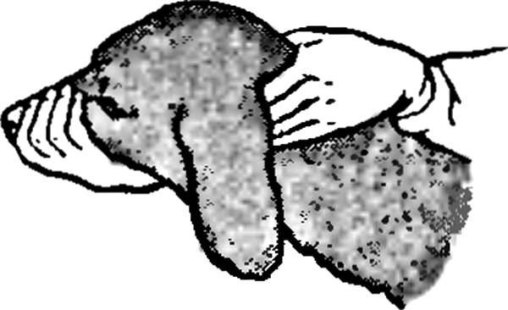
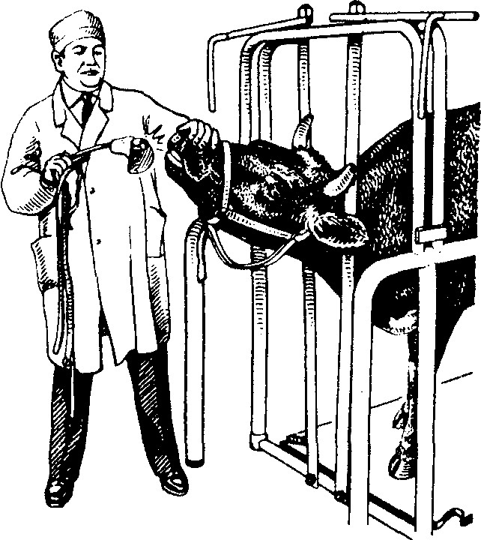
Рисунок 62 – Введение магнитного зонда Коробова (ЗМУ-1)
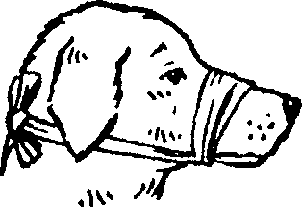
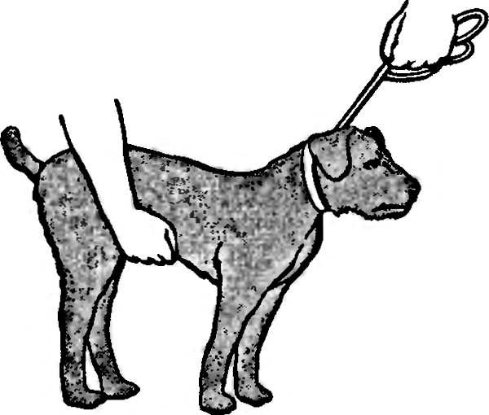

Рисунок 15 – Фиксация собак: 1 - с помощью тесьмы; 2

– с помощью рук; 3 - перед поднятием ее на стол.
Собаки. Фиксируют с помощью намордника. На челюсти сверху накладывают тесьму и завязывают ее простым узлом под нижней челюстью, а затем окончательно закрепляют их на затылке морским узлом. Важно тщательно фиксировать собаку перед поднятием ее на стол (рис. 15). Такие процедуры выполняются с помощью владельца.
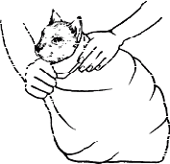
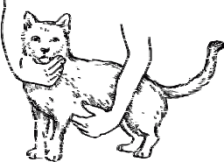
Кошки. При болезненных манипуляциях фиксируют в специальном матерчатом рукаве или обертывают полотенцем, оставляя часть тела, подлежащую исследованию (рис. 16). Мор- ду кошек можно завязать капроновой тесьмой, как собаке, а конечности желательно фиксировать в кожаных или плотных резиновых перчатках
. Техника введения магнитного зонда Меликсетяна. Зонд состоит из магнитной головки, соединительной цепочки с резиновой манжетой, капронового шнура, помещенного в защитную резиновую трубку, шаровидного предохранителя, зондовводите- ля и компаса.
Перед введением зонда от магнитной головки отделяют конец гибкой части зонда — резиновую трубку. Смазывают ее вазелином и по нижнему носовому ходу вводят до половины ее длины в пищевод. Затем открывают рот и вставляют в него ротовой клин (клин Байера) между коренными зубами. Через ро- тоглотку в начальную часть пищевода вводят зондовводитель, поворачивают его вокруг оси, захватывают резиновую трубку и осторожно извлекают через рот наружу. К извлеченному концу резиновой трубки привинчивают соединительную цепь с магнитом. После этого заднюю часть магнитной головки укрепляют на зондовводитель, натягивают резиновую трубку и вместе с зондовводителем вставляют через рот в пищевод животного. Затем зондовводитель отвинчивают и извлекают наружу. В силу глотательных движений и сокращений пищевода магнитная го- ловка перемещается в преддверие рубца, а в момент очередного расширения сетки опускается в нее. Если животное не проглатывает зонд, то заливают в рот воду из бутылки для возбуждения глотания. Иногда магнитная головка попадает не в сетку, а в рубец. Место нахождения магнита устанавливают с помощью компаса. Подводят его к области мечевидного отростка. Если стрелка компаса при перемещении отклоняется, значит, магнит находится в сетке. Если отклонений стрелки нет, то магнитная головка находится в рубце. В этом случае зонд подтягивают и вновь отпускают. С профилактической целью зонд в сетке оставляют на 30-60 мин, с лечебной (у больных травматическим ретикулитом животных) — на 20-24 ч.
Для извлечения зонда животному в рот вводят клин Байера, крючком зондовводителя в верхней части пищевода захватывают резиновую трубку и извлекают через рот наружу. В случае спазма желудочной части пищевода магнит насильно извлекать не следует. Необходимо залить из бутылки через рот воду, и спазм обычно снимается.
вызвать выраженное резорбтивное действие, которое в некоторых случаях может быть нежелательным. При некоторых болезнях, наоборот, инстиллируют лекарственное вещество на конъюнктиву в высоких концентрациях, для достижения резорбтивного действия. Инстилляцию лекарственных веществ проводят с помощью глазной пипетки или шприца с резиновой трубкой.

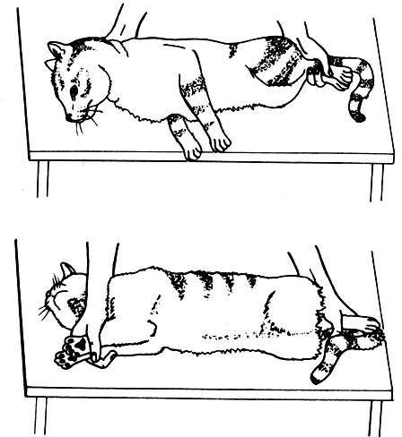
Рисунок – Фиксация кошки

ВВЕДЕНИЕ МАГНИТНЫХ ЗОНДОВ И КОЛЕЦ В СЕТКУ
Магнитные зонды используют для удаления из сетки сво- боднолежащих и вонзившихся парамагнитных предметов. С этой целью применяют магнитные зонды С.Г. Меликсетяна (МЗ-3), А.В. Коробова (ЗМУ-1, ЗМУ-2), И.А. Телятникова ).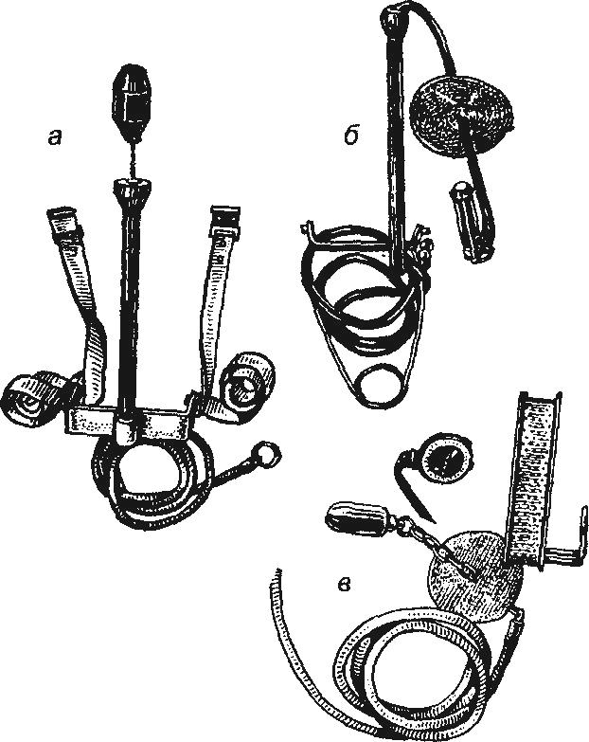

Рисунок – Зонды магнитные:

а — ЗМУ-1 Коробова; б — Телятникова; в — Меликсетяна.
Пушные звери. Фиксируют специальными щипцами или руками в брезентовых с ватной прокладкой рукавицах. Зверей кладут на стол и держат одной рукой за шею, другой за тулови- ще. Ротовую полость раскрывают с помощью зевников конструкции В. А. Берестова и используют специальные намордники.
Фиксировать зверей можно в сетчатых ловушках и применять наркотизирующие, анальгезирующие или транквилизирующие средства с местно-анестезирующими веществами (рисунок ).
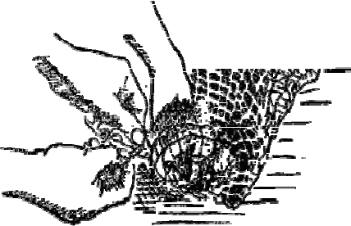

Рисунок – Фиксация пушных зверей в сетчатой ловушке

Кролики. Необходимо оберегать руки от покусов, для это- го надевают брезентовые рукавицы. Перед тем как вытащить кролика, из клетки убирают поилку, кормушку, подстилку, перекрывают гнездовое отделение.
Нельзя переносить кролика за уши. Это не только очень болезненно, но и опасно по той причине, что мускул диафрагмы, разделяющей грудную и брюшную полости, не может противостоять давлению органов у отвесно висящего зверька. Органы брюшной полости, натягивая диафрагму, не дают ей двигаться, а значит, нарушается дыхание, поскольку тип дыхания у кролика диафрагмовый. Может даже наступить смерть от остановки дыхания. По той же причине нельзя переносить кроликов вниз головой, особенно взрослых. Зверьки при этом слишком активно сопротивляются, могут возникнуть разрывы связок и мускулов. Крольчат можно переносить, взяв за складку кожи на пояснице, при этом они свисают более горизонтально и не царапаются (рисунках ).
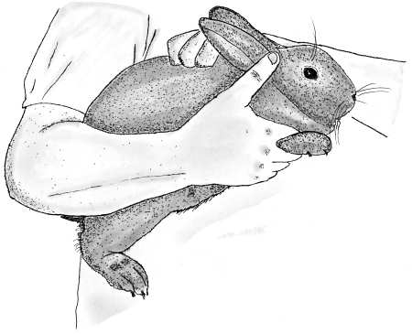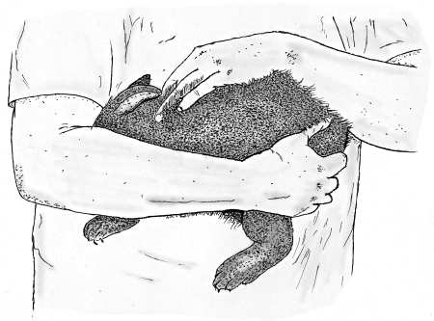

Рисунок – Фиксация кролика

Лучший способ переноса кроликов – за складку кожи на шее и холке. Шея и голова при этом слегка оттягиваются назад и как бы опираются на кисть. Несущая рука должна быть параллельна позвоночнику, а другая – поддерживать кролика под крестец (рисунок 19).

Рисунок – Фиксация кролика за складку кожи
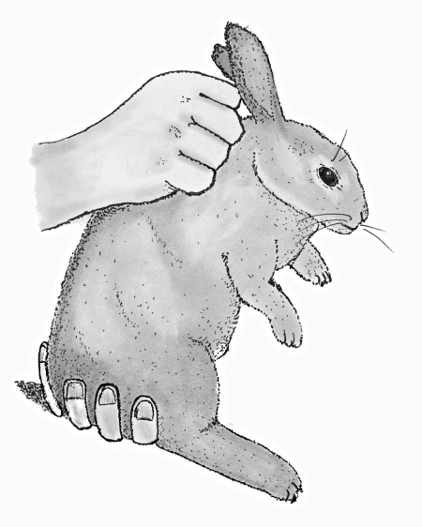
Применяют такие аэрозоли часто при лечении инфекционных болезней птиц (респираторный микоплазмоз, ларинготрахеит и др.), при дегельминтизации овец (диктиокаулез). В условиях терапевтической клиники или производства для такой ингаляции оборудуют специальные боксы с вытяжным устройством, инфракрасной и ультрафиолетовой установками.
Для повышения терапевтического воздействия аэрозолей предварительно определяют чувствительность микрофлоры органов дыхания к антибиотикам. В последующем для приготов- ления растворов используют дистиллированную воду, изотонический раствор, 0,5%-ный раствор новокаина, 10%-ный раствор глюкозы. Антибиотики растворяют в 0,5-2%-ном растворе ново- каина из расчета от 50000 до 100000 ЕД на 1 мл разбавителя и в расчете 3000-5000 ЕД на 1 кг массы тела. К растворам, не содержащим глюкозу, добавляют глицерин от 10 до 30% к объему жидкости. Приготовленный раствор заливают в стаканчики САГ-1, подвешивают на высоту 1,5 м от пола, соединяют с риверсами компрессора и распыляют в течение 15 мин. Время ингаляции — 60 мин.
Лекарственные вещества дозируют с учетом минутного объема дыхания (МОД) животных, средней концентрации аэро- золей препарата (в ЕД, мкг, мг, г) в 1 л вдыхаемого воздуха, длительности сеанса ингаляции и коэффициента адсорбции препарата в дыхательной системе. На курс лечения назначают от 5 до 15 сеансов.
Противопоказания к применению ингаляции: острая сердечно-сосудистая недостаточность, отек и эмфизема легких, злокачественные новообразования и другие необратимые про- цессы.
При использовании аэрозолей соблюдают меры охраны окружающей среды и инактивации остаточного действующего вещества.

Инстилляция.
Инстилляция - это капельное введение лекарственных веществ. Чаще всего инстилляцию проводят на конъюнктиву для местного действия. Но следует помнить о хорошей всасывающей способности слизистой оболочки глаза.
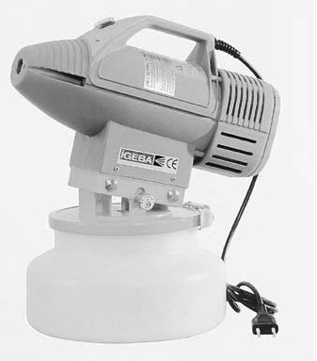
Рисунок –Струйно-аэрозольный генератор

Следует учитывать, что частицы аэрозолей величиной свыше 10 мкм проникают не глубже верхних дыхательных путей, а частицы размером менее 0,5 мкм удаляются из организма вместе с выдыхаемым воздухом. Оптимальными считаются частицы аэрозолей размером от 0,5 до 5 мкм (хорошо проникают в альвеолы легких). Для повышения устойчивости аэрозольных частиц используют принудительную униполярную электрозарядку аэрозолей (электроаэрозоли), что повышает их активность и равномерное распределение в пространстве.
Аэрозоль (в форме дыма) часто получают на основе термохимической реакции. Для этого в металлическую посуду (алюминиевую) диаметром 10 см, высотой около 5 см вносят порошкообразный йод (0,8 г), мельчайший алюминиевый порошок (0,07 г) и смешивают. Добавление в смесь 2— 3 капель воды вызывает бурную реакцию с выделением обильного дыма — аэрозоля йодистого алюминия. Чтобы предотвратить воспламенение, в смесь вносят 0,1 г хлористого алюминия. Необходимое количество смеси для всего помещения разделяют на части и подвешивают в сосудах на высоте 1,5 м с интервалом 8-10 м. Количество аэрозоля рассчитывают по содержанию йода (0,5, 0,3, 0,2 на 1 м³ помещения)
Птицы. Фиксируют, в основном удерживая в естествен- ном положении за конечности и крылья, не сдавливая грудную клетку (рис. 20). Водоплавающую птицу (гуси, утки) во избежа- ние удара в глаз человека удерживают еще и за голову, лечебно- профилактические манипуляции проводят на расстоянии вытянутых рук.
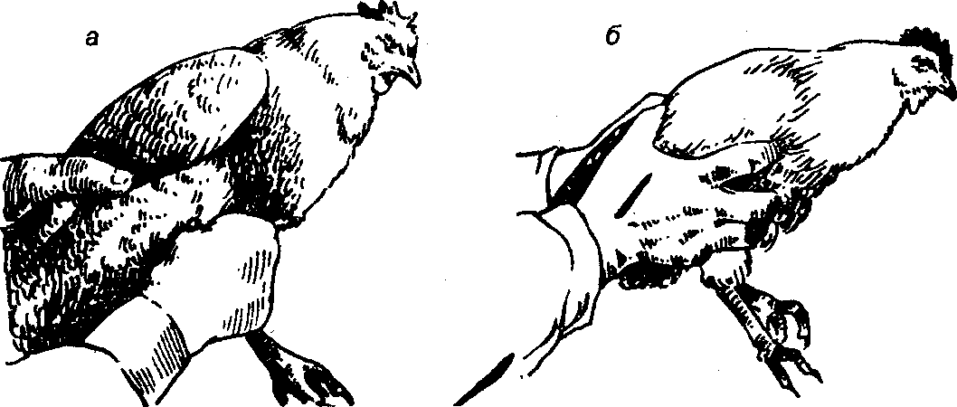

Рисунок 20 – Фиксация кур руками:

а — за конечности и крылья; б — за туловище.

Клиническое обследование животных, больных зооантропонозами, оказание им лечебной или акушерской помощи, вскрытие и уборку трупов, абортированных плодов и последов, вынужденный убой заразнобольных животных, снятие и сортировку шкур и овчин и дезинфекцию выполняют обязательно в резиновых перчатках, предварительно проверенных на целостность.
Следует помнить, что перед началом работы с особо опасным заразным материалом ветеринарный врач как организатор и руководитель обязан проинструктировать работающих с ним лиц о сущности предстоящей работы, проверить, как подготовились его помощники, все ли одели защитную, санитарную одежду, обувь и резиновые перчатки.

  - МЕТОДЫ ВВЕДЕНИЯ ЛЕКАРСТВЕННЫХ СРЕДСТВ
При лечении животных лекарственными средствами ветеринарному специалисту необходимо точно знать дозу, концентрацию растворов, совместимость лекарственных средств с уче- том состояния организма, живой массы тела, вида и возраста животного. В зависимости от этого выбирают наиболее целесообразный метод введения лекарственного вещества.

Дозирование лекарственных препаратов.
Дозой называется количество лекарственного вещества, назначенное животному. В зависимости от дозы лекарственное вещество влияет по разному и вызывает в организме как благо- приятные(лечебное или профилактическое действие), так и не- благоприятные (токсическое действие) изменения.
Старые и молодые животные более чувствительны к токсическому действию лекарственных веществ, чем животные среднего возраста. Поэтому дозы лекарственных веществ им уменьшают.
Быстрота, интенсивность и характер действия лекарственных веществ на организм во многом зависит от того, в какой лекарственной форме, в каком количестве, каким путем вводится и в каком виде идет его резорбция. Резорбция, или всасывание, лекарственных веществ есть процесс проникновения их через слои тканей в лимфу и кровь. Это обычный физиологический процесс, зависящий как от особенностей барьерных функций тканей, так и от физико-химических свойств применяемого вещества.
Всасывание многих лекарственных веществ у молодых животных происходит быстрее, чем у взрослых. Оно несколько усиливается при острых заболеваниях, протекающих с высокой температурой.
В зависимости от путей ведения животному применяют различные дозы одного и того же лекарственного вещества ки. На эти средства, находящиеся на дне мешка, добавляют ле-карственное вещество (например, скипидар 1-3 мл по каплям на всей поверхности). Чтобы с актом вдоха в дыхательные пути не попали опилки, их покрывают марлей. Надевают мешок на мор- ду животного с таким расчетом, чтобы расстояние от морды до опилок было 20 см, затягивают кисетный шов и фиксируют за затылочной областью, оставляя в таком положении 10-20 мин.
Ингаляцию проводят в теплом помещении. После ингаляции выводят животное на свежий воздух, но не ранее, чем через 1,5 ч.
Без подогревания ингаляцию проводят в небольшом помещении, предварительно лекарственное вещество наливают в открытую посуду или смачивают куски ткани, развешивая их в комнате. Мелким животным (собакам, кошкам) для ингаляции используют маску, как при наркотизации.
Для создания аэрозолей применяют генераторы различных систем, обеспечивающих равномерное распыление растворов лекарственных веществ компрессорами, подающими сжатый воздух. Аэрозоли из твердых частиц, возникающие в процессе диспергирования, называются пылью, возникающие при конденсации — дымом, а аэрозоли из жидких частиц — туманом.
Среди высокодисперсных генераторов наиболее широко в ветеринарной практике применяют струйно-аэрозольные генераторы (рисунок 60).
При проведении аэрозолетерапии важное значение имеет степень дисперсности или величина размера частицы аэрозолей (быстрота испарения, оседания, коагуляция, адсорбция частиц тканями, глубина проникновения в дыхательные пути и лечебная активность). Чем выше дисперсность, тем активнее действует аэрозоль. В зависимости от величины взвешенных частиц их различают: высокодисперсные (до 5 мкм), среднедисперсные (до 25 мкм), крупнодисперсные (до 100 мкм), мелкокапельные (до 250 мкм) и крупнокапельные (до 400 мкм). В одном и том же аэрозоле находятся частицы разногоразмера.
кожу слегка смещают. Прохождение иглы через кожу и мышечный слой скосом внутрь сопровождается некоторым сопротивлением, а поступление иглы в брюшную полость узнается по легкому скольжению иглы и по истечению из нее жидкости.
Для отсасывания жидкости используют шприц или аппарат для отсасывания жидкостей ОХ-10. Удаляют жидкость мед- ленно. Если у животного наступает ухудшение общего состоя- ния, то прекращают выведение жидкости и вводят больному подкожно раствор кофеина. По окончании операции место укола иглы обрабатывают спиртовым раствором йода и накладывают коллоидную повязку.

Ингаляция (аэрозольная терапия).
Ингаляция или аэрозольная терапия - это способ введения в организм лекарственных веществ в газообразном, парообразном состоянии или в форме дыма.
Вещества, введенные таким образом, оказывают местное, рефлекторное и резорбтивное действие. Резорбтивное действие наступает быстро благодаря интенсивному всасыванию лекарст- венных веществ в кровь с обширной поверхности легких.
Ингаляцию применяют при различных заболеваниях органов дыхания, добиваясь хорошего терапевтического результата, так как вдыхаемые пары лекарственных веществ проникают в легкие, достигая альвеол. Ингаляцию применяют для разжижения и обильного выделения мокроты из дыхательных путей. Это облегчает течение болезненного процесса и ускоряет выздоровление животных.
Для ингаляции применяют различные лекарственные вещества (пищевую соду, скипидар и др.). Некоторые летучие вещества используют без подогревания, другие — с подогреванием с небольшим количеством воды. Для этой цели применяют мешок (торбу) длиной от 30 до 70 см и диаметром до 35 см (зависит от вида животного). Мешок изготавливают из брезента, мешковины или прорезиненной ткани. В верхней части мешка делают кисетный шов для лучшего прилегания его к морде животного и пришивают две тесемки для фиксации.
В условиях производства для ингаляции используют предварительно запаренные сенную труху, хвойные иглы или опилки
Таблица 1 – Соотношение доз лекарственных веществ в зависимости от способа введения
Способ введения | Соотношение
Внутрь | 1
Ректально | 1,5-2
Подкожно | 0,3 - 0,5
Внутримышечно | 0,3-0,5
Внутривенно | 0,25

Классификация методов введения лекарственных средств.
В зависимости от способа дачи лекарственных веществ животным методы введения подразделяют на :
    - Добровольные.
    - Принудительные(насильственные).
В зависимости от места введения методы дачи лекарственных препаратов подразделяют на:
    - Энтеральные.
    - Парентеральные.
К добровольным методам введения лекарственных веществ относят дачу лекарственных веществ с кормом или водой. Насильственные методы предусматривают принудитель-
ное введение лекарственных веществ животным.
Энтеральний метод применения лекарственных веществ это введение лекарственных веществ в желудочно-кишечный тракт.
Парентеральное введение - применение лекарственных веществ, минуя желудочно-кишечный тракт.
Добровольные методы введения лекарственных веществ выполнимы только при наличии аппетита, сохранении акта гло- тания и нормальной проходимости пищевода у животного.
Добровольные методы дачи лекарственных веществ в зависимости от способа дачи подразделяют на:
    - Групповые.
    - Индивидуальные.
При индивидуальном способе лекарственные вещества задают с кормом или водой в виде порошков, таблеток, капсул, растворов и других лекарственных форм. Для одних животных эти ненасильственные методы доступны и легко выполнимы, для других требуют определенных навыков. Например, дача лекарственных веществ новорожденным животным с молоком или молозивом выполнима только при искусственном вскармливании. Сравнительно просто задавать лекарственные вещества взрослым животным. Для этого необходимое количество лекар- ственного препарата смешивают с хорошо поедаемым кормом или питьевой водой и во время кормления дают животному. Для крупного и мелкого рогатого скота лекарственные вещества лучше смешивать с концентрированными кормами, для лошадей
- с овсом, для свиней - с концентрированными кормами или болтушками, а для плотоядных с мясным фаршем, бульоном, колбасой, творогом или молоком. Собакам перед дачей фарша с лекарственным веществом необходимо дать небольшое количество чистого фарша, а затем только давать фарш с лекарственным веществом.
Групповой метод дачи лекарственных веществ используют при необходимости проведения массовых обработок животных с использованием антимикробных препаратов, витаминов, микро- и макроэлементов, антгельминтиков и других веществ.
При отсутствии аппетита или в тех случаях, когда лекарственные вещества имеют неприятный запах или вкус, а также когда они обладают раздражающим действием на слизистые оболочки пробегают к использованию насильственных методов их введения.
Место укола это средняя часть шеи или область трахеи ближе к грудной полости (рис. 59). При этом сдвигается кожа в сторону на предполагаемом месте укола и вводится стерильная игла между колец трахеи, при этом ощущается специфический хруст. Затем присоединяют шприц и вводят небольшое количество стерильного 0,5%-го раствора новокаина, что способствует ослаблению кашлевого рефлекса. Затем только приступают к введению нужного лекарственного вещества. При фиксации животного в лежачем положении жидкость можно вводить в левое или правое легкое.
При внутритрахеальных инъекциях у свиней их фиксируют в строго спинном положении. Кольца трахеи у них не прощупываются, поэтому иглу вводят по средней линии шеи, перпендикулярно ее поверхности в области 3-4-го трахеальных колец. После введения лекарственного раствора иглу извлекают, а место укола дезинфицируют.
При проведении внутритрахеальных инъекций необходимо учитывать то, что лекарственный раствор стекает из слизи- стой оболочки трахеи в глубь лежащие отделы респираторного аппарата. При трахеитах, трахеобронхитах он может смывать экссудат и заносить его в легкие, что будет способствовать распространению патологического процесса. При внутритрахеальном введении больших количеств жидкостей может развиться аспирационная пневмония.

Прокол грудной и брюшной стенки. Внутриплевральные инъекции.
Прокол проводят с диагностической целью, для выведения жидкости из полостей и введения в них лекарственных средств. Установив перкуссией верхнюю границу скопившейся жидкости в грудной полости, определяют место укола иглы. Оттянув ко- жу, иглу вводят в 7-8-е межреберье на глубину от 3 до 5 см. За- тем шприцем отсасывают жидкость или вводят лекарственные растворы.
У коров брюшную стенку при водянке прокалывают на 15- 20 см позади мечевидного хряща краниокаудально по белой ли- нии, отступая от нее на 2-3 см. У мелких животных укол делают между мечевидным хрящом и пупком. Перед введением иглы
ся в трахее, левой рукой обхватывают начальную часть трахеи и производят отрывистые движения влево и вправо, при этом ясно слышны удары зонда о стенки трахеи. Кроме того, при правиль- ном введении зонда в трахею из зонда синхронно акту выдоха, выходит струя воздуха. Затем к свободному концу зонда при- соединяют воронку или шприц Жане и вводят лекарственное вещество. При попадании первых порций вводимой жидкости в бронхи, может отмечаться сильный кашель. В таком случае вве- дение прекращают и голову животного опускают вниз.
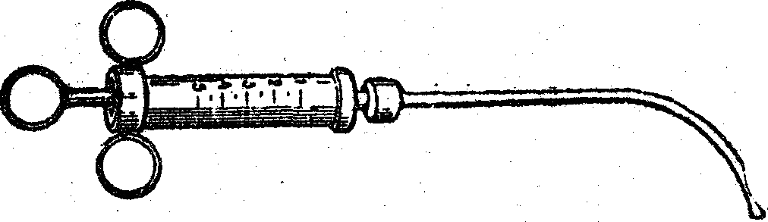
Рисунок 58 – Зонд для внутригортанных вливаний со шприцем Жане.

Для внутритрахеальных инъекций можно использовать обычные инъекционные иглы или специальные иглы для внутритрахеальных инъекций, имеющие боковое отверстие.
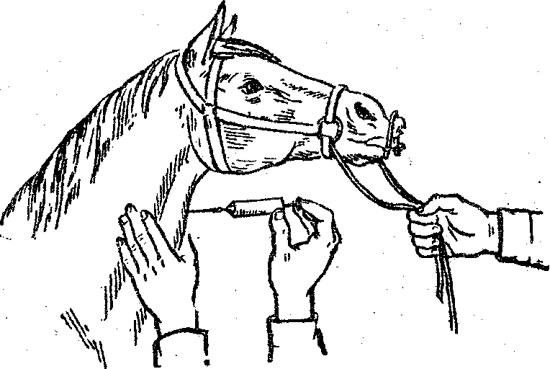
Рисунок – Внутритрахеальное введение лошади.
ЭНТЕРАЛЬНЫЕ СПОСОБЫ ВВЕДЕНИЯ ЛЕКАРСТВЕННЫХВЕЩЕСТВ

Введение лекарственных веществ через рот (рег os).
Жидкие лекарственные вещества можно вводить через рот с помощью бутылки, ложки, шприца, воронки с резиновой трубкой и аппарата Малахова. Твердые, мягкие и порошкообразные лекарственные вещества можно задавать с помощью ложки, шпателя, пинцета, корнцанга, болюсодавателя, порошкодавателя и таблеткодавателя.
Введение болюсов, капсул, порошков и кашек. Болюсы и капсулы дают при помощи болюсодавателя или корнцанга. При этом широко открывают рот животного с помощью зевника (рисунок ) и на корень языка кладут болюс или капсулу, освобождают животное от фиксации и следят за актом глотания.

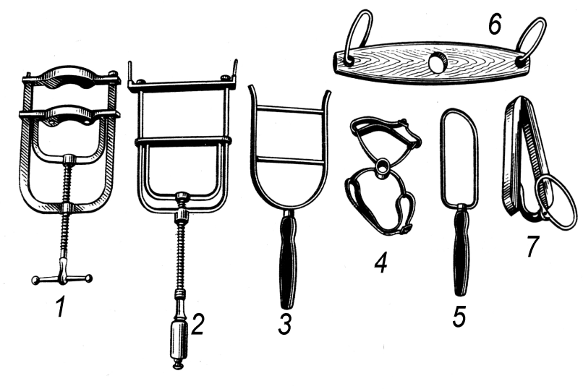
Рисунок – Зевники для животных: 1, 2 – винтовой; 3

– лестничный; 4 – крестовидный (Шарабрина); 5 – петле- видный (Цагельмейера); 6 – деревянный для зондирования; 7 – клиновидный (клинБайера).
Для дачи болюса также можно использовать аппликатор
(болюсодаватель) без применения зевника (рис. 22).

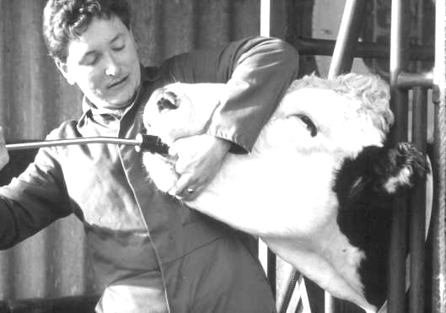
Рисунок – Введение болюсов с помощью аппликатора

Порошки дают при помощи порошкодавателя или кладут на корень языка из ложки, шпателем и заливают водой. Пилюли, таблетки дают мелким животным с мясом или хлебом. Также их можно класть корнцангом на корень языка и для лучшего про-глатывания залить в рот воды. Кашки дают животным ложкой или шпателем, стараясь положить на корень языка.
После введения в рот порошков, болюсов, капсул, таблеток, кашек необходимо влить в ротовую полость немного воды (мелким животным — 30—50 мл, крупным — 50-100 мл) для облегчения глотания. Затем освободить животное от фиксации и проследить, не выбросит ли оно лекарственное вещество изо рта.

Введение жидких лекарственных веществ с помощью бутылки
Для введения внутрь растворов, эмульсий, настоев, отваров можно использовать различные бутылки: резиновые, пласт- массовые или стеклянные толстостенные. Использование стек- лянных бутылок является весьма неудобным и к этому прибегают в крайних случаях. Это связано с тем, что при попадании горлышка такой бутылки на коренные зубы животного, она мо- жет быть раздавлена. При этом, осколки стекла травмируют рот

Внутрисердечные инъекции.
Внутрисердечные инъекции проводят в экстренных случаях, чаще при реанимационных мероприятия. Прокол делают длинными тонкими иглами при правом боковом положении животного на глубину 3-5 см в два приема. Вначале прокалывают кожу в 5-6 межреберье по верхнему краю грудной кости, а затем через межреберье иглу вводят в левый желудочек. При неудач- ной пункции в шприц начинает поступать пенистая красноватая жидкость. В этом случае иглу вынимают и вводят повторно.

Внутрилингвальные инъекции.
Введение лекарственных веществ в язык проводят в тех случаях, когда невозможно, по каким-либо причинам, ввести их внутривенно.
Метод прост и удобен. Для введения лекарственных жидкостей в язык, голову животного тщательно фиксируют. Раскрывают рот и рукой захватывают язык и извлекают в сторону. Набрав в шприц соответствующий раствор и присоединив иглу, вводят ее в толщу языка и под давлением поршня вводят лекарственное вещество. При воспалении языка, ожоге, травмах и ранах внутрилингвальное введение противопоказано.

Внутритрахеальное введение.
Внутритрахеально, растворы лекарственных веществ можно вводить с помощью зондов или иглы. Крупных животных при внутритрахеальном введении фиксируют в стоячем положений, а мелких в лежачем боковом положении. При этом голова и шея животного должна находиться выше туловища.
В зависимости от величины животного подбирают зонд соответствующего размера или шприц для внутригортанных инъекций (рис. 58).
Можно использовать зонды малого диаметра. Перед введением зонд дезинфицируют и смазывают стерильным вазелином. Крупным животным зонд вводят через носовую, а мелким через ротовую полость до глотки и в промежутках между глотательными движениями продвигают его дальше. При правильном введении зонда в трахею у животного появляется кашель, который вскоре прекращается.
Удобно выполнять внутрибрюшинные инъекции при фиксации ягнят за тазовые конечности и вкалывая иглу отступя 2 см от белой линиии несколько ниже пахового кольца или перед первым соском.
При выполнении внутрибрюшинных инъекций щенкам собак, пушных зверей и кошкам, их фиксируют несколько рас- тянув туловище, держат головой вниз. Иглу вводят между пахом и белой линией несколько ниже первого соска.

Внутрикостные инъекции.
Внутрикостные инъекции показаны при травмировании крупных вен, интоксикациях и при падении кровяного давления, когда нет возможности сделать внутривенную инъекцию. Красный костный мозг имеет богатую сеть капилляров венозной системы, поэтому введенные вещества быстро всасываются и попадают в кровеносное русло, что позволяет считать внутрикостные введения разновидностью внутривенных. Внутрикостно инъецируют те же растворы, что и внутривенно, за исключением сильно раздражающих. Для внутрикостных введений используют специальные иглы или инъекционные иглы с хорошо подогнанным мандреном.
Внутрикостные инъекции наиболее удобно и безопасно проводить в маклок, но можно делать и в грудную кость. При ведении в маклок точкой укола является треугольный выступ маклока с пальцевидным вдавливанием в центре. Перед уколом иглы кожу на этом месте немного смещают в сторону. Иглу с мандреном вкалывают в центр пальцевидного вдавливания треугольного выступа маклока в направлении назад, вниз и немного внутрь на глубину 1 - 1,5 см до ощущения хруста прокалываемых трабекул и так называемого "провала". После введения иглы мандрен извлекают из иглы, присоединяют шприц, иглу оттягивает на 2 - 3 мм и вводят раствор с некоторым усилием. В ротовую полость или животное может их проглотить, что приводит к травмированию желудочно-кишечного тракта. При использовании бутылок их нужно держать одной рукой за донышко (рис. ). Перед введением животное фиксируют в стоячем положении и голову немного приподнимают. Затем открывают ротовую полость или оттягивают рукой щеку и вводят горлышко бутылки через беззубый край или в образовавшееся отверстие между зубной аркадой и щекой.
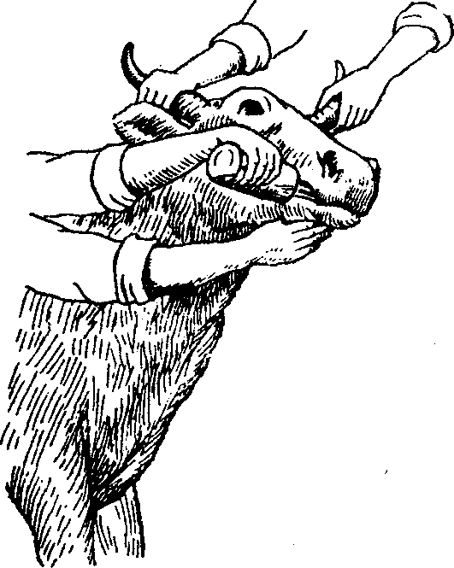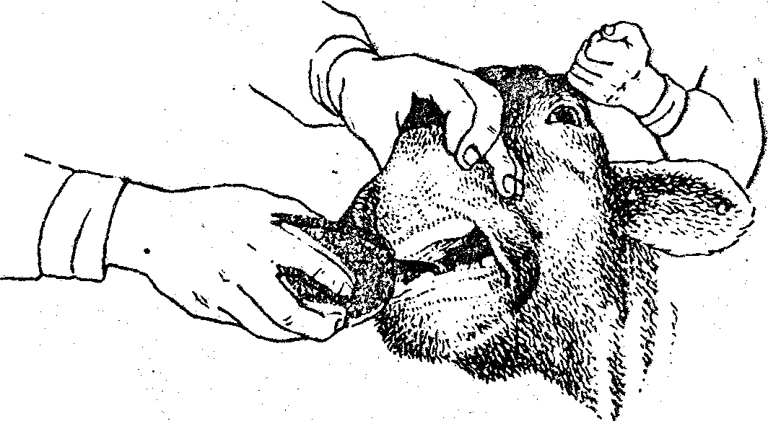

Рисунок 23 – Введение жидких лекарственных веществ с помощью бутылки.

Содержимое бутылки выливают в ротовую полость за 5 - 8 приемов. При появлении кашля или беспокойства у животного, введение нужно прекратить, извлечь бутылку и опустить животному голову. Мелким сельскохозяйственным животным и собакам жидкие лекарственные формы можно также задавать с помощью раствородавателя для собак РС-1. С помощью этого приспособления жидкие лекарственные вещества можно вводить непосредственно в пищевод.

Введение жидких лекарственных форм ложкой.
Данный метод введения применяют преимущественно мелким животным: свиньям, собакам и кошкам (рис. 24). Животное фиксируют в стоячем положении с приподнятой головой.
У собак и кошек шпателем оттягивают щеку в области угла рта и в образовавшийся карман вливают лекарство. тщательно выстригают и обрабатывают 5%-ным спиртовым раствором йода. Кожу на этом месте несколько смещают. Иглу с хорошо подогнанным мандреном вводят в толщу кожи, направляя ее сверху вниз, несколько вращая, спереди назад по направлению на колено задней противоположной конечности. При перфорации брюшины слышен специфический хруст, Затем иглу продвигают на 0,5 – 1 см, вынимают мандрен, а иглу соединяют с инфузионным аппаратом, заполненным теплым раствором.

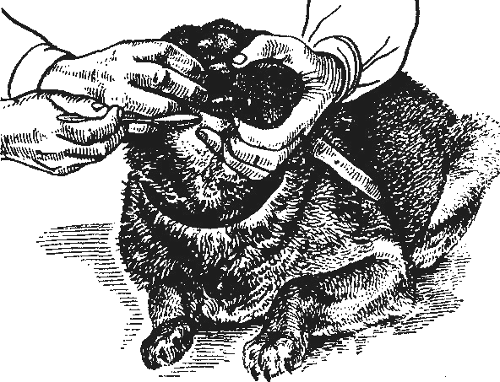

Рисунок – Введение жидких лекарственных веществ с помощь ложки.
Введение жидких лекарственных форм из шприца, шприца-дозатора и спринцовки.
Для этого наконечник шприца вставляют за щеку животному и нажимают на поршень (рис.). Для большего удобства на канюлю шприца лучше надеть отрезок резиновой трубки. Есть шприцы, рассчитанные на определенный вид и размер животного.
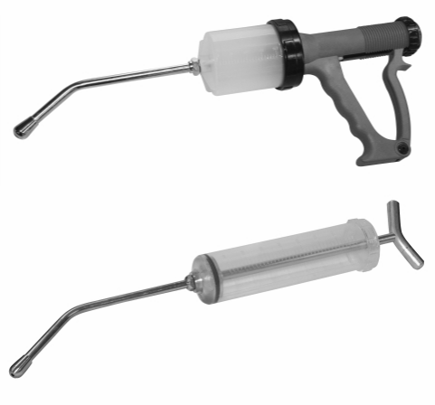
Рисунок 25 – Варианты шприцев-дозаторов При выполнении внутрибрюшинных инъекций порося-там, их фиксируют за тазовые конечности головой вниз. При таком положении кишечник несколько смещается краниально. Место укола иглы находится между последними парами сосков на расстоянии 1 – 1,5 см от белой линии с левой или правой стороны. Иглу вкалывают под острым углом к телу животного .
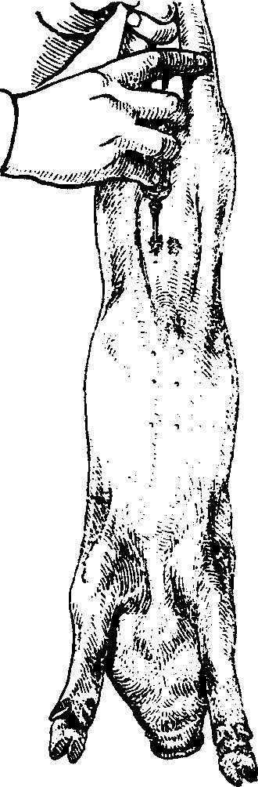
Рисунок – Внутрибрюшинная инъекция поросенку.

Внутрибрюшинные инъекции.
Для внутрибрюшинных инъекций можно использовать шприцы емкостью от 1 до 20 мл, аппарат Конькова, Боброва, цилиндр от шприца Жане, системы для переливаний жидкостей и инъекционныеиглы.
Положительной стороной внутрибрюшинных введений является быстрое действие вводимых лекарственных веществ на организм, что позволяет применять данный способ введения в реанимационной и регидротационной терапии. Внутрибрюшинно можно вводить водные растворы которые не обладают раздражающим действием,
У крупного и мелкого рогатого скота внутрибрюшинные введения выполняют, фиксируя животных в стоячем положении. Инъекции проводят с правой стороны. У телят до 3 – 5 дня жизни внутрибрюшинные инъекции можно проводить как с правой стороны, так и с левой стороны (рис. 56).
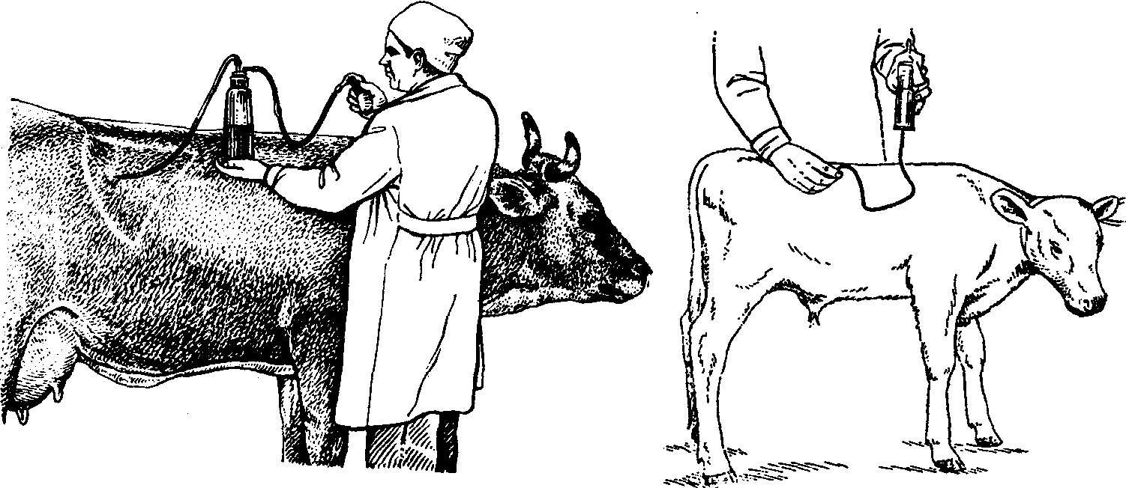

Рисунок – Внутрибрюшинное введение у крупного рогатого скота.

Место укола иглы находится на середине линии, соединяющей латеральный бугор подвздошной кости с последним ребром, ниже поперечных отростков поясничных позвонков на 6– 8 см в зависимости от возраста животного.
Спринцовкой пользуются также как и шприцем с резиновой трубкой, но при введении лекарственных веществ спринцовкой, следует помнить, что часть раствора остается в спринцовке и ее тяжело обеззараживать. Вместо шприца с резиновой трубкой можно использовать воронку с резиновой трубкой. При этом способе введения необходимо воронку приподнять выше уровня животного.
При введении таким способом жидкостей свиньям необходимо помнить о том, что когда они визжат, жидкость может попасть в легкие и вызвать развитие аспирационной пневмонии.

Введение жидких лекарственных форм с помощью аппарата Малахова.
При использовании аппарата Малахова (рис. 26, 27) нужно его фиксировать на щеке. Для этого нажимают на короткие бранши, при этом раздвигаются длинные. В таком состоянии аппарат вводят в ротовую полость так, чтобы колено с отверстиями U-образной трубки находилось между коренными зубами и щекой, а изгиб трубки упирался в угол рта. Длинные бранши, располагаются снаружи щеки и плотно фиксируют аппарат к ней. К длинному концу U-образной трубки прикреплена резиновый шланг с воронкой, в которую вливают жидкость. Поднимая воронку можно регулировать скорость введения жидкости.
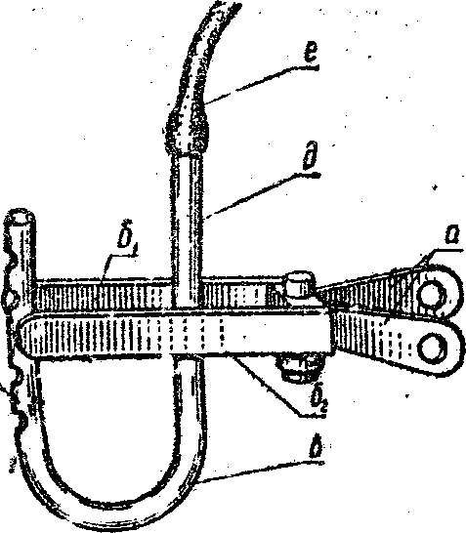

Рисунок – Аппарат Малахова: а – короткие бранши; б – длинные бранши; в – U-образная трубка; г – отверстия в коротком колене трубки; д – длинное колено трубки; е - ре- зиновая трубка.

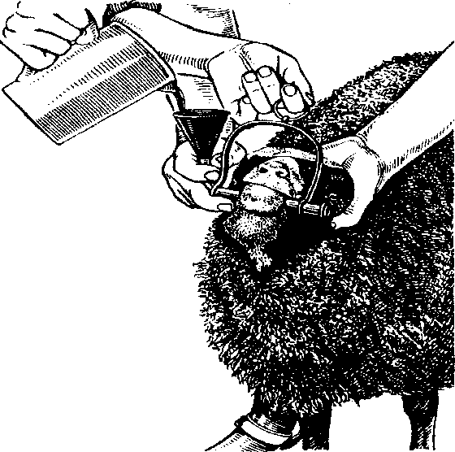

Рисунок – Дача лекарственных веществ с помощью аппарата Малахова

Вводя жидкость с использованием аппарата Малахова внутрь, нужно голову животного постоянно держать приподнятой. При опускании головы животного с помощью аппарата Ма- лахова можно проводить орошение ротовой полости (ирригацию).(рис.). Для этого лучше использовать» инъекционные шприцы или системы для переливания крови, что дает возмож- ность проводить медленные внутривенныевливания.

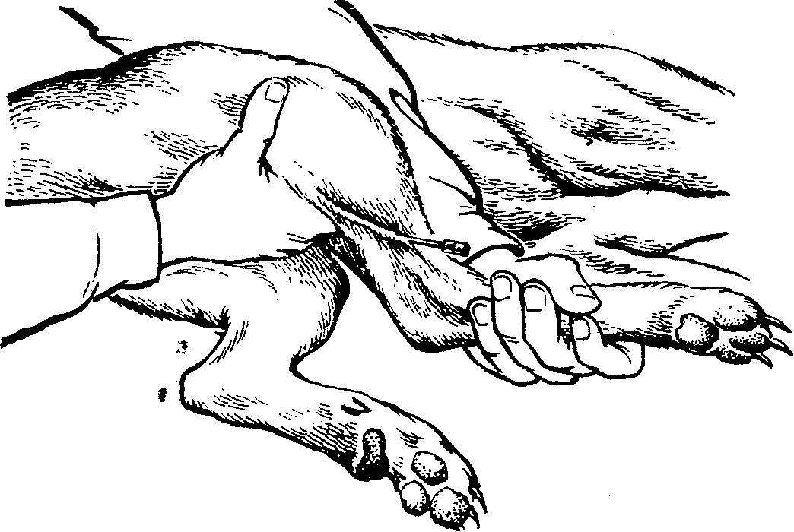

Рисунок – Положение иглы при внутривенном введе- нии собаке в латеральную венусафена.

Ирригация(орошение).
Ирригацию, как один из приемов лечения, чаще используют при заболеваниях, связанных с поражением слизистой обо- лочки ротовой полости. Для орошения лучше использовать та- кие растворы лекарственных веществ, которые попав в желудок, не вызывают осложнений. Крупных животных удерживают на коротком поводке или за рога. Беспокойных животных заводят в станок, а мелких ставят на возвышенное место и фиксируют руками. Процедуру можно проводить с применением зевников и без них.
Ирригацию удобно проводить из резиновой спринцовки с удлиненным твердым наконечником или из обычной спринцовки, удлиненной резиновой трубкой. Можно также использовать кружку Эсмарха или аппарат Малахова. Наконечник спринцовки
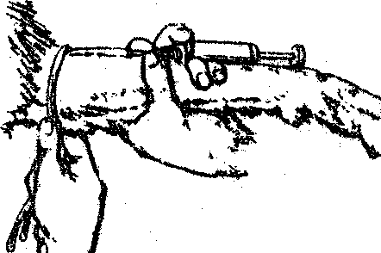

Рисунок – Внутривенная инъекция собаке в вену предплечья.
При использовании для внутривенных инъекций шприцов малой емкости, иглу вкалывают в вену в соединенном со шприцом состоянии (рис.). Затем оттягивают поршень, в шприце появляется кровь, что указывает на правильное местонахождение иглы и только после этого медленно производят инъекцию.
При внутривенном введении веществ, сильно раздражающих подкожную клетчатку, раствор набирают одной иглой, а пункцию вены делают другой. Во время введения в вену, игла может выскользнуть из вены и раствор попадёт в подкожную клетчатку, образовав быстро увеличивающуюся припухлость. В таком случае, необходимо немедленно отсоединить инфузион- ный аппарат и через иглу ввести стерильный изотонический раствор натрия хлорида.
После окончания внутривенной инъекции иглу отделяют от инфузионной системы промывают током крови, чтобы предотвратить попадание раздражающих веществ под кожу. Для промывания иглы кровью вену пережимают вновь, как это делалось перед введением иглы. Чтобы предотвратить образование гематом, вену пережимают выше места укола, ближе к голове животного, кожу вокруг иглы прижимают пальцами и только после этого извлекают иглу. У крупного рогатого скота внутривенные инъекции можно проводить также в молочнуювену.
У свиней внутривенные введения лекарственных раство- ров производят в большую ушную вену (рис. 53). Основание уха сдавливают резиновым жгутом или вечу пережимают пальцем. Иглу направляют в сторону основания уха.
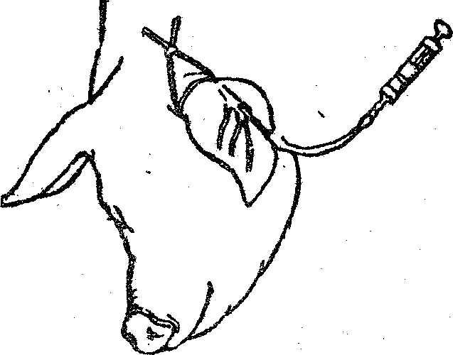
Рисунок 53 – Внутривенная инъекция свинье.

У собак и кошек удобно внутривенные инъекции производить в латеральную вену сафена и в подкожную вену предплечья вводят в ротовую полость через беззубый край и направляют струю жидкости в сторону противоположной щеки.
Под влиянием струи жидкости у животного появляются жевательные движения, что способствует распределению лекарственного раствора по всей ротовой полости. Направление струи жидкости можно изменить в любую сторону, но нельзя направлять в сторону гортани.
Во время проведения ирригации ротовой полости голову животного наклоняют вниз, что в значительной степени препятствует затеканию жидкости в дыхательную систему.

Введение жидких лекарственных веществ через зонд.
Для введения животным жидких лекарственных веществ внутрь можно использовать различные носопищеводные и ротожелудочные зонды, а также медицинские желудочные зонды разной величины (рис. 28).
Их подбирают в зависимости от величины животного, проверяют их целостность и проходимость, убирают шерохова- тости на поверхности и перед использованием обеззараживают антисептическими растворами или кипятят.
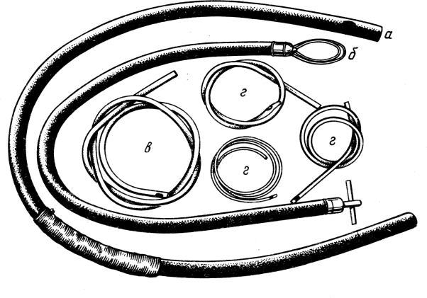

Рисунок – Зонды для животных: а - зонд В.А.Черкасова для крупного рогатого скота: б – двухпетле- видный зонд А.Л. Хохлова для извлечения инородных пред- метов; в - носопищеводный зонд для лошадей; г - мягкие резиновые зонды для мелких животных.
Для лошадей используют носопищеводный зонд. Он представляет собой эластичную резиновую трубку длиной 160 - 225 см с наружным диаметром 1,8 см, а внутренним -1,2 – 1,4 см. Перед постановкой зонда на нем делают две отметки: первая соответствует расстоянию от крыльев носа до глотки, а вторая - расстоянию от глотки до желудка (середина 14-го - 16-го ребра слева). Расстояние от крыльев носа до желудка у мелких лошадей составляет в среднем около 155 -164 см, у средних -164 -178 см, а у крупных - 178 - 190 см. Перед зондированием лошадей нужно фиксировать в стоячем положении за уздечку, а строптивым накладывать закрутку на ухо или губу.
При введении зонда удобнее стоять с правой стороны и несколько впереди животного, но не спереди. Введение зонда значительно облегчается при правильном положении головы животного по отношению к шее. Наилучшим считают такое положение, когда нижняя челюсть у животного максимально приближена к шее (рис. 29). При таком положении головы конец зонда при введении будет упираться в верхнюю стенку пищевода. Если же угол наклона головы будет тупым, то зонд будет по- падать не в пищевод, а в трахею.
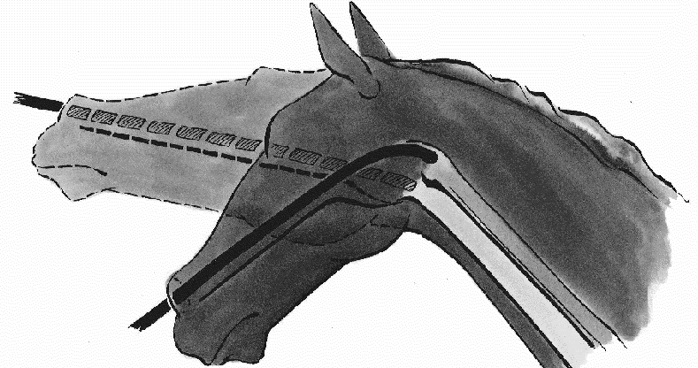
б
а

Рисунок – Возможное положение головы лошади: а – пищевод; б – трахея.
Перед введением конец зонда смазывают вазелином и берут в правую руку, а свободный конец зонда поддерживает помощник или врач набрасывает его на свою согнутую руку или на плечо. Врач левой рукой приподнимает крыло ноздри и вводит по углом 40-45° С к ее поверхности (рис), при этом скос иглы направлен наружу. Положение иглы перпендикулярное коже часто приводит к прокалыванию обоих стенок вены. Пункцию яремной вены можно проводить одномоментным и двухмоментным способом, При одномоментном способе иглу вводят толчком, стремясь проколоть и кожу и стенку вены. При двухмоментном способе первоначально прокалывают кожу, а затем прокалывают стенку вены. Если игла попадает в просвет вены, тогда из нее вытекает кровь ровной струей, соответствующей просвету иглы. Если игла прошла обе стенки вены, тогда она только наполняется кровью. В этом случае, быстро оттянув иглу несколько назад, получают нормальную струю крови. Если этого не произошла, то возможно в просвете иглы успел образоваться тромб или игла забита кусочком кожи. Поэтому ее извлекают и заменяют другой.
Получив нормальную струю вытекающей крови, иглу несколько продвигают в просвет сосуда и фиксируют в таком положении рукой. Затем, при использовании приборов с прозрачными трубками, струей лекарственного раствора удаляют из трубок воздух и подсоединяют к игле. При использовании резиновых трубок, воздух из них удаляют струей крови. Для этого, подсоединяют прибор к игле и одновременно инфузионный прибор опускают ниже точки укола и ждут до тех пор, пока в него не начнет поступать кровь (рис).
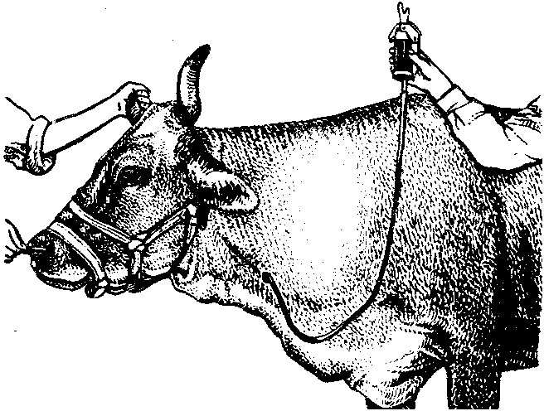
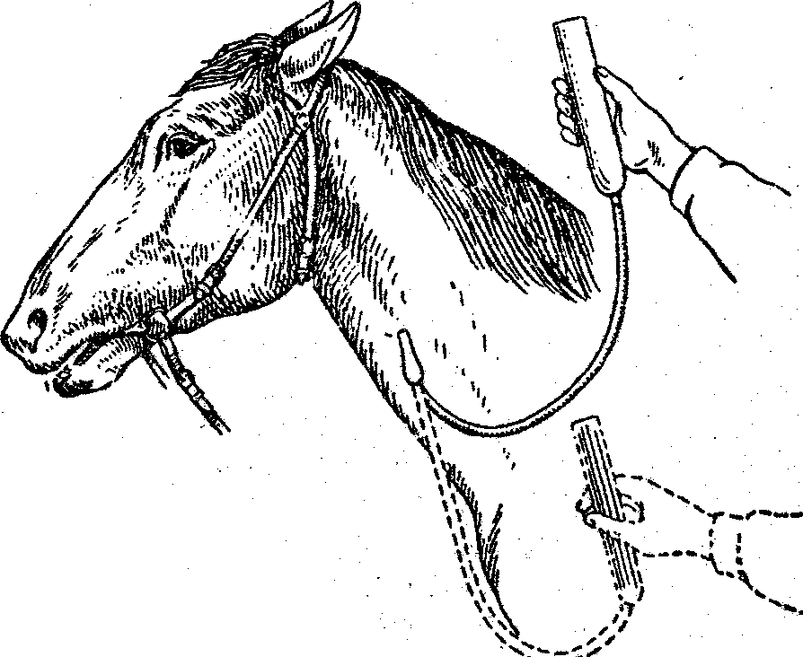
Рисунок - Внутривенная инъекция крупным животным

Внутривенные инъекции.
Для внутривенных инъекций можно использовать шприцы емкостью от 1 до 20 мл, аппарат Конькова, Боброва, цилиндр от шприца Жане, системы для переливаний жидкостей и инъекци- онные иглы (рис.
Положительной стороной внутривенных введений является быстрое действие вводимых лекарственных веществ на организм, что позволяет применять данный способ введения в реа- нимационной и регидротационной терапии. Внутривенно можно вводить водные растворы, в г. ч. которые при внутримышечном и подкожном введении могут вызывать развитие некрозов тканей, отеков или абсцессов. Недостатком внутривенного введения лекарственных веществ является то, что оно трудно выполнимо у строптивых и мелких животных, а также при судоро- гах и при падении кровеносного давления.
Для внутривенных введений можно использовать стерильные изотонические или гипертонические водные растворы. Гипотонические растворы при внутривенном введении вызывают гемолиз эритроцитов.
При проведении внутривенных инъекций животное фиксируют в стоячем или в лежачем боковом положении.
Внутривенные инъекции лошадям, крупному и мелкому рогатому скоту удобно проводить в яремную вену на границе средней и верхней трети шеи. При перемещении точки введения к голове возможно повреждение сонной артерии или введение растворов вместо яремной вены в сонную артерию.
Чтобы уточнить место расположения яремной вены, ее пережимают рукой или резиновым жгутом несколько ниже предполагаемого места прокола. Вена наполняется кровью и рельеф- но выступает, что облегчает введение. У хорошо упитанных животных даже хорошо наполненная кровью вена заметна плохо. В таких случаях, пережимая вену несколько раз, удается проследить движение кровяной волны. Кроме того, приподняв голову животного и слегка изогнув шею животного в противоположную сторону, создается такое положение, при котором яремная вена становится более заметной. Установив точную топографию яремной вены, иглу вкалывают через кожу в вену и направляют против тока крови. При проколе кожи иглу направляют под уг-
зонд в нижний носовой ход и плавко подводит к глотке (рис.). Если зонд пошел по среднему носовому ходу, то через 20 - 30 см обнаруживают, что встретилось препятствие и дальнейшее про- движение зонда невозможно.
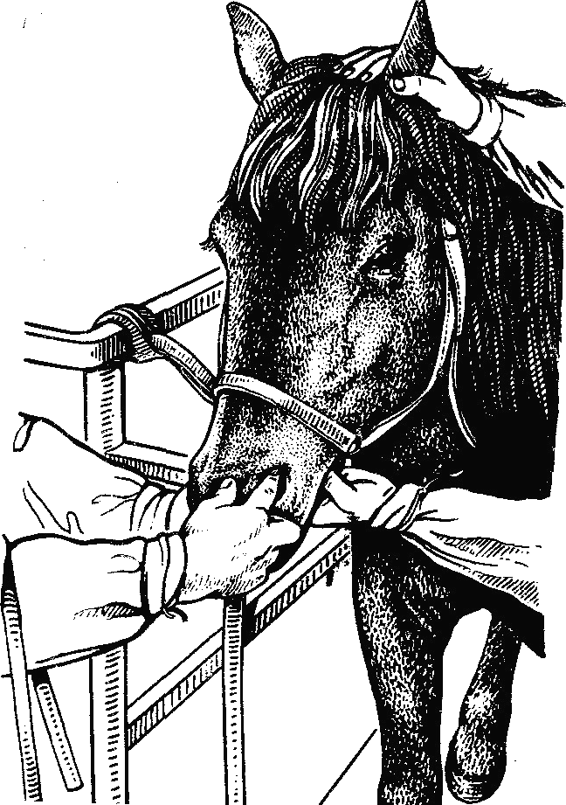
Рисунок – Введение носопищеводного зонда лошади.
При прохождении зонда к глотке чувствуется сопротивление, а для дальнейшего проведения зонда необходимо использо- вать акт глотания, который появляется вскоре после соприкосновения зонда с глоткой. При отсутствии, акт глотания можно спровоцировать, проводя различные манипуляции (опускание головы, вытягивание или подергивание языка, раскрытие ротовой полости с помощью зевника и др.). После попадания зонда в пищевод ощущается незначительное сопротивление из-за сдавливания стенками пищевода, а при попадании в трахею – сопротивления не ощущается.
Находится зонд в пищеводе или трахее, определяют по следующим признакам:
а) пальпируя область яремного желоба на уровне 4 - 5-го шейного позвонка с левой стороны трахеи, можно легко прощупать длинный, твердый и прилегающий к трахее предмет - это пищевод с введенным в него зондом;
б) при правильном прохождении зонда в свободном конце его прослушиваются звуки, характерные для желудка, - урчание, бульканье, переливание; при попадании в трахею слышно движение мощной воздушной струи, совпадающей с фазой выдоха. Эти звуки усиливаются, если у животного закрыть свободную ноздрю;
в) вставленная в зонд сжатая большая спринцовка не исправляется, а при нахождении зонда в трахее в момент выдоха быстро наполняется воздухом; следует иметь в виду, что это же наблюдается, если зонд уже попал в желудок, наполненный газами; Для проведения внутримышечных инъекций выбирают крупные группы мышц, избегая места расположения крупных нервов, крупных кровеносных сосудом, сухожильных влагалищ, суставов и костей. Обычно местом инъекции является группа ягодичных мышц, плечевая часть грудной мышцы трехглавая мышца плеча, внутренняя поверхность бедра и верхняя средняя часть шеи, а у свиней еще и область шеи у основания ушной раковины.
Укол иглы производят перпендикулярно поверхности кожи на глубину 2 - 3 см, но не более 3/4 длины иглы и, надавливая на поршень шприца, инъецируют жидкость (рис.).
г) при погружении свободного конца зонда в сосуд с водой, если зонд в трахее, то во время выдоха хорошо заметны пузырьки воздуха и это усиливается при закрытии животному свободной ноздри;
д) зонд, попав в трахею, как правило вызывает кашель и беспокойство животного.
Убедившись в том, что зонд находится не в трахее, продвигают его в желудок, ориентируясь по метке. Иногда зонд встречает значительное сопротивление со стороны кардиального сфинктера. В таких случаях необходимо дождаться акта глотания и только тогда продвигать дальше. О том, что зонд находится в желудке можно судить по выходу из свободного конца зонда газов со специфическим кислым желудочным запахом, а так же по четко прослушивающимся характерным для желудка звукам, но надо учитывать, что при погружении конца зонда в кормовые массы эти признаки могут отсутствовать.
Перед введением лекарственных растворов через зонд необходимо к свободному его концу присоединить воронку(рис.) и влить небольшое количество стерильного физиологического раствора. При нахождении зонда в респираторной системе у животного появится кашель. Только окончательно убедившись, что зонд находится в желудке можно приступать к введению лекарственных веществ. Иногда жидкость не проходит по каналу зонда. Это бывает при погружении конца зонда в кормовые массы. В этом случае выливают жидкость из воронки и из зонда,

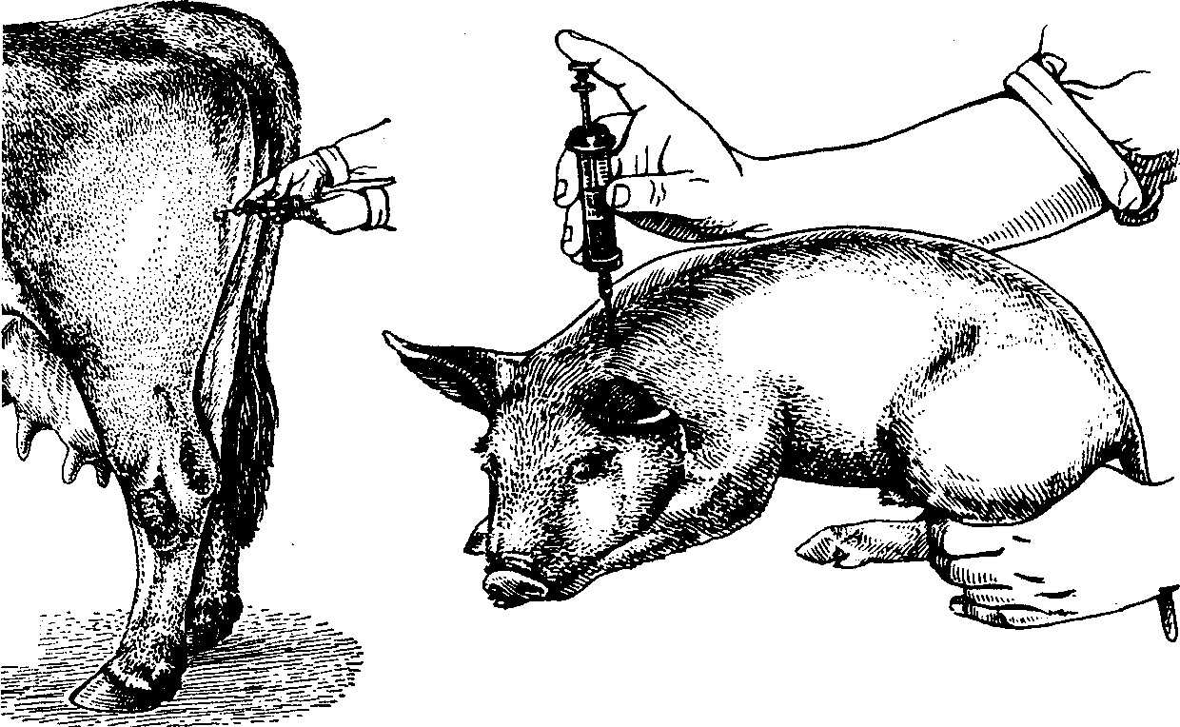

Рисунок – Внутримышечное введение лекарств
При выполнении внутримышечной инъекции возможно попадание острия иглы в кровеносный сосуд, что может привес- ти к летальному исходу. Для проверки правильности внутримы- шечного введения нужно поршень шприца несколько извлечь. Появление крови в шприце свидетельствует о нахождении иглы в кровеносном сосуде, что обязывает изменить направление иг- лы.
При извлечении иглы, кожу вокруг нее прижимают двумя пальцами левой руки и затем извлекают.

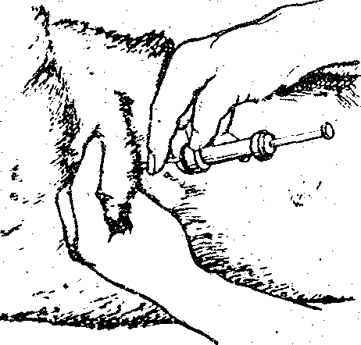
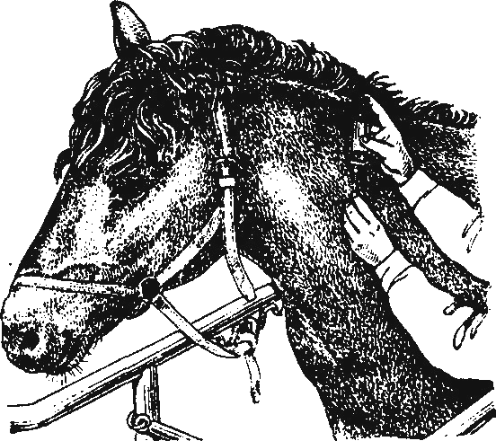
.

А Б
Рисунок – Подкожные инъекции лошади (А) и собаке (Б).
При извлечении иглы кожу вокруг нее прижимают двумя пальцами левой руки и извлекают иглу. Место инъекции обрабатывают дезинфицирующим раствором и массажируют. Если необходимо подкожно ввести большое количество лекарственной жидкости, тогда ее вводят в несколько мест. В одно место подкожно можно вводить до 300 мл жидкости, в зависимости от вида животного.
Иногда при подкожной инъекции масляных растворов об- разуются затвердения, тогда для их устранения необходимо согревать место инъекции при помощи грелок, инфракрасных ламп или согревающих компрессов.

Внутримышечные инъекции.
Для внутримышечных инъекций можно использовать шприцы емкостью от 1 до 20 мл и инъекционные иглы. При проведении внутримышечных инъекций животное фиксируют в стоячем положении. Внутримышечно кроме медленно всасывающихся водных и масляных растворов можно вводить и взвеси лекарственных веществ, так как в мышцах много кровеносных сосудов, и сокращения мышц способствуют более быстрому рассасыванию инъецируемых жидкостей. Внутримышечно нельзя вводить резко гипо- или гипертонические жидкости, так как это может вызвать некроз тканей.
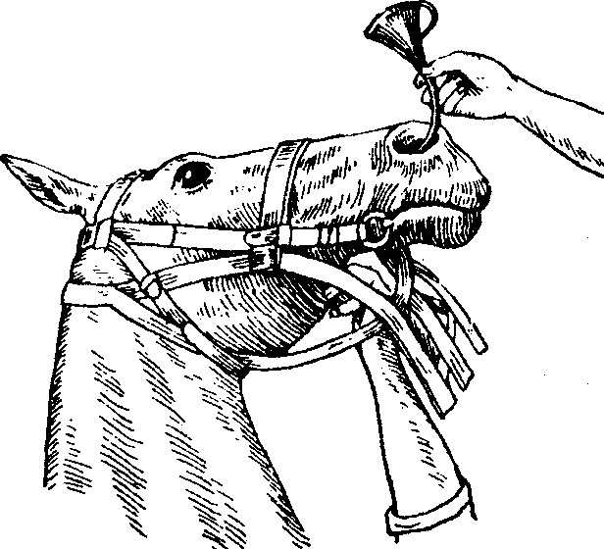

Рисунок 31 – Введение жидкого лекарства лошади через носопищеводный зонд

Введение носопищеводного зонда крупному и мелкому рогатому скоту проводится аналогично описанному выше. Голову у крупного рогатого скота несколько приподнимают и вытягивают вперед. Для крупного рогатого скота можно использовать носопищеводный зонд для лошадей, а для мелкого рогатого скота - желудочный медицинский.
Для крупного рогатого скота можно использовать также ротожелудочный зонд Марека. Он представляют собой резиновую трубку, куда для упругости вставляют металлический или пластмассовый стержень (рис. 32). На рабочем конце зонда при- креплен металлический или пластмассовый наконечник с отверстиями (олива).

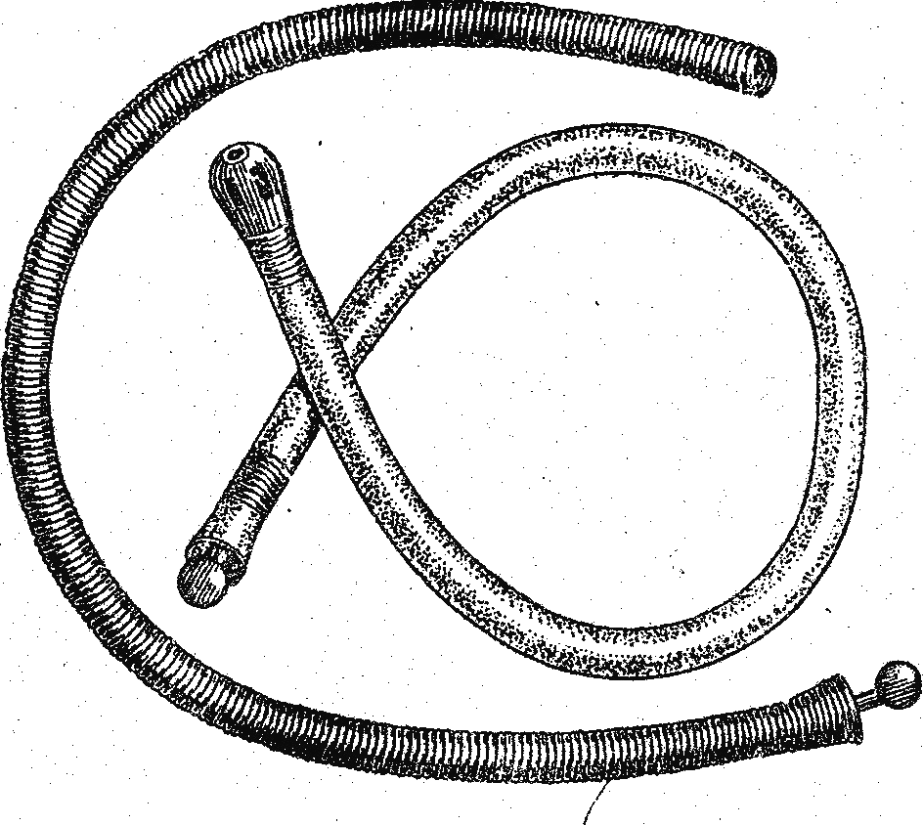
Рисунок – Желудочные зонды для крупного рогатого скота.
При постановке желудочного зонда у лошадей отмечается сильное беспокойство, поэтому чаще пользуются носопищеводным зондом. Введение носопищеводных зондов через рот про- водят у крупного рогатого скота. Это связано с тем, что у этого вида животных мягкое небо короче, а пищевод значительно шире.
При постановке желудочного зонда крупному рогатому скоту используют деревянный зевник (расширитель) с отверстием ( рис.). Животное фиксируют в стоячем положении, смазывают конец зонда вазелином и продвигают через отверстие зевника до глотки (рис. ). Затем с глотательными движениями продвигают дальше до рубца. После этого извлекают внутренний стержень и присоединяют воронку или шприц Жане для введения жидких лекарственных веществ. С помощью этого зонда можно также проводить удаление газов при тимпании рубца. Для удаления газов необходимо чтобы передняя часть туловища животного находилась на возвышенности. Если это условие не соблюдать, тогда конец зона будет погружен в кор- мовые массы, что препятствует удалению газов.
Подкожные инъекции.
Для подкожных инъекций можно использовать шприцы различной емкости, аппарат Боброва, системы для переливания крови и инъекционные иглы.
При проведении подкожных инъекций животное фиксируют в стоячем положении и инъецируют раствор в части тела, богатые подкожной клетчаткой и относительно бедные нервами и кровеносными сосудами. Подкожная клетчатка способствует быстрому рассасыванию лекарственного вещества, которое быстро попадает в большой круг кровообращения.
Подкожные инъекции нельзя делать вблизи суставов, сухожильных влагалищ, хрящей и в местах прилегания сбруи у лошадей, или ошейника у собак. Подкожно можно вводить водные и масляные растворы лекарственных веществ, которые не обладают сильным раздражающим действием и не вызывают некроза тканей.
Лошадям и крупному рогатому скоту подкожные инъекции проводят в среднюю треть шеи, выше яремного желоба, за лопаткой и в области подгрудка; мелкому рогатому скоту - во внутреннюю поверхность бедра и в средней трети шеи; свиньям
- в часть шеи, прилегающую к основанию уха, во внутреннюю поверхность бедра и в коленную складку; собакам и кошкам - во внутреннюю поверхность бедра, боковая поверхность грудной клетки.
При выполнении подкожных инъекций шприц фиксируют в правой руке, большим и средним пальцами левой руки на коже делают складку, а указательным в этой складке создают углубление (рис.). В образовавшееся углубление под углом 45- 50° вводят иглу, при этом срез иглы должен быть направлен наружу.
Иглу лучше вкалывать коротким резким движением на глубину не более 3/4 длины. Если иглу вкалывать на большую глубину, то при поломке ее обломавшаяся часть останется под кожей и извлечь ее можно только через разрез кожи. Если шприц нужно несколько раз наполнять лекарственным раствором, тогда иглу не извлекают из кожи, а отсоединяют от шприца.

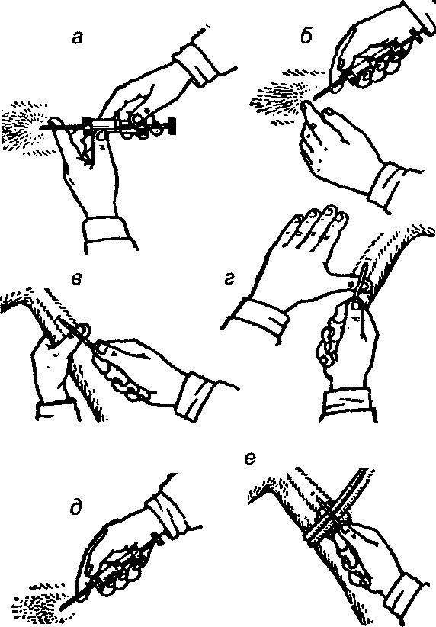

Рисунок – Положение рук, шприца и иглы при инъекциях:
а – внутрикожно; б – подкожно; внутримышечно; г – при пункции яремной вены слева; д – при пункции яремной вены справа; е – при пункции яремной вены с помощью жгута.
При правильно выполненной внутрикожной инъекции в коже образуется небольшое уплотнение с хорошо выраженными краями. При проникновении иглы глубже, а, следовательно, и введении раствора в подкожную клетчатку этого не наблюдается. В этом случае иглу слегка извлекают и придают ей другое направление.
Для выполнения внутрикожных инъекций используют шприцы с хорошо подогнанным поршнем, иначе жидкость будет просачиваться между стенкой шприца и поршнем.
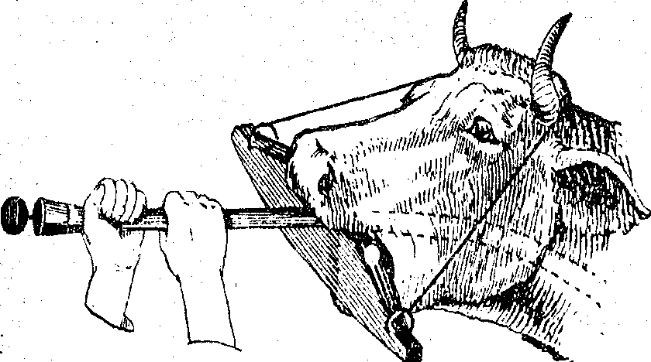
Рисунок – Введение желудочного зонда крупному рогатому скоту.
Крупному рогатому скоту для проталкивания инородных предметов в пищеводе, введения в рубец лекарственных веществ и удаления газов можно также использовать универсальный ротожелудочный зонд Коробова (УРЖЗ). Этот зонд состоит из полиэтиленовой трубки с отверстиями и металической головкой (оливой), трубчатого зевника с П-образной пластиной, двух пар фиксационных ремней и специального ручного насоса (рис.).

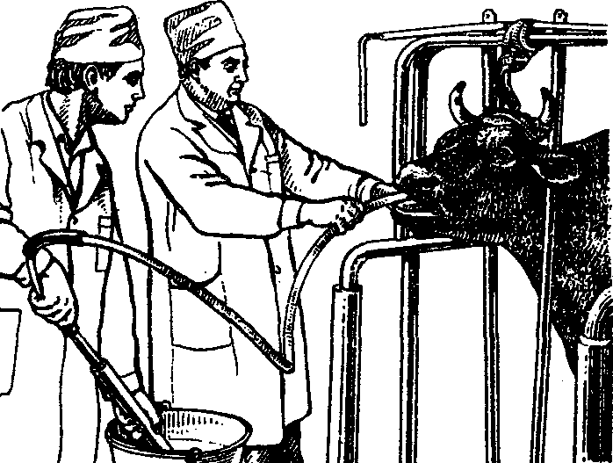

Рисунок – Введение лекарственных растворов в ру- бец посредством универсального ротожелудочного зонда Коробова.
Для постановки УРЖЗ дополнительный зевник не требуется. Техника постановки ничем не отличается от постановки зонда Марека. Наличие металической головки специальной формы исключают его попадание в дыхательные пути. Газы, скопившиеся в рубце свободно выходят и удаляются через отверстия в верхней части полиэтиленовой трубки зонда. При по- мощи специального ручного насоса можно вводить лекарственные растворы в рубец. Использование УРЖЗ совместно с эжекторным устройством, позволяет применять его и для промывания преджелудков (рис.).
Для промывания преджелудков крупного рогатого скота и введения лекарственных веществ в рубец можно также применять зонд Черкасова (см. рис. 28). Он состоит из прорезиненной полой трубки длиной 2 — 2,5 м, диаметром 35 - 50 мм с гладкой поверхностью. На переднем конце зонда имеется два отверстия, по одному с противоположных сторон, отверстия расположены на расстоянии 10 - 15 см одно от другого. Края отверстий и конец зонда зашлифованы. Внутри зонда проходит капроновая нить, что дает возможность изменять положение зонда в рубце. На середине зонда имеется металлическая спираль покрытая резиновой трубкой. Она выполняет роль зевника.

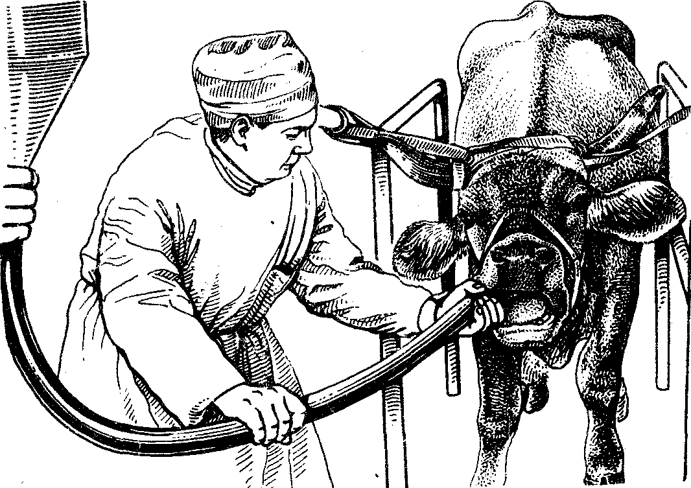
Рисунок – Промывание рубца с помощью зонда Черкасова.
устройства, иглы для присоединения к емкости с раствором и иглы для введения в вену животному. Также имеется зажим, позволяющий регулировать скорость введения жидкости (рис. 48).
Перед введением необходимо проверить качество раствора и подогреть его до температуры 37 - 40°С. Все парентерально вводимые лекарственные растворы должны быть стерильные. При введении растворов внимательно следят за реакцией живот- ного, а при появлении беспокойства ведение прекращают.
Перед выполнением инъекций моют и дезинфицируют ру- ки. Шприц наполняют лекарственным раствором, поднимают его иглой вверх и небольшим продвижением поршня вытесняют из шприца и иглы воздух. Если пузырьки воздуха находятся на стенках цилиндра шприца, тогда необходимо легким встряхива- нием их удалить в верхнюю часть шприца и вытеснить выше указаннымспособом.
Перед введением шприц фиксируют в правой руке, при этом большим, средним и безымянным пальцем держат цилиндр шприца, мизинцем прижимают оливу иглы, а указательным - стержень поршня.

Внутрикожные инъекции.
Принутрикожных инъекциях используют шприцы емкостью 1-2 мл и короткие, тонкие инъекционные иглы или специальные иглы для внутрикожного введения. Внутрикожные инъекции применяют чаще всего при проведении аллергической диагностики. Крупным животным внутрикожные инъекции про- водят и средней трети шеи, телятам – в области лопатка или в средней трети шеи, свиньям – на наружной поверхности уха, мелкому рогатому скоту – в складку с нижней стороны хвоста, курам – в бородку. Внутрикожно инъецируют небольшое коли- чество жидкости (0,1 - 0,5 мл).
Перед внутрикожными инъекциями место укола подготав- ливают. Пальцами левой руки собирают кожу в небольшую складку, в которую делают укол почти параллельно поверхности кожи (рис. 49). Затем иглу постепенно продвигают дальше в тол- щу кожи также параллельно поверхности кожи. Закончив введе- ние иглы в толщу кожи проводят инъекцию раствора, нажимая на толкатель поршня. После этого иглуизвлекают.

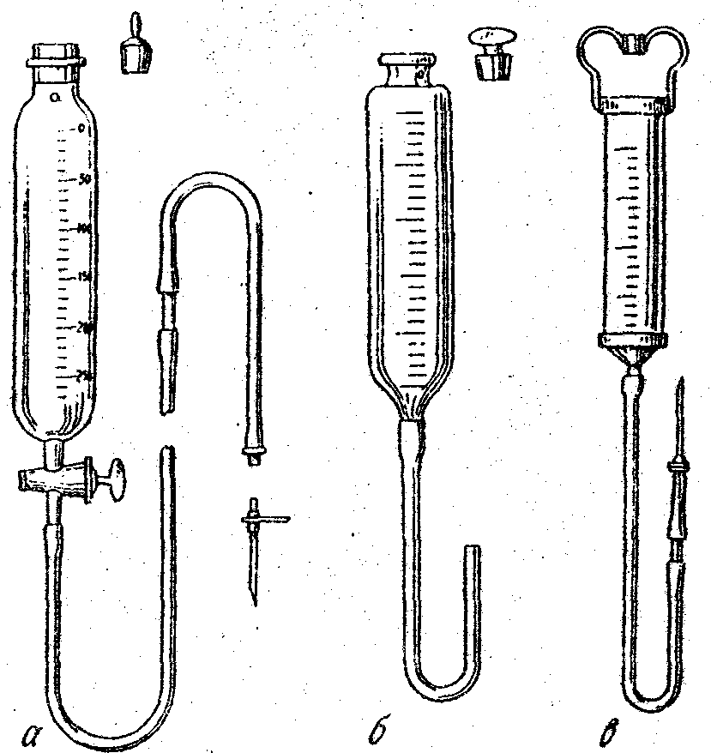
Рисунок 47 – Аппараты для внутривенныхинъекций:

а – аппарат Конькова; б – упрощенная модель аппара- та Конькова; в – цилиндр от шприца Жане срезиновой
трубкой и иглой.
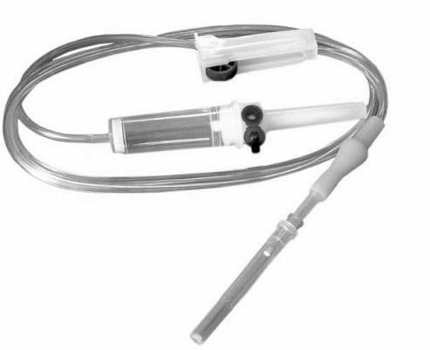

Рисунок 48 – Компоненты системы для внутривенного введения растворов (одноразовая).

Аппарат Конькова состоит из стеклянного цилиндра емко- стью 150 мл, резиновой трубки металлической канюли и иглы.
Системы для переливания крови, инфузионных растворов и кровезаменителей одноразового применения. Они состоят из соединительных прозрачных трубок,капельно-фильтрующего Перед зондированием животное фиксируют в стоячем по- ложении, голову животного фиксируют двумя веревками на рас- тяжку в станке или удерживают два помощника. Врач левой ру- кой захватывают язык животного, а правой - вводит смазанный вазелином зонд в пищевод до уровня рубца. К свободному концу зонда присоединяют большую воронку (рис. 35) и вливают жид- кость. При промывании рубца необходимо иметь в виду, что в зонде нельзя прерывать столб жидкости. Для этого в воронке должна оставаться жидкость не менее трети ее емкости. Закон- чив вливание, рубец энергично массируют кулаком. После этого воронку опускают как можно ниже и выпускают из рубца по возможности больше жидкости.
В случае тяжелого состояния животного, особенно при сильных отравлениях, когда описанные приемы промывания оказываются недостаточными, приступают к принудительному отсасыванию содержимого преджелудков при помощи зонда Даценко, работающего по принципу водоструйного насоса. С помощью этого зонда в рубец вводят под давлением определен- ное количество водопроводной воды и удаляют из рубца разжи- женное содержимое. Однако зонд не получил широкого приме- нения.
Введение жидких лекарственных веществ и промывание рубца у мелкого рогатого скота проводят с помощью зондов малых размеров, а техника выполнения аналогична таковой у крупного рогатого скота (рис. 36).
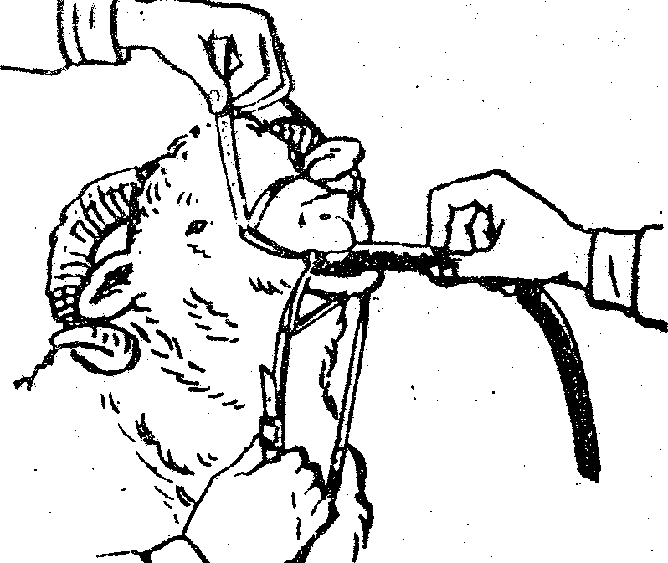

Рисунок 36 – Введение жидких лекарственных веществ мелкому рогатому скоту.
Для зондирования сычуга у новорожденных телят приме- няют нососычужный зонд Даценко. Он состоит из тонкой эла- стичной трубки с прикрепленным на ее конце резиновым бал- лончиком. Трубку присоединяют к большому инъекционному шприцу и вставляют в эластичный резиновый шланг так, чтобы часть баллончика выступала из шланга. Такое расположение трубки в шланге фиксируют зажимом.
Перед использованием зонд дезинфицируют и смазывают стерильным вазелином. Предварительно определяют, на какую длину необходимо вводить зонд. Для этого измеряют расстояние от ноздрей теленка до точки пересечения горизонтальной линии, проведенной от коленной чашки, с реберной дугой. Из шприца в баллончик нагнетают воздух так, чтобы баллончик был несколь- ко шире резиновой трубки. Зонд вводят по нижнему носовому ходу и, дойдя до глотки, объем баллончика увеличивают до размера среднего пищевого кома, что вызывает у теленка глота- тельный рефлекс. После прохождения зонда в пищевод, теленку с помощью сосковой поилки выпаивают теплое молоко. Это вызывает смыкание пищеводного желоба, по которому продвигают зонд дальше до метки, отсоединяют шприц и извлекают внут- реннюю трубку. Затем, подсоединив шприц или воронку к свободному концу зонда, можно вводить в сычуг жидкость или проводить промывание сычуга. Если использовать обычный зонд без резинового баллончика, тогда зонд будет попадать в рубец.
Предложен способ введения жидкости телятам без кон- троля попадания зонда в сычуг. Таким способом рекомендовано вливать первую порцию молозива новорожденным телятам. Для этого применяют контейнер (емкость), к которому крепится зонд (рис. ). Зонд имеет достаточную длину для введения жидкости непосредственно в желудок (сычуг). Перед введением зонда от- меряют расстояние от кончика носа до локтевого бугра. Это бу-дет примерное расстояние (ориентир) до сычуга теленка.
Теленка фиксируют в стоячем положении (рис.). При- открывают ротовую полость рукой, далее вводят зонд. При по- явлении кашля у теленка введение прекращают и зонд извлекают.
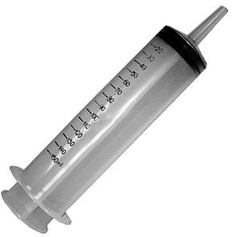
Рисунок 46 – Шприц Жане (емкость 150 мл).

Шприц "Рекорд" состоит из металлического поршня, стек- лянного, с делениями, цилиндра в металической оправе. Нижняя оправа имеет конус, который служит для насаживания иглы, а верхняя – шайбочку (крышку), которая препятствует выскальзы- ванию поршня из цилиндра. Металлический поршень имеет ка- навку для постановки уплотнительного металлического или си- ликонового кольца. Емкость шприцов типа "Рекорд" разная (1; 2; 5; 10 и 20 мл).
Шприц "Луер" сделан весь из стекла. Стеклянный пор- шень хорошо пришлифован к цилиндру и не пропускает жид- кость. Шприц легко поддается механической очистке и стерили- зации. Существенным недостатком этого типа шприцов является их непрочность.
Шприц Провац-"Рекорд" отличается от шприцов типа "Ре- корд" тем, что у него на стержне поршня имеются деления и подвижная шайбочка (бегунок), при помощи которой можно ус- танавливать (дозировать) объем жидкости, необходимый для одной инъекции.
Шприц Жане состоит из стеклянного (пластмассового) градуированного цилиндра и металлического или резинового поршня. Емкость шприцов Жане бывает 100, 150; 200 и 500 мл
(рис. 46).
Для введения больших количеств жидкостей внутривенно, пользуются специальными аппаратами (рис. 47, 48).
4. Инструменты и приборы для инъекций.
Иглы. Иглы инъекционные состоят из трубки и оливы (ка- нюли), которые изготавливают из нержавеющих металлов (рис. 44). Одноразовые иглы изготавливают из металической трубки и пластмассовой канюли. Иглы снабжены стержнями (мандрена-ми) ышее уровня головы теленка и жидкость самотеком попадает в сы чуг. Только после полного вливания жидкости, зонд извлекают.

Канюля

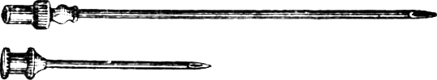
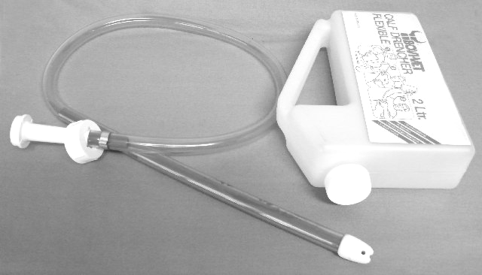

Трубка
Рисунок 44 – Инъекционные иглы.

Существует общепризнанная маркировка игл или их ну- мерация. Первые две цифры номера указывают на диаметр труб- ки в десятых долях миллиметра, последующие две (иногда три)
– на длину иглы в миллиметрах. Например: иглы маркирован- ные номером 1230 будут иметь диаметр трубки 1,2 мм и длину – 30 мм. Иглы инъекционные к цельностеклянным шприцам типа Луера обозначают теми же номерами, но с добавлением справа буквы "С", например 0813 "С".
Шприцы. Системы шприцов разнообразны. В ветеринар- ной практике наиболее часто используются шприцы "Рекорд". "Провац-Рекорд", "Луера", Жане и другие (рис. 45, 46).
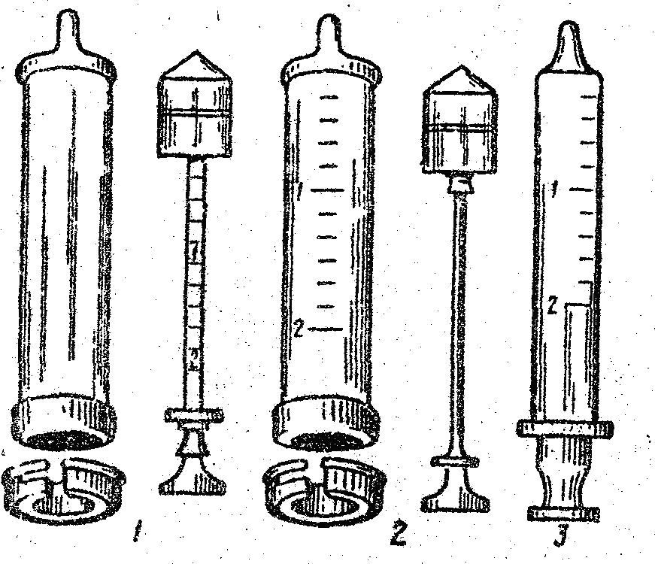
Рисунок 45 – Шприцы инъекционные:

1 – шприц с бегунком (Провац-Рекорд); 2 – шприц "Ре-
корд"; 3 – цельностекляный шприц "Луера".

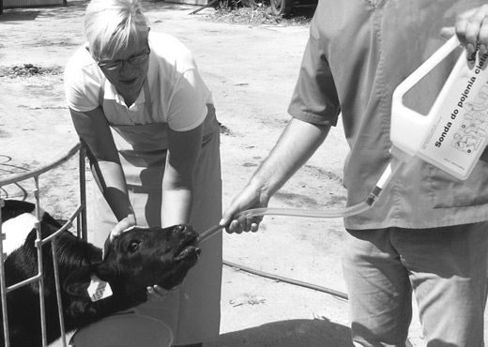
Рисунок 37 – Молозивный контейнер с зондом для телят

Рисунок 38 – Введение теленку зонда с емкостью для

Молозива. Для введения жидких лекарственных веществ и промывания желудка крупным свиньям используют носожелудочный зонд для лошадей и деревянный зевник с отверстием, а для подсвинков и поросят – медицинские желудочные зонды и метали- ческий Х-образный зевник Шарабрина или деревянный зевник меньшего размера (см. рис. 21). Животных фиксируют в боковом положении. Вставленный в рот зевник фиксируют тесьмой за челюсти и завязывают в области затылка. Помощник фиксирует голову животного, а врач через отверстие зевника вводит стерильный и смазанный вазелином зонд в сторону глотки, при жимая к небу. Затем зонд проглатывается, после чего его продвигают в пищевод и желудок.
Для введения жидких лекарственных веществ и промывания желудка собакам используют тонкие медицинские зонды или тонкую резиновую трубку в зависимости от породы и воз-раста животного, а также Х-образный зевник Шарабрина или отрезок твердой резиновой трубки с отверстиями для фиксации тесьмы. Животных фиксируют в лежачем боковом положении. Помощник фиксирует голову собаки так, чтобы голова и шея составляла прямую линию. Врач вводит стерильный и смазанный вазелином зонд, через отверстие зевника к глотке. После соприкосновения зонда с глоткой возникают глотательные движения, во время которых продвигают зонд в пищевод и дальше и желудок. Раздражение глотки у собак очень часто вызывает рвоту. В этом случае зондирование прекращают, голову животного опускают и шпателем удаляют из ротовой полости рвотные массы. Хороший эффект получают от применения противорвотных препаратов, за 15 - 20 минут перед зондированием.
Для зондирования желудка у кошек используют тонкие резиновые трубки диаметром не более 5-7 мм. В качестве зевника используют деревянный (или резиновый) зевник с отверстием. У кошек при соприкосновении зонда с глоткой почти всегда возникает рвота и аспирация рвотных масс, поэтому зевник не привязывают и перед зондированием применяют противорвотные препараты.
Для зондирования зоба у птиц, используют резиновую трубку диаметром 5-7 мм, длиной 30-50 см. Помощник левой
Данную процедуру собаки переносят очень тяжело. В первые часы после проведения субаквальной клизмы животные отказываются от приема пищи, но затем аппетит восстанавливается и общее состояние улучшается.
Противопоказаниями для проведения субаквальной клизмы являются болезни сердца, почек, печени, язвы желудка, нарушения проходимости кишечника.
Терморегулирующие клизмы применяют при нарушении терморегуляции у животных. С этой целью при гипертермии применяют воду ниже 30-40°С, а при гипотермии - 37 - 40°С.
Лекарственные клизмы используют животным для местного и резорбтивного действия. Для воздействия на слизистую оболочку кишечника применяют растворы вяжущих, обволаки- вающих и других средств, для воздействия на микрофлору - антимикробные средства.
Для резорбтивного действия иногда применяют успокаивающие, снотворные и другие вещества, Лекарственные вещества, обладающие раздражающими свойствами, вводят в прямую кишку вместе со слизистыми отварами. Объем лекарственных клизм крупным животным для местного действия -2-5 литра, для резорбтивного - 0,5 литра.
Вводить лекарственные вещества в прямую кишку нужно медленно с температурой раствора около 30 - 40°С. Лекарствен ные растворы можно вводить в прямую кишку капельно со скоростью 40 - 60 капель в минуту. Такое введение имеет ряд преимуществ: лекарственные вещества лучше всасываются, не растягивают кишечник, не вызывают рефлекторного ускорения перистальтики.

ПАРЕНТЕРАЛЬНЫЕ СПОСОБЫ ВВЕДЕНИЯ ЛЕКАРСТВЕННЫХВЕЩЕСТВ
Инъекции.
Инъекции – введение в организм жидких лекарственных форм парентерально, то есть минуя желудочно-кишечный тракт. Они бывают: внутрикожные, подкожные, внутримышеч-
ные, внутривенные, внутриартериальные, внутрисердечные, внутрикостные, внутритрахеальные, внутрибрюшинные, внутриплевральные.рительно подогреваются до 30-50°С и вводят крупным живот- ным до 1,5 л, мелким - до 0,5 л. Для лучшего слабительного эффекта введенное, масло задерживают в кишечнике на 15 - 20 ми- нут. Для этого прижимают корень хвоста к анальному отверстию. При этом введенное в кишечник масло расщепляется с образованием послабляюще действующих жирных кислот. Од- нако, и в не расщепленном виде, масло, смазывая кишечную стенку, способствует удалению каловых масс.
Питательные клизмы проводят тогда, когда у животных длительное время отсутствовал аппетит и по разным причинам нельзя задать питательные вещества через зонд. Перед проведе- нием питательной клизмы проводят освобождение прямой кишки с помощью очистительной клизмы. Затем через один час приступают к проведению питательной клизмы. Для этого используют - 10 - 20 % раствор глюкозы, изотонический раствор натрия хлорида, рисовый, овсяный: или пшеничный отвар, крахмальный клейстер и другие питательные смеси. Данные жидкости вводят в количестве 1 - 2 литра дня крупных животных и 0,1 - 0,5 литра для мелких 2-3 раза в день. Длительное нахождение в прямой кишке питательных смесей может привести к интенсивному развитию там гнилостной и условно-патогенной микрофлоры, поэтому после питательных клизм рекомендуется через 0,5 - 1 час проводить очистительную клизму.
Субаквальная клизма. Ее применяют для собак с целью сквозного промывания кишечника и желудка при гастроэнтеритах и острых отравлениях. Перед проведением субаквальной клизмы прямую кишку у собак освобождают с помощью очистительной клизмы. Животное фиксируют путем приподнимания задней части туловища. Затем в кружку Эсмарха наливают воду с температурой около 37-50°С и вводят в прямую кишку. Чтобы вода не изливалась из прямой кишки на наконечник наматывают немного бинта или надевают резиновую трубку с таким расчетом, чтобы создать тампонаду кишечника. Кружку с водой поднимают на высоту 1,5-2 метра. Воду вводят до тех пор, пока не появится рвота, что указывает на поступление ее в же- лудок. В случае беспокойства животного введение жидкости прекращают, пока животное не успокоится.
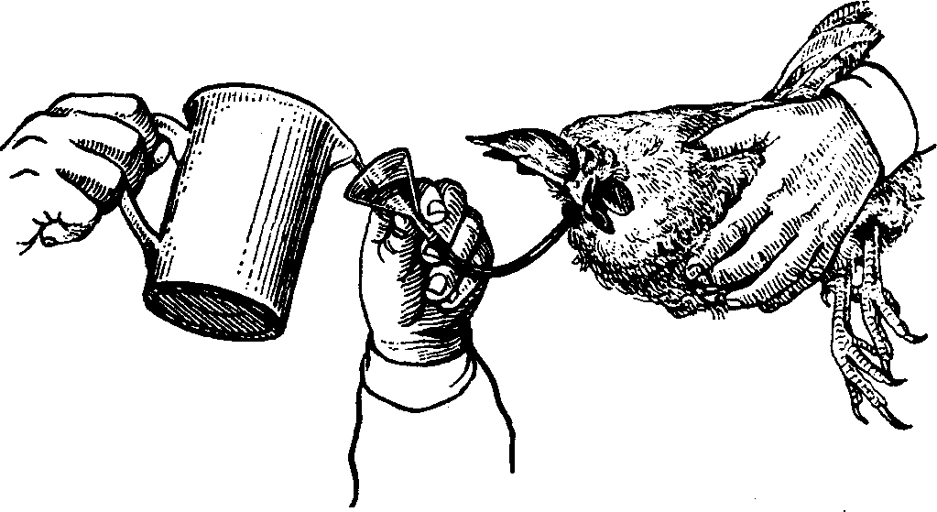
рукой удерживает птицу, а правой открывает клюв, одновременно прижимая пальцем язык (рис. 39).

Рисунок 39 – Зондирование и промывание зоба у птицы.
Оператор вводит зонд в рот и далее свободно в зоб. В на- ружный конец зонда вставляют стеклянную воронку, через ко- торую заливают до 100 мл и более теплой воды или дезинфици- рующего раствора. Содержимое зоба разминают, зонд вытаски- вают и одновременно опускают голову курицы вместе с туло- вищем, надавливают сзади наперед на зоб, рот при этом открыт, что обусловливает освобождение зоба от содержимого. При не- обходимости зоб промывают повторно после некоторого отдыха птицы.
Содержимое из железистого желудка у птиц получают с помощью зонда, предложенного Л.М. Обуховым. Зонд состоит из мягкой полиэтиленовой трубки, не токсичной и не окисляю- щейся желудочным содержимым. На конце трубки находится овальная головка с отверстиями. В зависимости от диаметра зонда его применяют как для молодняка, так и для взрослой пти- цы.

Возможные осложнения при зондировании и способы ихустранения.
При отеке глотки зонд вводить не рекомендуется. В этом случае рекомендуется применять препараты кальция.
При спазме пищевода зонд можно вводить только в про- межутках между спазмами. Для устранения спазмов впищеводможно вводить теплый 0,25 % раствор новокаина или подкожно применять атропина сульфат или но-шпу. Положительные ре- зультаты дает применение тепла на область яремного желоба.
При параличе или парезе пищевода кормовые массы за- стревают в нем и мешают продвижению зонда. В таком случае задержавшиеся кормовые массы вымывают водой через зонд и одновременно массируют пищевод в направлении оливы. При эзофагите зондировать можно только в экстренных случаях, предварительно вводя в пищевод небольшое количество обвола- кивающих веществ или 0,25% раствора новокаина.
При наличии дивертикула пищевода имеется опасность перфорировать стенку пищевода при зондировании. Еслизонд в пищеводе встречает препятствие, а при пальпации пищевода инородных предметов не установлено, следует заподозрить на- личие дивертикула. В этом случае зонд вводят осторожно, без больших усилий, двигая вперед-назад и поворачивая вокруг оси. При зондировании носопищеводным зондом, иногда воз- можно сильное носовое кровотечение. В таких случаях носовую полость орошают холодным 1% раствором танина. В более тя- желых случаях ее тампонируют с применением вяжущих средств или адреналина. Тампон извлекают из носовой полости не раньше чем через 24 часа. Наружно на область носа приме- няют холод. После остановки кровотечения зонд вводят через другую ноздрю. При двухсторонней непроходимостиносовой
полости зонд вводят через рот.
Осложнения могут возникать при нарушении правил зон- дирования, при плохой фиксации животных, при неумелом и грубом зондировании, при недостаточной смазке зонда, при наличии на зонде неровностей, шероховатостей, трещин и при применении зондов, несоответствующих размерам животного.
Аспирационная пневмония развивается при ошибочном введении зонда в трахею с последующим вливанием в ее лекар- ственных растворов.
Трахеиты, бронхиты и пневмонии могут развиваться при введении в трахею необеззараженного зонда. Аналогичное мо- жет быть при введении даже обеззараженного носопищеводного зонда, но если его вводили через больную носовую полость, особенно при наличии гнойного ринита.
быстрее она поступает в прямую кишку, тем большим раздра- жающим действием она обладает. Количество жидкости, кото- рое животное может удерживать в кишечнике зависит от со- стояния кишечной стенки. При вялой перистальтике ректально можно ввести большое количество жидкости, а при воспали- тельных процессах в толстом кишечнике быстро наступает акт дефекации, что препятствует введению большого объема жидко- сти. Чем медленнее вводить жидкость, тем дольше она удержи- вается в кишечнике. Для усиления перистальтики кишечника и лучшего разжижения каловых масс можно в воду добавить мыло или глицерин.
Очистительная клизма проводится перед всеми видами клизм для освобождения прямой кишки от каловых масс путем введения крупным животным 7 - 10 л, а для мелких - 0,5 - 1 л воды, подогретой до температуры тела.
Промывательно-сифонная клизма отличается от опорож- нительной тем, что при них удаляется не только кал, но и при более длительном промывании удаляются со слизистой оболоч- ки кишечника слизь, гной и токсические продукты. Эту неодно- кратную манипуляцию осуществляют теплой водой (около 40° С) и слабыми растворами натрия хлорида, калия перманганата, фурацилина и других лекарственных веществ. Количество вво- димой жидкости увеличивают в 1,5 раза, по сравнению с опо- рожнительными клизмами. Теплую жидкость вводят ректально при помощи воронки с резиновым шлангом, который посредст- вом стеклянной трубки соединяют с более короткой резиновой трубкой. Диаметр просвета трубки должен быть не менее 1,5 см. Свободный конец резиновой трубки смазывают вазелином и вводят глубоко в анальное отверстие, а в воронку вливают жид- кость. После этого, воронку опускают ниже, чтобы жидкость с примесью каловых масс выходила обратно. Содержимое ворон- ки выливают и процесс повторяют до тех пор, пока не будет вы- текать чистаявода.
Послабляющие клизмы рассчитаны на слабительное дей- ствие, выражающееся усилением секреции или транссудации и на регуляцию перистальтики. С этой целью применяют расти- тельные или минеральные масла, глицерин, 2 - 3% растворы средних солей. Масла перед введением в прямую кишкупредва-на глубину 20 - 30 см для крупных животных и на 3 - 5 см для мелких животных и только затем приступают к введению жид- кости в прямую кишку.
Если наконечник при введении в прямую кишку встречает препятствие (упирается в стенку прямой кишки) или наблюдает- ся прекращение тока жидкости, тогда следует наконечник с ре- зиновой трубкой несколько выдвинуть, а затем медленно про- двинуть вперед. Во время введения необходимо следить за тем, чтобы жидкость поступала медленно. Если наблюдается усилен- ный позыв к акту дефекации, тогда скорость введения жидкости необходимо уменьшить или прекратить введение, одновременно прижимая корень хвоста к анальному отверстию.
Опорожнительные клизмы проводят при запорах различ- ного происхождения, при отравлениях, перед операциями, а также перед проведением лекарственных, капельных и пита- тельных клизм. Опорожнительные клизмы опасны, а иногда и противопоказанны при перитонитах, желудочных и кишечных кровотечениях и воспалительных процессах в области ануса.
Введенная ректально лекарственная жидкость оказывает термическое, механическое и химическое воздействие на тол- стый отдел кишечника, при этом растягивает и раздражает ки- шечную стенку и разжижает каловые массы.
Обычно используют воду с температурой тела животного. При запортах, связанных с вялой перистальтикой кишечника и метиоризме, вода должна быть в пределах 20° С. Это связано с тем, что холодная вода, введенная в кишечник, усиливает пери- стальтику, а введение очень холодной воды может вызвать спазм кишечника.
При спазмах кишечника применяют воду с температурой около 40°. Это связано с тем, что горячая вода замедляет пери- стальтику и хорошо отмывает слизь.
Механическое воздействие связано с растяжением кишеч- ника, что вызывает усиление перистальтики. При опорожни- тельных клизмах в прямую кишку вводят за один прием лоша- дям - до 15 л, крупному рогатому скоту до 20 л, овцам-до Зл, свиньям - до 2л, собакам -до 1л, кошкам - до 0,1 л жидкости. В этом случае жидкость лучше вводить гидродинамическим спо- собом. Чем больше объем жидкости вводится ректально и чем

Травмирование слизистой оболочки глотки может быть в тех случаях, когда носоглоточный зонд изгибается в глотке и выходит через другой носовой ход или ротовую полость.
У новорожденных телят может развиваться руминит при недостаточной выпойке молока при постановке зонда Доценко, когда лекарственное вещество попадает в нефункционирующий рубец.

Прокол рубца и введение лекарственных препаратов в рубец.
Данная операция проводится как один из методов неот- ложной помощи при острой тимпании и для введения лекарст- венных веществ в рубец, когда другие методы невыполнимы. Своевременное выведение газов из рубца предотвращает угрозу смерти животного от асфиксии.
Место прокола находится в области левой голодной ямки на средине линии, проведенной от маклока к средине последнего ребра.
Для прокола рубца применяют троакары крупного разме- ра, с острым конусовидным или трехгранным стилетом. Конусо- видное заострение стилета меньше травмирует ткани при проко- ле, чем трехгранное. Трехгранное острие не раздвигает, а проре- зает ткани и таким образом создает условия для образования ге- матом, перитонитов и подкожных эмфизем. Троакар состоит из стилета, рукоятки, гильзы и колпачка.
Животное фиксируют в стоячем положении. Удобно фик- сацию проводить в станке или привязывать к стенке (столбу). Желательно применять носовые щипцы и спутать тазовые ко- нечности. Прокол производят стерильным инструментом с со- блюдением всех правил асептики и антисептики. Кожу перед проколом несколько сдвигают в сторону, чтобы после извлече- ния троакара она закрыла канал прокола. Если кожа очень тол- стая, ее можно прорезать скальпелем. При проколе острие троа- кара направляют по направлению к правому локтю (рис. 40).
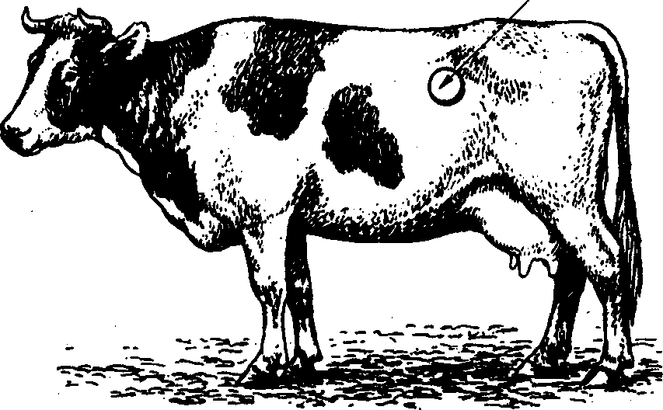
Рисунок 40 – Точка прокола рубца у крупного рогатого

скота.

Троакар вводят резким толчком. При этом первоначально приставляют острие троакара к месту прокала, а затем ударом руки вводят его на всю длину. После этого вынимают стилет и медленно выпускают газы с перерывами. Быстрое выведение газов сопровождается перераспределением крови, что может вы- звать анемию мозга и обморок. При закупорке гильзы троакара кормовыми массами следует протолкнуть их стилетом. Гильзу троакара можно оставлять введенной в рубец до 3 - 5 часов, за- крепив ее на брюшной стенке. Через гильзу можно вводить в рубец дезинфицирующие и противобродильные средства.
После введения в рубец лекарственных веществ гильзу троакара промывают дезинфицирующим раствором, вставляют стилет и после этого извлекают троакар. Без стилета извлекать троакар нельзя, так как в брюшную полость могут попасть кор- мовые массы и вызвать развитие перитонита. В момент извлече- ния троакара кожу вокруг него прижимают рукой, чтобы пре- дотвратить образование подкожных карманов.
У овец техника прокола рубца та же, что и у крупного ро- гатого скота, только прокол делают длинной инъекционной иг- лой с хорошо подогнанным мандреном или тонким троакаром.пература, водомер, показывающий количество подаваемой воды. Если нет водомера, тогда предварительно измеряют за какое время вытекает необходимое количество воды. Нагнетательные клизмы проводят осторожно под небольшим напором воды.
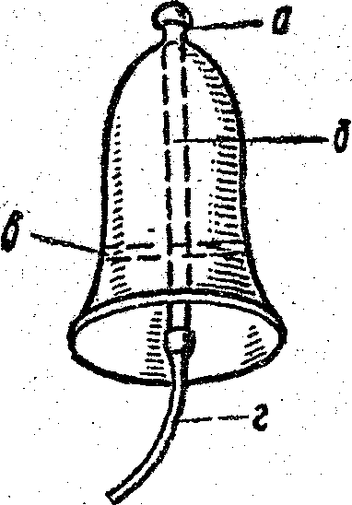
Для проведения глубоких клизм можно использовать дармтам-понаторы (рис. 43), которые бывают резиновые (Ме- ликсетяна), металлические (Майера) и брезентовые(Целишева).

Рисунок 43 – Дармтампонатор Майера: а – суженный конец корпуса с отверстием; б – металлическая трубка; в – металический держатель для руки; г – резиновая трубкаот
кружки Эсмарха.

Для проведения нагнетательных клизм мелким животным можно использовать спринцовки разного объема.
Техника постановки клизм. При проведении клизм живот- ное фиксируют в стоячем положении, если это невозможно, то- гда животное фиксируют в лежачем положении. Для клизм рас- твор готовят заранее. Перед выполнением клизм у крупных жи- вотных желательно прямую кишку очистить от каловых масс рукой.
Резиновые трубки с наконечниками или дармтампонато- ром стерилизуют кипячением или протирают 70° этиловым спиртом. После этого наконечники резиновых трубок или дарм- тампонатор смазывают стерильным вазелином и осторожно вставляют в прямую кишку. Наконечник вводят в прямую кишкупосле всасывания в кровь попадают в печень, где могут разру- шаться.
Жидкость в прямую кишку (ректально) можно вводить двумя способами - гидравлическим и нагнетательным. При гид- равлическом введении жидкостей в прямую кишку она поступа- ет из резервуара, расположенного выше тела животного, под воздействием силы тяжести.
Для проведения клизм с гидравлической подачей жидко- сти можно использовать кружку Эсмарха (рис. 42), клистерную кружку, металлический, стеклянный, пластмассовый резервуар или бак большой емкости с имеющейся выводной трубкой в нижней части, к которой подсоединяют длинную резиновую трубку.
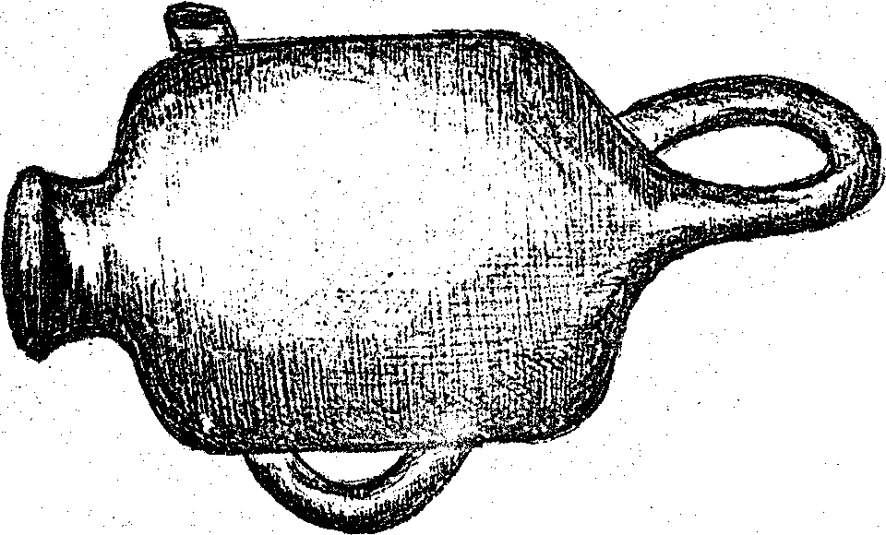
Рисунок 42 – Кружка Эсмарха.

Чтобы до введения в прямую кишку жидкость удержать в резервуаре, на резиновую трубку накладывают металлический зажим. Для мелких животных можно использовать воронку с резиновой трубкой, а также цилиндр от шприца Жане с резино- вой трубкой.
При нагнетательном введении жидкости в прямую кишку используют приборы и приспособления, которые создают по- вышенное давление жидкости. Для нагнетательной клизмы воду в прямую кишку для крупных животных подают с помощью краскопульта или водопроводной сети. Для этого способа необ- ходимо иметь смеситель для создания воды определенной тем-
  - Введение лекарственных веществ вкнижку.
Введение лекарственных веществ непосредственно в книжку проводят при засорении книжки и высыхании кормовых масс, когда другие методы лечения не дали положительного эф- фекта.
Для прокола книжки используют тонкий троакар или длинную инъекционную иглу. Животное фиксируют в стоячем положении. Операцию проводит с соблюдением правил, асепти- ки и антисептики. Прокол делают между 9-м и 10-м ребром с правой стороны на уровне лопатко-плечевого сустава (рис. 41). От этой точки можно допустить отклонение до 2 см вверх или вниз.
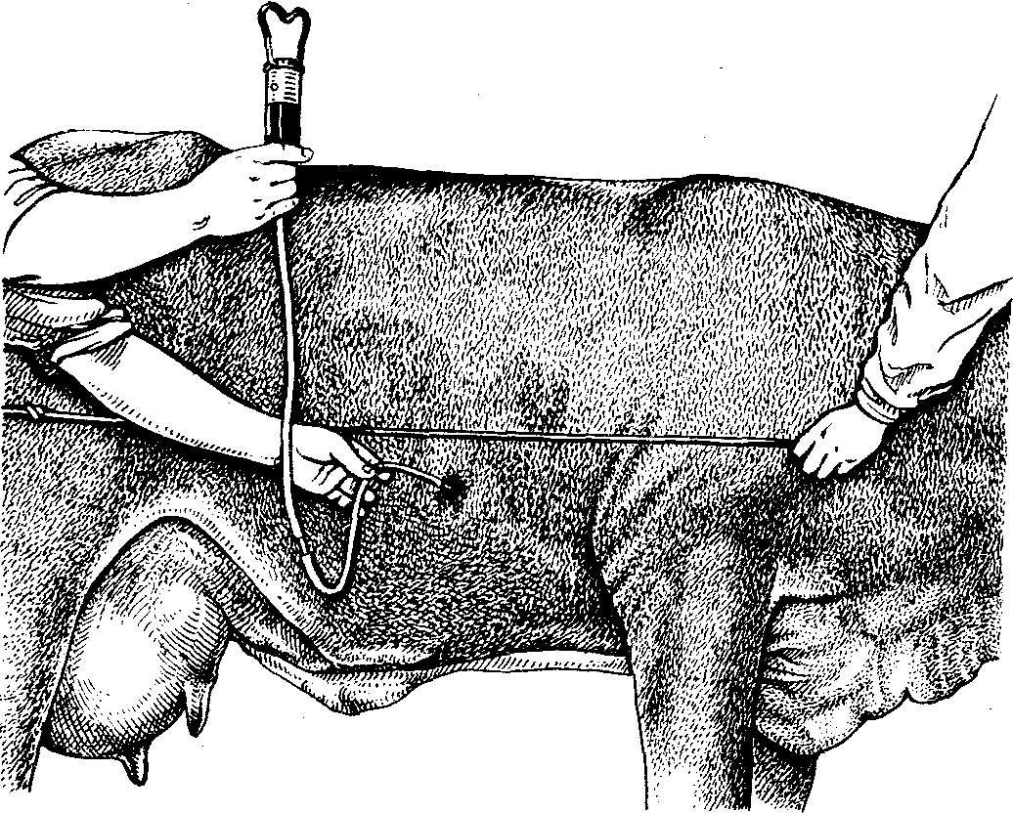
Рисунок 41 – Введение лекарственных растворов в книжку

(показана условная линия лопаткоплечевого сустава)

Для правильного прокола необходимо учитывать направ- ление листков книжки - вправо, вперед и вверх. Направление введения иглы - перпендикулярно коже. Глубина прокола - 5-6 см. Правильность прокола проверяют введением 50 - 100 мл сте- рильного изотонического раствора натрия хлорида с последую- щим его отсасыванием. Если в отсасываемой жидкости имеется примесь кормовых масс, это указывает на правильность введе- ния и можно приступать к введению лекарственных веществ. При проведении прокола нормально функционирующей книжки
игла совершает маятникообразные движения. Однако при ато- нии книжки такой способ проверки не возможен.
Введение жидких лекарственных веществ в книжку в ряде случаев имеет существенное преимущество по сравнению с вве- дением лекарств через рот или непосредственно в рубец. Во- первых, введенные жидкие лекарственные вещества непосредст- венно в книжку уже через 15 – 25 минут достигают двенадцати- перстной кишки. Во-вторых, доза лекарственного вещества при этом методе введения значительно уменьшается, а терапевтиче- ский эффект выражен лучше.

Прокол слепой кишки улошади.
Прокол слепой кишки у лошадей проводят только в экс- тренных случаях, если другие методы лечения не дали положи- тельного эффекта, при метиоризме кишечника. Операцию про- водят с соблюдением всех правил асептики и антисептики. Про- кол слепой кишки проводят в области правой голодной ямки. Точкой укола является середина линии, соединяющей маклок со срединой последнего ребра. Прокол делают длинной иглой с мандреном или тонким троакаром. На месте прокола кожу сдви- гают несколько в сторону, затем приставляют иглу к коже и рез- ким движением вводят иглу по направлению к мечевидному хря- щу. Из иглы извлекают мандрен и выпускают газы. После выхо- да газов в слепую кишку можно вводить противомикробные, противобродильные или адсорбирующие вещества. Иглу необ- ходимо извлекать не позднее чем через один час, во избежание некрозов.
  - Введение лекарственных веществ через прямую кишку. Постановкаклизм.
Клизма – терапевтическая процедура, заключающаяся во введении воды или иных жидкостей либо растворов лекарствен- ных веществ через анальное отверстие в прямую кишку или не- посредственно в толсты отдел кишечника.
При помощи клизм толстый кишечник очищают от кало- вых масс, микроорганизмов и токсинов, вводят жидкие лекарст- венные вещества и питательные смеси.
По объему вводимой жидкости клизмы делят на:
    - Макроклизмы.
    - Микроклизмы.
При макроклизмах в прямую кишку вводят за один прием лошадям - до 15 л, крупному рогатому скоту до 20 л, овцам - до Зл, свиньям - до 2л, собакам - до 1л, кошкам - до 0,2л жидкости.
К макроклизмам относят:
а) очистительная;
б) опорожнительная;
в) промывательно-сифонная; г) послабляющая;
д) питательная; е) глубокая;
ж) субаквальная;
з) терморегулирующая.
При микроклизмах количество вводимой жидкости не превышает 50 мл. К микроклизмам относят:
а) лекарственные;
б) капельные и иногда;
в) питательные.
При выполнении макроклизм жидкость может пройти че- рез весь толстый кишечник, у собак - даже и через весь тонкий кишечник, у свиней только через задний отдел толстого кишеч- ника. У лошадей жидкость из толстого кишечника в тонкий по- ступает в незначительных количествах.
При неглубоких клизмах жидкость всасывается в кровь из задних отделов толстого отдела кишечника, минуя печень и тот отдел кишечника, где происходит воздействие пищеварительных ферментов на лекарственное вещество, что позволяет уменьшить его дозу. Необходимо помнить о том, что лекарственные веще- ства полисахаридной, белковой и жировой структуры не всасы- ваются через стенку кишечника без участия ферментов, поэтому их назначают ректально только для местного воздействия или в глубокой клизме.
Глубокие клизмы воздействуют на весь толстый отдел кишечника, а иногда и на тонкий. Лекарственные вещества при этом подвергаются воздействию пищеварительных ферментов и

Практическое занятие № I4

Тема:21 Основы профилактики хирургической инфекции и организация хирургической работы.
Наименование работы: Знакомство с перевязочным материалом и хирургическим бельем, подготовка их к стерилизации. Стерилизация в автоклаве, утюжением и кипячением. Стерилизация металлических инструментов и шовного материала.
Цель работы: Освоить технику стерилизации: перевязочного материала и хирургического белья, металлического инструмента; стеклянных и резиновых предметов кипячением и антисептическими средствами; материала для швов (шелк, кетгут, металлические скобки).
1. Приобрести практические навыки по изготовлению салфеток;
компрессов, лонгетов, тампонов, турунд, бинтов, шариков и иголочек с ватой.
2. Освоить порядок укладки перевязочного материала и хирургического белья в биксы.
3. Приобрести практические навыки по стерилизации хирургического белья, инструментов, шовного материала различными способами.
Дидактическое оснащение: перевязочный материал (вата, марля, лигнин, целлофан, клеенка), операционное белье (халаты, колпачки, маски, простыни, полотенца), автоклав, электроплитка, утюг, стерилизатор, аппарат Коха (ведро, бак), металлическая сетка, бикс.
Порядок работы:
Ознакомьтесь с перевязочным материалом (вата белая, серая, лигнин, марля, бинты, салфетки, шарики, тампоны) и хирургическим бельем.
Подготовьте перевязочный материал и хирургическое белье к стерилизации.
Проведите стерилизацию перевязочного материала и хирургического белья различными методами.
Подготовьте металлические инструменты к стерилизации и проведите их стерилизацию различными методами.
Поместите инструменты на хранение.
Ознакомьтесь с материалами для швов и проведите их стерилизацию.
ЗАДАНИЕ 1. Произвести подготовку перевязочного материала и хирургического белья к стерилизации.
а) на рисунках определить формы перевязочного материала и сделать надписи к каждой форме, обозначить порядок приготовления тампона.

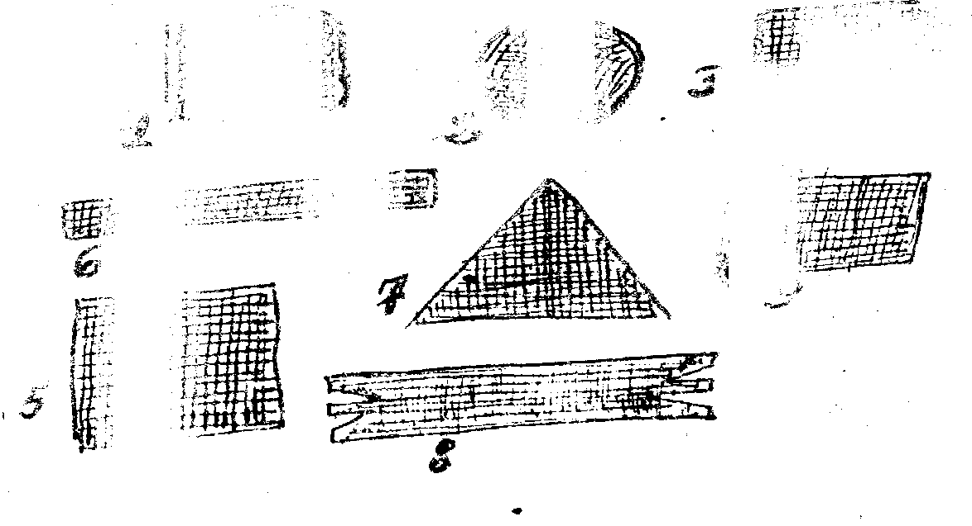

б) приготовить из марли и ваты формы перевязочного материала и описать их:
- праща ______________________________________________________________
_____________________________________________________________________________
- косынка _____________________________________________________________
_____________________________________________________________________________
- лонгет _____________________________________________________________
_____________________________________________________________________________
- салфетка _____________________________________________________________
_____________________________________________________________________________
- турунда марлевая ______________________________________________________
_____________________________________________________________________________
- тампон марлевый _______________________________________________________
- компресс ______________________________________________________________
- тампон ватно-марлевый _________________________________________________
_____________________________________________________________________________
- в) составить список операционного белья __________________________________
_____________________________________________________________________________
_____________________________________________________________________________
_____________________________________________________________________________
- г) произвести подготовку операционного белья к стерилизации и описать порядок____________________________________________________________________
__________________________________________________________________________

- д) уложить перевязочный материал и хирургическое белье для стерилизации, описать порядок произведенной Вами укладки __________________________________
_____________________________________________________________________________
_____________________________________________________________________________
- е) обозначить на рисунке приборы и их составные части ______________________
_____________________________________________________________________________
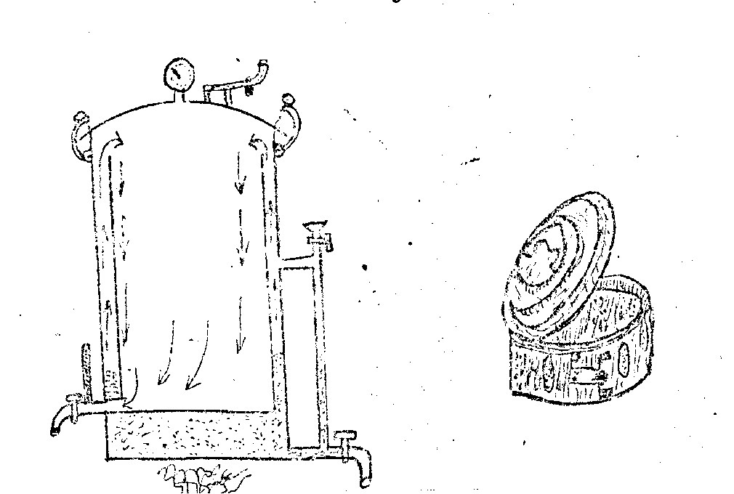

ЗАДАНИЕ 2. Произвести стерилизацию перевязочного материала и описать порядок работы:
а) порядок подготовки автоклава, перевязочного материала и хирургического белья (после проверки преподавателем порядка работы, описанного в тетради, произвести ввод автоклава в рабочее состояние)__________________________________________________
_____________________________________________________________________________
_____________________________________________________________________________
б) произвести стерилизацию утюжением ____________________________________
_____________________________________________________________________________
в) произвести стерилизацию кипячением __________________________________________
__________________________________________________________________________________________________________________________________________________________
г) подготовить аппарат для стерилизации паром ____________________________________
__________________________________________________________________________________________________________________________________________________________
д) произвести стерилизацию текучим паром ______________________________________
__________________________________________________________________________________________________________________________________________________________
ЗАДАНИЕ 3. Произвести стерилизацию металлических инструментов и описать порядок работы:
а) кипячением __________________________________________________________
_____________________________________________________________________________
_______________________________________________________________________________________________________________________________________________________________________________________________________________________________________
__________________________________________________________________________________________________________________________________________________________
б) обжиганием___________________________________________________________
_____________________________________________________________________________
в) химическим методом ___________________________________________________
_____________________________________________________________________________
ЗАДАНИЕ 4. Произвести стерилизацию материала для швов и опи-сать порядок работы:
а) составить список шовного материала _____________________________________
_____________________________________________________________________________
__________________________________________________________________________________________________________________________________________________________
б) подготовить шовный материал к стерилизации_____________________________
_____________________________________________________________________________
_____________________________________________________________________________
в) произвести стерилизацию шелка:
- по способу Садовского _________________________________________________
_______ ______________________________________________________________________
- по способу Кохера _____________________________________________________
_____________________________________________________________________________
- по способу Деница _____________________________________________________
_____________________________________________________________________________
_____________________________________________________________________________
г) произвести стерилизацию льняных и других ниток__________________________
_____________________________________________________________________________
_____________________________________________________________________________
_____________________________________________________________________________
д) произвести стерилизацию кетгута:
- по способу Губарева ____________________________________________________
__________________________________________________________________________________________________________________________________________________________
- по способу Клаудиса____________________________________________________
__________________________________________________________________________________________________________________________________________________________
- по способу Садовского – Котылева ________________________________________
__________________________________________________________________________________________________________________________________________________________
е) произвести стерилизацию металлических скобок и проволоки
_____________________________________________________________________________

ЗАДАНИЕ 5. Подготовить резиновые перчатки к стерилизации; произвести их укладку и стерилизацию:
_______________________________________________________________________________________________________________________________________________________________________________________________________________________________________
ЗАДАНИЕ 6. Подготовить и уложить инструменты на хранение. Описать порядок подготовки и укладки:__________________________________________________________
_______________________________________________________________________________________________________________________________________________________________________________________________________________________________________
Сделайте вывод, какой из вышеперечисленных методов стерилизации наиболее эффективный и доступный._____________________________________________________
_____________________________________________________________________________
_____________________________________________________________________________
_____________________________________________________________________________
_____________________________________________________________________________
__________________________________________________________________________________________________________________________________________________________
__________________________________________________________________

КОНТРОЛЬНЫЕ ВОПРОСЫ :
- Что такое асептика и антисептика?
- Какие виды антисептики применяются в ветеринарной практике?
- Какие способы стерилизации перевязочного материала?
- Какие способы стерилизации шовного материала вы знаете?
- Какие условия техники безопасности необходимо соблюдать при работе с автоклавом, электроприборами?
- Какие меры по технике безопасности соблюдаются:
а) при работе с электрическими приборами;
б) при работе с химическими веществами?
- Какие различают виды антисептики?
- Какие существуют источники заражения ран?
- Какой материал применяют для наложения швов при хирургических операциях?

Практическое занятие № 15
Тема: 2.2 Фиксация, укрощение и обездвиживание животных
Наименование работы: Фиксация животных в стоячем и лежачем положении
Цель работы: Отработать и освоить технику: повала и фиксации крупного рогатого скота в стоячем и лежачем положении; фиксации свиней в различных положениях; фиксации лошадей в стоячем и лежачем положениях; фиксации мелких животных.
Привить культуру работы.
Дидактическое оснащение: уздечка, веревка, повальные ремни, путовый ремень с кольцом, брезентовая закрутка, носовые щипцы Гармса, носовые кольца, щипцы для введения носового кольца, палки – водила для быков, вата, марля, бинты, настойка йода, спирт, подопытные животные, станки для фиксации, хирургические столы, тюки соломы
Задание: Зафиксировать крупный рогатый скот:
а) в стоячем положении (обозначить и написать).
Подготовьте инструменты для фиксации сельскохозяйственных животных.
Проведите фиксацию крупного рогатого скота, лошадей, свиней в стоячем и лежачем положениях .
- Обозначить на рисунках столы для фиксации сельскохозяйственных животных и указать, каких животных

Порядок работы

НАЗНАЧЕНИЕ И ХАРАКТЕРИСТИКА ОБЪЕКТА РАБОТЫ: (заполняется студентами) ________________________________________________________________________________________________________________________________________________________________________________________________________________________________________________________________________________________________________________________________________

- Обозначить на рисунке инструменты для фиксации крупного рогатого скота.

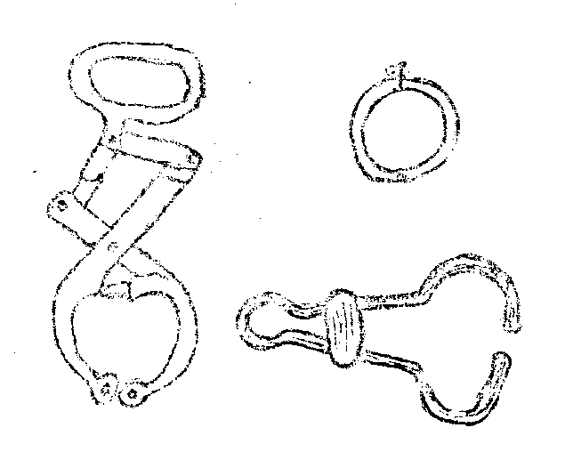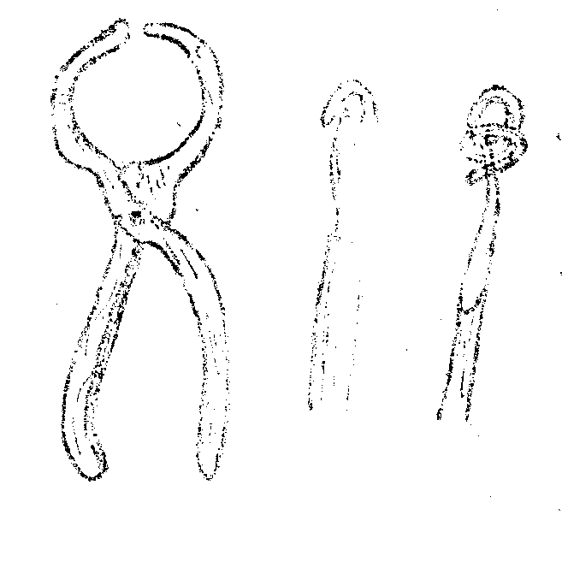
- Обозначить на рисунках столы для фиксации сельскохозяйственных животных и указать, каких животных.
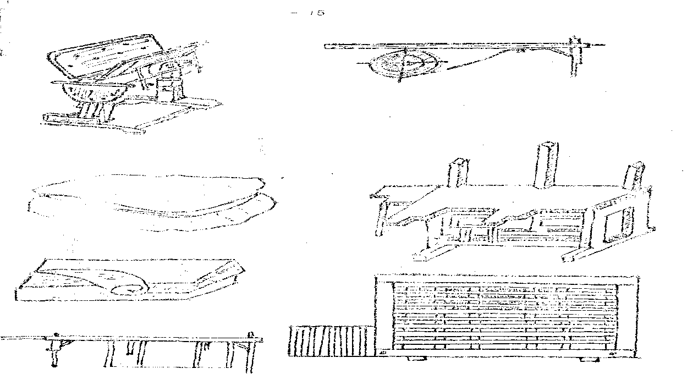
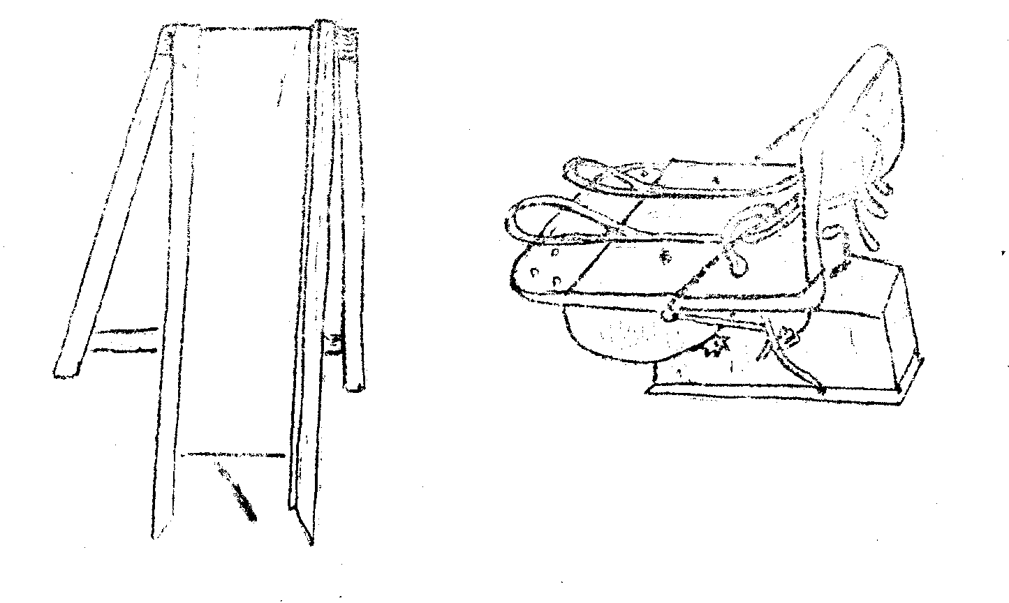
ЗАДАНИЕ 1. Зафиксировать крупный рогатый скот:
а) в стоячем положении (обозначить и написать).

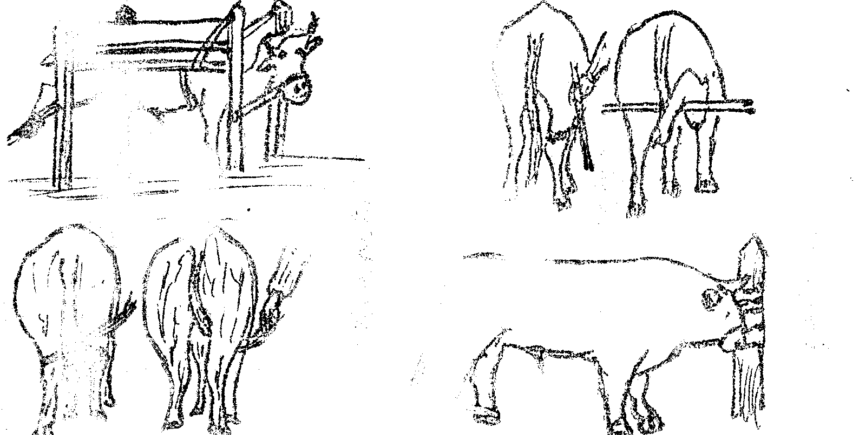

б) произвести повал крупного рогатого скота и зафиксировать его в лежачем положении:

- по способу Гесса (обозначить на рисунке)

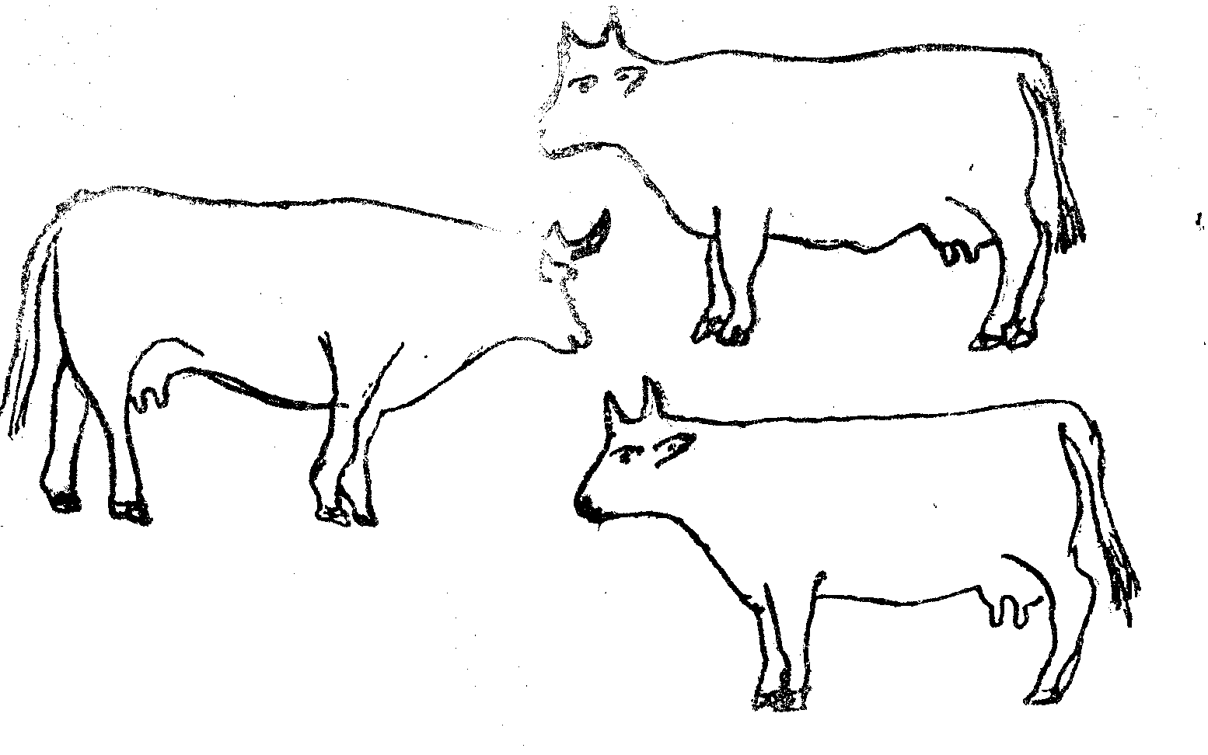

- кавказским способом (обозначить на рисунке)

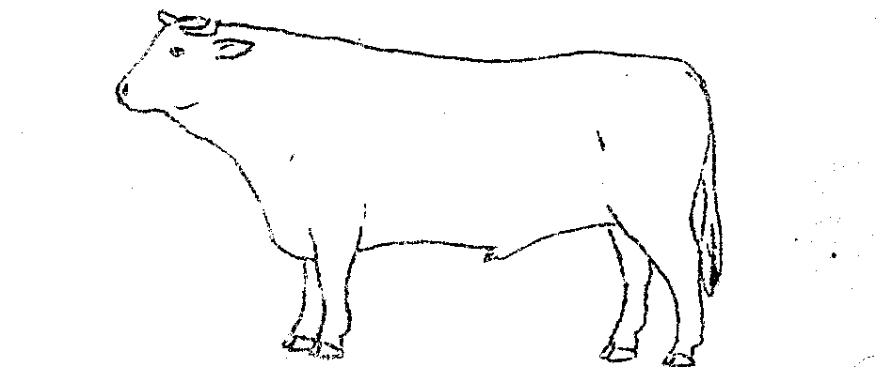

- итальянским способом (обозначить на рисунке)

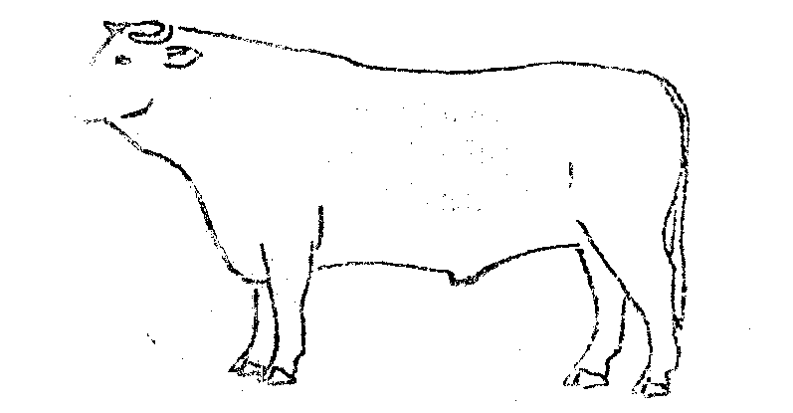

- по способу Мадсена (обозначить на рисунке)
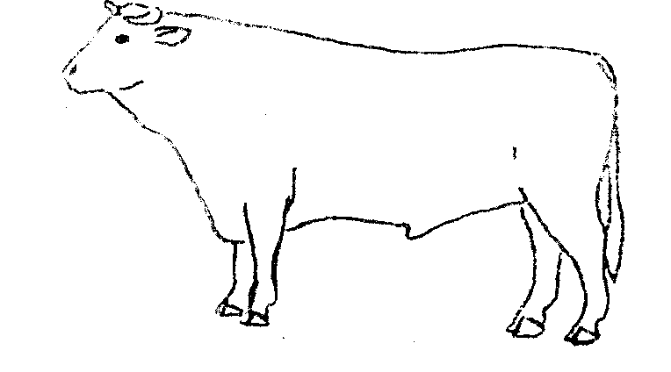
в) произвести фиксацию свиней: ______________________________________________________
- в стоячем положении (описать)______________________________________________________
____________________________________________________________________________________________________________________________________________________________________
- осуществить повал свиней и зафиксировать их в лежачем положении (описать) ____________________________________________________________________________________________________________________________________________________________________
г) произвести фиксацию лошадей в стоячем положении:__________________________________
- подниманием фиксацией конечностей ________________________________________________
______________________________________________________________________________________________________________________________________________________________________________________________________________________________________________________
- другими методами_________________________________________________________________
____________________________________________________________________________________________________________________________________________________________________
____________________________________________________________________________________________________________________________________________________________________
_____________________________________________________________________________
д) произвести повал лошадей и фиксацию их в лежачем положении:
- русским способом (обозначить на рисунке)
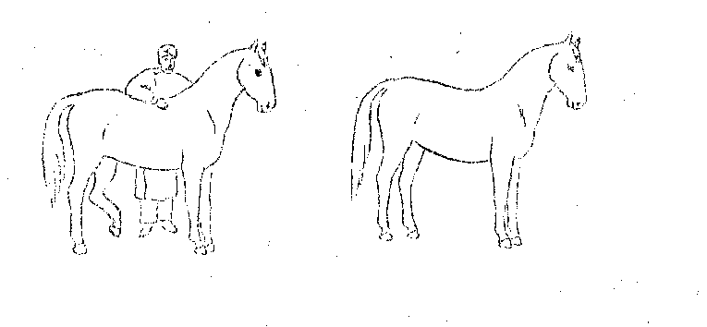

- фиксацию лошадей в лежачем положении (описать)____________________________________
______________________________________________________________________________________________________________________________________________________________________________________________________________________________________________________
- произвести фиксацию различных видов сельскохозяйственных животных _____________________________________________________________________________
____________________________________________________________________________________________________________________________________________________________________
Контрольные вопросы.
- Какие цели преследует фиксация животных?
- Способы предупреждения осложнений, возникающих при фиксации животных?

Практическое занятие №16
Тема 2.4 Хирургические операции.
Наименование работы: Выполнение техники обезболивания, инъекций, вливаний и пункций.
Элементы хирургических операций
Цель работы: Привить умения и навыки по приготовлению анестезирующих растворов.
Овладеть техникой: внутрикожных, подкожных и внутримышечных инъекций; внутривенных вливаний. Воспитывать гуманное отношение к животным.
Формировать умения самостоятельного выбора необходимого анестезирующего средства и его применения.
Продолжительность проведения: 6часов
Дидактическое оснащение: 0,75% - ный раствор хлористого натрия, новокаин в порошке, шприцы на 2, 5, 20 мл, иглы инъекционные, рулетка, спиртовойраствор, раствор йода, вата, марля, спирт, дистиллированная вода, стерилизатор, полотенце, мыло, 0,25 - 0,5% -ный раствор новокаина, 1,5-2% - ный раствор новокаина, 3 – 4 % - ный раствор новокаина, ножницы, аппарат Боброва, аппарат Конькова, шприц Жане, воронка, бутылка, цилиндр для вливаний, шприцы "Рекорд», Люэра, Жанэ, кофеин, прозерин, ножницы Купера, пинцеты анатомические и хирургические, пробирки, лимонно-кислый натрий.
ОСНОВНЫЕ ПРАВИЛА ПО ТЕХНИКЕ БЕЗОПАСНОСТИ НА РАБОЧЕМ МЕСТЕ: Соблюдать правила безопасности при работе: с животными
МЕТОДИЧЕСКИЕ УКАЗАНИЯ:
Приготовьте растворы для анестезии.
Проведите прямую инфильтрационную анестезию.
Проведите проводниковую, анестезию пясти (плюсны).
Отработайте технику низкой крестцовой (хвостовой) анестезии
КОНТРОЛЬНЫЕ ВОПРОСЫ ПРИ ДОПУСКЕ К РАБОТЕ:
- Что такое обезболивание и каково его значение?
- Какие виды обезболивания вы знаете?
- Что такое местное обезболивание?
- Какие анестезирующие вещества бывают?
- Какие виды местного обезболивания бывают?
- Какие бывают соложения при местном обезболивании и какова их профилактика?
- Какие правила техники безопасности соблюдаются при проведении анестезии?
- Что такое вливания, пункции и инъекции?
- Какие инструменты используются при вливаниях, пункциях, инъекциях?
- Как правильно выполнить внутрикожные, подкожные и внутримышечные инъекции?
- Как правильно выполнить внутривенное вливание?
- Как правильно производится пункция путового сустава и пальцевого сухожилия?
ЗАДАНИЕ I. Приготовить анестезирующие растворы и описать методы их приготовления:
ЗАДАНИЕ 2. Произвести инфильтрационную анестезию по линии разреза (с предварительной подготовкой операционного поля) и описать:

Описать животное, с которым работаете ____________________________________________
__________________________________________________________________________________
Перечислить инструмент, применяемый при проведении анестезии____________________________________________________________________________________________________________________________________________________________________________________________________________________________________________________
Описать приготовленные анестезирующие средства.___________________________
____________________________________________________________________________________________________________________________________________________________________
:
- 0,25 % - ный раствор новокаина - 100 мл _____________________________________________
__________________________________________________________________________________
- 0,5% - ный раствор новокаина - 150 мл _______________________________________________
__________________________________________________________________________________
- 1,5%: - ный раствор новокаина - 220 мл _______________________________________________
__________________________________________________________________________________
- 2 % - ный раствор новокаина - 180 мл ________________________________________________
__________________________________________________________________________________
__________________________________________________________________________________
ЗАДАНИЕ 2. Произвести инфильтрационную анестезию по линии разреза (с предварительной подготовкой операционного поля) и описать:
______________________________________________________________________________________________________________________________________________________________________________________________________________________________________________________
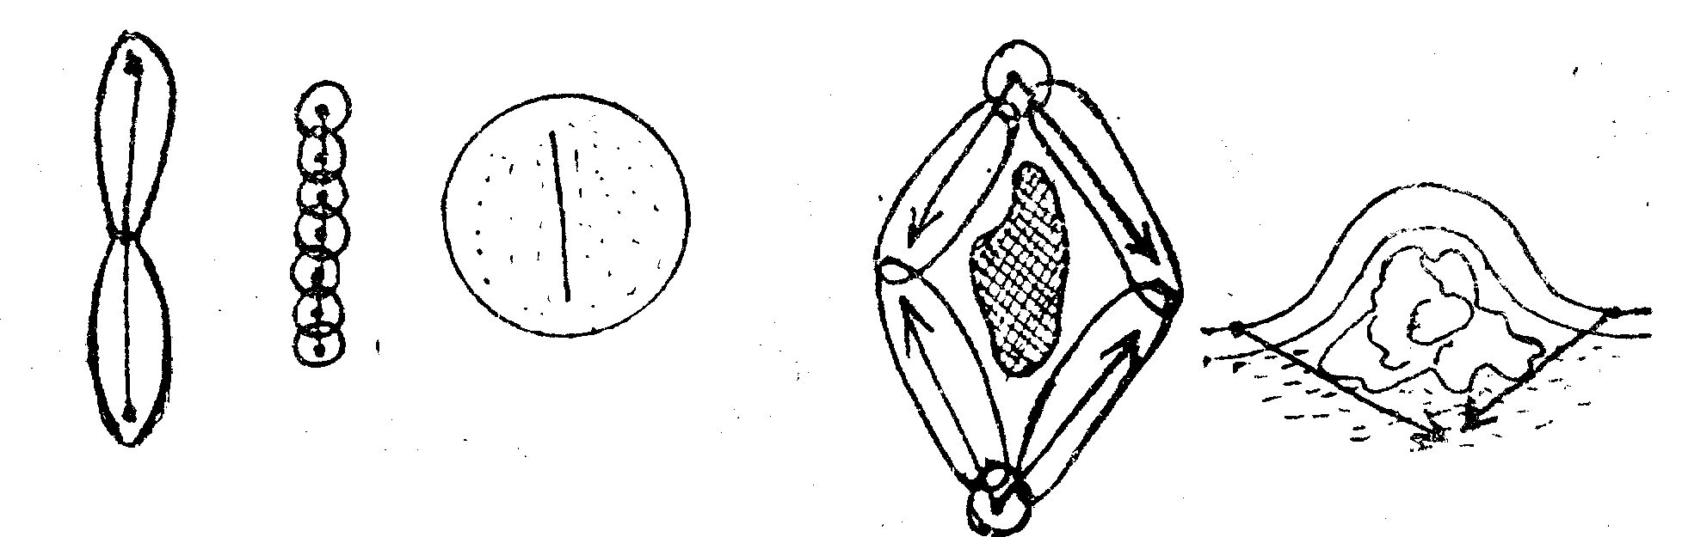

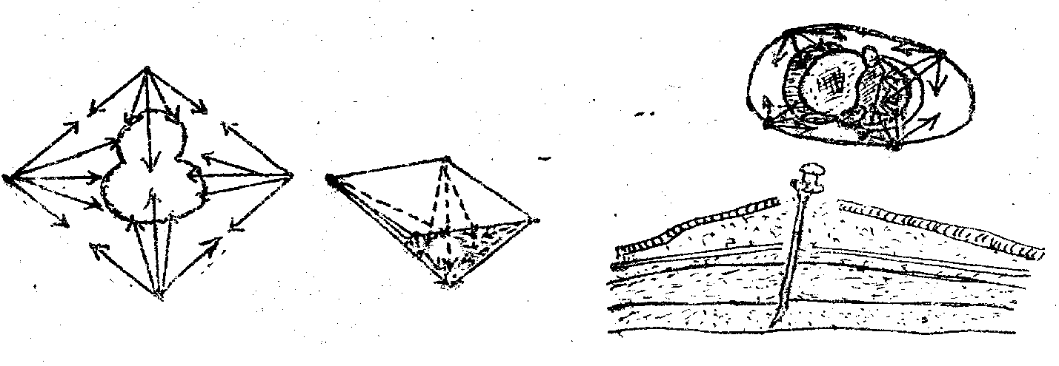
ЗАДАНИЕ 3. Провести низкую крестцовую (хвостовую) эпидуральную анестезию у крупного рогатого скота и описать.____________________________________________________________
На рисунке обозначить место инъекции
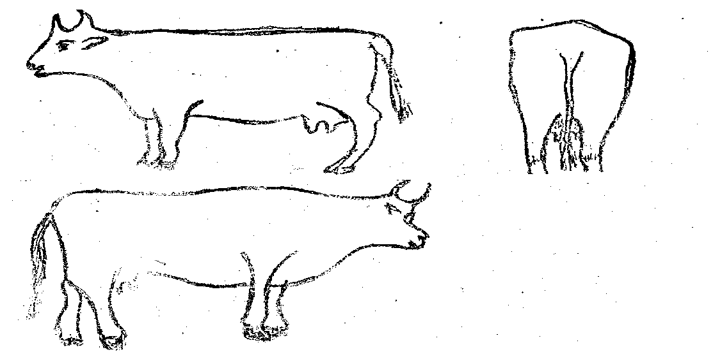

ЗАДАНИЕ 4. Подобрать необходимый инструмент для проведения пункций и вливаний, инъекций и кровопусканий и перечислить его.
____________________________________________________________________________________________________________________________________________________________________
ЗАДАНИЕ 5. Провести инъекции и описать методику проведения:
- внутрикожной____________________________________________________________________
_________________________________________________________________________________
- подкожной ______________________________________________________________________
__________________________________________________________________________________
- внутримышечной _________________________________________________________________
____________________________________________________________________________________________________________________________________________________________________
ЗАДАНИЕ 6. Провести и описать внутривенное вливание:
- в яремную вену лошади и крупного рогатого скота (на рисунке обозначить места введения иглы)

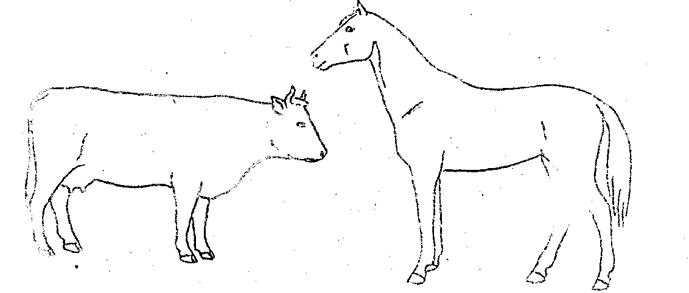

- в большую ушную вену у свиней (опишите)__________________________________________
_____________________________________________________________________________________________________________________________________________________________________________________________________________________________________________________________________________
Особенности внутривенных вливаний у животных различных видов_____________________________________________________________________________________________________________________________________________________________________________________________________________________________________________________________________________________________________________________________________
Сделайте выводы о времени наступления и продолжительности обезболивания при применении сакральной и проводниковой и крестцовой, эпидуральной анестезии _____________________________________________________________________________________________________________________________________________________________________________________________________________________________________________________

Практическое занятие №17

Тема:2.4 Хирургические операции.
Наименование работы: Элементы хирургических операций.
Цель работы: Освоить технику рассечения, тканей, отработку методов остановки кровотечения, наложения и снятия швов.Приобрести практические навыки по технике разъединения и соединения тканей и остановки кровотечения при операциях.
Дидактическое оснащение: трупы животных, стеклянная воронка, шприц Жанэ, пинцет, новокаин 0, 5 % - ный, скальпели, пинцеты хирургические, иглодержатели, иглы хирургические, лигатура, дистиллированная вода, 5%-ный раствор нитрата натрия, 10 % - ный раствор хлорида натрия, настойка йода, спирт, вата, марля, бинты.

Порядок работы: Подготовьте инструменты для проведения разъединения тканей, остановке кровотечения, наложения и снятия швов.
Подготовьте операционное поле и руки хирурга.
Проведите рассечение тканей, остановите кровотечение, наложите швы.

На рисунках обозначить и сделать надписи:
- хирургических инструментов

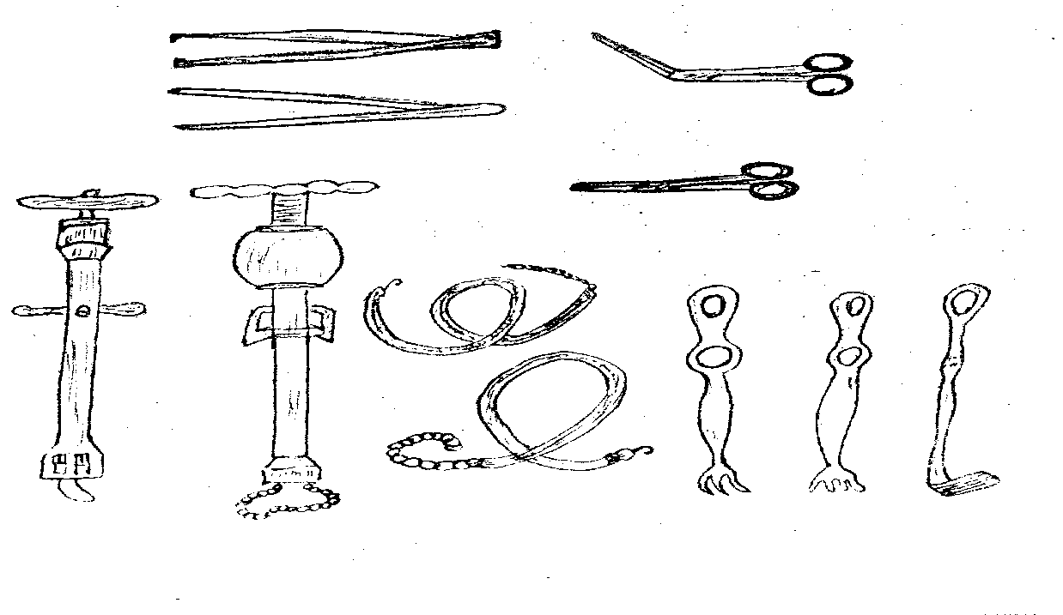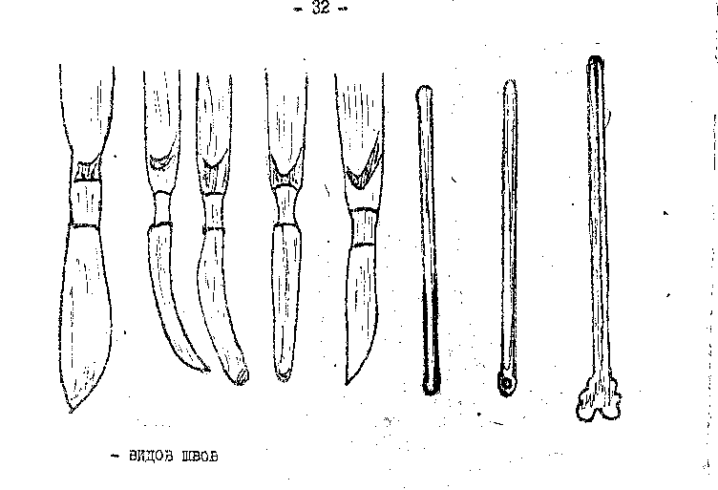

- способов держания скальпеля
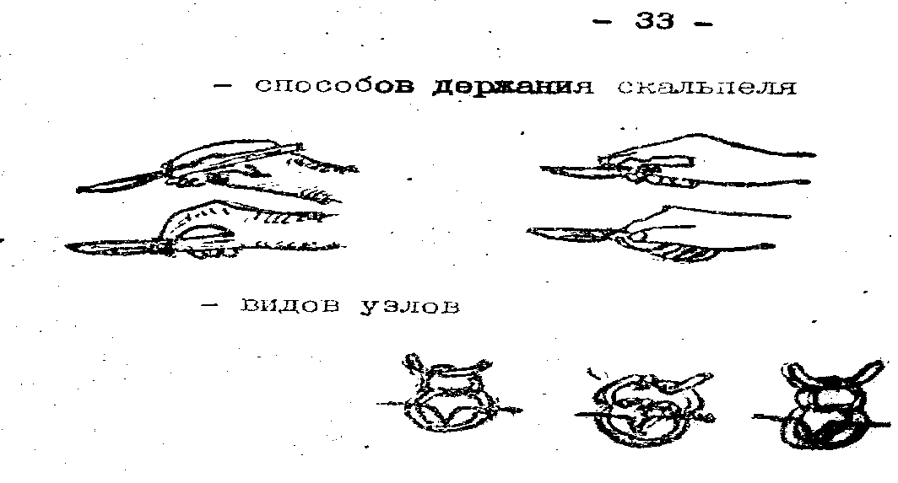

виды швов
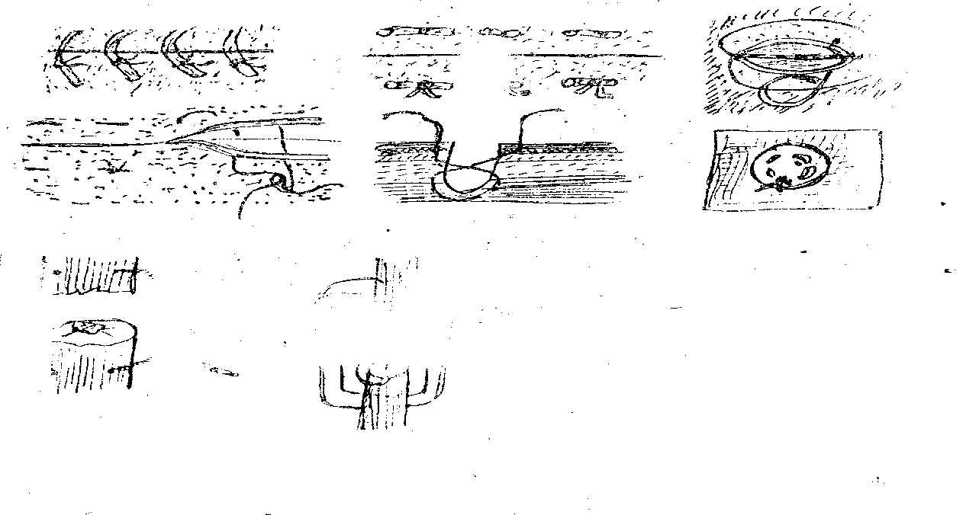

- видов узлов



ЗАДАНИЕ I. Произвести рассечение кожи, фасции, мышц, брюшины, кишечника и описать.______________________________________________________________________
________________________________________________________________________
ЗАДАНИЕ 2. Произвести остановку кровотечения путем скручивания и перевязки сосудов, описать порядок выполнения работы. Отработать технику введения нити в ушко хирургической иглы.____________________________________________________________________________
____________________________________________________________________________________________________________________________________________________________________
ЗАДАНИЕ 3. Наложить кишечные швы, непрерывный шов на брюшину а также узловые и петлевидные швы на кожу и мышцы с апоневрозами, указать на рисунке виды швов.____________________________________________________________________________
__________________________________________________________________________________
ЗАДАНИЕ. 4. Произвести снятие швов. Описать технику снятия швов.
____________________________________________________________________________________________________________________________________________________________________________________________________________________________________________________________________________________________________________________
Дайте характеристику наиболее распространенным и доступным способам соединения тканей.________________________________________________________________________________________________________________________________________________________________

КОНТРОЛЬНЫЕ ВОПРОСЫ:
1. Что такое хирургические операции?
2. Что положено в основу классификации хирургических заболеваний?
3. Что входит в содержание операции?
4. Какие существуют способы разъединения мягких тканей?
5. Какие инструменты применяются при разъединении мягких тканей?
6. На какие основные виды делятся кровотечения?
7. Какие способы остановки кровотечения вы знаете?
8. Как бороться с кровопотерей?
9. С помощью каких инструментов и как соединяют ткани?
10. Какими способами производят соединение тканей?
11. Какие правила техники безопасности существуют при проведении хирургических операций?

Практическое занятие №18

ТЕМА: 2.5 Повязки
Наименование работы: Техника наложения бинтовых и клеевых повязок.
Цель работы: Приобрести практические навыки по наложению циркулярной, спиральной с перегибами, ползучей, восьмиобразной бинтовых повязок на различные участи тела животного.
Приобрести практические навыки наложения бинтовых и гипсовых повязок.
Дидактическое оснащение: бинты, вата, марля, защитный башмак, салфетки, ножницы, коллодий, бритва, спирт, настойка йода, мыло, полотенце, халаты, электроплитка,
Задание:1Наложить бинтовую повязку
а) циркулярную
б) спиральную
б) спиральную с перегибами
г) ползучую
д) восьмиобразную
е) на рога
ж) на хвост
з) на копыта
Задание: 2 Наложить клеевую повязку;
а) пращевидную
б) глухую или покрывающую
в) ватно – коллодийную
Порядок работы:
Наложите бинтовые повязки (циркулярные, спиральные, спиральные с перегибами, ползучие, восьмиобразные) на разные части тела животного, а также на хвост, копыта и рога.
Наложите клеевые повязки (пращевидные, глухие, ватноколлодийные).
На рисунке обозначить виды повязок
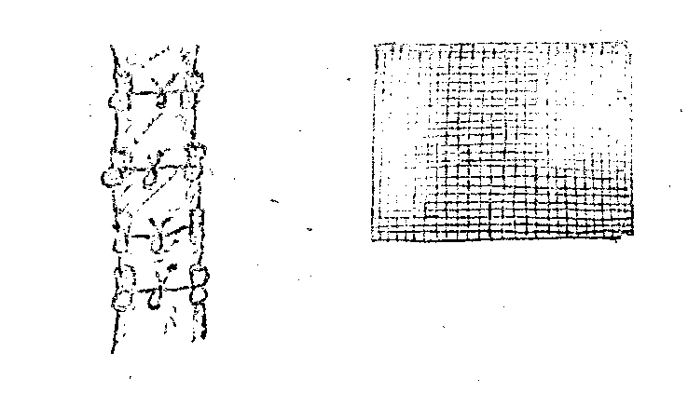

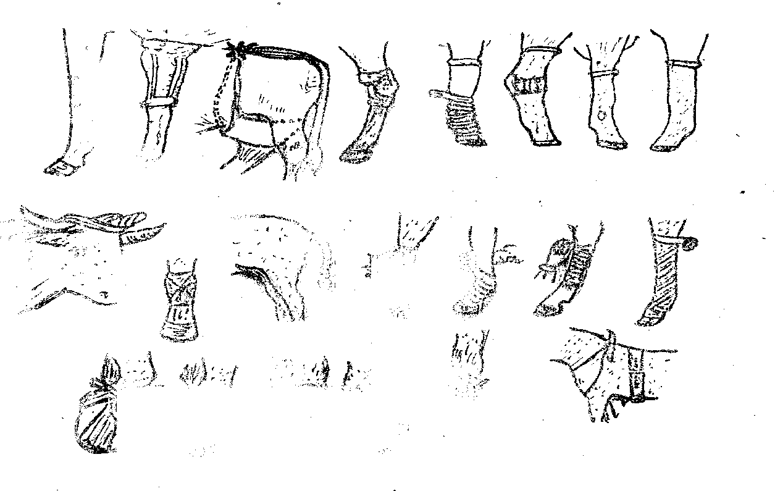

3АДАНИЕ 1. Наложить бинтовую повязку:_________________________________
__________________________________________________________________________________________________________________________________________________________
а) циркулярную _________________________________________________________
__________________________________________________________________________________________________________________________________________________________
б) спиральную __________________________________________________________
__________________________________________________________________________________________________________________________________________________________
б) спиральную с перегибам ________________________________________________
__________________________________________________________________________________________________________________________________________________________
г) ползучую ____________________________________________________________
__________________________________________________________________________________________________________________________________________________________
д) восьмиобразную ______________________________________________________
__________________________________________________________________________________________________________________________________________________________
е) на рога _______________________________________________________________
__________________________________________________________________________________________________________________________________________________________
ж) на хвост _____________________________________________________________
__________________________________________________________________________________________________________________________________________________________
з) на копыта ____________________________________________________________
__________________________________________________________________________________________________________________________________________________________
ЗАДАНИЕ 2. Наложить клеевую повязку;
а) пращевидную _________________________________________________________
__________________________________________________________________________________________________________________________________________________________
б) глухую или покрывающую______________________________________________
__________________________________________________________________________________________________________________________________________________________
в) ватно – коллодийную___________________________________________________
__________________________________________________________________________________________________________________________________________________________
Перечислите наиболее распространенные повязки, сделайте вывод о целесообразности и эффективности применения различных видов повязок.
__________________________________________________________________________________________________________________________________________________________
__________________________________________________________________________________________________________________________________________________________________________________________________________________________________________________________________________________________________________________________________________________________________________________________________________________________________________________________________________________________________________________________________________________________________________________________________________________________________________________________________________________
КОНТРОЛЬНЫЕ ВОПРОСЫ:
I. Что такое десмургия?
2. .Для каких целей применяют повязки?
3. Какие виды перевязочного материала применяются в хирургии и каково их назначение?
4. Какие виды повязок вы знаете?
5. Как правильно наложить бинтовую повязку?
6. Как правильно наложить клеевую повязку?
7. Какие правила техники безопасности необходимо соблюдать при наложении бинтовых и клеевых: повязок?

Практическое занятие №19

Тема: Кастрация и обезроживание животных.
Наименование работы: Проведение кастрации быков открытым способом.
Цель работы: Овладеть навыками по подбору и подготовке необходимых для кастрации животных инструментов и медикаментов. Овладеть методикой фиксации самцов для кастрации.
Научиться выполнять анестезию семенников и мошонки у самцов. Отработать элементы техники выполнения кастрации быков, жеребцов, котов, хряков
Приобрести практические навыки по кастрации быков в производственных условиях различными методам.
Дидактическое оснащение: настойка йода, марля, вата, спирт, 0,25-0,5%-ный раствор новокаина, 3% - ный раствор новокаина, щипцы Телятникова, лигатура, иглы инъекционные, шприцы, скальпель, нож-ницы, белый стрептоцид, йодоформ, веревки, носовые щипцы.
Порядок работы:
Подготовьте необходимый инструмент и медикаменты для кастрации
Зафиксируйте животных.
Подготовьте операционное поле, сделайте обезболивание.
Проведите кастрация быков, жеребцов, котов, хряков различными методами.
Назначьте послеоперационный уход за животными.

На рисунке сделать надписи к схеме строения семенникового мешка.
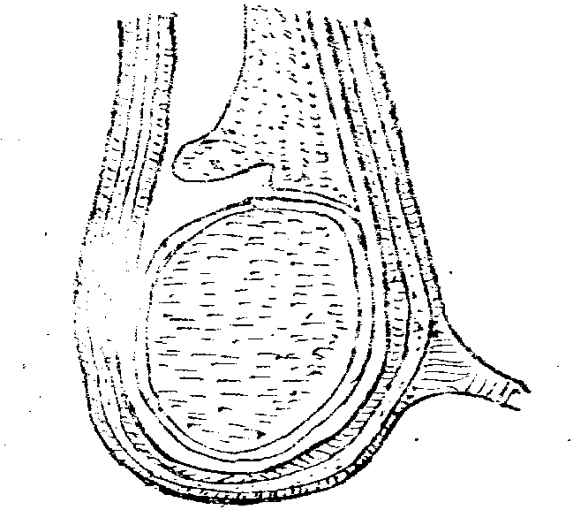

На рисунке обозначить инструменты, необходимые для кастрации животных.
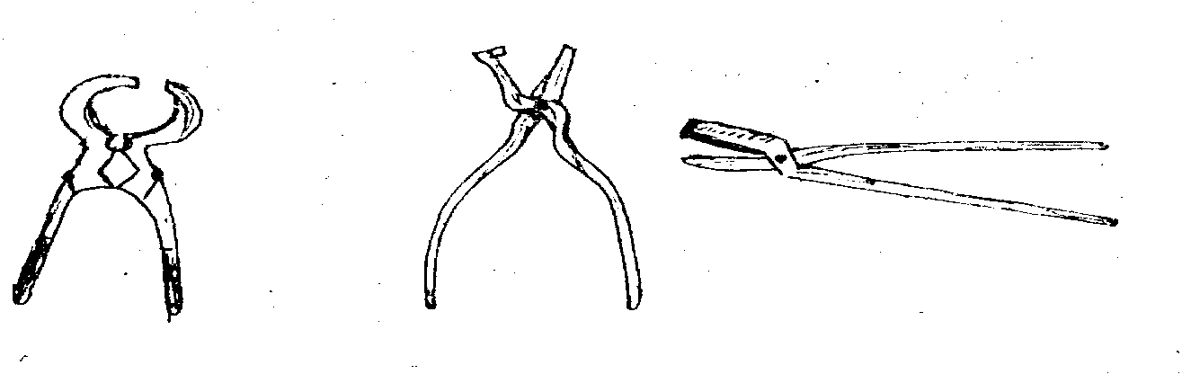
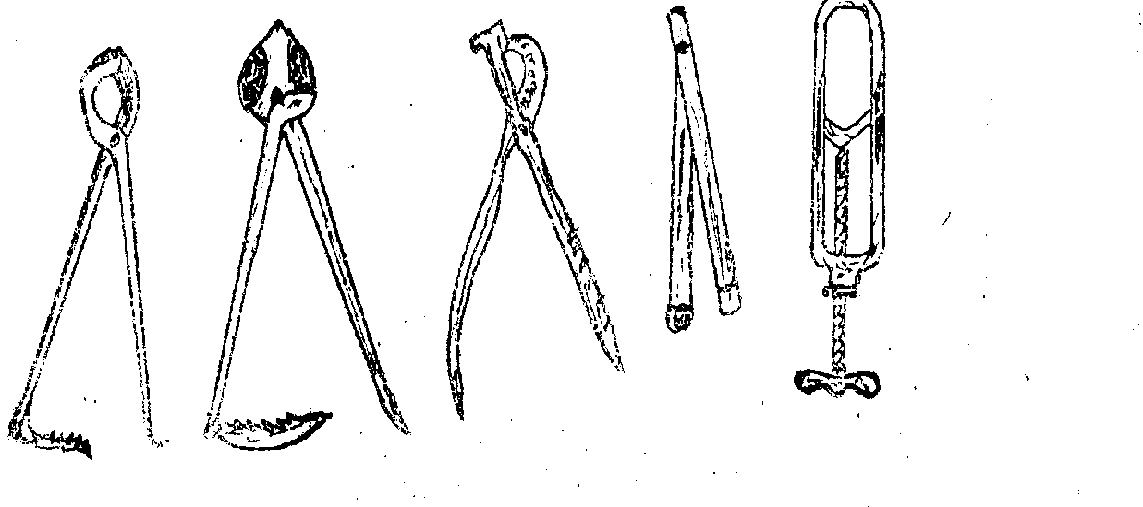
ЗАДАНИЕ 1. Подготовить для кастрации необходимый инструмент и быка для кастрации, произвести и описать кастрацию быка открытым и закрытым способом с применением щипцов Телятникова. ____________________________________________________________________________________________________________________________________________________________________________________________________________________________________________________________________________________________________________________
_____________________________________________________________________________

На рисунке указать места разрезов при кастрации быков.
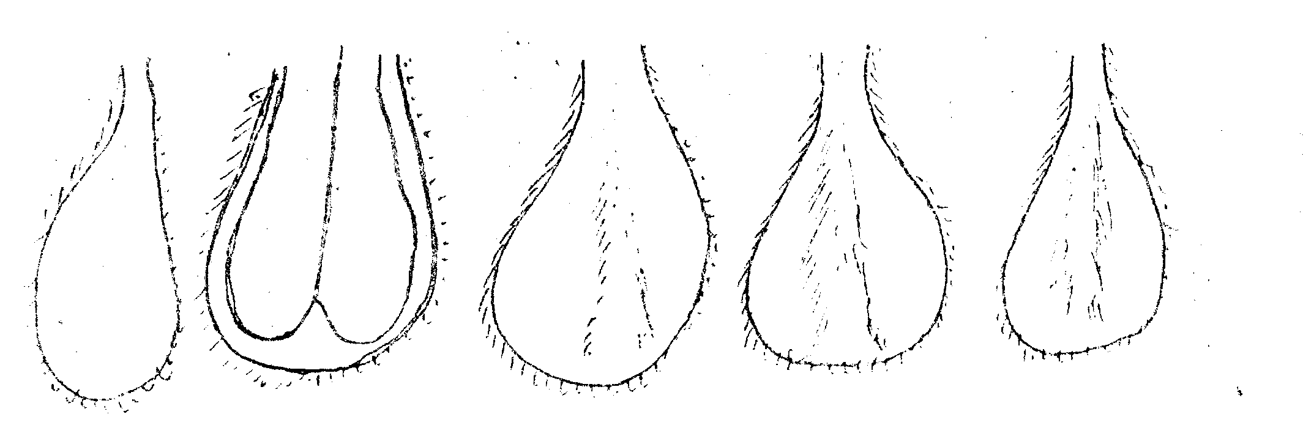
На рисунке указать места разрезов при кастрации баранов.

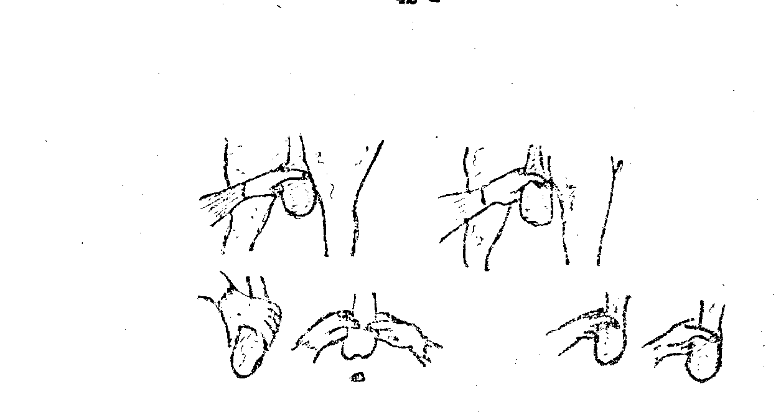

ЗАДАНИЕ 2. Подготовить необходимый инструмент и баранчика для кастрации. Произвести и описать кастрацию баранчиков открытым и закрытым способом

На рисунке сделать надписи к схеме строения семенникового мешка, обозначить методы кастрации и линии разреза.
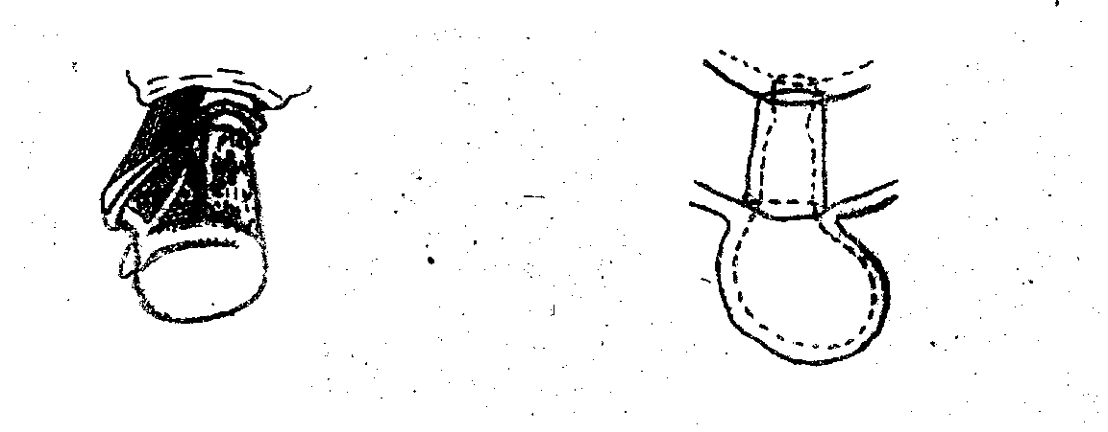
ЗАДАНИЕ 3. Подготовить необходимый инструмент и медикаменты для кастрации хряков и операционное поле. Произвести кастрацию открытым и закрытым способом, описать ход работы_______________________________________________________________________________________________________________________________________________________________________________________________________________________________________
ЗАДАНИЕ 4. Организовать послеоперационный уход за кастратами описать.

КОНТРОЛЬНЫЕ ВОПРОСЫ:
1. С какой целью кастрируют животных?
2. Какие способы кастрации самцов Вы знаете?
3. В чем состоит подготовка животных к кастрации?
4. Как осуществляется послекастрационный уход за кастратами?
5. Какие осложнения бывают при кастрации самцов?
6. Какие правила техники безопасности соблюдаются при проведении кастрации животных
7.Какие инструменты используют для кастрации самцов?
8.Способы кастрации хряков старше 6 месяцев.
9.Остановка кровотечения при кастрации.
10.Послекастрационные осложнения.

Практическое занятие №20

Тема: Общие данные о хирургических заболеваниях, методах их лечения и профилактики.
Наименование работы: Методы новокаиновой терапии.

Цель работы: Отработать технику новокаиновой терапии у животных.
Прививать культуру в работе. Формировать ответственность за лечение животных.
Приобрести практические навыки по технике выполнения новокаиновых блокад.
Дидактическое оснащение: иглы инъекционные длиной 10-15 см, иглы Бира, иглы Боброва, шприц Жанэ на 150-200 мл ,шприц "Рекорд" на 20 мл, аппарат Боброва, ножницы Купера, бритва, 0,25 и 0,5% - ный растворы новокаина, 5% - ный спиртовой раствор йода, спирт

Порядок работы:
Выполните короткую, циркулярную, поясничную, надплевральную блокаду чревных нервов, нервов вымени у коров и внутривенную новокаиновые блокады..
Задание 1. Приобрести практические навыки по выполнению блокады надплевральных чревных нервов и пограничных симпатических стволов по В.В. Мосину, соблюдать технику безопасности
Зарисуйте и обозначьте схему надплевральной блокады по В. В. Мосину.

Задание 2. Приобрести практические кавыки по выполнению блокады нервов вымени у коров, соблюдать технику безопасности:
а) техника блокады по Д,Д, Логвинову __________________________________________________

б) техника блокады по Б. А. Башкирову _________________________________________________
На рисунке обозначить схему блокады нервов вымени.

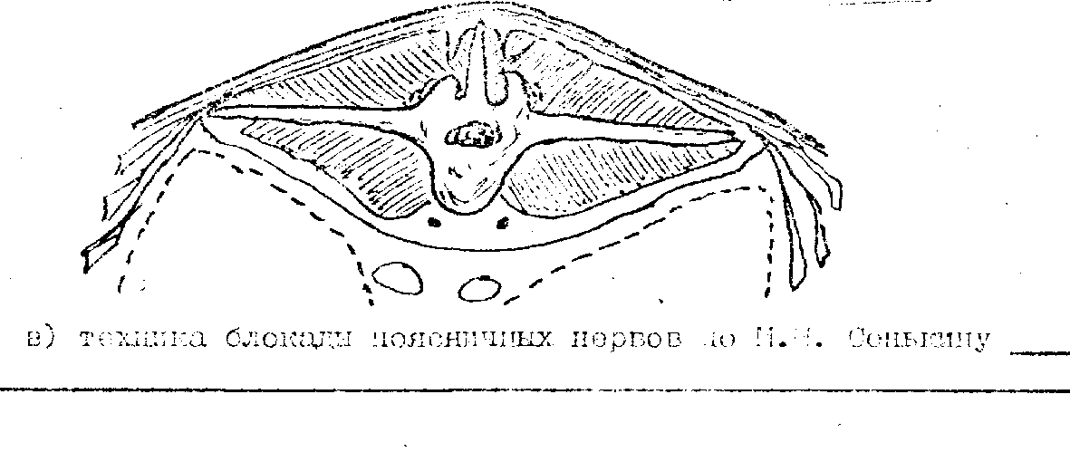

в) техника блокады поясничных нервов по Н. М. Сенькину ________________________________
______________________________________________________________________________________________________________________________________________________________________
г) техника циркулярной блокады ______________________________________________________
д) техника блокады по А. К. Кузнецову _________________________________________________
______________________________________________________________________________________________________________________________________________________________________ Сделайте вывод о значении новокаиновых блокад, применяемых в ветеринарии________________________________________________________________________________
___________________________________________________________________________________

КОНТРОЛЬНЫЕ ВОПРОСЫ:
1. Что такое анестезия?
2. Какие анестезирующие средства применяются в практике?
3. Каковы преимущества анестезии?
4. Какие существуют способы усиления действия анестетиков?
5. Какие есть виды местного обезболивания?
6. Что такое инфильтрационная анестезия? .
7, Что такое проводниковая анестезия?
8. Что такое внутрисосудистая анестезия?
9, Какие наблюдаются осложнения при местном обезболивании, и каковы пути их устранения?
10.Какие существуют меры техники безопасности при проведении местного обезболивания?

Практическое занятие №21

ТЕМА: Хирургическая инфекция, и ее клиническое проявление.
Наименование работы: Исследование животных при асептических и гнойных заболеваниях, их лечение.

Цель работы: Провести клиническое исследование животных с асептическими и гнойными болезнями, освоить методику и технику диагностических приемов.
Прививать культуру в работе с хирургически инфицированными животными.
Овладеть приемами исследования животных при асептических и гнойных заболеваниях,
Дидактическое оснащение: больное животное, термометры, фонендоскопы, плессиметры, перкуссионный молоток, сантиметровая линейка (лента), инъекционные иглы, скальпель, ножницы, вата, бинт, настойка йода, спирт, пенициллин, стрептомицин, раствор фурацилина 1:5000 спринцовка.

Порядок работы:
Клиническое обследование больного животного.
Постановка диагноза.
Назначение методов лечения.
ЗАДАНИЕ 1. Провести обследование больного животного и описать:

Фамилия лечащего врача (ветфельдшера )
1. Вид животного пол возраст,масть кличка и номер
2. Кому принадлежало животное
3. Дата поступления животного
4. Диагноз первоначальный
5. Диагноз при последующем наблюдении
6. Анамнез
7. Данные объективного исследования при поступлении животного:
температура пульс дыхание
8. Габитус и наружные покровы
9. Слизистые оболочки
10.Лимфатические узлы
11. Органы кровообращения
12. Органы дыхания
13. Органы пищеварения
14. Органы мочеотделения
15. Нервная система
16. Органы движения
17. Органы зрения
18. Специальные исследования (маллеинизация, туберкулинизация и др. исследования)
19. Прогноз
20. Течение болезни
- б) патологический очаг и области поражения___________________________________________
______________________________________________________________________________________________________________________________________________________________________
ЗАДАНИЕ 2. Провести исследование специальными методами для уточнения диагноза и описать их ___________________________________________________________________________
_____________________________________________________________________________________________________________________________________________________________________
21. Окончательный диагноз
________________________________________________________________________________________________________________________________________________________
ЗАДАНИЕ 3. Описать методы его лечения
__________________________________________________________________________________________________________________________________________________________

КОНТРОЛЬНЫЕ ВОПРОСЫ :
1. Какие различают виды хирургических инфекций?
2. Что понимают под микробным загрязнением?
3. Что понимают под микрофлорой?
4. Что понимают под инфектом?
5. Что понимают под инфекцией?
6. Какие основные различия между фурункулом, карбункулом, абсцессом и флегмоной?
7. Что такое сепсис?
8.Чем характеризуется анаэробная инфекция?
9 . Чем характеризуется гнилостная инфекция?

Практическое занятие №22

Тема: 2.9 Повреждения (травмы).
Наименование работы: Исследование раненого животного и хирургические обработки.

Цель работы: Овладеть методами исследования раненого животного, ознакомиться с техникой частичного иссечения свежей инфицированной раны.Приобрести практические навыки первичной хирургической обработки и частичному иссечению свежих инфицированных ран.
Дидактическое оснащение: зонд пуговчатый, зонд желобоватый, термометр, сантиметровая линейка, фонендоскоп, стетоскоп, марля, вата, бинты, ножницы, скальпель, пинцеты, кровоостанавливающий зажим, лигатура, иглы хирургические, иглодержатели, веревка, носовые щипцы, закрутки, настойка йода, спирт, белый стрептоцид, йодоформ, эмульсия белого стрептоцида.

Порядок работы:
Проведите исследование раненого животного, первичную хирургическую обработку ран, наложите кровоостанавливающие жгуты.

Перечислить имеющийся инструмент для исследования животного.
______________________________________________________________________________________________________________________________________________________________________
ЗАДАНИЕ I. Исследовать раненое животное и описать;
Фамилия лечащего врача (ветфельдшера )
1. Вид животного пол возраст
масть кличка и номер
2. Кому принадлежало животное
3. Дата поступления животного
4. Диагноз первоначальный
5. Диагноз при последующем наблюдении
6. Анамнез
7. Данные объективного исследования при поступлении животного:
температура пульс дыхание
8. Габитус и наружные покровы
9. Слизистые оболочки
10.Лимфатические узлы
11. Органы кровообращения
12. Органы дыхания
13. Органы пищеварения
14. Органы мочеотделения
15. Нервная система
16. Органы движения
17. Органы зрения
18. Специальные исследования (маллеинизация, туберкулинизация и др. исследования)
19. Прогноз
20. Течение болезни
- патологический очаг и области поражения_____________________________________________
______________________________________________________________________________________________________________________________________________________________________
- специальное исследование ___________________________________________________________
_________________________________________________________________________________________________________________________________________________________________________________________________________________________________________________________

21. Окончательный диагноз
ЗАДАНИЕ 2. Произвести первичную хирургическую обработку раны и описать: _____________________________________________________________________________

КОНТРОЛЬНЫЕ ВОПРОСЫ :
1. Что такое травма и травматизм?
2. На какие виды делятся травма и травматизм?
3. В чем заключаются мероприятия по предупреждению травматизма?
4. При каких условиях может возникнуть шок и как предупредит его появление?
5. Как распознают ушибы и какую помощь оказывают при их обнаружении?
6. Что такое гематома и лимфоэкстровазат?
7. Что такое рана, и какие различают виды ран?
8. Какие клинические признаки характерны для ран?
9. Какие правила техники безопасности необходимо соблюдать при исследовании раненого животного?

Практическое занятие № 23

Тема: 2.10 Омертвения, язвы, свищи, новообразования.
Наименование работы Омертвение органов и тканей, язвы и свищи.
Цель работы :Обучить студентов распознавать виды омертвения тканей на примерах сухой и влажной гангрены, провести дифференциальную диагностику различных язв и свищей и оказание соответствующего лечения.Освоить диагностику омертвения тканей и свищей, приемы обработки больных и способы лечения.
Дидактическое оснащение: набор для клинического исследования животного, перевязочный материал, раствор йода, 2% - ный спиртовой раствор бриллиантовой зелени, 0,5 и 3% - ный растворы новокаина, раствор кофеина, пенициллин, фурацилин, 10% - ный раствор поваренной соли, 3% - ный раствор перекиси водорода, больные животные.
Порядок работы: проведите диагностику омертвений тканей, свищей, язв, обработку больных и назначьте и проведите лечение.

ЗАДАНИЕ 1. Провести анализ клинических признаков болезни, величину, форму, глубину, состояние краев язвы _________________________________________________________________
______________________________________________________________________________________________________________________________________________________________________________________________________________________________________________________________________________________________________________________________________________________________________________________________________________________________________________________________________________
ЗАДАНИЕ 2. На основании сравнения уточните и поставьте диагноз:
- Простая язва –_______________________________________________________________________
- Фунгозная (грибовидная) язва - ________________________________________________________
___________________________________________________________________________________
___________________________________________________________________________________
- Декубитальная язва (пролежень) – ____________________________________________________
___________________________________________________________________________________
- Гангренозная язва - _________________________________________________________________
___________________________________________________________________________________
___________________________________________________________________________________
- Омозолелая язва - __________________________________________________________________
__________________________________________________________________________________
__________________________________________________________________________________
- Атоническая язва - __________________________________________________________________
___________________________________________________________________________________

- Нейтрофическая язва – ______________________________________________________________
___________________________________________________________________________________

- Инфекционные язвы – _______________________________________________________________
ЗАДАНИЕ 3. На больном животном опишите клинические признаки свищей, сделайте зондирование и выясните глубину, направление канала и состояние дна, определите вид свища. На основании сравнения уточните, и поставьте диагноз – врожденные свищи, приобретенные свищи (секреторные, экскреторные, гнойные).________________________________________________
ЗАДАНИЕ 4: Проведите исследование омертвений органов и тканей по схемам и фотографиям (больных животных), выявите причины сухой и влажной гангрены клинические признаки этих поражений. Осмотром установите положение органа, цвет и состояние кожи, пульсацию периферических сосудов, наличие флебитов, рефлексы и чувствительность пораженного органа __________________________________________________________________________________
Сделайте выводы: особенности лечения язв, свищей, омертвений, опухолей _____________________________________________________________________________ _____
КОНТРОЛЬНЫЕ ВОПРОСЫ:
- Что такое омертвение?
- Что такое язва?
- Что такое свищ?
- Диагностика при омертвении тканей, язв, свищей.
- Лечение при омертвении тканей, язв, свищей?
Классификация опухолей

Практическое занятие №24

Тема: 2.12 Болезни в области головы и шеи.
Наименование работы: Резекция яремной вены при тромбофлебитах у животных. Проведение трахеотомии у животных.
Цель работы: Овладеть техникой операции по резекции яремной вены, приобрести практические навыки при проведении трахеотомии у животных .Привить культуру при работе с больными животными. Приобрести практические навыки по выполнению инфильтрационной анестезии и по технике резекции яремной вены при гнойных тромбофлебитах, трахеотомии у животных.
Продолжительность проведения: 6 часов
Дидактическое оснащение: иглы, трахеотубус, шприцы инъекционные, новокаин 0, 5 % - ный раствор, настойка йода, спирт, ножницы Куперова, лигатура, иглы хирургические, иглодержатель, ранорасширитель, вата, марля, тампоны, закрутка, веревка, животное.

Порядок работы:
1.Проведите определение органов, лежащих в области резекции яремной вены.
2.Подготовьте инструменты и операционное поле к операции, проведите операцию и наложите повязки.

ЗАДАНИЕ: 1. На схеме поперечного разреза шеи на уровне 3 – го позвонка обозначить органы.
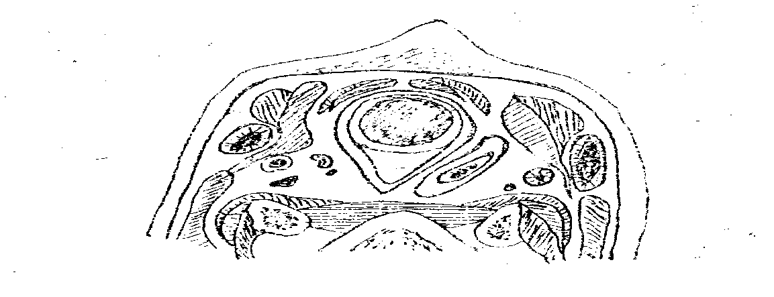
ЗАДАНИЕ 2. Определить на животном органы, расположенные в области яремной вены, и записать: _______________________________________________________________________________

_________________________________________________________________________________________________________________________________________________________________
ЗАДАНИЕ 3. Подобрать и подготовить анестезирующий раствор для операции и записать его рецепт и методику приготовления.____________________________________________________
______________________________________________________________________________________________________________________________________________________________________
ЗАДАНИЕ 4. Произвести операцию по резекции яремной вены, послеоперационное лечение и описать.___________________________________________________________________________
_________________________________________________________________________________________________________________________________________________________________________________________________________________________________________________________
ЗАДАНИЕ 5. Из имеющихся инструментов отобрать инструменты, необходимые для трахеотомии, сделать надписи к остальным инструментам.
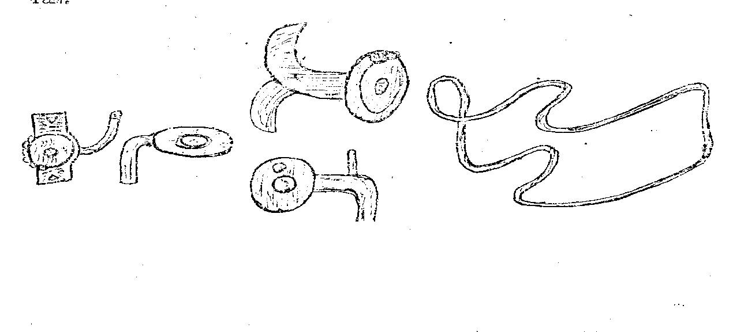
ЗАДАНИЕ 6. Произвести операцию трахеотомии, описать ход операции и послеоперационное лечение. __________________________________________________________________________
________________________________________________________________________________________________________________________________________________________________________________________________________________________________________________________
Сделайте выводы о проделанной операции: ____________________________________________
_________________________________________________________________________________________________________________________________________________________________________________________________________________________________________________________
КОНТРОЛЬНЫЕ ВОПРОСЫ :
- Где расположена яремная вена (анатомотопографические данные)?
- Какие показания к резекции яремной вены?
- Какие методы обезболивания применяются при резекции яремной вены?
- Как производят послеоперационный уход за животными?
- Какие осложнения могут возникнуть при хирургических операциях?
- Какие правила техники безопасности должны соблюдаться при резекции яремной вены?
- Какие болезни наблюдаются в области шеи?
- В каких случаях прибегают к трахеотомии?
- Что такое асептика и антисептика?
- Какие правила техники безопасности необходимо соблюдать при проведении трахеотомии?

Практическое занятие № 25
Тема: Болезни в области живота и прямой кишки.
Наименование работы: Проведение операции по удалению пупочных грыжах у поросят и телят. Проведение операции по лечению пупочных грыж у поросят и телят по способу Геринга – Седамгроцкого, Сапожникова, Оливкова, Гутмана, Тарасевича, ампутации грыжевого мешка.
Цель работы: Изучить болезни в области живота и прямой кишки.
Отработать методику диагностики пупочных грыж и овладеть техникой их оперативного лечения.Приобрести навыки диагностики пупочных грыж, техники операционного лечения пупочных грыж у поросят и телят.
Приобрести практические навыки по послеоперационному лечению пупочных грыж у поросят и телят.
Продолжительность проведения: 2часа
Дидактическое оснащение: операционный стол (Никифорова или Виноградова), 0,5 %-ный раствор новокаина, шприц 10 мл, иглы инъекционные, скальпель, ножницы, иглодержатели, иглы хирургические пинцеты Пеана, лигатура, вата, марля, спирт, настойка йода, бинты, кубатол, белый стрептоцид.
Порядок работы:Произведите подготовку инструментов для операции пупочных грыж,
зафиксируйте животное.Подготовьте операционное поле.
Проведите обезболивание, операцию по лечению пупочных грыж у поросят выбранным способом.Проведите послеоперационное лечение животного.

Обозначить на рисунке схему строения грыжевого мешка.
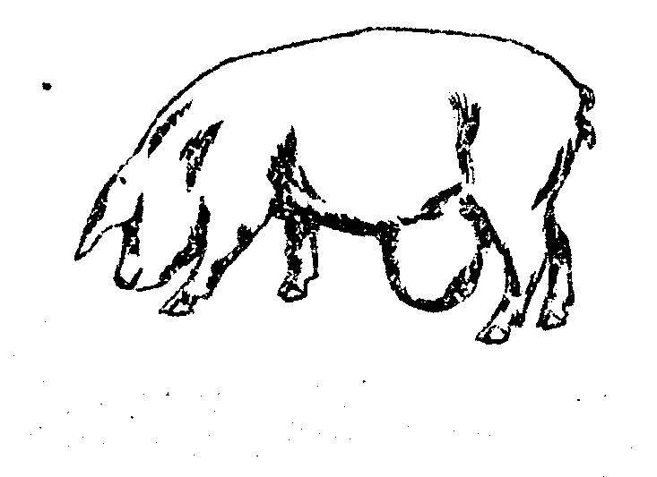
ЗАДАНИЕ 1. Провести подготовку необходимого инструмента для проведения операции больному животному с пупочной грыжей.
_________________________________________________________________________________________________________________________________________________________________________________________________________________________________________________________
ЗАДАНИЕ 2. Провести обезболивание больному животному.
_________________________________________________________________________________________________________________________________________________________________________________________________________________________________________________________
ЗАДАНИЕ 3. Обозначить на рисунке оперирования луночных грыж.
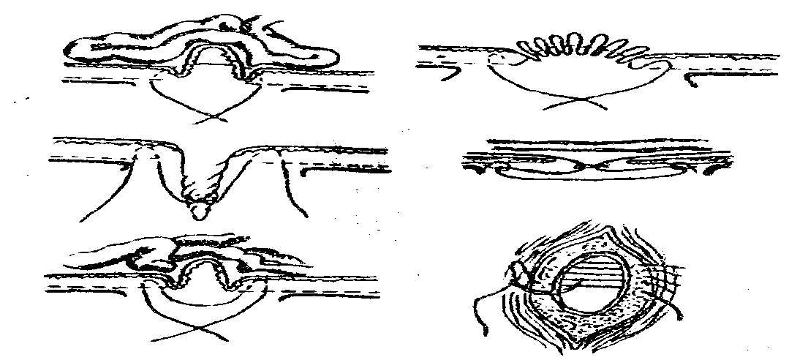
ЗАДАНИЕ 4. Провести операцию пупочной грыжи животному по одному из избранных способов. Методику проведения операции описать.
___________________________________________________________________________________________________________________________________________________________________________________________________________________________________________________________________________________________________________________________________________
ЗАДАНИЕ 5. Провести послеоперационное лечение животного при пупочных грыжах, описать. __________________________________________________________________________________
_________________________________________________________________________________________________________________________________________________________________________________________________________________________________________________________
Сделайте выводы о проделанной работе: ________________________________________________
_________________________________________________________________________________________________________________________________________________________________________________________________________________________________________________________

КОНТРОЛЬНЫЕ ВОПРОСЫ :
- Что такое пупочная грыжа?
- Какие причины возникновения пупочных грыж вы знаете?
- Каковы клинические признаки пупочных грыж?
- Какое лечение применяют при пупочных грыжах?
- Какими способами оперируют пупочные грыжи? »
- Что такое брюшная грыжа?
- Какие способы лечения брюшных грыж применяются?
- В чем проявляется выпадение прямой кишки?
- Какие способы лечения выпадения прямой кишки применяются?

Практическое занятие № 26
Тема: Болезни в области живота и прямой кишки.
Наименование работы: Проведение операций при интравагинальных грыжах и отсутствии заднепроходного отверстия у поросят.
Цель работы: Научиться диагностировать и освоить технику оперативного лечения интравагинальных грыж у животных.Приобрести навыки диагностики и овладеть техникой оперативного лечения интравагинальных грыж и операции на прямой кишке.
Приобрести навыки послеоперационного лечения интравагинальных грыж у животных.
Дидактическое оснащение: операционный стол Никифорова, шприц 10 мл, инъекционные иглы, скальпель, ножницы, иглодержатели хирургические пинцеты Пеана, лигатура, вата, марля, спирт, настойка йода, бинты, кубатол, белый стрептоцид, жидкая мазь Вишневского, эмульсия белого стрептоцида, веревки, раневые тканевые крючки.
Порядок работы:
Подготовьте необходимые инструменты для проведения операции при интравагинальных грыжах.
Отберите и подготовьте животное к операции, проведите оперативное лечение при интравагинальных грыжах, послеоперационное лечение животного.

Обозначить на схеме место расположения интравагиналъных грыж.

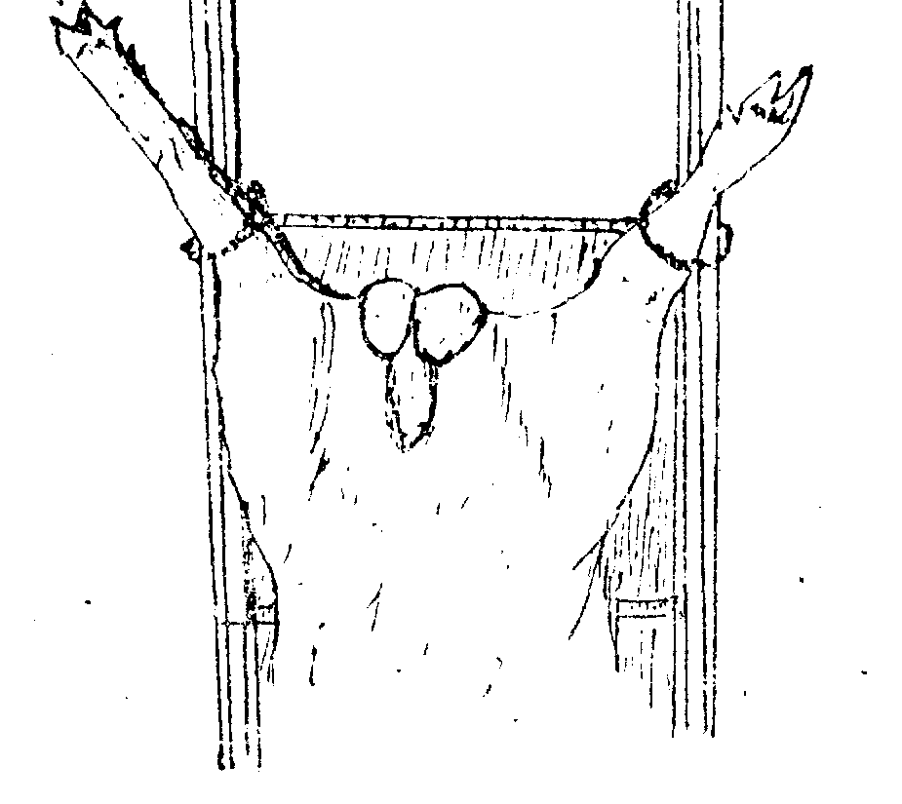
ЗАДАНИЕ I. Провести подготовку необходимого инструмента для проведения операции при интравагиналъных грыжах и описать.
___________________________________________________________________________________
______________________________________________________________________________________________________________________________________________________________________
ЗАДАНИЕ 2. Провести обезболивание больного животного.
______________________________________________________________________________________________________________________________________________________________________
______________________________________________________________________________________________________________________________________________________________________
ЗАДАНИЕ 3. Обозначьте на схеме методы операции при интравагинальной грыже.

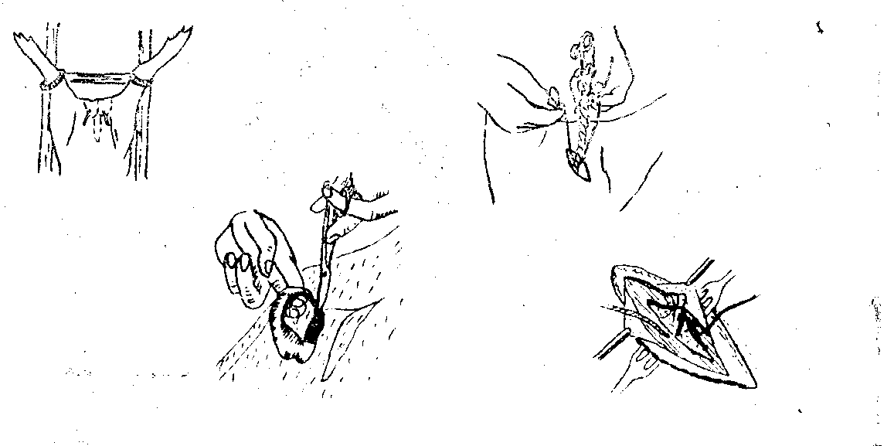
ЗАДАНИЕ 4. Провести операцию одним из избранных Вами методов и описать этот метод. __________________________________________________________________________________
____________________________________________________________________________________________________________________________________________________________________________________________________________________________________________________________________________________________________________________________________________
ЗАДАНИЕ 5. Провести послеоперационное лечение животного при интравагинальной грыже, описать ___________________________________________________________________________
____________________________________________________________________________________________________________________________________________________________________________________________________________________________________________________________________________________________________________________________________________
Сделайте выводы оперативного лечения: _______________________________________________
_______________________________________________________________________________________________________________________________________________________________________________________________________________________________________

КОНТРОЛЬНЫЕ ВОПРОСЫ :
1. Какие методы лечения применяются при интравагипальных грыжах?:
2. Какое послеоперационное лечение животных применяется при интравагинальных грыжах?

Практическое занятие № 27
Тема: 2.18 Профилактика болезней копыт, копытец, уход за ними, подковывание животных Диагностика заболеваний конечностей.
Наименование работы: Методика исследования животных при болезнях конечностей.
Цель работы : Отработать методику исследования животных с болезнями конечностей.
Повысить ответственность студентов за правильную постановку
диагноза при заболеваниях конечностей.
Приобрести навыки исследования животных с болезнями конечностей.
Дидактическое оснащение: веревки, повалы, путовый ремень, брюшные подвешивающие ремни, термометры, офтальмоскопы, фонендоскопы, пробные копытные щипцы, перкуссионный молоток, плессиметр, вата, бинты, спирт, настойка йода, иглы кровопускательные, шприцы 5 и 10 – граммовые.
Порядок работы:
Ознакомьтесь с планом исследования животного при диагностике болезней конечностей.
Проведите исследование конечностей.
- Провести регистрацию животного: ______________________________________
- порядковый № _________________________________________________________
- дата поступления животного _____________________________________________
- сведения о владельце животного __________________________________________
- адрес владельца ________________________________________________________
- вид животного _________________________________________________________
- кличка (инв. №) животного _____________________________________________
- пол ___________________________________________________________________
- год и месяц рождения ___________________________________________________
- масть и приметы _______________________________________________________
- порода и направление ___________________________________________________
- живая масса (взвешиванием или измерением) _______________________________
2. Анамнез: _____________________________________________________________
- время пребывания животного в хозяйстве__________________________________
- где содержится животное ________________________________________________
- условия кормления и поения _____________________________________________
- когда замечено заболевание______________________________________________
- нет ли таких заболеваний у других животных _______________________________
- какое применялось лечение ______________________________________________
- исследовано ли животное на туберкулез, сап, бруцеллез, инвазионные заболевания и каков результат исследования_________________________________________
________________________________________________________________________
- как животное ест, пьет __________________________________________________
- есть ли кашель, одышка, истечение из носа _________________________________
- как оправляется и характер продуктов отброса ______________________________
_______________________________________________________________________
- каково поведение животного _____________________________________________
- когда появилась хромота ________________________________________________
ЗАДАНИЕ 1. Провести общее исследование больного животного:
- телосложение __________________________________________________________
- порода ________________________________________________________________
- конституция ___________________________________________________________
- упитанность __________________________________________________________
- возраст ___________________________________________________________
- темперамент __________________________________________________________
- положение тела в пространстве __________________________________________
- температура тела ______________________________________________________
- дыхание ______________________________________________________________
- пульс ________________________________________________________________
- слизистые оболочки: глаз ________________________________________________
- носа ________________________________________________________________
- ротовой полости_____________________________________________________

ЗАДАНИЕ 2. Провести определение вида хромоты:
- осмотреть животное в состоянии покоя и описать ___________________________
__________________________________________________________________________________________________________________________________________________________
- произвести осмотр животного в состоянии движения и описать
__________________________________________________________________________________________________________________________________________________________
- провести исследование отдельных тканей и анатомических областей конечности:
а) пальпацию ____________________________________________________________
б) перкуссию ____________________________________________________________
в) аускультацию _________________________________________________________
г) измерение ____________________________________________________________
д) инъекцию ____________________________________________________________
е) пункцию _____________________________________________________________
ж) рентгенографию_______________________________________________________

ЗАДАНИЕ 3. Произвести исследование и определить длину отрезков шагов животного, сделать схематическую зарисовку на трафарете.

КОНТРОЛЬНЫЕ ВОПРОСЫ :
- Чем характеризуется хромота висячей конечности?
- Какие виды хромоты различают?
- Чем характеризуется хромота опирающейся конечности?
- Что такое смешанная хромота?
- Что такое перемещающаяся хромота и чем она характеризуется?
- В чем заключается общее исследование животного при хромоте?
- Как определяются виды хромоты?
- Что такое хромота?

Практическое занятие № 28
Тема: 3.2 Оплодотворение, физиология, диагностика беременности
Наименование работы: Определение строения плодных оболочек и типов плацент самок разных видов животных, возраста плода на боенском материале

Цель. Изучить строение и топографию половых органов самок сельскохозяйственных животных на разных стадиях беременности; ознакомиться со строением плодных оболочек и разных типов плацент; ознакомиться с методикой определения возраста плода.
Материалы и оборудование. Половые органы беременных животных, музейные препараты, схема развития эмбриона и плода, плодные оболочки и плаценты, кровообращения плода; большие кюветы, ножницы, анатомические пинцеты, скальпели, пуговчатые зонды, измерительные полоски, весы с навеской, лупы.

Задание 1. Изучить на макропрепаратах, муляжах, рисунках строение плаценты, плодных оболочек и пупочного канатика.
Порядок работы

На боенских препаратах половых органов беременных животных рассмотреть яичники и подчитать количество желтых тел. Разрезав дорсально вульву, влагалище, шейку матки и рога матки по большой кривизне, обратить внимание на состояние слизистой оболочки влагалища и шейки матки. Отделить стенку шейки матки от хориона, не разрушив его целостности. Обследовать слизистую оболочку тела, рогов матки и поверхность хориона (его форму) у жвачных. Подсчитать количество котиледонов, их размеры. Осторожно, разрезая хорион, отделяя его от аллантоиса и амниона, отделить плод от сосудистой оболочки. Рассмотреть строение аллантоиса и амниона. С помощью инъекционной иглы с резиновой трубкой проколоть аллантоис и собрать жидкость в градуированную мензурку (определить объем, цвет, запах, прозрачность, консистенцию). После этого освободить плод от сосудистой и мочевой оболочек, оставив его в водной оболочке. Осмотреть водную оболочку, а потом проколоть ее и собрать жидкость (определить объем, цвет, запах, прозрачность, консистенцию, содержание в ней примесей), обратить внимание на ее внутреннюю поверхность. Отпрепарировать в длину на несколько сантиметров составляющие части пуповины. Записать результаты наблюдения.
____________________________________________________________________________________________________________________________________________________________________________________________________________________________________________________________________________________________________________________________________________________________________________________________________________________________________________________________________________________________________________________________________________________________________________________________________________________________________________________________________________________________________________________________________________________________________________________________________________________________________________________________________________________________________________________________________________________________________________________________________________________________________
Задание 2. Дать название рисункам (согласно нумерации назвать изображенные элементы):

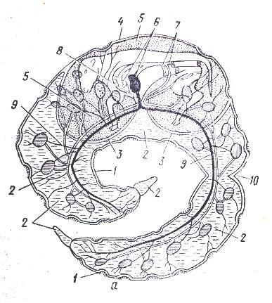
1.________________________________________________
2.________________________________________________
3.________________________________________________
4.________________________________________________
5.________________________________________________
6.________________________________________________
7.________________________________________________
8.________________________________________________ 9._________________________________________________
10.________________________________________________

Рис. 1

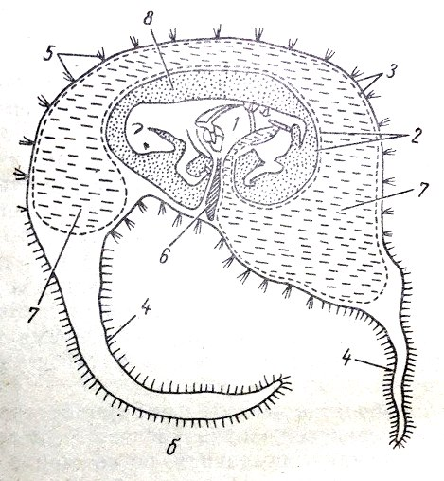
1._________________________________________________
2.________________________________________________
3._________________________________________________
4.________________________________________________
5._________________________________________________
6.________________________________________________
7._________________________________________________
8._________________________________________________

Рис. 2

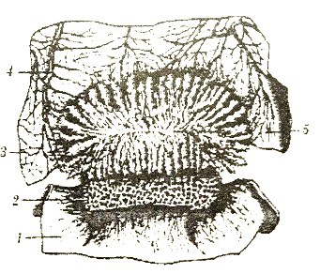
1._________________________________________________
2.________________________________________________
3._________________________________________________
4._________________________________________________
5._________________________________________________

Рис. 3

Задание 3. Определить возраст плода (эмбриона).

Методические указания

Отделить плод, отрезав пуповину и осмотрев его, взвесить и измерить длину его тела. Положить плод в эмалированную кювету, разрезать его по белой линии брюшины, найти пупочные сосуды и урахус. Найти аранциев и боталлов протоки. Разрезать сердце и найти овальное отверстие. Сопоставить увиденное со схемами кровообращения плода.
Записать результаты исследования. Установить и обосновать возраст плода.

____________________________________________________________________________________________________________________________________________________________________________________________________________________________________________________________________________________________________________________________________________________________________________________________________________________________________________________________________________________________________________________________________________________________________________________________________________________________________________________________________________________________________________________________________________________________________________________________________________________________________________________________________________________________________________________________________________________________________________________________________________________________________
Ввод:

Контрольные задания

1. Беременность – это___________________________________________________
______________________________________________________________________________________________________________________________________________________________________________________________________________________________________

2. От чего зависит колебание продолжительности беременности у разных видов самок:
1.____________________________________________________________________________
2.__________________________________________________________________________
3.___________________________________________________________________________
4.___________________________________________________________________________
5.___________________________________________________________________________

3. Когда ожидать роды самок, если оплодотворение (последнее осеменение) состоялось 1 января:
1. Коровы - _________________________________________________________________
2. Кобылы - _________________________________________________________________
3. Овцы - _____________________________________________________________________
4. Козы - ____________________________________________________________________
5. Свиньи - _________________________________________________________________
6. Собаки - ___________________________________________________________________

4. Ректальная диагностика стельности основана на наличии у самок таких характерных изменений:
____________________________________________________________________________________________________________________________________________________________________________________________________________________________________________________________________________________________________________________________________________
5. Двухмесячная стельность при ректальном исследовании характеризуется такими признаками__________________________________________________________________________________________________________________________________________________________________________________________________________________________________________________________________________________________________________________________________________

Вывод:

Практическое занятие №29
Тема: 3.2 Оплодотворение, физиология, диагностика беременности
Наименование работы: Диагностика беременности животных разных видов различными способами.
Цель работы: Овладеть клиническими и лабораторными методами диагностики беременности у коров.
Дидактическое оснащение:. Беременные и небеременные животные, схемы и муляжи половых органов; халаты, фартуки, нарукавники, резиновые сапоги, колпаки; веревки, полотенца, загнутые ножницы, вата, мыло, вазелин, раствор йода, дезраствор, ведра, теплая вода, резиновые рукавицы, спиртовые тампоны, стетоскопы, влагалищные зеркала.

Задание 1. Провести диагностику беременности наружным исследованием.

Порядок работы:
Провести обследование животного наружным исследованием методами осмотра, пальпации, аускультации. Результаты обследования описать.

Дать название рисункам: 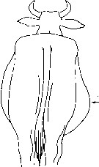

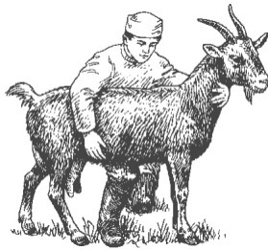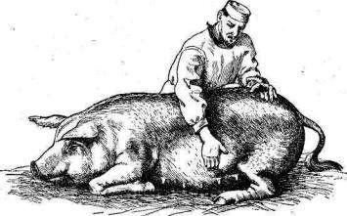

Задание 2. Провести диагностику стельности внутренними исследованиями.

Методические указания
Вагинальное исследование
Предварительно подготовить внешние половые органы коровы и вагинальное зеркало. Ввести его во влагалище. Осмотреть слизистую оболочку влагалища, обращая внимание на цвет, блеск, наличие слизи и ее консистенцию. Обследовать влагалищную часть шейки матки, обращая внимание на ее размещение и наличие слизистой пробки. Описать результаты обследования и сделать вывод о беременности:
_________________________________________________________________________________________________________________________________________________________________________________________________________________________________________________________

Ректальное исследование на стельность
Подготовить руку и животное к проведению ректального исследования. Взять хвост животного левой рукой и отвести его в левую сторону. Сложив конусом пальцы правой руки, ввести ее в анальное отверстие. Удалить остатки каловых масс рукой, провести пальпацию половых органов, обращая внимание на размещение шейки матки, симметричность рогов матки, ригидность, наличие или отсутствие плаценты (карункулов), их размеры, вибрацию сосудов, питающих матку.
Результаты обследования коротко описать и сделать выводы о стельности, а при положительном результате установить срок беременности:
____________________________________________________________________________________________________________________________________________________________________________________________________________________________________________________________________________________________________________________________________________
Дать название рисункам:

______________________________________________
______________________________________________
______________________________________________
______________________________________________
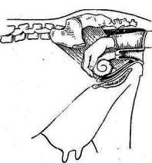
______________________________________________
______________________________________________
______________________________________________
______________________________________________
______________________________________________
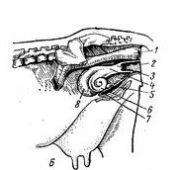
______________________________________________
______________________________________________
______________________________________________
______________________________________________
______________________________________________
______________________________________________
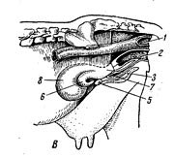
______________________________________________
______________________________________________
______________________________________________
______________________________________________
______________________________________________
______________________________________________
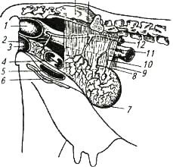
______________________________________________
______________________________________________
______________________________________________
______________________________________________
______________________________________________
______________________________________________
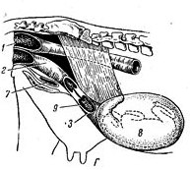
______________________________________________
______________________________________________
______________________________________________
______________________________________________
______________________________________________
______________________________________________
Вывод:

Практическое занятие №30
Тема: 3.2 Оплодотворение, физиология, диагностика беременности
Наименование работы: Лабораторные методы определения беременности
Цель работы: Овладеть лабораторными методами диагностики беременности у коров.
Дидактическое оснащение:. Беременные и небеременные животные, схемы и муляжи половых органов; халаты, фартуки, нарукавники, резиновые сапоги, колпаки; веревки, полотенца, загнутые ножницы, вата, мыло, вазелин, раствор йода, дезраствор, ведра, теплая вода, резиновые рукавицы, спиртовые тампоны, стетоскопы, влагалищные зеркала.

Задание 1. Провести диагностику стельности по молоку.

Методические указания
Определяют стельность по особенности растворения молока в воде и в 96^{о}-ном спирте.
1. В стакан с водой, на расстоянии 5-6 см от поверхности, капают каплю исследуемого молока. Молоко от нестельной коровы на поверхности воды образует «облачко» и быстро растворяется в воде, а стельной – немного опускается в воду и постепенно в ней растворяется.
2. В пробирку наливают 5 мл свеженадоенного молока, доливают 5 мл 96^{о}-ного спирта и взбалтывают. Молоко стельной коровы немедленно свертывается (или на протяжении 3-5 мин), а нестельной – через 20-40 мин. Достоверность метода – 70-75%.

Задание 2. Определить стельность коровы по шеечно - влагалищной слизи.

Методические указания
При помощи влагалищного зеркала и корнцанга берут слизь из глубокой части влагалища и шейки матки.
1. Каплю слизи размером с кукурузное зерно помещают в чистую сухую пробирку, наливают 8-10 мл дистиллированной воды и кипятят на спиртовке 1-2 минуты. Слизь, взятая от нестельной коровы, растворяется, а от стельной – остается в виде сгустка. Достоверность метода до 30-40%.
2. Каплю слизи размером с кукурузное зерно помещают в чистую сухую пробирку, наливают 2-3 мл 10-%-ного раствора едкого натра и кипятят на спиртовке 1-2 мин. При кипячении слизь от нестельной коровы приобретает бледно-желтый цвет, от стельной – коричневый или оранжевый. Достоверность метода – 60-70%.

Задание 3. Определение стельности по удельному весу шеечно – влагалищной слизи.

Методические указания
Приготовление раствора. Необходим раствор медного купороса с удельным весом 1,008. Сначала готовят насыщенный раствор (720,0 гр медного купороса + 1 литр дистиллированной воды). Раствор фильтруют. Из фильтрата готовят стандартный раствор, учитывая, что удельный вес раствора зависит от температуры помещения.
Рабочий раствор должен иметь удельный вес 1,008. Для этого измеряют температуру помещения, берут соответствующее ей по таблице количество насыщенного раствора и добавляют дистиллированной воды до 1 литра. Из основного стандартного раствора готовят рабочий. Берут 7 мл основного стандартного раствора, вливают в мерную колбу емкостью 100 мл, доливают до метки (100 мл) дистиллированной воды.
10 мл рабочего раствора наливают в пробирку или в стаканчик, вносят каплю слизи так, чтобы она пробила поверхностное натяжение. Слизь от нестельных коров не тонет, а слегка погружается в раствор и быстро всплывает. От стельных коров – тонет с различной скоростью. Достоверность метода около 80 %.

Записать результаты каждого исследования и сравнить их.
1. По растворимости молока в воде_______________________________________________
2. По растворимости молока в спирте____________________________________________
3. По кипячению слизи в воде__________________________________________________
4. По кипячению слизи в 10%-ном растворе едкого натра___________________________
___________________________________________________________________________
5. По удельному весу цервикальной слизи________________________________________

Вывод____________________

Практическое занятие 31
Тема:3.3 Физиология родов и послеродового периода, кормление новорожденных и рожениц, уход за ними
Наименование работы: Подготовка животных к родам

Цель. Изучить строение родовых путей и предвестники родов у разных видов самок.
Дидактическое оснащение: Тазовые кости сельскохозяйственных животных, схемы строения таза, линейки для измерения, беременные и небеременные животные.
Задание:
Задание 1. Изучить строение таза у разных видов сельскохозяйственных животных.
Задание 2. Изучить предвестники родов у коров.

Порядок работы
Изучая строение таза у разных видов животных, измеряют высоту входа в таз, высоту тазовой полости и высоту выхода из таза.
Обратить внимание на дно таза и его ось у разных видов самок. Сделать вывод про соответствие или несоответствие строения таза для прохождения родов.
________________________________________________________________________________________________________________________________________________________________________________________________________________________________________________________________________________________________________________________________________________________________________________________________________________________________________________________________________________________________________________________________________________________________________________________________________________________________________________________________________________________________________________________________________________________________________________________________
Задание 2. Изучить предвестники родов у коров.

Методические указания
Обследовать 8-10 коров, обращая внимание на наличие предвестников родов (расслабление крестцово – ягодичных связок, увеличение и отек половых губ и вымени, разрежение слизистой пробки, появление молозива). Результаты наблюдения записать.
_______________________________________________________________________________________________________________________________________________________________________________________________________________________________________________________________________________________________________________________________________________________________________________________________________________________________

Вывод__________________________________________________________________________

Практическое занятие 32
Тема:3.3 Физиология родов и послеродового периода, кормление новорожденных и рожениц, уход за ними
Наименование работы: Оказание помощи животным при нормальных родах
Цель. Изучить взаимоотношение между плодом и родовыми путями, ознакомиться с акушерскими инструментами. Научиться подготавливать роженицу и руки акушера к родовспоможению.
Дидактическое оснащение: Акушерские инструменты, петли, консервированный плод, полотенце, дезинфицирующий раствор для обработки рук, рисунки размещения плода при родах.

Задание 1. Изучить возможные правильные взаимоотношения между плодом и родовыми путями при родах.
Задание 2. Ознакомиться с одеждой акушера, научиться подготавливать роженицу и руки акушера к родовспоможению

Методические указания
Используя фантом и плод, научиться определять положение, позицию, предлежание и членорасположение плода.

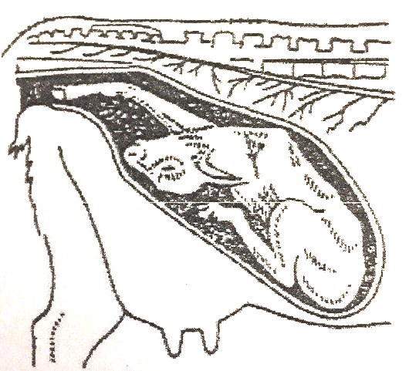
Определить размещение плода на рисунке и сделать вывод о его правильности.
__________________________________________________________________________________________________________________________________________________________________________________________________________________________________________________________________________________________________________________________________________________________________________________________________________________________________________________________________________________________________
Задание 2. Ознакомиться с одеждой акушера, научиться подготавливать роженицу и руки акушера к родовспоможению.
Методические указания
Описать методику подготовки роженицы и рук акушера к родовспоможению. Перечислить спецодежду акушера.
____________________________________________________________________________________________________________________________________________________________________________________________________________________________________________________________________________________________________________________________________________________________________________________________________________________________________________________________________________
Вывод________________________________________________

Практическое занятие 33
Тема: Патология беременности. Аборты
Наименование работы: Ознакомление с техникой сакрально - эпидуральной анестезии.
Цель. Научиться находить на животном место анестезии, вкалывать иглу в эпидуральное пространство спинномозгового канала; приобрести навыки в дозировании и введении обезболивающего раствора; определять клинические признаки анестезии и возможные осложнения.
Дидактическое оснащение:. 2-3 животных, которые находятся на откорме, различные шприцы, инъекционные иглы, хирургические пинцеты, эмалированные ведра, кружка Эсмарха, ножницы, мыло, халаты, фартуки, вата, кружка; 0,5%-й раствор аммиака, 1,5 – 2%-й раствор новокаина, 5%-й раствор йода, раствор фурацилина (1:5000), 70^{о}-й этиловый спирт.

Задание 1. Обозначить и подготовить место для сакрально – эпидуральной анестезии.
Задание 2. Определить дозу раствора новокаина и ввести анестетик в эпидуральное пространство спинномозгового канала.

Порядок работы
Животное зафиксировать. Поднимая и опуская хвост, найти подвижное углубление между крестцовой костью и хвостом или между остистыми отростками первого и второго хвостовых позвонков. Это и будет место для инъекции. Выстричь шерсть, кожу обработать тампоном, смоченным в 70^{о}-ном спирте или 5%-ном спиртовом растворе йода.
__________________________________________________________________________________________________________________________________________________________________________________________________________________________________________________________________________________________________________________________________________________________________________________________________________________________________________________________________________________________________________________

Задание 2. Определить дозу раствора новокаина и ввести анестетик в эпидуральное пространство спинномозгового канала.

Методические указания

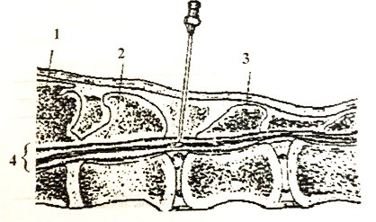
Иглу с мандреном ввести в углубление между первым и вторым хвостовыми позвонками, сначала перпендикулярно к коже, а после ее прокола, иглу под кожей наклоняют под углом 45-60^{о}. Отведя канюлю иглы каудально, сделать прокол междуговой связки (ощущается как преодоление своеобразного препятствия). Вынуть из иглы мандрен и присоединить шприц с дозой 1,5-2% раствора новокаина. При правильном попадании раствор должен свободно поступать в пространство. Доза для коров колеблется от 10 до 20 мл 1,5-2% раствора новокаина. Точную дозу определяют, разделив расстояние от маклока до седалищного горба на три. Наблюдать за животным на протяжении 50-60 минут и записать, как проходило обезболивание (какие части тела подверглись анестезии и на протяжении какого времени).
_____________________________________________________________________________________________________________________________________________________________________________________________________________________________________________________________________________________________________________________________________________________________________________________________________________________________________________________________________________________________________________________________________________________________________________________________________________________________________________________________________________________________________________________________________________________________________________________________________________________________________________________________________________
Вывод______________________________________________________________________________________________________________________________________________________________________________________________________________________________________________________

Контрольные вопросы
1. Назвать признаки скручивания, опускания и перегиба матки.
____________________________________________________________________________________________________________________________________________________________________________________________________________________________________________________________________________________________________________________________________________
2. Как отличить скручивание матки от ее опускания и перегиба?
____________________________________________________________________________________________________________________________________________________________________________________________________________________________________________________________________________________________________________________________________________
3. Распространенные болезни беременных – это:
_____________________________________________________________________________________________________________________________________________________________________
4. Чтобы предотвратить повторное выпадение влагалища, его фиксируют такими методами:
____________________________________________________________________________________________________________________________________________________________________________________________________________________________________________________________________________________________________________________________________________
___________________________________________________________________________________

5. Назвать виды фиксации выпавшего влагалища, которые изображены на рисунках.
1. _________________________________________________________________________________
2. _________________________________________________________________________________
3.__________________________________________________________________________________
А)_________________________________________________________________________________
Б)_________________________________________________________________________________
В)_________________________________________________________________________________
4.__________________________________________________________________________________

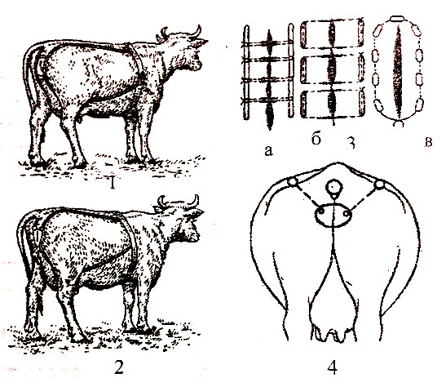

Вывод:

Практическое занятие 34

Тема: Патология беременности. Аборты
Наименование работы:Наложение швов на вульву.

Цель. Научиться фиксировать влагалище методом наложения на вульву швов.
Дидактическое оснащение: Половые органы коровы, хирургические иглы, иглодержатели, бинт, резиновая трубка, мыло, полотенце.

Задание 1. Наложить на вульву узловатый шов с валиками.
Задание 2. Наложить петлевидный шов с валиками на вульву коровы.
Задание 3. Наложить на вульву кисетный шов с валиками.

Порядок работы
Обработав кожу вульвы 5%-ным спиртовым раствором йода, наложить 5-7 швов, вкалывая иглу на расстоянии 3-4 см от краев половой щели и выводя ее на расстоянии 5-7 мм от перехода кожи вульвы в слизистую оболочку, чтобы не повредить последнюю. На второй стороне половой щели иглу вкалывают на расстоянии 5-7 мм от перехода кожи вульвы в слизистую оболочку, а извлекают соответственно на расстоянии 3-4 см. Иглу удаляют, между свободными концами нитей кладут валик и, обводя вокруг него нити, закрепляют хирургическим узлом. И так при каждом стежке.
_______________________________________________________________________________________________________________________________________________________________________________________________________________________________________________________________________________________________________________________________________________________________________________________________
_________________________________________________________________________________________________________________________________________________________

Задание 2. Наложить петлевидный шов с валиками на вульву коровы.

Шов накладывают так же, как описано в задании 1, только петлевидный. Описать методику наложения данного шва.
__________________________________________________________________________________________________________________________________________________________________________________________________________________________________________________________________
Задание 3. Наложить на вульву кисетный шов с валиками.

Шов накладывают так же, как описано в задании 1, только кисетный. Описать методику наложения данного шва.
____________________________________________________________________________________________________________________________________________________________________________________________________________________________________________________________________________________________________________________________________________
Вывод:

Практическое занятие 35
Тема: Патология родов и родовспоможение
Наименование работы: Акушерские инструменты и их применение.Оказание помощи животным при неправильном расположении головы.
Цель. Ознакомиться с акушерскими инструментами и научиться их применять при патологических родах
Дидактическое оснащение: Чучела телят, тазовые кости коров, фантом акушерский, наборы акушерских инструментов, халаты, нарукавники, фартуки, резиновые сапоги, 5%-ный спиртовой раствор йода, йодированный спирт, мыло, коллодий, стерильный вазелин, ихтиоловая мазь, полотенца.

Задание 1. Выучить основные группы акушерских инструментов, обозначить на рисунках и научиться их стерилизовать.
Задание 2. Наложить петлю на нижнюю челюсть плода при завороте головы набок, затылочно-ротовую петлю на вытянутую голову и петлю на конечность при сгибании ее в запястном суставе (методику наложения петель описать

Порядок работы
Акушерские инструменты делят на четыре основные группы: вспомогательные, для извлечения плода, для отталкивания и поворачивания плода и инструменты для фетотомии. Ознакомиться с инструментами и перечислить те, которые относятся к каждой из групп. Описать методы их стерилизации перед операцией и в процессе работы.

Вспомогательные инструменты и инструменты для отталкивания и поворачивания плода:

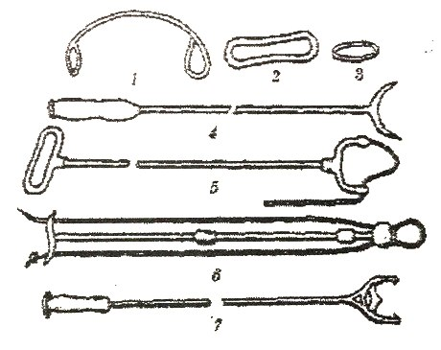
1._______________________________________________
2.______________________________________________
3.______________________________________________
4._______________________________________________
5._______________________________________________
6._____________________________________________
7._____________________________________________

Инструменты для извлечения плода:

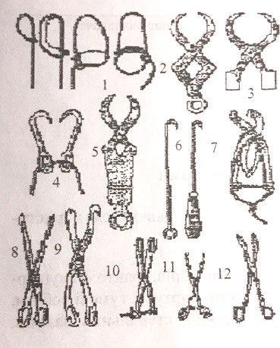
1._____________________________________________
2.____________________________________________
3._____________________________________________
4._____________________________________________
5.____________________________________________
6.____________________________________________
7.____________________________________________
8.____________________________________________
9.____________________________________________
10.____________________________________________
11.____________________________________________
12.____________________________________________
Инструменты для фетотомии:

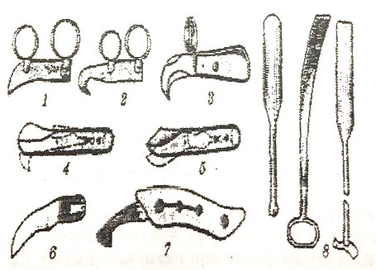
1._____________________________________________
2._____________________________________________
3._____________________________________________
4._____________________________________________
5._____________________________________________
6._____________________________________________
7.____________________________________________
8.____________________________________________
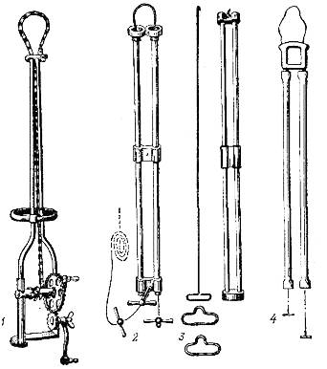
1._______________________________________________
________________________________________________
2._________________________________________________________________________________________________
3._________________________________________________________________________________________________
4.______________________________________________
_________________________________________________

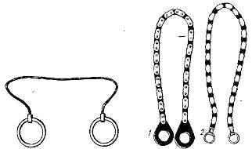
1._______________________________________________
2.______________________________________________
3.______________________________________________

Задание 2. Наложить петлю на нижнюю челюсть плода при завороте головы набок, затылочно-ротовую петлю на вытянутую голову и петлю на конечность при сгибании ее в запястном суставе (методику наложения петель описать).
______________________________________________________________________________________________________________________________________________________________________________________________________________________________________________________________________________________________________________________________________________________________________________________________________________________________________________________________________________
Вывод:

Практическое занятие 36
Тема: Патология родов и родовспоможение
Наименование работы: Родовспоможение при неправильных членорасположениях, позициях, положениях и предлежаниях плода. Фетотомия. Кесарево сечение.

Цель. Научиться оказывать помощь при неправильных членорасположениях и позициях плода.
Дидактическое оснащение: Фантом родовых путей, консервированный плод, спецодежда, акушерские инструменты, мыло, полотенце.
Задание 1. Оказать помощь при неправильном расположении головы.
Задание 2. Оказать родовспоможение при неправильных расположениях тазовых и грудных конечностях, хвостика
Задание 3. Оказать родовспоможение при неправильных позициях плода.
Задание 4. Описать методику родовспоможения при поперечном положении плода.
Задание 5. Научиться определять и оказывать родовспоможение при вертикальном положении плода (спинное и брюшное предлежание).

Порядок работы:
Преподаватель поочередно назначает двух студентов, которые выполняют обязанности акушера и его помощника. При этом преподаватель и остальные студенты задают на фантоме и консервированном плоде неправильные членорасположения головы и шеи (заворот право, влево, вверх, вниз, скручивание шеи). Студенты в роли акушеров определяют неправильные членорасположения, разрабатывают план и оказывают помощь.
Разработать план оказания акушерской помощи при завороте головы вправо.
_______________________________________________________________________________________________________________________________________________________________________________________________________________________________________________________________________________________________________________________________________________________________________________________________________________________________

Задание 2. Оказать родовспоможение при неправильных расположениях тазовых и грудных конечностях, хвостика.

Методические указания
Данное задание следует выполнять как предыдущее, задавая неправильные расположения грудных и тазовых конечностей, хвостика (согнутость в путовых, запястных, локтевых, лопатко-плечевых суставах грудных конечностей; согнутость тазовых конечностей в заплюсневых, тазобедренных суставах; заворот хвостика плода в стороны и вверх).
Описать методику оказания родовспоможения при неправильном расположении тазовых конечностей и хвостика.
___________________________________________________________________________________________________________________________________________________________________________________________________________________________________________________________________________________________________________________________________________________________________________________________________________________________________________________________________________________________________________________________________________________________
Задание 3. Оказать родовспоможение при неправильных позициях плода.

Методические указания
Данное задание выполнять как предыдущее, задавая неправильные позиции плода (нижнюю, правую и левую боковую при головном и тазовом предлежании).
Описать методику родовспоможения при неправильных позициях плода.
___________________________________________________________________________________________________________________________________________________________________________________________________________________________________________________________________________________________________________________________________________________________________________________________________________________________________________________________________________________________________________________________________________________________________________________________________________________________________________________________________________________________________________________
Задание 4. Описать методику родовспоможения при поперечном положении плода.
______________________________________________________________________________________________________________________________________________________________________________________________________________________________________________________________________________________________________________________________________________________________________________________________________________________________________________________________________________
Задание 5. Научиться определять и оказывать родовспоможение при вертикальном положении плода (спинное и брюшное предлежание).

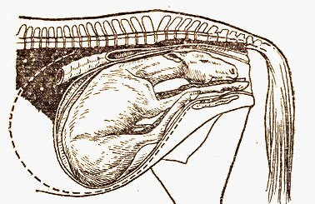
___________________________________________________________________________________________________________________________________________________________________________________________________________________________________________________________________________________________________________________________________________________________________________________________________________________________________________________________________________________________________________________________________________________________________________________________________________________________________________________________

Вывод______________________________________________________________________________________________________________________________________________________________________________________________________________________________________________________________________

Практическая работа 37
Тема: Патология родов и родовспоможение
Наименование работы: Лечение коров с задержанием последа
Цель. Ознакомиться с консервативными методами лечения коров с задержанием последа и научиться отделять послед оперативными методами.
Дидактическое оснащение: Боенские препараты матки на 6-9 месяце беременности, инструкции к лекарственным средствам, медикаменты (40%-ный, 20%-ный раствор глюкозы, 10%-ный раствор хлорида и глюконата кальция, питуитрин, окситоцин, фолликулин, прозерин, карбахолин, суппозитории, брикеты, маточные свечи), мыло, спецодежда, перчатки.

Задание 1. Изучить на образцах препаратов и инструкциях для них методику их использования.

Методические указания
Рассмотреть каждый из предложенных препаратов, обозначить его пригодность. Изучая инструкцию к каждому препарату, определить методику его использования и дозу, противопоказания при его использовании. Заполнить таблицу.

Таблица результатов изучения инструкций по применению препаратов для лечения коров с задержанием последа

Наименование препарата | Методика использования препарата

Задание 2. Отделить послед хирургическим методом.

Методические указания
Разрезать скальпелем и ножницами влагалище, шейку и рога матки на боенском препарате. Удалить плод и околоплодные воды, оставив околоплодные оболочки прикрепленными к слизистой оболочке матки. Найти карункулы и котиледоны и попробовать отделить их один от другого. Описать методику отделения последа традиционным способом по В.П. Полищуку.
______________________________________________________________________________________________________________________________________________________________________________________________________________________________________________________________________________________________________________________________________________________________________________________________________________________________
Вывод:

Практическое занятие 38
Тема: Патология послеродового периода
Наименование работы: Оказание лечебной помощи при заболеваниях матки, влагалища, послеродовом парезе

Цель. Научиться лечить коров при заболеваниях матки, влагалища послеродовом парезе.
Дидактическое оснащение: Корова на откорме, аппарат Эверса, спирт 70^{о}, белая стерильная вата, молочные катетеры, шприц Жанэ, иглы, 20%-ный раствор кофеина, 10%-ный раствор кальция хлорида, 20%-й раствор глюкозы, бинт, полотенца, мыло
.
Задание 1. Провести лечение больного животного методом введения лекарственных средств.
Задание 2. Накачать воздух в молочную железу.
Методические указания
Зафиксировать корову в лежачем положении. Накачать воздух в молочную железу с помощью предварительно подготовленного аппарата Эверса и молочного катетера до появления в четверти вымени тимпанического звука. Сначала накачивают нижележащие четверти. Если сфинктеры сосков слабые, перевязывают их марлевым бинтом или тканью. После накачивания всех четвертей сделать легкий массаж в течении 2-3 минут. Повязки с сосков снять через 20 минут.
_________________________________________________________________________________________________________________________________________________________________________________________________________________________________________________________________________________________________________________________________________________________________________________________________

Задание 2. Провести лечение больного животного методом введения лекарственных средств.
Методические указания
После подготовки участка тела для инъекции ввести корове подкожно 15-20 мл 20%-ного раствора кофеина и внутривенно 200-300 мл 10%-ного кальция хлорида или глюканата кальция и 300-400 мл 20%-ного раствора глюкозы.
Описать методику проведения данных инъекций и другие методы лечения.
__________________________________________________________________________________________________________________________________________________________________________________________________________________________________________________________________
Вывод_____________________________________________________________________________

Практическое занятие 39
Тема:3.9 Маститы
Наименование работы: Обследование животных при заболеваниях молочной железы
Цель. Овладеть методами диагностики заболеваний молочной железы у коров.
Дидактическое оснащение: Больные животные, фиксационные станки, термометры, фонендоскопы, плессиметры и перкуссионные молоточки, шприцы на 10, 20 мл, молочные катетеры разного диаметра, эмалированная кювета, клеенка, инъекционные иглы, пленка, вата, молочно-контрольные пластинки (МКП-1 и МКП-2), кружка с сеткой (500 мл), пробирки, 5%-й раствор димастина на дистиллированной воде, 10%-й и 2%-й раствор мастидина, прибор электродиагностики маститов.
Задание 1. Провести клиническое обследование животных на заболевания молочной железы.
Задание 2. Провести диагностику маститов лабораторными методами.

Порядок работы:
Клиническое обследование животных на заболевание молочной железы начинают со сбора анамнеза. Потом проводят полное сдаивание и еще раз осматривают молочную железу.
Общее обследование животных проводят по принятой схеме (измерение температуры тела, определение пульса, интенсивности дыхания, характера руминации, исследование состояния половых органов и др.). Во время обследования молочной железы применяют методы осмотра и пальпации.
Заканчивают обследование вымени сдаиванием молока в кружку с сеткой или в отдельные пробирки из каждой четверти и осматривают их, обращая внимание на цвет, запах, консистенцию, наличие примесей, сгустков и др.
Задание 2. Провести диагностику маститов лабораторными методами.

Методические указания

Диагностика маститов с помощью прибора электродиагностики маститов ПЕДМ.

В каждое углубление пластинки прибора из соответствующей четверти вымени надаивают 1-2 мл молока. Положительно реагирующим или из больной четверти считается молоко, когда при надавливании кнопки прибора, соответствующая лампочка (углубление) горит красным светом, а отрицательный результат – зеленый свет (или вообще не горит.

Проба с мастидином.
Смешать в пробирке или молочно-контрольной пластине по 1 мл исследуемого молока и 1 мл 2%-го раствора мистадина. Темно-сиреневый или фиолетовый цвет смеси и желеобразный сгусток считаются позитивной реакцией, а светло-сиреневый - негативной. Результаты следует подтвердить пробой отстаивания.

Проба с димастином.
Смешать в пробирке или в луночке молочно-контрольной пластины по 1 мл исследуемого молока и 5%-го водного раствора димастина. Малиновый цвет смеси и четкий желеобразного сгусток в ней – признак положительной реакции на скрытый мастит. Отрицательная реакция – жидкость однородная (желтая, оранжевая) без образования сгустка.

Проба отстаивания.
Используют для исследования молока коров, которое дало положительную реакцию на димастин и мастидин. В конце доения коровы берут в пробирки по 10 мл исследуемого молока и ставят на 16-48 часов в холодное место (6-8^{о}С) для отстаивания. В молоке от здоровых коров за это время не образовывается осадок. Молоко от больной коровы водянистое, консистенция сливок изменена, на дне осадок 0,1 см и более по консистенции рыхлый, плотный, по цвету кремовый с наличием крови или белый хлопьевидный.

Результаты исследования записать в таблицу.

Вывод______

Практическое занятие 40
Тема: Маститы
Наименование работы :Применение лекарственных средств при заболеваниях молочной железы применяемых при заболеваниях молочной железы.
Цель. Ознакомиться с препаратами для лечения болезней вымени. Изучить способы применения, дозирование и противопоказания при использовании лекарственных средств.
Дидактическое оснащение: Образцы препаратов, инструкции к их применению.

Задание 1. Изучить лекарственные средства, применяемые при заболеваниях молочной железы.

Таблица результатов изучения инструкций по применению препаратов

Наименование препарата | Способы и дозы применения препарата

Вывод___________________________________________________

Практическое занятие 41

Тема: Маститы
Наименование работы: Лечение маститов у коров.
Цель: освоить технику лечение маститов у коров.
Дидактическое оснащение: Коровы с маститом, инъекционные иглы, резиновая трубка, молочные катетеры, шприцы (5 и 100 мл), 0,5-1% раствор новокаина, антибиотики, мастисан А, мастисан Б, 10%-1 раствор норсульфазола, 10%-й раствор этазола, окситацин, питуитрин, вата, спирт, раствор йода, 50%-1 глицерин, мази (ихтиоловая, камфорная, йодистокалиевая и др), парафин, озокерит, полиэтиленовая пленка или клеенка, марля, металлическая кювета.
Задание 1. Наложить согревающий компресс на вымя.
Задание 2. Внутривыменные введения лекарственных средств
Задание 3. Провести короткую блокаду нервов вымени по Д.Д. Логвинову.

Порядок работы:
Согревающие компрессы могут быть водяными и спиртовыми. В том числе спиртово-камфорными и спиртово-ихтиоловыми. На чистую часть вымени накладывают двойной слой марли, пропитанный используемым раствором. Затем клеенку, толстый слой серой ваты и одевают навымник.
____________________________________________________________________________________________________________________________________________________________________________________________________________________________________________________________________________________________________________________________________________

Задание 2. Внутривыменные введения лекарственных средств.

Методические указания
Вначале содержимое четверти вымени выдаивают, а затем сосок захватывают рукой, обрабатывают верхушку его спиртом, сдавливают до появления из канала секрета и буравящими движениями вводят в сосковый канал стерильный молочный катетер. Затем к катетеру присоединяют стерильную резиновую трубку и шприц и медленно вводят раствор. После вливания сосок вытирают ватой и сдавливают ненадолго его верхушку для того, чтобы не вытекал раствор.
__________________________________________________________________________________________________________________________________________________________________________________________________________________________________________________________________________________________________________________

Задание 3. Провести короткую блокаду нервов вымени по Д.Д. Логвинову.

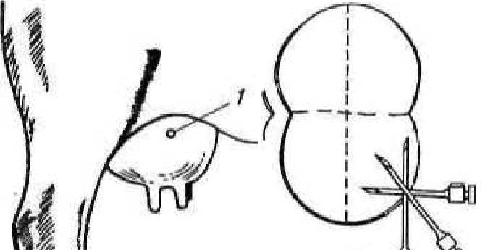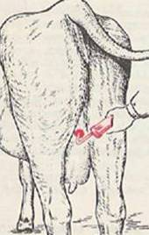

Методические указания
При поражении передней четверти вымени иглу вводят в желобок между основанием вымени и брюшной стенкой. Желобок легко прощупывается, если пальцами левой руки оттеснить переднюю четверть книзу. Обработать операционное поле и ввести в желобок иглу длиной 10-12 см, продвигая ее параллельно брюшной стенке в направлении коленного сустава противоположной стороны на 7-8 см. Инъецировать 150-200 мл 0,5%-го раствора новокаина. Во время инъекции иглу смещают вправо, влево, назад с целью увеличения зоны контакта раствора с тканями основания вымени, где так же блокируются ветви наружного семенного нерва.
При воспалении зедней четверти иглу вкалывают со стороны задней поверхности основания вымени, отступив на 2-3 см от сагиттальной линии в сторону пораженной четверти. Игле придают направление карпального (запястного) сустава той же стороны. В остальном поступают так же, как и при блокаде передней четверти.
______________________________________________________________________________________________________________________________________________________________________

Вывод____________________________________________________________________________

Практическое занятие 42

Тема: Причины гинекологической патологии. Бесплодие самок. Гинекологические болезни
Наименование работы: Определение выхода телят, сервис - периода и дней бесплодия по записям в журнале искусственного осеменения и запуска коров.

Цель. Научиться определять выход телят на 100 голов коров, сервис - период и дни бесплодия.
Материалы и оборудование. Журналы искусственного осеменения, калькулятор.
Задание 1. Определить количество рожденных телят на ферме за отчетный год и вычислить выход на 100 голов коров.
Задание 2. Определить сервис - период по каждой корове и в среднем на одну корову.
Методические указания
В графе журнала о приплоде подсчитать количество рожденных телят. Определить количество коров на ферме и рассчитать выход телят на 100 голов коров.
_________________________________________________________________________________________________________________________________________________________________________________________________________________________________________________________________________________________________________________________________________________________________________________________________________________________________________________________________________________________________________________________________________________________

Задание 2. Определить сервис - период по каждой корове и в среднем на одну корову.
Задание 3. Определить дни бесплодия для каждой коровы и в среднем на одну голову.

Методические указания
По данным предыдущего отела и последующим за ним искусственным осеменениям (обозначенным в журнале искусственного осеменения) определить продолжительность сервис - периода по каждой корове, считая дни от отела до последнего осеменения. Чтобы определить среднюю продолжительность сервис периода, необходимо продолжительность периода каждой коровы суммировать, а полученный результат разделить на количество голов коров.
_______________________________________________________________________________________________________________________________________________________________________________________________________________________________________________________________________________________________________________________________________________________________________________________________________________________________

Задание 3. Определить дни бесплодия для каждой коровы и в среднем на одну голову.

Методические указания
Чтобы определить продолжительность бесплодия каждой коровы, необходимо от сервис – периода отнять 30 дней (нормальная продолжительность послеродового периода). Среднюю продолжительность бесплодия определяют, разделив сумму дней на количество голов коров.
____________________________________________________________________________________________________________________________________________________________________________________________________________________________________________________________________________________________________________________________________________
Вывод_____________________________________________________________________________

Практическое занятие 43
Тема: Причины гинекологической патологии. Бесплодие самок. Гинекологические болезни
Наименование работы: Определение убытков от бесплодия
Цель. Научиться определять убытки от неполучения молока и приплода.
Дидактическое оснащение: Журналы искусственного осеменения, запуска и отела коров; данные о ценах на молоко и стоимость новорожденных телят.

Задание 1. Определить убытки от неполучения молока по ферме за отчетный год согласно записям журнала искусственного осеменения.
Задание 2. Определить убытки при неполучении приплода.

Методические указания
Опытами установлено, что потеря удоя молока при бесплодии зависит от продуктивности коров и за день бесплодия теряется один литр молока от одной тысячи литров удоя (если на ферме на одну корову удой в год составляет 3000 л молока, то потеря за день бесплодия – 3 л молока, при 4000 л – 4 л за день). Чтобы определить убытки от неполучения молока, необходимо определить общую продолжительность дней бесплодия по всем животным на ферме и умножить полученное число на коэффициент, отвечающий удою молока по ферме за один год. Затем полученное число умножить на цену одного литра молока.
_______________________________________________________________________________________________________________________________________________________________________________________________________________________________________________________________________________________________________________________________________________________________________________________________________________________________
Задание 2. Определить убытки при неполучении приплода.

Методические указания
Чтобы определить убытки от неполучения телят, необходимо сначала установить количество неполученного приплода. Его определяют делением общей суммы дней бесплодия по ферме на 315 (285 дней продолжительность стельности + 30 дней допустимое время послеродового периода). Полученное количество телят умножают на цену 3,6 центнеров молока (к которой приравнивается стоимость новорожденного теленка). Общая сумма убытков от дней бесплодия составляет сумму убытков от неполучения молока и убытков от неполучения приплода.
______________________________________________________________________________________________________________________________________________________________________

Вывод_____________________________________________________________________

Практическое занятие 44
Тема: Бесплодие производителей. Андрология.
Наименование работы: Методы диагностики гинекологических заболеваний

Цель. Научиться проводить внешнее и внутреннее обследование животных с заболеваниями половых органов.
Дидактическое оснащение: Больные и здоровые животные, термометры, вазелин, перчатки, влагалищные зеркала, полотенце, мыло, теплая вода.

Задание 1. Научиться проводить внешнее и внутреннее обследование животных при гинекологических заболеваниях.
Задание 2. Провести вагинальное обследование животных.
Задание 3. Провести ректальное обследование животных.

Методические указания
Провести термометрию и общее клиническое обследование животных. Обследовать половые органы внешними методами, обращая внимание на конфигурацию крупа, состояние тазовых связок, половой щели, кожи, вульвы и хвоста и характер выделений из внешних половых органов. Раскрыть половые губы у животного пальцами левой руки и осмотреть состояние слизистой оболочки преддверия влагалища, обращая внимание на ее цвет, влажность, целостность, наличие узелков или пузырчатых высыпаний и их локализацию. Результаты осмотра записать.
_________________________________________________________________________________________________________________________________________________________________________________________________________________________________________________________________________________________________________________________________________________________________________________________________
Задание 2. Провести вагинальное обследование животных.
Методические указания
Подготовить внешние половые органы. Взять стерильное влагалищное зеркало и смазать его стерильным вазелином. Ввести во влагалище. Осмотреть состояние слизистой оболочки, влагалища и влагалищной части шейки матки. Определить степень раскрытия цервикального канала, наличие и характер выделений. При обнаружении во влагалище крови, гноя или слизи, собрать его в пробирку. Протереть устье шейки матки марлевым или ватным тампоном, намотанным на корнцанг и проследить, не появляются ли эти выделения из канала шейки матки. Результаты обследования записать.
_________________________________________________________________________________________________________________________________________________________________________________________________________________________________________________________
Задание 3. Провести ректальное обследование животных.
Методические указания
Одеть перчатки, увлажнить их. Ввести руку в прямую кишку и освободить ее от остатков каловых масс. Осторожными плавными движениями последовательно пропальпировать шейку, тело, рога матки, яичники и яйцепроводы. Пальпируя матку, определить ее расположение, положение, величину, подвижность, консистенцию, тонус, реакцию на поглаживание. При обследовании яичников обратить внимание на их величину, плотность, болезненность, образования на них, наличие пузырьков. После обследования яичников прощупать яйцепроводы. Обычно они не прощупываются, но при патологических состояниях утолщаются до толщины карандаша и в них пальпацией можно обнаружить флюктуирующие пузырьки. Результаты обследования записать.
_________________________________________________________________________________________________________________________________________________________________________________________________________________________________________________________
Вывод______________________________________________________________________

Практическое занятие 45
Тема: Бесплодие производителей. Андрология.
Наименование работы: Методы терапии при гинекологических заболеваниях

Цель. Научиться проводить орошение влагалища, вливания, инстилляцию твердых и мягких лекарственных форм, внутриматочные введения, подкожные и внутримышечные инъекции.
Дидактическое оснащение: Больные животные или животные на откорме, кружки Эсмарха, шприцы (20 мл), шприцы Жанэ, раствор этакридина лактата, капсулы септиметрина, палочки экзутера, метромакса, фуразолидона, пенициллин, стрептомицин, 7%-й раствор ихтиола на 40%-м растворе глюкозы, синтомициновая эмульсия, инъекционные иглы, ножницы, вата, 5%-й спиртовой раствор йода, мыло, полотенце.

Задание 1. Провести орошение и промывание преддверия влагалища и влагалища антисептическими растворами.
Задание 2. Ввести лекарственное вещество во влагалище в виде раствора, мази, эмульсии.
Задание 3. Провести внутриматочное введение антисептических эмульсий, капсул, палочек
Задание 4. Сделать внутримышечную инъекцию в области крупа 7%-го раствора ихтиола на 40%-м растворе глюкозы в дозе 10-45 мл. Методику описать.

Методические указания
Зафиксировать корову, отвести ее хвост вбок, вымыть теплой водой с мылом заднюю часть туловища. Заполнить кружку Эсмарха раствором, ввести катетер во влагалище, зафиксировать его к корню хвоста и вливать раствор.
______________________________________________________________________________________________________________________________________________________________________________________________________________________________________

Задание 2. Ввести лекарственное вещество во влагалище в виде раствора, мази, эмульсии.
Методические указания
Раствор антисептических веществ можно вводить с помощью шприца Жанэ или спринцовки. Ввести лекарственное вещество во влагалище в виде мази и эмульсии с помощью ватных тампонов. Для этого перевязать ватный тампон накрест прочной нитью, смочить его эмульсией и с помощью корнцанга ввести во влагалище так, чтобы конца ниток выступали из половых органов. Тампон можно будет вытянуть, потянув за нитки.
_______________________________________________________________________________________________________________________________________________________________________________________________________________________________________

Задание 3. Провести внутриматочное введение антисептических эмульсий, капсул, палочек.
Методические указания
Набрать в шприц Жанэ предварительно разогретую на водяной бане эмульсию или мазь. Присоединить через резиновую трубку к шприцу Жанэ пипетку для ректально-цервикального осеменения и с помощью влагалищного зеркала вставить пипетку в отверстие шейки матки и надавливанием на поршень шприца ввести эмульсию или мазь в полость матки. Методику введения капсул, палочек описать.
_______________________________________________________________________________________________________________________________________________________________________________________________________________________________________________________________________________________________________________________________________________________________________________________________

Задание 4. Сделать внутримышечную инъекцию в области крупа 7%-го раствора ихтиола на 40%-м растворе глюкозы в дозе 10-45 мл. Методику описать.
_____________________________________________________________________________________________________________________________________________________________________________________________________________________________________________________________________________________________________________________________________________________________________________________________________________________________________________________________________________________________________________________________________________________________________________________________________
Описать методику проведения аутогемотерапии.
_________________________________________________________________________________________________________________________________________________________________________________________________________________________________________________________
Вывод_____________________________________________________________________________

4. Правила выполнения практических работ:
Прежде чем приступить к выполнению задания, прочтите рекомендации к выполнению в данном методическом пособии. Ознакомьтесь с перечнем рекомендуемой литературы, повторите теоретический материал, относящийся к теме работы.

Закончив выполнение практической работы, Вы должны сдать результат преподавателю. Если возникнут затруднения в процессе работы, обратитесь к преподавателю.

1. Обучающийся должен выполнить практическую работу в соответствии с полученным заданием.

2. Каждый обучающийся после выполнения работы должен представить отчет о проделанной работе с анализом полученных результатов и выводом по работе.

3. Отчет о проделанной работе следует выполнять в тетрадях для практических работ.

4. Содержание отчета указано в описании лабораторной работы.

5. Таблицы и рисунки следует выполнять с помощью чертежных инструментов (линейки, циркуля и т. д.) карандашом с соблюдением ЕСКД.

6. Расчет следует проводить с точностью до двух значащих цифр.

7. Если обучающийся не выполнил практическую работу или часть работы, то он может выполнить работу или оставшуюся часть во внеурочное время, согласованное с преподавателем.

8. Оценку по практической работе студент получает, с учетом срока выполнения работы, если:

- расчеты выполнены правильно и в полном объеме;

- сделан анализ проделанной работы и вывод по результатам работы;

- студент может пояснить выполнение любого этапа работы;

- отчет выполнен в соответствии с требованиями к выполнению работы.

5. Критерии оценивания практических работ:
Критерии оценки выполнения практического занятия
При оценивании выполнения практического занятия учитываются следующие критерии:
• правильность постановки целей и задач практического занятия;
• соответствие выбранных методик для выполнения поставленной цели;
• правильность выполнения заданий практического занятия;
• точность формулировок и правильность использования в ответах
специальных терминов;
• грамотность в описании условий исследований и анализа полученных
результатов;
• точность обработки результатов исследований;
• соответствие выводов целям исследования, содержанию и основным
полученным результатам;
• оформление рабочей тетради согласно требованиям.

Критерии оценки практического занятия.
«Отлично» «Высокий уровень» умение самостоятельно решать конкретные практические задачи повышенной сложности; навыки анализа результатов деятельности; навыки внедрения результатов исследований и разработок в профессиональной сфере; владения современными достижениями в профессиональной сфере.
«Хорошо» «Повышенный уровень» умение самостоятельно решать конкретные практические задачи средней, и частично, повышенной сложности; навыки внедрения результатов исследований и разработок в профессиональной сфере;
«Удовлетворительно» «Пороговый уровень» умение получить с помощью преподавателя правильное решение конкретной практической задачи; недостаточное владения современными достижениями в профессиональной сфере.
«Неудовлетворительно» неумение находить правильное решение конкретной практической задачи; не показал навыки внедрения результатов исследований и разработок в профессиональной сфере; не показал навыки владения современными достижениями в профессиональной области.

- Литература для выполнения практических работ:

1.Ветеринария акушерство и гинекология. – (Под ред. В.С.Шипилова. – М.: Агропромиздат,2015г)
2. Внутренние незаразные болезни. –/ Под ред. В.М. Данилевского. М.: Агропромиздат, 2007г.
3. Лукьяновский В.А. «Практикум по хирургии ортопедии и офтальмологии – М.: Агропомиздат, 2015г.
4.Общая ветеринарная хирургия. – (Под ред. А.Д.Белова, В. А. Лукьяновский –М.: Агропромиздат,2016г.
5. Частная ветеринарная хирургия. – (Под ред. Б.С. Семенова, А.В. Лебедева – М.: Колос,2008 г.)
6. Практикум по внутренним незаразным болезням животных. – Под ред.В.В. Данилевского. - М.: Агропромиздат, 2016г.
7. Шевелев Н.С., Храмцов В.В. Здоровье и продуктивность домашних животных. – М.: ЭКСМО, 2007.
8.Шипилов В.С., Зверева Г.В., Родин И.И. «Практикум по акушерству, гинекологии и искусственному осеменению сельскохозяйственных животных» - М.: Агропромиздат,2015 г.

